目录
概述 1
1 总则 30
1.1评价目的和评价原则 30
1.1.1评价目的 30
1.1.2评价原则 30
1.2编制依据 30
1.2.1国家环保法律、法规及规章 30
1.2.2地方有关法规和环境保护文件 32
1.2.3技术规范 34
1.2.4工程技术文件和其他文件依据 35
1.3评价内容、因子、等级、范围及重点 35
1.3.1评价内容、因子及级别 35
1.3.2评价范围 39
1.3.3评价等级及评价范围汇总表 40
1.4评价方法、评价时段 40
1.4.1评价方法 40
1.4.2评价时段 41
1.5评价重点 41
1.6环境功能区划 42
1.7评价标准 42
1.7.1环境质量标准 42
1.7.2污染物排放标准 45
1.8环境保护目标 46
1.8.1地表水环境保护目标 46
1.8.2声环境、大气环境保护目标 46
1.8.3生态环境保护目标 49
2工程概况 50
2.1方案比选 50
2.2项目基本情况 53
2.2项目与相关路网衔接及周边情况 54
2.3路线方案及建设规模 55
2.4交通量预测 68
2.5工程用地及拆迁工程 70
2.6土石方平衡 71
2.7施工工艺及施工组织 75
2.8 主要临时占地区规划 81
2.9其他工程施工 83
2.10总投资及建设周期 83
3 工程分析 84
3.1工程环境影响因素识别 84
3.2污染源强核算 85
3.2.1施工期 85
3.2.2营运期 92
4 环境现状调查与评价 97
4.1自然概况 97
4.1.1地理位置 97
4.1.2地形地貌 97
4.1.3气象气候 98
4.1.4河流、水文 98
4.1.5边坡工程地质 98
4.1.6地质构造与地震 100
4.1.7其他 103
4.2环境质量现状及评价 104
4.2.1生态环境现状调查与评价 104
4.2.2声环境质量现状 119
4.2.3环境空气质量现状 121
4.2.4地表水环境质量现状 122
4.2.5其他质量现状评价 123
5 环境影响分析与预测 124
5.1施工期环境影响评价 124
5.1.1施工期大气环境影响分析 124
5.1.2施工期水环境影响分析 128
5.1.3施工期噪声环境影响分析 131
5.1.4施工期固体废物环境影响分析 133
5.1.5生态环境影响分析 134
5.2营运期环境影响评价 139
5.2.1营运期大气环境影响分析 139
5.2.2营运期水环境影响分析 140
5.2.3交通噪声境影响评价 142
5.2.4固体废物环境影响评价 155
5.2.5营运期生态环境影响分析 155
6 环境风险分析 157
6.1评价依据 157
6.2环境敏感目标概况 157
6.3环境风险识别 157
6.4环境风险分析 159
6.5环境风险防控 160
6.6其他影响评价 162
7 环境污染防治措施与对策建议 164
7.1生态保护措施 164
7.1.1施工期保护措施 164
7.1.2营运期保护措施 169
7.2噪声污染防治措施 169
7.2.1施工期噪声污染防治措施 169
7.2.2营运期声环境影响减缓措施 170
7.3空气污染防治措施 170
7.3.1施工期环境空气影响减缓措施 170
7.3.2营运期空气污染防治措施 171
7.4废水污染防治措施 171
7.4.1施工期水污染防治措施 171
7.4.2营运期水污染防治措施 172
7.5固体废物防治措施 172
7.6环境风险防范措施 173
7.7社会不利影响减缓措施 179
7.7.1交通方面 179
7.7.2景观方面 179
7.7.3其他方面 179
7.8建议 179
8 环境经济损益分析 181
8.1环保投资概算及其效益简析 181
8.1.1环保投资概算 181
8.1.2环保投资的效益分析 181
9 环保管理、环境监测与环境监理 183
9.1环境保护管理机构的设置及职责 183
9.1.1施工期 183
9.1.2营运期 183
9.2环境监测 188
9.2.1监测的目的 188
9.2.2监测机构 188
9.2.3监测计划 188
9.3环境监理 189
9.3.1环境监理结构和制度 189
9.3.2环境监理计划 190
9.4环境保护竣工验收 190
10 评价结论 193
10.1产业政策符合性 193
10.2 环境现状 193
10.3主要环境影响评价结论 194
10.3.1环境噪声环境影响评价结论 194
10.3.2环境空气影响评价结论 194
10.3.3水环境影响分析结论 195
10.3.4固体废物处置及影响分析结论 195
10.3.5生态环境影响分析结论 196
10.3.6社会影响评价结论 196
10.4公众参与 196
10.5评价总结论 193
附表：
1.环评基础信息表2021版
2.大气环境影响评价自查表
3.地表水环境影响评价自查表
4.土壤环境影响评价自查表
5.建设项目环境风险评价自查表
6.声环境影响评价自查表
7.生态影响评价自查表
8.评价区维管束植物名录
9.评价区陆生脊椎动物名录
附件：
1.委托书
2.元江哈尼族彝族傣族自治县交通运输局机构代码证
3.关于元江火车站站前广场配套道路5号路建设项目立项的通知
4.可行性研究报告的批复
5.初步设计及概算的批复
6.“三区三线”叠加分析图
7.项目“三线一单”查询结果
8.项目用地预审与选址意见书
9.元江哈尼族彝族傣族自治县自然资源局关于元江火车站站前广场配套道路5号路建设项目规划符合性说明
10.项目不占用林地草地湿地及自然保护地的审核意见
11.项目用地各单位选址意见
12.弃渣场各单位联勘联审意见
13.项目现状监测报告
14.云南省水利厅关于划分省级水土流失重点预防区和重点治理区的公告
15.项目合同
16.关于元江火车站站前广场配套道路5号路建设项目环境影响评价标准的确认函
17.项目进度表
18.三级审核单
19.专家评审意见及签字表
20.修改对照清单
附图：
1.项目区地理位置图
2.项目周边路网关系图
3.项目区水系图
4.项目平、纵面缩图
5.项目土地利用现状图
6.项目与云南省主体功能区划位置关系图
7.项目与云南省生态功能区划位置关系图
8.项目路线平面图
9.项目评价区植被类型图

概述
一、项目由来
元江站，位于云南省玉溪市元江哈尼族彝族傣族自治县甘庄街道，为中国铁路昆明局集团有限公司管辖的铁路车站，是中老昆万铁路上的车站，距离县城区约14公里。元江站于2021年4月8日进行站前广场工程建设工作；于2021年12月3日投用运营。为确保元江站能够高效营运，满足旅客便捷出行需求，建设与之配套的站前广场道路成为当务之急。站前广场5号公路作为连接元江站与城市交通网络的关键纽带，对于提升元江站的交通疏解能力起着至关重要的作用，而且本项目的建设有利于加强元江火车站铁路货运站与甘庄工业园区的衔接，增加物流运输能力，且G213线甘庄段道路穿越集镇核心区，交通安全隐患突出，对集镇居民影响较大，本项目的建设能提高国道213交通承载能力，并减轻集镇交通管理压力，且该项目已列入《元江县“十四五”综合交通运输发展规划》，属于县级改移新建交通建设项目。
二、建设项目的特点
本项目为公路建设项目，具有以下特点：
（1）路线方案
元江火车站站前广场配套道路5号路建设项目设计范围起点K0+000起于甘庄街道西南侧接老G213国道，道路呈南北走向，沿跑马山往甘庄街道西侧绕行，止点桩号K1+447.858位于规划3号路与老G213国道交叉口处，沿线与规划18m道路、2号路、规划24m道路相交，道路全长1448m。
（2）主要控制点为：起点、与G213国道交叉口、止点。
（3）项目按速度V=60km/h的一级公路标准建设，路面类型为沥青混凝土路面，路基宽度24m，路面宽度15m。车行道采用4cm细粒式沥青混凝土（AC-13C）+7cm中粒式沥青混凝土（AC-20C）+沥青透层、0.6cm稀浆封层+36cm水泥稳定碎石+15cm级配碎石，全线共计路面20993.94m²，涵洞3道，设置平面交叉3处。
（4）路线占用土地共计139.61亩，面积93073.79m²，拆迁建筑物共计774.75m²。主线全线路基土石方共计985596m³，平均每公里土石方680727m³。全线路面工程量共计20993.9m²，排水防护工程3063.32m²。
（5）高填深挖情况，本次路堑高边坡设计主要为桩号K0+360～K0+707左侧、K0+320～K0+640右侧、K0+856.7～K1+180左侧路堑边坡，道路在此段路中线挖方高度从8.5～49m不等，左，右侧均为山体，如采用放坡形式，8m一台并设置2m碎落台形式，则最高挖方高度达65.9m，针对此段边坡位置，设计综合景观、投资、用地等因素，对该路堑高边坡进行处理。
（6）项目路段不涉及桥梁和隧道，不涉及伴行或跨越水体情况，不涉及配套管廊等工程及附属设施。
（7）项目沿线涉及西南诸河高山峡谷国家级水土流失重点治理区，用地不涉及占用永久基本农田，不涉及生态红线、不涉及占用耕地，不涉及各级自然保护区。
三、环境影响评价工作过程
2024年10月31日，项目取得元江县发展和改革局出具的《关于元江火车站站前广场配套道路5号路建设项目立项的通知》（元发改〔2024〕88号），同意项目立项。
建设单位于2024年委托云南平捷工程设计咨询有限公司编制完成了《元江火车站站前广场配套道路5号路建设项目可行性研究报告》，并于2024年12月4日取得元江县发展和改革局出具的《关于元江火车站站前广场配套道路5号路建设项目可行性研究报告的批复》（元发改〔2024〕89号）。
项目于2025年5月编制完成了《元江火车站站前广场配套道路5号路建设项目一阶段初步设计》，并于2025年9月1日取得了元江哈尼族彝族傣族自治县交通运输局《关于元江火车站站前广场配套道路5号路建设项目一阶段初步设计及概算的批复》（元交运发〔2025〕34号）。
根据《云南省水利厅关于划分省级水土流失重点预防区和重点治理区的公告》和2019年玉溪市水利局《关于划分玉溪市市级水土流失重点预防区和重点治理区的公告》中“甘庄街道属西南诸河高山峡谷国家级水土流失重点治理区”，根据国家级水土流失重点预防区和重点治理区查询系统查询，项目部分路段涉及西南诸河高山峡谷国家级水土流失重点治理区，查询图如下所示：
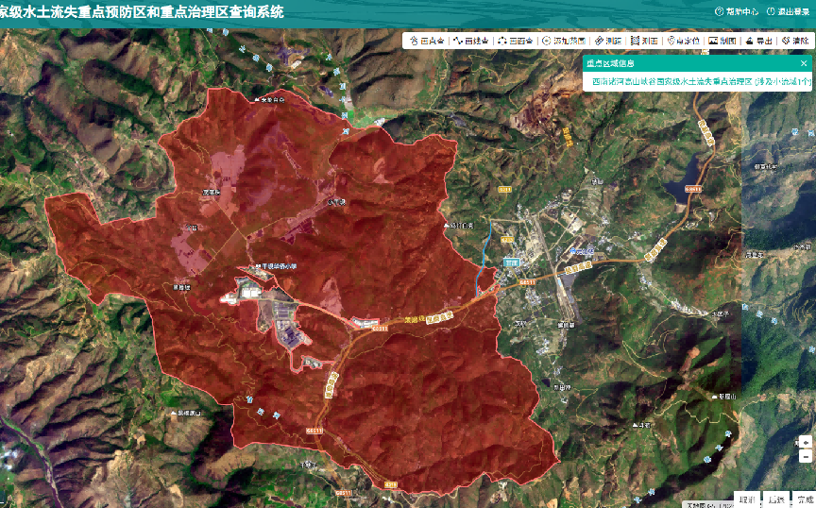
项目区域
图1-1 项目水土流失查询图
根据对照《建设项目环境影响评价分类管理名录（2021年版）》，项目类别判定如下：
表1 项目类别判定表
序号 | 工程名称 | 环境影响评价类别 | 项目所属类别 | 环评价文件类别
1 | 元江火车站站前广场配套道路5号路建设项目 | “五十二、交通运输业、管道运输业”中“130等级公路（不含维护；不含生命救援、应急保通工程及国防交通保障项目；不含改扩建四级公路）”中“新建涉及环境敏感区的二级及以上等级公路” | 一级公路  项目涉及水土流失重点治理区，为环境敏感区 | 报告书
综上所述，项目涉及水土流失重点治理区，为一级公路，故本项目应编制建设项目环境影响报告书，经审查批准后，作为环境管理和项目环保工程设计的技术依据。
建设单位于2025年委托云南绿诚环境科技有限公司承担本项目环境影响报告书的编制工作。接受委托后，根据委托方提供的主要控制点、拟建标准和主要技术指标，我公司组织技术人员于2025年1月奔赴现场，对路线进行踏勘，了解熟悉地形，调查分析路线走向，并对沿线工程地质、水文地质和筑路材料等进行了深入的调查、踏勘，收集地形、地质、水文、交通、经济等方面资料。我公司于2025年1月21日在“玉溪高古楼”网站上进行了第一次环境信息公示（公示网站链接：https://www.gaogulou.com/thread-1840681-1-1.html）。根据收集到的环境质量现状资料和项目的产排污特征制定了环境现状监测方案，我公司于2025年12月委托云南长源环境检测技术有限公司对评价区的噪声环境质量现状进行补充监测。我公司于2026年1月26日编制完成环境影响报告书征求意见稿，环评报告征求意见稿完成后，于2026年1月27日～2026年2月9日在玉溪高古楼网站上进行了网络平台公示，并在项目所在地进行了现场公示，同时在甘庄街道存放报告书供公众查阅；2026年1月30日、2月3日两次在云南信息报进行了报纸公示；征求意见稿三种方式公示时间均为10个工作日。
四、项目工作程序
环境影响评价工作开展前应分析项目选址选线与国家和地方有关生态环境法律法规、标准、政策、规范、国土空间规划等相关规划、生态环境分区管控以及规划环境影响评价要求的符合性，对不符合上述要求的应提出选址选线优化调整建议。环境影响评价工作一般分为三个阶段。具体流程详见图1。
第一阶段，收集项目前期工程技术资料和其他相关文件，明确工程概况，进行环境影响识别，筛选评价因子，明确环境保护目标，确定评价等级、评价范围和评价标准，明确各环境要素评价重点。
第二阶段，开展生态环境现状调查与评价，进行生态环境影响预测与评价，明确影响的范围和程度，对具备工程可行性的局部替代方案进行生态环境影响比选。
第三阶段，提出预防或减轻不利生态环境影响的对策和措施，制定生态环境管理和监测计划，从生态环境保护角度给出公路建设项目是否可行的结论。
图1 公路建设项目环境影响评价工作程序图
五、项目选址选线分析判定相关情况
1.与产业政策的符合性分析
根据《产业结构调整指导目录（2024年本）》判定，项目不属于鼓励类、限制类和淘汰类，为允许类，且本项目于2024年12月4日取得元江县发展和改革局出具的《关于元江火车站站前广场配套道路5号路建设项目可行性研究报告的批复》（元发改〔2024〕89号）；于2025年6月17日取得元江县自然资源局出具的《建设项目用地预审与选址意见书》（5304282025XS0002578），同意项目选址，因此，项目的选址和建设符合国家相关产业政策。
2.与相关生态功能区协调性
（1）与《云南省主体功能区规划》符合性分析
根据《云南省人民政府关于印发云南省主体功能区规划的通知》（云政发﹝2014﹞1号），本项目所涉及的元江县位于《云南省主体功能区规划》（2014 年1月）中的国家农产品主产区，属于限制开发区。项目属于交通基础设施项目，项目的建设能促进元江县作为农产品主产区主要功能区的发挥，且不涉及国务院、国家有关部门、省（自治区、直辖市）人民政府、市、县人民政府规定的饮用水水源保护区、自然保护区、风景名胜区、生态功能保护区、森林公园、地质公园、世界遗产地、国家重点文物保护单位、历史文化保护地，区内无国家规定的保护动植物，因此符合《云南省主体功能区规划》的发展方向，且工程全线长仅1.447858km，施工期和营运期采取了相关生态环境保护措施，符合《云南省主体功能区规划》开发和管制原则，与《云南省主体功能区规划》不冲突。
（2）与云南省生态功能区划的协调性分析
根据《云南省生态功能区划》，工程位于本项目所在区域属于Ⅱ4-2元江干热河谷水土保持与林业生态功能区。
主要保护措施及发展方向见下表。
表2 本项目所在区生态功能区划
生态功能分区单元 |  |  | 主要生态特征 | 主要生态环境问题 | 生态环境敏感性 | 主要生态系统服务功能 | 保护措施与发展方向
生态区 | 生态亚区 | 生态功能区
II高原亚热带南部常绿阔叶林生态区 | II 4蒙自、元江岩溶山原暖性针叶林生态亚区 | II 4-2元江干热河谷水土保持与林业生态功能区 | 以中山河谷地貌为主。海拔1300米以下的河谷地带热量高、雨量偏少，大部分地区降雨量在800毫米以下，山地垂直带分布明显，地带性植被为季风常绿阔叶林，河谷地带的植被主要是稀树灌木草丛。主要土壤类型为燥红土、赤红壤及紫色土 | 森林覆盖率低、土地退化严重 | 土地利用不当而存在潜在的荒漠化 | 维护生态脆弱区和生态交错地带的生态安全 | 哀牢山西坡封山育林、河谷地带调整产业结构，发展热带经济林木，减少土地的过度利用带来的土地退化
本项目为元江火车站站前广场配套道路5号路建设项目，不属于水体污染和流域区的面源污染建设项目，沿线用地以园地、荒地为主，不涉及占用永久基本农田、林地、生态保护红线。本项目的建设对原有生境的切割不可避免，但路线长度较短，占地面积不大，施工结束后及时实施生态修复，可有效控制水土流失造成的损失。因此，项目与《云南省生态功能区划》不冲突。
4.与玉溪市生态环境分区管控的符合性分析
2024年7月6日，玉溪市生态环境局发布了《玉溪市生态环境分区管控动态更新调整方案（2023年）》（玉市环〔2024〕40号），根据《玉溪市生态环境分区管控动态更新调整方案（2023年）》，元江县共划分9个生态环境管控单元，包括3个优先保护单元、5个重点管控单元和1个一般管控单元。
本项目选址位于元江县甘庄街道，根据云南省生态环境分区管控公共服务查询平台的查询结果，项目占地涉及元江县一般管控单元（ZH53042830001）、元江县乡镇生活污染重点管控单元（ZH53042820005）。
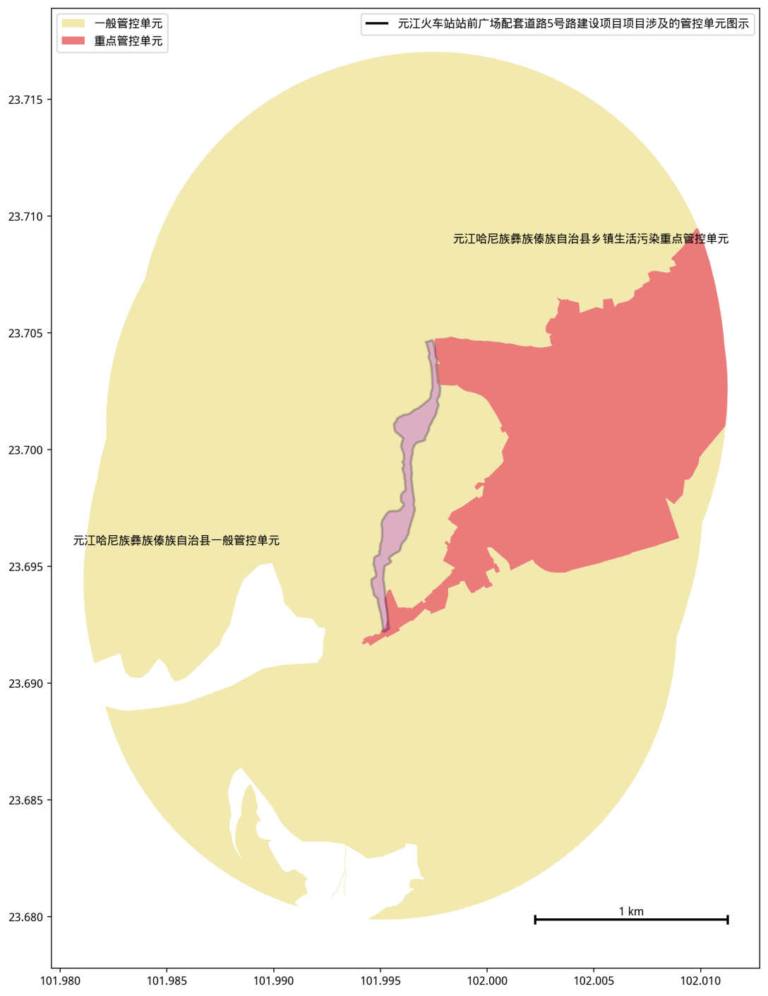
图1 项目生态环境分区管控单元查询截图
表3 与玉溪市生态环境分区管控的符合性分析
序号 | 《通知》要求 | 项目情况 | 符合性
一、生态保护红线和一般生态空间
1 | 执行《云南省人民政府关于发布云南省生态保护红线的通知》（云政发〔2018〕32号），生态保护红线评估调整成果获批后，按照批准成果执行。将未划入生态保护红线的自然保护地、饮用水水源保护区、重要湿地、基本草原、生态公益林、天然林等生态功能重要、生态环境敏感区域划为一般生态空间。 | 本项目位于元江县甘庄街道，评价范围内不涉及自然保护区、风景名胜区、世界文化和自然遗产地、森林公园、饮用水源保护区、基本农田等生态敏感区，不涉及占用元江县生态保护红线和一般生态空间。 | 符合
二、环境质量底线
1 | 水环境质量底线。到2025年，全市水环境质量持续改善，纳入国家和省级考核的地表水监测断面水质优良率稳步提升。抚仙湖水质稳定保持Ⅰ类水质标准，星云湖、杞麓湖水质指标均达到Ⅴ类水质标准。中心城区及县城集中式饮用水水源地水质达标率为100%。到2035年，全市水环境质量总体改善，水生生态系统功能恢复。地表水水体水质优良率全面提升，彻底消除劣V类水体。抚仙湖水质稳定保持Ⅰ类水质标准，星云湖和杞麓湖水质持续稳定向好。 | 本项目涉及地表水为甘庄河，根据《元江县2024年环境质量状况（简报）》（玉溪市生态环境局元江分局，2025年1月13日），甘庄河箐门口断面：2024年水质综合评价为Ⅱ类，水质符合功能区划要求；甘庄河收费站断面（甘庄立交）：2024年水质综合评价为Ⅴ类，超标因子氨氮（0.7倍），水质不符合功能区划要求；甘庄河二塘桥断面：2024年水质综合评价Ⅲ类，水质符合功能区划要求；2024年甘庄河河流整体评价Ⅲ类，水质状况良好，水质符合功能区划要求。 | 符合
2 | 大气环境质量底线。到2025年，全市环境空气质量稳中向好，中心城区城市空气质量优良天数比率保持稳定，主要污染物排放量达到国家和省级污染物总量控制要求，单位GDP二氧化碳排放控制在省下达指标内。到2035年，全市环境空气质量持续保持优良，实现稳中向好，主要污染物排放总量和二氧化碳排放量持续减少。 | 项目区域属于环境空气二类功能区，根据2024年元江县环境空气质量自动监测数据，元江县环境空气PM₁₀、PM_{2.5}、SO₂、NO₂、CO、O₃六项污染物均满足《环境空气质量标准》（GB 3095-2026）的二级标准浓度限值要求。因此，项目所在区域属于环境空气质量达标区。 | 符合
4 | 土壤环境风险防控底线。到2025年，全市土壤环境风险防范体系进一步完善，受污染耕地安全利用率和污染地块安全利用率达到省下达的目标要求。到2035年，全市土壤环境质量稳中向好，农用地和建设用地土壤环境安全得到有效保障，受污染耕地安全利用率和污染地块安全利用率进一步提高，土壤环境风险得到全面管控。 | 项目为公路建设项目，线路分布地段不涉及自然保护区、风景名胜区、基本农田，占用土地主要为园地。项目施工期施工场地布置废水沉淀池；拆迁产生的建筑垃圾充分回收利用；工程施工弃土集中堆置在弃渣场；施工人员生活垃圾收集后运送至环卫部门指定的堆存场所；施工临时占地等在建设完成后将进行生态恢复，对土壤环境影响较小。项目营运期降雨产生的路面径流污水经排水沟排入沟渠，路面垃圾由环卫部门组织人员定期清扫，对周边土壤环境影响较小。 | 符合
三、资源利用上线
1 | 强化资源能源节约集约利用，持续提升资源能源利用效率，水资源、土地资源、能源消耗等达到或优于省下达的总量和强度控制目标。 | 本项目在建设过程中，将对临时占地、边坡等处进行绿化，提高土地节约集约利用水平。 | 符合
四、玉溪市生态环境分区管控总体要求
空间布局约束 | 1.严格落实国家产业政策、国家产业结构调整指导目录。坚决遏制高耗能、高排放、低水平项目盲目发展，项目审批严格落实国家和云南省相关政策要求。严格落实钢铁、水泥、平板玻璃、电解铝等行业产能置换相关政策，严管严控新增电解铝和工业硅产能。  2.加强河湖水域岸线空间管控，严格落实九大高原湖泊（抚仙湖、星云湖、杞麓湖）“两线三区”相关管控要求。加快推动重点区域、重点流域落后和过剩产能退出。依法加快城市建成区重污染企业搬迁改造或关闭退出。  3.禁止在合规园区外新建、扩建钢铁、石化、化工、焦化、建材、有色、制浆造纸行业中的高污染项目。禁止新建、扩建不符合国家石化、现代煤化工等产业布局规划的项目。禁止列入《云南省城镇人口密集区危险化学品生产企业搬迁改造名单》的搬迁改造企业在原址新建、扩建危险化学品生产项目。新建、改建、扩建“两高”项目须符合生态环境保护法律法规和相关法定规划，满足重点污染物排放总量控制、碳排放达峰目标、生态环境准入清单、相关规划环评和相应行业建设项目环境准入条件、环评文件审批原则要求。  4.禁止在九大高原湖泊（抚仙湖、星云湖、杞麓湖）流域内新建、改建、扩建污染环境、高耗水、高耗能、破坏生态平衡和自然景观的项目。  5.落实云南省碳达峰碳中和相关要求，处理好发展和减排、整体和局部、长远目标和短期目标、政府和市场的关系，坚定不移走生态优先、绿色低碳的高质量发展道路。 | 1.本项目为公路建设项目，符合国家产业政策，不属于高耗能、高排放、低水平项目，不涉及钢铁、水泥、平板玻璃、电解铝等行业。  2.项目选址不在九大高原湖泊（抚仙湖、星云湖、杞麓湖）“两线三区”范围内，不涉及过剩产能和淘汰落后产能。  3、4.项目不涉及。  5.项目落实云南省碳达峰碳中和相关要求，走生态优先、绿色低碳的高质量发展道路。 | 符合
污染物排放管控 | 1.严格落实强制性清洁生产审核要求，引导重点行业实施清洁生产改造，到2025年底，重点行业企业基本达到国内清洁生产先进水平。  2.加大“三湖”（抚仙湖、星云湖、杞麓湖）及“两江”（南盘江干流、红河水系玉溪段）流域的保护和治理，推进流域环湖截污治污，加强湖泊内源污染风险防范，开展污水处理提质增效、农业面源污染治理、入河排污口整治、开发区污染治理、“三磷”和重金属行业排查等专项行动，建立水环境质量管理长效机制，持续巩固治理成效。持续打好城市黑臭水体治理攻坚战，有效控制入河污染物排放，强化溯源整治，推进城镇污水管网全覆盖。  3.严格保护城乡饮用水水源地，整治饮用水水源保护区内的污染源，确保饮水安全。  4.开展细颗粒物和臭氧协同控制、挥发性有机物和氮氧化物协同减排。石化、化工、包装印刷、工业涂装等VOCs排放重点源，纳入重点排污单位名录，推进挥发性有机物综合治理，实施原辅材料和产品源头替代工程，排污口安装自动监控设施。推进运输结构调整，开展清洁柴油车（机）、清洁油品、车用尿素等专项行动，开展建筑施工工地扬尘专项治理；加大餐饮油烟污染、恶臭异味治理力度，强化秸秆综合利用和禁烧管控。推动有色金属、钢铁、磷化工、建材等重点行业节能降碳升级改造，淘汰落后工艺技术和生产装置，实施煤电、水泥、焦化企业超低排放改造，到2025年，钢铁行业全面完成超低排放改造。  5.加大环境污染物减排力度，到2025年，实现氮氧化物减排1224吨，挥发性有机物减排1393吨，化学需氧量减排2461吨，氨氮减排230吨。  6.严格管控农用地，不得在特定农产品禁止生产区域种植食用农产品；安全利用农用地，制定受污染耕地安全利用方案，降低农产品超标风险。合理规划污染地块土地用途，从严管控农药、化工、有色金属等行业企业重度污染地块开发利用，对列入建设用地土壤污染风险管控和修复名录的地块不得作为住宅、公共管理与公共服务用地，不得办理土地征收、收回、收购、土地供应以及改变土地用途等手续，应当依法开展土壤污染状况调查、治理与修复，并符合相应规划用地土壤环境质量要求后，方可进入用地程序。  7.加快“无废城市”建设，产生工业固体废物的单位应当建立健全工业固体废物产生、收集、贮存、运输、利用、处置全过程的污染环境防治责任制度，按照国家有关规定建立工业固体废物管理台账，加强重金属污染物排放管理，落实区域“减量替代”和“等量替代”要求，重金属污染物排放量2025年比2020年削减4%。 | 1.本项目为公路建设项目，不涉及重点行业。  2.项目选址不在九大高原湖泊（抚仙湖、星云湖、杞麓湖）“两线三区”范围内。  3.项目区不涉及城乡饮用水水源地。  4.项目施工期在施工工地设置硬质围挡，并采取覆盖、分段作业、择时施工、洒水抑尘等有效防尘降尘措施。建筑土方、工程渣土、建筑垃圾及时清运；在场地内堆存的，采用密闭式防尘网遮盖。项目投入运营后，汽车尾气是影响公路沿线环境空气的主要污染源，随着科技进步，高能耗、高排污的车种比例减少，新能源车比例进一步提高，可降低汽车尾气对周边大气环境的影响。  6.项目建设占地不涉及农用地、土壤污染风险管控和修复名录的地块。  7.项目施工期建筑土方、工程渣土、建筑垃圾及时清运；在场地内堆存的，采用密闭式防尘网遮盖。工程产生的弃渣运至项目规划的弃渣场堆放。营运期固体废物主要来源于沿线道路清扫垃圾、绿化垃圾等，道路清扫垃圾、绿化垃圾产生量不定，交由环卫部门负责，进入城市生活垃圾清运处置系统。 | 符合
环境风险防控 | 1.强化与其他滇中城市的大气、水污染防治联防联控协作机制，加强区域内重污染天气和跨界水体风险应急联动。  2.开展涉危险废物涉重金属企业、化工园区等重点领域环境风险调查评估，加强危险化学品运输全链条安全监管。完善环境应急管理体系，提升市县两级环境应急响应能力，推进应急物资库建设。开展涉铊企业排查整治行动。  建立“平战结合”医疗废物应急处置体系。 | 项目营运期间产生的废气、废水、噪声、固废均得到妥善处置，对周围环境影响较小。项目建成后根据应急管理办法制定相应的应急预案与市县应急预案联防联控协作机制，加强区域内重污染天气和跨界水体风险应急联动。 | 符合
资源开发效率 | 1.降低水、土地、能源、矿产资源消耗强度，强化约束性指标管理。  2.实行最严格的水资源管理制度，严格用水总量、强度指标管理，严格取水管控，建立重点监控取水单位名录，强化重点监控取水单位管理。全市年用水总量、万元工业增加值用水量降幅等指标达到省考核要求。  3.坚持最严格的耕地保护制度，守住耕地保护红线。坚持节约用地，严格执行耕地占补平衡等制度，提高土地投资强度和单位面积产出水平。  4.全市单位GDP二氧化碳排放累计下降率完成云南省下达的指标；单位GDP能耗持续下降，到2025年，全市单位GDP能耗累计下降率14%。  5.高污染燃料禁燃区按照《高污染燃料目录》及当地有关禁燃区管理规定执行。  6.实施高效节水灌溉工程，大力推广高效节水灌溉措施，到2025年，农田灌溉水有效利用系数达到0.55。 | 1.本项目为公路建设项目，不涉及占用基本农田，施工临时占地等在建设完成后将进行生态恢复。  2、5、6.项目不涉及。  3.项目建设占地不涉及耕地。  4.项目投入运营后，汽车尾气是影响公路沿线环境空气的主要污染源，随着科技进步，高能耗、高排污的车种比例减少，新能源车比例进一步提高，可降低汽车尾气对周边大气环境的影响。 | 符合
五、元江县一般管控单元相关要求
管控领域 | 管控要求 | 项目情况 | 符合性
空间布局约束 | 落实生态环境保护基本要求，项目建设和运行应满足产业准入、污染物削减、污染物排放标准等管理规定和国家法律法规要求。 | 本项目为公路建设项目，根据对照《产业结构调整指导目录（2024年本）》，不属于鼓励、淘汰和限制类项目，为允许类项目，符合国家产业政策。拟建项目已对路线进行优化，不涉及占用基本农田、生态保护红线；在施工过程中采取措施对产生的污染进行治理；对相关区域实施有针对性的生态恢复、污染防治、水土保持等对策措施。营运期间产生的废气、废水、噪声、固废均得到妥善处置，对周围环境影响较小。 | 符合
六、元江县乡镇生活污染重点管控单元
空间布局约束 | 优化产业空间布局，对不符合准入要求的既有项目，依法依规实施整改、退出等分类治理方案，促进企业向园区集中，产业向园区集聚，资源集约利用。 | 本项目为公路建设项目，根据对照《产业结构调整指导目录（2024年本）》不属于鼓励、淘汰和限制类项目，属于允许类项目，符合国家产业政策。 | 符合
污染物排放管控 | 1.向城镇污水集中处理设施排放水污染物，应当符合国家或者地方规定的水污染物排放标准。  2.加强城镇生活污水收集处理设施建设和提标改造，城镇驻地逐步实现雨污分流。  3.大力推进生活垃圾分类回收利用，建立分类投放、收集、运输、处理的生活垃圾收运处理系统。 | 本项目施工过程中采取相应措施对产生的污染进行治理；对相关区域实施有针对性的生态恢复、污染防治、水土保持等对策措施。营运期间产生的废气、废水、噪声、固废均得到妥善处置，对周围环境影响较小。 | 符合
综上所述，本项目符合《玉溪生态环境分区管控动态更新调整方案（2023年）》（玉市环〔2024〕40号）中的相关规定。
5.与其他规划符合性分析
（1）与《国家公路网规划（2013—2030年）》的相符性分析
2013年编制的《国家公路网规划（2013—2030年）》是公路交通基础设施的中长期布局规划，体现了国家发展综合交通运输的战略方针，是指导国家公路长远发展的纲领性文件。
国家公路网规划总规模40.1万公里，由普通国道和国家高速公路两个路网层次构成。其中普通国道网由12条首都放射线、47条北南纵线、60条东西横线和81条联络线组成，总规模约26.5万公里。按照“主体保留、局部优化，扩大覆盖、完善网络”的思路，调整拓展普通国道网：保留原国道网的主体，优化路线走向，恢复被高速公路占用的普通国道路段；补充连接地级行政中心和县级节点、重要的交通枢纽、物流节点城市和边境口岸；增加可有效提高路网运行效率和应急保障能力的部分路线；增设沿边沿海路线，维持普通国道网相对独立。
本项目为元江火车站站前广场配套道路5号路建设项目，是国家公路网规划中国道213线元江段的一部分。项目的实施有利于完善国道路网布局、改善区域交通状况、提高公路运输通达深度、促进元江县交通跨越式发展。本项目建设与《国家公路网规划（2013—2030年）》相符。
（2）与《云南省道网规划修编（2016年～2030年）环境影响报告书》审查意见的相符性分析
根据《云南省环境保护厅关于“云南省道网规划修编（2016~2030 年）环境影响报告书”审查意见》（云环函〔2018〕239号），拟建项目与《云南省道网规划修编（2016年～2030年）环境影响报告书》审查意见的相关符合性分析如下：
表4 项目与《云南省道网规划修编（2016年～2030年）环境影响报告书》审查意见的符合性
序号 | 审查意见 | 拟建项目情况 | 相符性
1 | （一）坚持生态优先、绿色公路理念。进一步充实《规划》的生态定位，突出“生态公路”相关要求和规划理念，将环境保护作为《规划》实施的硬性约束。针对我省生态系统脆弱敏感问题，从维护生态系统完整性和生态功能、格局稳定的角度，加强生态空间保护，将生态环境保护和生态环境修复作为《规划》的重要组成部分，进一步优化《规划》方案。 | 拟建项目已委托相关单位进行水土保持方案设计，临时占地等在建设完成后将进行生态恢复。 | 符合
2 | （二）树立底线思维和红线意识。严格遵守法律法规底线和生态保护红线，全面落实《规划》实施可能涉及的自然保护区、风景名胜区、世界遗产地、地质公园、森林公园、国家公园、饮用水水源保护区、水产种质资源保护区等环境敏感区的保护要求，结合云南省生态保护红线划定情况，统筹保护好水陆域自然生态空间。对优先保护、重点保护的环境敏感区、生态保护地，应优先采取避让措施；对重要保护动植物，应针对物种的保护需求，采取相应的保护措施；对重要生态功能区、生物多样性保护优先区等重要生态保护区域，《规划》实施时应尽量减少对主导生态功能的影响，努力促进主导生态功能的恢复，对公路建设涉及的水土流失严重区域、石漠化区域进行治理修复；对相关区域、水域实施有针对性的生态恢复、污染防治、水土保持等对策措施。 | 本项目在详细规划编制路线过程中已完全避让生态保护红线，不占用生态红线，通过采取一定的环保措施，最终选线方案是建设项目可行、生态环境能接受的方案；施工过程中采取相应措施对产生的污染进行治理；对相关区域实施有针对性的生态恢复、污染防治、水土保持等对策措施。 | 符合
3 | （三）进一步优化涉及环境敏感目标的线路方案。按照“避让优先，严格控制”原则，确保与自然保护区等环境敏感区保护要求相协调。对于涉及环境敏感区的隔界河至德钦、德钦至元江县等公路和可能对亚洲象等重点保护物种造成较大影响的普洱至江城、绿春至江城至勐醒等公路，应结合环境敏感区分布情况、动植物重要生境及通道分布情况，进一步明确需要优化和调整的路段，统筹考虑采取避让、隧洞穿越、区域生境恢复等措施，减缓对区域生态环境的不利影响。项目建设前应在充分调查和跟踪评价的基础上，论证隧洞穿越特殊环境敏感区的可行性，维护区域生态系统功能，并开展长期的生态环境跟踪监测。临时辅助设施应尽量避让环境敏感区。 | 拟建项目已结合环境敏感区分布情况、动植物重要生境及通道分布情况，对路线进行优化，最大程度避让生态红线、动植物重要生境及通道。 | 符合
4 | （四）在路线勘察设计阶段要深入论证路线走向与地表水体的相互关系。对于可能涉及饮用水源保护区的泸水至片马、界头至腾冲等公路，必须避让一级保护区，并尽可能避让二级保护区，经论证后确实无法避让二级保护区的，须采用桥涵跨越方式，设置桥面径流收集系统，减小对地表水体的影响。线路应尽量绕避I类、Ⅱ类敏感水体，无法绕避的，要尽可能减少涉水施工，减小对水体的扰动，并做好上部构筑物的防撞和雨污水收集、沉淀、处理工作，完善事故应急设施，确保水环境安全。 | 拟建项目不涉及饮用水源保护区，施工期环评提出尽可能减少涉水施工，减小对水体的扰动，并做好上部构筑物的防撞和雨污水收集、沉淀、处理工作，完善事故应急设施，确保水环境安全。 | 符合
5 | （五）公路规划布线应充分考虑地质危害影响，尽量避开地质灾害危险区。规划路线在确有较大扰动的区域，应优化技术指标，降低对生态环境的影响程度。 | 拟建项目路线已尽量避开地质灾害危险区。优化路线，降低对生态及环境的影响程度。 | 符合
6 | （六）高度重视公路项目突发环境风险事故， 编制公路项目突发环境事件应急预案，识别主要环境风险源，确定环境保护目标，分析风险源事故环境影响，建立预警机制，明确组织机构、人员配置、应急原则和应急措施，确保突发环境事件能够得到及时妥善处置，减少事故对环境安全的影响。 | 拟建项目后续将委托有关单位进行公路突发环境风险评估，并办理相关应急预案手续，减少事故对环境安全的影响。 | 符合
7 | （七）注重与其他行业规划之间的相互协调，进一步加强与铁路、机场、管道、航运等的协调。注意耕地资源、文化遗产和文物资源的保护，避让城镇规划中的居住区、疗养区等功能区。通过科学选线，实现通道资源的高效利用，加快构建资源节约型、环境友好型的现代综合交通体系。 | 拟建项目为元江火车站站前广场配套道路5号路，是完善元江站配套基础建设的重要举措，也是元江产业园区甘庄片区的重要交通通道；已避开文化遗产和文物资源、城镇居住区和疗养区等功能区。 | 符合
综上所述，项目与《云南省道网规划修编（2016年～2030年）环境影响报告书》审查意见相符。
（3）与《云南省公路网中长期布局规划（2016～2030年）》环境影响报告书审查意见的符合性分析
根据“云南省环境保护厅关于《云南省公路网中长期布局规划（2016年～2030年）环境影响报告书》的审查意见（云环函〔2017〕133号）”，拟建项目相关符合性分析如下：
表5 与《云南省公路网中长期布局规划（2016～2030年）》环境影响报告书审查意见的符合性分析
序号 | 审查意见 | 拟建项目情况 | 相符性
1 | 对《云南省道网规划（2016—2030年）》公路网布局方案进行调整，提出了“五纵五横一边两环二十联”公路网布局方案，编制《云南省公路网中长期布局规划（2016—2030年）》，规划总里程约14500公里。其中，已建成公路4005公里，“十三五”时期实施公路里程6690公里，中长期重点研究路段里程约3800公里。至2030年，云南省公路面积密度将达38公里/百平方公里。 | 本次元江火车站站前广场配套道路5号路建设项目位于元江县甘庄街道，项目起、止点与G213相接，符合《云南省道网规划（2016—2030年）》和《云南省公路网中长期布局规划（2016—2030年）》的相关要求。 | 符合
2 | 《规划》与相关总体规划协调，但部分规划项目涉及环境敏感区，可能造成一定程度的不良环境影响。《规划》实施可能加剧现有生态环境问题，应在维护区域生态安全的总体目标下，妥善处理公路建设与环境保护的关系，依据《报告书》结论和审查小组意见，在进一步优化《规划》方案的基础上，完善并认真落实各项环保对策措施，有效预防和减缓《规划》实施可能产生的不良环境影响。 | 拟建项目占地不涉及各级自然保护区、国家公园、风景名胜区、集中式饮用水源保护区等环境敏感区，不涉及国家或省级禁止开发区。最终选线方案是对建设项目可行、生态环境能接受的方案。本环评论述了项目对周边生态环境、地表水环境、地下水环境、环境空气、声环境及环境风险等方面的影响。施工时建设单位将严格控制公路建设扰动强度，优化建设方案，同时本环评也提出了各项环境保护对策措施，以预防和减轻项目实施可能产生的不利环境影响，并减少对周边生态环境的影响。 | 符合
3 | 对《规划》优化调整和实施过程中的意见：  突发环境事件时能够得到合理的控制。（一）坚持生态优先，树立底线思维和红线意识。（二）严格控制公路建设扰动强度。（三）在路线勘察设计阶段要深入论证路线走向与地表水的相互关系。（四）公路规划布线应充分考虑地质危害影响；尽量避开地质灾害危险区。规划路线在确有较大扰动的区域，应优化技术指标，降低对生态及环境的影响程度。（五）高度重视公路突发环境风险，编制公路项目突发环境应急预案，识别主要环境风险源，确定环境保护目标，分析风险源事故环境影响，建立预警机制，确定组织机构、人员配置、应急原则和应急措施，使规划公路突发环境事件时能够得到合理的控制和处置，减少事故对环境安全的影响。（六）注重与其他行业规划之间的相互协调，进一步加强与铁路、机场、管道、航运等的协调。注意耕地资源、文化遗产和文物资源的保护，避让城镇规划中的居住区、疗养区等功能区。通过科学选线，实现通道资源的高效利用，加快构建资源节约型环境友好型的现代综合交通体系。 | （1）项目用地不涉及自然保护区、国家公园、风景名胜区等环境敏感区，不涉及国家或省级禁止开发区，在选线过程中已避让生态红线。最终选线方案是对建设项目可行、生态环境能接受的方案。（2）施工时建设单位将严格控制公路建设扰动强度，优化建设方案，同时本环评也提出了各项环境保护对策措施，以预防和减轻项目实施可能产生的不利环境影响，并减少对周边生态环境的影响。（3）项目路线所经区域无地表水出露，不涉及饮用水源保护区，施工期环评提出尽可能减少涉水施工，减小对水体的扰动，并做好上部构筑物的防撞和雨污水收集、沉淀、处理工作，完善事故应急设施，确保水环境安全。（4）拟建项目路线尽量避开地质灾害危险区。（5）拟建项目后续将委托有关单位进行公路突发环境风险评估，并办理相关应急预案手续，减少事故对环境安全的影响。（6）拟建项目为元江火车站站前广场配套道路5号路，是完善元江站配套基础建设的重要举措，也是元江产业园区甘庄片区的重要交通通道；已避开文化遗产和文物资源、城镇居住区和疗养区等功能区。 | 符合
4 | 《规划》所包含的建设项目在开展环境影响评价时，规划协调性分析等内容可适当简化，重点分析与规划环评要求的符合性。应结合生态空间保护与管控要求，在落实生态保护、治理、修复方案基础上，深入论证规划布局方案的环境合理性，以及项目建设可能产生的声环境、水环境、生态环境影响和对环境敏感区的影响，制定切实可行的环境保护对策措施，预防和减轻项目实施可能产生的不利环境影响。 | 拟建项目已重点分析与规划环评要求的符合性；结合生态空间保护与管控要求，在落实生态保护、治理、修复方案基础上，进行环境合理性评估：已针对项目建设可能产生的声环境、水环境、生态环境影响和对环境敏感区的影响，制定切实可行的环境保护对策措施，预防和减轻项目实施可能产生的不利环境影响。 | 符合
综上所述，项目与《云南省公路网中长期布局规划（2016～2030年）》环境影响报告书审查意见相符。
（4）与元江县的“十四五”交通规划的相符性分析
根据《元江哈尼族彝族傣族自治县国民经济和社会发展第十四个五年规划和二〇三五年远景目标纲要》，完善综合交通基础设施网络布局：以国省干线为主体，构建覆盖空间大、通达程度深、惠及面广的综合交通基础服务网络。推进实施G553、G213、S316等普通国省道提级改造工程。加快“四好农村路”建设，完善农村公路网络，重点推进自然村进村道路通畅工程，加强资源路、旅游路、产业路升级改造，提升与相邻县市、乡镇（街道）之间和建制村之间互联互通水平，加强农村公路养护管理，完善农村公路安全生命防护设施，实施危桥改造及新建桥梁项目，逐步形成县、乡（镇）、村、组四级快速转换和无缝衔接路网结构。加快运输服务一体化进程：加快综合交通运输组织管理系统建设，构建多层次、一体化、高效率客货综合交通运输网络，提升运输服务质量和水平。重点打造玉磨铁路元江火车站和红河谷农产品物流与交易园区。推进元江通用机场和县、乡、村三级物流配送中心建设。形成层次分明、功能清晰、衔接便捷、运转高效的综合交通运输服务体系。
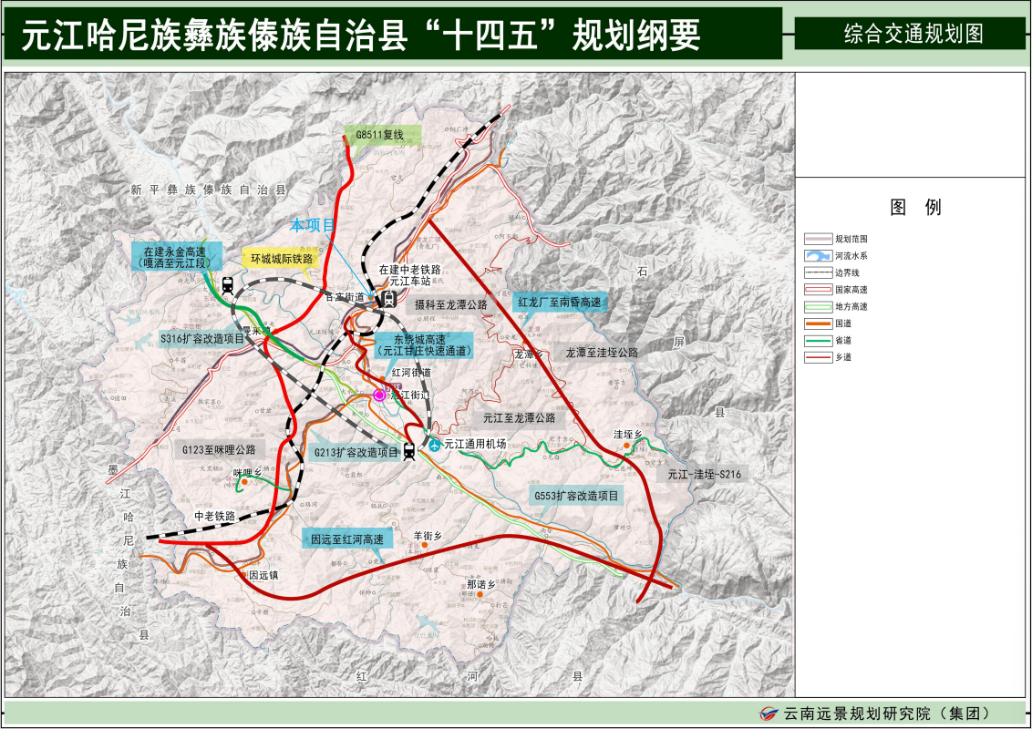
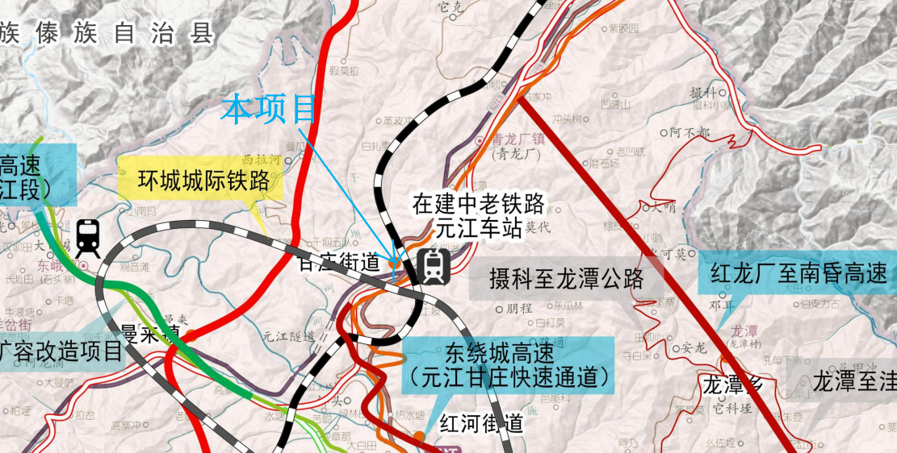
图2 元江县综合交通规划图
本项目为元江火车站站前广场配套道路5号路建设项目，建设路线起、止点与G213国道相接，是G213国道线提升改造工程元江段的一部分，是完善元江站配套基础建设的重要举措，也是元江产业园区甘庄片区的重要交通通道，符合元江县“十四五”规划相关要求。
（5）与《元江哈尼族彝族傣族自治县国土空间总体规划（2021—2035年）》符合性分析
项目与《元江哈尼族彝族傣族自治县国土空间总体规划（2021—2035年）》相符性分析如下：
表6 与《元江哈尼族彝族傣族自治县国土空间总体规划（2021—2035年）》符合性分析
序号 | 相关要求 | 拟建项目情况 | 相符性
统筹划定“三条控制线”
1 | 坚决落实党中央、国务院和省委、省政府、市委、市政府遏制耕地“非农化”、防止耕地“非粮化”决策部署，压实地方党委、政府耕地保护和粮食安全主体责任，坚持“严起来”的总基调，采取“长牙齿”的硬措施，聚焦耕地保护突出问题，紧盯重点任务，加强耕地用途管制，严格管控耕地转为其他用地，筑牢耕地保护红线，夯实粮食安全根基。从严管控非农建设占用基本农田，永久基本农田一经划定，任何单位和个人不得擅自占用或者擅自改变用途，严禁未经审批违法违规占用。 | 项目为公路建设项目，根据元江县自然资源局提供的拟建项目与“三区三线”叠加分析图，项目建设不涉及占用永久基本农田、生态保护红线；根据《元江县林业和草原局关于元江火车站站前广场配套道路5号路建设项目涉及占用林地草地湿地及自然保护地审核意见》，项目用地范围不涉及林地、湿地、草地；根据元江县自然资源局提供的拟建项目规划符合性的情况说明，建设路线不位于生态保护红线范围内，不位于各级保护区，符合城镇开发边界管控规则。 | 符合
2 | 生态保护红线内，自然保护地核心保护区原则上禁止人为活动；自然保护地核心保护区外禁止开发性、生产性建设活动。有限人为活动应尽量避让自然保护区、风景名胜区等自然保护地、饮用水水源保护区、重要湿地等特殊区域，确实无法避让的应符合现行相关法律法规规定。生态保护红线一经划定，未经批准，严禁擅自调整。 |  | 符合
3 | 城镇开发边界内实施“详细规划+规划许可”的管制方式，城镇开发边界外的建设，按照主导用途分区，实行“详细规划+规划许可”和“约束指标+分区准入”的管制方式。城镇建设应避让地质灾害高风险区、地震断裂带、采煤塌陷区、洪涝风险易发区等区域，确实无法避让的应当充分论证，并严格开展地质灾害危险性评估，论证建设的可行性，明确减缓不良影响的防护措施。在评估完成并对地质灾害进行治理前，不得实施建设工程，保障城镇建设安全。并加强与水体保护线、绿地系统线、基础设施建设控制线、历史文化保护线等控制线的协同管控。 |  | 符合
综合交通体系
1 | 规划建设建水至元江铁路，线路全长约110公里。保障元江火车站用地空间，提升元江对外交通水平，满足出行需求。预留产业园区铁路专用线规划实施用地，实现中心城区、物流园区与工业区货运快速联系。研究预留元江至金水河铁路，自玉磨铁路元江站引出后，向东南方向顺元江而行，充分发挥元江“通道”优势，提升对外开放水平。 | 拟建项目为元江火车站站前广场配套道路5号路，建设路线起、止点与G213相接，是国道213线扩容提升改造工程元江段的一部分，是完善元江站配套基础建设的重要举措，也是元江产业园区甘庄片区的重要交通通道。 | 符合
2 | 以国省干线为主体，构建覆盖空间大、通达程度深、惠及面广的综合交通基础服务网络。推进G553、G213、S316等普通国省道提级改造。完善农村公路网络，加强资源路、旅游路、产业路升级改造，提升与相邻县市、乡（镇、街道）之间和建制村之间互联互通水平，逐步形成县、乡（镇、街道）、村、组四级快速转换和无缝衔接路网结构。 |  | 符合
综上，项目选址选线满足《元江哈尼族彝族傣族自治县国土空间总体规划（2021—2035年）》相关要求。
（6）与《长江经济带发展负面清单指南（试行），2022年版》符合性分析
根据《长江经济带发展负面清单指南（试行)(2022年版）》（长江办〔2022〕7号），本项目与其符合性详见如下：
表7 本项目与长江经济带发展负面清单指南相关规定要求对照表
规定保护要求 | 本项目保护情况 | 符合性
禁止建设不符合全国和省级港口布局规划以及港口总体规划的码头项目，禁止建设不符合《长江干线过江通道布局规划》的过长江通道项目。 | 本项目不属于码头项目，不涉及过长江通道项目。 | 符合
禁止在自然保护区核心区、缓冲区的岸线和河段范围内投资建设旅游和生产经营项目。禁止在风景名胜区核心景区的岸线和河段范围内投资建设与风景名胜资源保护无关的项目。 | 项目不涉及自然保护区及风景名胜区范围。 | 符合
禁止在饮用水水源一级保护区的岸线和河段范围内新建、改建、扩建与供水设施和保护水源无关的项目，以及网箱养殖、畜禽养殖、旅游等可能污染饮用水水体的投资建设项目。禁止在饮用水水源二级保护区的岸线和河段范围内新建、改建、扩建排放污染物的投资建设项目。 | 项目不在饮用水水源地保护区。 | 符合
禁止在水产种质资源保护区的岸线和河段范围内新建围湖造田、围海造地或围填海等投资建设项目。禁止在国家湿地公园的岸线和河段范围内挖沙、采矿，以及任何不符合主体功能定位的投资建设项目。 | 项目不在水产种质资源保护区及国家湿地公园范围。 | 符合
禁止违法利用、占用长江流域河湖岸线。禁止在《长江岸线保护和开发利用总体规划》划定的岸线保护区和保留区内投资建设除事关公共安全及公众利益的防洪护岸、河道治理、供水、生态环境保护、航道整治、国家重要基础设施以外的项目。禁止在《全国重要江河湖泊水功能区划》划定的河段及湖泊保护区、保留区内投资建设不利于水资源及自然生态保护的项目。 | 项目不涉及利用、占用长江流域河湖岸线。 | 符合
禁止未经许可在长江干支流及湖泊新设、改设或扩大排污口。 | 项目不在长江干支流范围。 | 符合
禁止在“一江一口两湖七河”和332个水生生物保护区开展生产性捕捞。 | 项目不在“一江一口两湖七河”和332个水生生物保护区，且本项目不涉及生产性捕捞。 | 符合
禁止在长江干支流、重要湖泊岸线一公里范围内新建、扩建化工园区和化工项目。禁止在长江干流岸线三公里范围内和重要支流岸线一公里范围内新建、改建、扩建尾矿库、冶炼渣库和磷石膏库，以提升安全、生态环境保护水平为目的的改建除外。 | 项目不在长江干支流、重要湖泊岸线一公里范围内、长江干流岸线三公里范围内和重要支流岸线一公里范围内。 | 符合
禁止在合规园区外新建、扩建钢铁、石化、化工、焦化、建材、有色、制浆造纸等高污染项目。 | 项目不涉及 | 符合
禁止新建、扩建不符合国家石化、现代煤化工等产业布局规划的项目。 | 项目为公路建设项目，不属于国家石化、现代煤化工等产业布局规划的项目。 | 符合
禁止新建、扩建法律法规和相关政策明令禁止的落后产能项目。禁止新建、扩建不符合国家产能置换要求的严重过剩产能行业的项目。禁止新建、扩建不符合要求的高耗能高排放项目。 | 项目为公路建设项目，不属于法律法规和相关政策明令禁止的落后产能项目，不属于高耗能项目。 | 符合
综上所述，项目与《长江经济带发展负面清单指南（试行，2022年版）》（长江办〔2022〕7号）相符。
（7）与《云南省长江经济带发展负面清单指南实施细则（试行，2022年版）》符合性分析
根据云南省推动长江经济带发展领导小组办公室关于印发《云南省长江经济带发展负面清单指南实施细则（试行），2022年版》的通知（云发改基础〔2022〕894号），项目与云发改基础〔2022〕894号的符合性分析见下表。

表8 项目与云南省长江经济带发展负面清单指南实施细则的符合性分析
序号 | 要求 | 项目情况 | 符合性
1 | 禁止新建、改建和扩建不符合《全国内河航道与港口布局规划》等全国港口规划和《昭通市港口码头岸线规划（金沙江段2019年—2035年）》、《景洪港总体规划（2019—2035年）》等州（市）级以上港口布局规划以及港口总体规划的码头项目。责任单位：省交通运输厅等。 | 本项目为公路建设项目，不属于码头项目。 | 不涉及
2 | 禁止在自然保护区核心区、缓冲区的岸线和河段范围内投资建设旅游和生产经营项目。禁止建设与自然保护区保护方向不一致的旅游项目。禁止在自然保护区内进行开矿、采石、挖沙等活动。禁止在自然保护区的核心区和缓冲区内建设任何生产设施，禁止在自然保护区的实验区内建设污染环境、破坏资源或者景观的生产设施。责任单位：省林草局等。 | 项目不在自然保护区核心区、缓冲区的岸线和河段范围内。 | 符合
3 | 禁止在风景名胜区核心景区的岸线和河段范围内投资建设与风景名胜资源保护无关的项目。禁止在风景名胜区内进行开山、采石、开矿、开荒、修坟立碑等破坏景观、植被和地形地貌的活动以及修建储存爆炸性、易燃性、放射性、毒害性、腐蚀性物品的设施；禁止在风景名胜区内设立开发区和在核心景区内建设宾馆、会所、培训中心、疗养院以及与风景名胜资源保护无关的投资建设项目。责任单位：省林草局等。 | 本项目为公路建设项目，不在风景名胜区核心景区的岸线和河段范围内。 | 符合
4 | 禁止在饮用水水源一级保护区的岸线和河段范围内新建、改建、扩建与供水设施和保护水源无关的投资建设项目，以及网箱养殖、畜禽养殖、旅游等可能污染饮用水水体的投资建设项目。禁止在饮用水水源二级保护区的岸线和河段范围内新建、改建、扩建排放污染物的投资建设项目。责任单位：省生态环境厅等。 | 本项目不涉及饮用水水源保护区。 | 不涉及
5 | 禁止在水产种质资源保护区的岸线和河段范围内新建围湖造田、围湖造地或围填海等投资建设项目。禁止擅自征收、占用国家湿地公园的土地；禁止在国家湿地公园内挖沙、采矿，以及建设度假村、高尔夫球场等任何不符合主体功能定位的投资建设项目。责任单位：省农业农村厅、省林草局等。 | 本项目为公路建设项目，不涉及水产种质资源保护区的岸线和河段，不涉及国家湿地公园的岸线和河段。 | 符合
6 | 禁止违法利用、占用长江流域河湖岸线。禁止在金沙江岸线保护区和保留区内投资建设除事关公共安全及公众利益的防洪护岸、河道治理、供水、生态环境保护、航道整治、国家重要基础设施以外的项目。禁止在金沙江干流、九大高原湖泊保护区、保留区内投资建设不利于水资源及自然生态保护的项目。责任单位：省水利厅等。 | 本项目不在长江流域河湖岸线及岸线保护区、重要江河湖泊水功能区，不涉及金沙江岸线及干流、九大高原湖泊保护区、保留区。 | 符合
7 | 禁止在金沙江干流、长江一级支流建设除党中央、国务院、国家投资主管部门、省级有关部门批复同意以外的过江基础设施项目；禁止未经许可在金沙江干流、长江一级支流、九大高原湖泊流域新设、改设或扩大排污口。责任单位：省发展改革委、省生态环境厅等。 | 本项目不涉及金沙江干流、长江一级支流。 | 不涉及
8 | 禁止在金沙江干流、长江一级支流、水生生物保护区和长江流域禁捕水域开展天然渔业资源生产性捕捞。责任单位：省农业农村厅、省水利厅等。 | 项目为公路建设项目，不存在生产性捕捞。 | 符合
9 | 禁止在金沙江干流，长江一级支流和九大高原湖泊岸线一公里范围内新建、扩建化工园区和化工项目。禁止在金沙江干流岸线三公里范围内和长江一级支流岸线一公里范围内新建、改建、扩建尾矿库、冶炼渣库和磷石膏库，以提升安全、生态环境保护水平为目的的改建除外。责任单位：省工业和信息化厅、省水利厅等。 | 项目为公路建设项目，不属于化工园区和化工项目，不属于尾矿库、冶炼渣库和磷石膏库；本项目不涉及金沙江干流，长江一级支流和九大高原湖泊岸线。 | 符合
10 | 禁止在合规园区外新建、扩建钢铁、石化、化工、焦化、建材、有色、制浆造纸行业中的高污染项目。责任单位：省发展改革委、省工业和信息化厅等。 | 本项目为公路建设项目，不属于禁止的高污染项目。 | 符合
11 | 禁止新建、扩建不符合国家石化、现代煤化工等产业布局规划的项目。禁止列入《云南省城镇人口密集区危险化学品生产企业搬迁改造名单》的搬迁改造企业在原址新建、扩建危险化学品生产项目。责任单位：省工业和信息化厅、省发展改革委等。 | 本项目为公路建设项目，不涉及国家石化、现代煤化工等产业布局规划的项目。 | 不涉及
12 | 禁止新建、扩建法律法规和相关政策明令禁止的落后产能项目，依法依规关停退出能耗、环保、质量、安全不达标产能和技术落后产能。禁止新建、扩建不符合国家产能置换要求的过剩产能行业的项目。禁止新建、扩建不符合要求的高耗能、高排放项目，推动退出重点高耗能行业“限制类”产能。禁止建设高毒高残留以及对环境影响大的农药原药生产装置，严控尿素、磷铵、电石、焦炭、黄磷、烧碱、纯碱、聚氯乙烯等行业新增产能。责任单位：省工业和信息化厅、省发展改革委等。 | 本项目符合国家产业政策，不属于落后产能项目，不属于国家产能置换要求的严重过剩产能行业的项目，不属于高耗能高排放项目。 | 符合
综上所述，项目与《云南省长江经济带发展负面清单指南实施细则（试行）（2022年版）》相符。
6.选线合理性分析
本项目推荐路线走向与国土空间规划、片区规划基本一致，同时也是G213改线工程，路线直接采用规划线型，且经复核规划线型满足规范要求，起止点较为固定，项目选址具有唯一性，因此全线无路线方案比选情况。路线起点K0+000起于甘庄街道老G213国道，道路由南向北延伸至规划3号路与老G213国道交叉口处，沿线与规划18m道路、2号路相交，道路全长1448m。本项目立足于甘庄街道基础设施建设，遵循甘庄街道远景城市规划，将原规划的城市次干路调整为一级公路，综合考虑项目实际需要，使快速交通与沿线路网有效联通，满足沿线城市规划及居民出行需求。本项目站前广场5号公路作为连接高铁站与城市交通网络的关键纽带，对于提升元江高铁站的交通疏解能力起着至关重要的作用，而且本项目的建设有利于加强元江火车站铁路货运站与甘庄工业园区的衔接，增加物流运输能力，且G213线甘庄段道路穿越集镇核心区，交通安全隐患突出，对集镇居民影响较大，本项目的建设能提高国道213交通承载能力，并减轻集镇交通管理压力，且该项目已列入《元江县“十四五”综合交通运输发展规划》，属于县级改移新建交通建设项目。
线路分布地段不占用生态红线，不涉及自然保护区、风景名胜区、基本农田、林地，项目选线对生态影响较小。项目道路沿线周围无重大环境敏感点，施工过程中采取相应措施对产生的污染进行治理，对相关区域实施有针对性的生态恢复、水土保持措施，以降低对生态环境的影响。
综上所述，工程选线合理。
7.临时施工场地选址合理性分析
项目不设置专门的取土场、堆料场、施工营地，仅设置1处弃渣场，1处临时混凝土拌合站。
（1）临时搅拌站
根据《云南省生态环境厅云南省交通运输厅关于加强高等级公路建设项目施工扬尘污染防治的通知》（云环发〔2021〕6号）要求：“沥青搅拌场站距村庄、学校、医院及人口密集区等环境敏感目标的距离不小于300m，混合料拌和站距环境敏感目标的距离不小于200m，并应设置在当地施工季节主导风向的下风向。”，项目设置1个临时混凝土拌合站，位于K1+400右侧，位于主导风向的下风向，且周边200m范围内无村庄、学校、医院及人口密集区等环境敏感目标，选址合理。
（2）弃渣场
本工程弃渣场规划1处，位于元江火车站站前广场配套道路5号路建设项目起点以南沿G213老路向南约4.9km，堆渣场紧挨G213，位于老路下方一处沟道上，地理中心坐标为E101°58′39.77″、N23°39′47.31″。本项目开挖大于回填，本工程产生永久弃渣61.95万m³，无外借土石方。本工程产生的弃渣运至项目规划的弃渣场堆放。
⑴选址依据
从生态环境影响的角度看，尽量纵向调配全线土石方，平衡利用是减小弃渣场影响的最好办法。在进行充分的土石方平衡后，如何选择合适的弃渣场就非常重要。根据中华人民共和国交通运输部《关于进一步加强山区公路建设生态保护和水土保持工作的指导意见》，取弃渣场设置的总体原则为“取弃渣场应尽量减少设置数量，并进行专项设计。弃渣场的选择遵循了以下原则：
①不占用基本农田、水土保持监测成果、生态公益林等限制因子区；
②不能占用自然保护区、森林公园等生态敏感区；
③避开公路上游，不危害居民点、水库、大型工矿等重要设施；禁止直接弃入河道和水库中（即弃渣场选址不得位于河、水库设计防洪水位以下）；
④渣场所在沟谷或山坳尽量口小肚大、容量大；不得在易引发崩塌滑坡的地区或泥石流沟道设置弃渣场；
⑤渣场离拟建公路运距近，渣场上游汇水面积尽量小；设置尽量位于公路路域视野之外，以减少对公路路域景观的影响；
⑥渣场所在位置地质条件良好，渣场下游无敏感保护目标；
⑦尽量不影响主体工程沿线景观。充分利用公路路侧山谷、缓坡等有利微地形作弃渣场进行堆置。
⑵弃渣场选址合理性总体评价
本工程布设的弃渣场，总占地面积为6.07hm²，渣场堆渣容量92万m³。本工程弃方产生后通过G213公路运输至弃渣场，本道路建设里程较短，考虑到公路沿线的敏感性、下游存在居民点等因素，因此将弃渣场规划到工程以南的位置，工程弃渣调运距离较近，周围200m范围内无敏感点分布，对周边环境影响较小。因此，从弃渣的方便性和运距的合理性来说，沿线弃渣场选址也是合理的。
该弃渣场已取得元江县自然资源局、玉溪市生态环境局元江分局、元江县林业和草原局、元江县水利局、元江县农业农村局、元江县甘庄街道办事处等单位联合签署的《联勘联审意见书》。目前已明确本工程选定的弃渣场避让了生态保护红线、水源保护区、公益林。

六、关注的主要环境问题及环境影响
本报告书评价关注的主要环境问题是项目施工期和营运期对沿线生态环境、声环境的影响等。
工程建设对沿线植被、保护动植物、土地利用的影响、临时占道选址合理性及生态恢复措施；
项目运营产生的交通噪声对沿线声环境质量及保护目标的影响；
工程施工期扬尘、噪声、施工废污水、固废等的污染影响。
七、环境影响报告书主要结论
本项目的建设符合区域路网规划，符合沿线城市总体规划，项目选址不占用各级自然保护区、风景名胜区、地质公园、森林公园、世界自然遗产以及文物保护单位等环境敏感区。在全面落实法律法规、沿线国土空间规划等规划控制和本报告书提出的各项防治污染、防止生态破坏的措施的前提下，项目建设所产生的不良生态环境影响可以得到一定程度的预防和减轻。因此从环境影响的角度分析，本项目的建设是可行的。

1 总则

1.1评价目的和评价原则

1.1.1评价目的
（1）通过对建设项目所在地周围环境的调查及现状监测，了解项目周边环境质量现状；
（2）针对项目的性质，通过对建设项目的工程分析以及同类型项目的类比
调研，识别项目的污染因子，确定项目的污染源强；
（3）分析、预测施工期和营运期项目对环境的影响程度与范围；
（4）分析弃渣场等临时工程选址的环境合理性；
（5）根据项目对环境的影响程度，从技术、经济角度分析拟采取的环保措施的可行性，提出优化项目环境保护设计的建议，为环保措施的设计和实施提供依据，使项目建设对环境的不利影响降至最低。

1.1.2评价原则
本次环境影响评价工作过程中，遵循以下原则：
（1）依法评价
贯彻执行我国环境保护相关法律法规、标准、政策和规划等，优化项目建设，服务环境管理。
（2）科学评价
规范环境影响评价方法，科学分析项目建设对环境质量的影响；
（3）突出重点
根据建设项目的工程内容及其特点，明确与环境要素间的作用效应关系，根据规划环境影响评价结论和审查意见，充分利用符合时效的数据资料及成果，对建设项目主要环境影响予以重点分析和评价。

1.2编制依据

1.2.1国家环保法律、法规及规章
（1）《中华人民共和国环境保护法》（全国人大常委会，2015年1月1日起实施）；
（2）《中华人民共和国环境影响评价法》（2018年12月29日修订）；
（3）《中华人民共和国大气污染防治法》（2018年10月26日修订）；
（4）《中华人民共和国水污染防治法》（2017年6月27日修订）；
（5）《中华人民共和国水法》（2016年7月2日修订）；
（6）《中华人民共和国噪声污染防治法》，（2022年6月5日起施行）；
（7）《中华人民共和国固体废物污染环境防治法》（2020年9月1日起实施）；
（8）《中华人民共和国土地管理法》（2019年8月26日修订）；
（9）《中华人民共和国公路法》（2017年11月4日修订）；
（10）《中华人民共和国水土保持法》（2011年3月1日起施行）；
（11）《中华人民共和国河道管理条例》，2018年修正；
（12）《中华人民共和国森林法》（2020年7月1日施行）；
（13）《中华人民共和国防洪法》（2016年7月2日修正）；
（14）《中华人民共和国野生动物保护法》，2023年5月1日修订；
（15）《中华人民共和国文物保护法》（2024年11月8日修订）；
（16）《中华人民共和国城乡规划法》（2019年4月23日修订）；
（17）《中华人民共和国土壤污染防治法》（2019年1月1日起施行）；
（18）《中华人民共和国基本农田保护条例》（2024年12月14日起施行）；
（19）《土地复垦条例》（2011年3月5日起施行）；
（20）《自然资源部关于严格土地利用总体规划实施管理的通知》（国土资发〔2012〕2号）；
（21）《中华人民共和国野生植物保护条例》（2017年10月7日起施行）；
（22）《产业结构调整指导目录（2024年本）》；
（23）《建设项目环境保护管理条例》，中华人民共和国国务院令，第682号，2017年10月1日起施行；
（24）《危险化学品安全管理条例》，2016年修正；
（25）《建设项目环境影响评价分类管理名录（2021年版）》；
（26）《国务院办公厅关于印发国家突发环境事件应急预案的通知》，国办函〔2014〕119号，2014年12月29日
（27）中华人民共和国交通运输部《关于修改<道路危险货物运输管理规定>的决定》，中华人民共和国交通运输部令2016年第36号，2016年4月11日；
（28）中华人民共和国交通运输部《关于在公路建设中实行最严格的耕地保护制度的若干意见》，交公路发〔2004〕164号，2004年4月6日；
（29）《关于切实做好征地补偿安置工作的通知》，国土资发〔2001〕358号；
（30）《关于开展交通工程环境监理工作的通知》，交环发〔2004〕314号；
（31）《关于进一步加强环境影响评价管理防范环境风险的通知》，环发〔2012〕77号；
（32）《关于切实加强风险防范严格环境影响评价管理的通知》，环发〔2012〕98号；
（33）《公路交通突发事件应急预案》，交公路发〔2009〕226号；
（34）《交通运输部关于进一步加强山区公路建设生态保护和水土保持工作的指导意见》交公路发〔2005〕441号；
（35）《环境影响评价公众参与办法》，生态环境部令第4号，2019年1月1日起施行；
（36）《中共中央 国务院关于全面加强生态环境保护坚决打好污染防治攻坚战的意见》，2018年6月16日；
（37）《关于公路、铁路（含轻轨）等建设项目环境影响评价中环境噪声有关问题的通知》，环发〔2003〕94号；

1.2.2地方有关法规和环境保护文件
（1）《云南省实施<中华人民共和国水法>办法》，2005年10月1日；
（2）《云南省水土保持条例》，2018年11月29日修正；
（3）《云南省生态环境保护条例》，2024年9月26日修正；
（4）《云南省陆生野生动物保护条例》，2014年7月修改；
（5）《云南省水利厅关于划分省级水土流失重点预防区和重点治理区的公告》；
（6）《云南省基本农田保护条例》，2000年5月；
（7）《云南省地质环境保护条例》，2001年7月；
（8）《云南省环境保护目标责任制实施办法》，1994年1月；
（9）《云南省珍稀濒危植物保护大纲》，1995年6月；
（10）《云南省珍稀濒危植物保护管理暂行规定》，1995年6月；
（11）《云南省声环境功能区划分（2019-2029）》（云环通〔2018〕52号）；
（12）《云南省人民政府关于进一步加强水土保持工作的通知》，1997年8月；
（13）《云南省建设项目环境保护规定》，2002年1月；
（14）《云南省珍贵树种保护条例》，2002年1月；
（15）《云南省森林条例》，2003年2月；
（16）《云南省林地管理办法》，1997年3月；
（17）《云南省重点保护野生植物名录》，2023年12月15日；
（18）《中华人民共和国陆生野生动物保护实施条例》，（2016年修正，2016年2月6日起施行）；
（19）《云南省水功能区划（2014版）》，2014年3月；
（20）《云南省生态功能区划》，2009年9月；
（21）《云南省主体功能区规划》，2014年1月；
（22）《云南省地方公益林管理办法》，2009年3月；
（23）《云南省土壤污染防治条例》（2022年5月1日起施行）；
（24）《云南省地下水管理办法》（2009年9月1日起施行）；
（25）《云南省大气污染防治条例》（2019年1月1日起施行）；
（26）《云南省固体废物污染环境防治条例》（2023年3月1日起施行）；
（27）《云南省生物多样性保护条例》（2019年1月1日起施行）；
（28）《云南省人民政府关于发布云南省生态保护红线的通知》（云政发〔2018〕32号）；
（29）《云南省地方标准 用水定额》（DB53/T168-2026）；
（30）《云南省生态保护红线》（2018年6月29日）；
（31）《云南省生态环境厅关于印发云南省重点行业挥发性有机物综合治理实施方案的通知》（云环通〔2019〕125号）；
（32）《云南省长江经济带发展负面清单指南实施细则（试行）》；
（33）《关于全面加强生态环境保护坚决打好污染防治攻坚战的实施意见》（云发〔2018〕16号）；
（34）《关于全面加强生态环境保护坚决打好污染防治攻坚战的实施意见》（玉发〔2018〕21号）；
（35）《云南省人民政府关于实施“三线一单”生态环境分区管控的意见》（云政发〔2020〕29号）；
（36）《玉溪市“三线一单”生态环境分区管控实施意见》（玉政发〔2021〕15号）；
（37）《玉溪市生态环境分区管控动态调整方案（2023年）》（玉市环〔2024〕40号）；
（38）《国家重点保护野生植物名录》（2021年9月7日）；
（39）《国家重点保护野生动物名录》（2021年2月5日）；
（40）《重点管理外来入侵物种名录》（2023年1月1日）；
（41）《云南省外来入侵物种名录（2019版）》（云南省生态环境厅等，2019年）；
（42）《云南省“十四五”综合交通运输发展规划》（云南省人民政府办公厅，2022年1月4日）；
（43）《云南省“十四五”综合交通运输发展规划环境影响报告书》；
（44）《玉溪市“十四五”综合交通运输发展规划》（2021年10月）；
（45）《玉溪市国土空间总体规划（2021—2035年）》；
（46）《云南省生态环境厅云南省交通运输厅关于加强高等级公路建设项目施工扬尘污染防治的通知》（云环发〔2021〕6号）。

1.2.3技术规范
（1）《建设项目环境影响评价技术导则 总纲》（HJ 2.1-2016）；
（2）《环境影响评价技术导则 生态影响》（HJ 19-2022）；
（3）《环境影响评价技术导则 地下水环境》（HJ 610-2016）；
（4）《建设项目环境风险评价技术导则》（HJ 169-2018）；
（5）《环境影响评价技术导则 土壤环境（试行）》（HJ 964－2018）
（6）《环境影响评价技术导则 公路建设项目》（HJ 1358-2024）；
（7）《民用建筑隔声设计规范》（GB 50118-2010）；
（8）《生产建设项目水土保持技术标准》（GB 50433-2018）；
（9）《声环境功能区划分技术规范》（GB/T15190-2014）；
（10）《公路建设项目环境影响评价规范》（JTG B03-2006）；
（11）《公路环境保护设计规范》（JTG B04-2010）；
（12）《环境影响评价技术导则 大气环境》（HJ 2.2-2018）；
（13）《环境影响评价技术导则 地表水环境》（HJ 2.3-2018）；
（14）《环境影响评价技术导则 声环境》（HJ 2.4-2021）；

1.2.4工程技术文件和其他文件依据
（1）云南平捷工程设计咨询有限公司《元江火车站站前广场配套道路5号路建设项目可行性研究报告》；
（2）元江县发展和改革局《关于元江火车站站前广场配套道路5号路建设项目可行性研究报告的批复》（元发改〔2024〕89号）；
（3）云南平捷工程设计咨询有限公司《元江火车站站前广场配套道路5号路建设项目一阶段初步设计》；
（4）元江哈尼族彝族傣族自治县交通运输局《关于元江火车站站前广场配套道路5号路建设项目一阶段初步设计及概算的批复》（元交运发〔2025〕34号）；
（5）云南滇陇工程咨询有限公司《元江火车站站前广场配套道路5号路建设项目水土保持方案报告书》；
（6）项目声环境质量现状监测报告。

1.3评价内容、因子、等级、范围及重点

1.3.1评价内容、因子及级别
（1）评价内容
评价时段分两期，即施工期和营运期；评价内容包括环境空气、交通噪声、地表水、固体废物、生态及社会影响评价或分析等。
（2）评价因子
本次环境影响评价的主要评价因子选择如下：
表1.3-1 主要评价因子一览表
环境要素 | 现状评价 | 施工期评价因子 | 营运期评价因子
生态环境 | 生态系统类型、植被类型、保护动植物调查等 | 对生态系统影响分析，对野生动植物、重点保护野生动植物影响分析
地表水环境 | 地表水水质：pH、COD、SS、BOD₅、总磷、氨氮、石油类等 | 施工生产废水、施工人员生活污水 | /
声环境 | Leq | Leq | Leq
大气环境 | NO₂、PM₁₀、PM_{2.5}、TSP、CO、SO₂、O₃ | 颗粒物、沥青烟 | CO、NOx、THC
固体废物 | / | 施工渣土、生活垃圾 | /
环境风险 | / | 运输的危险品和石油类发生交通事故时危险品泄漏、爆炸，对水环境、生态环境和大气的影响
社会环境 | / | 土地占用情况、基础设施、受影响人数及与区域交通的影响，区域经济发展
（3）评价等级
按照《建设项目环境影响评价技术导则 总纲》、《环境影响评价技术导则 公路建设项目》（HJ 1358-2024）要求，再结合本建设项目的工程特点和项目所在地区的环境特征，确定本次评价的等级：
本项目评价工作等级如下：
1）声环境影响评价
依据《环境影响评价技术导则 声环境》（HJ 2.4-2021）和《环境影响评价技术导则公路建设项目》（HJ 1358-2024）中有关噪声环境影响评价工作等级划分的基本原则：
- 评价范围内有适用于GB 3096规定的 0 类声环境功能区域，或项目建设前后评价范围内声环境保护目标噪声级增量达5dB（A）以上（不含 5dB（A）），或受噪声影响人口数量显著增加时，按一级评价；
- 项目所处的声环境功能区为GB 3096规定的1类、2类地区，或项目建设前后评价范围内声环境保护目标噪声级增量达 3dB（A）～5dB（A），或受噪声影响人口数量增加较多时，按二级评价；
c）项目所处的声环境功能区为GB 3096规定的3类、4a类地区，或项目建设前后评价范围内声环境保护目标噪声级增量在3dB（A）以下（不含3dB（A）），且受噪声影响人口数量变化不大时，按三级评价；
d）当项目符合两个等级的划分原则时，按较高等级评价。
本工程位于《声环境质量标准》（GB 3096-2008）中规定的2类区；本项目为新建项目，建设前后噪声级增加量小于5dB（A），噪声影响人数建成前后变化较少，因此，本评价确定声环境评价等级为二级。
2）生态影响评价等级
根据《环境影响评价技术导则 公路建设项目》（HJ 1358-2024）对评价工作等级划分的要求。如下表所示：
表1.3-2 生态影响评价工作等级划分表
导则评价等级依据 | 本项目判别情况 | 本项目评价等级
HJ 1358-2024
a）涉及国家公园、自然保护区、世界自然遗产、重要生境的路段，评价等级为一级。 | 项目不涉及 | /
b）涉及自然公园的路段，评价等级为二级。 | 项目不涉及 | /
c）涉及生态保护红线或占地规模大于20km²的路段（包括永久和临时占用陆域和水域）或根据HJ 610、HJ 964判断地下水水位或土壤影响范围内分布有天然林、公益林、湿地等生态保护目标的路段，评价等级不低于二级； | 本项目不涉及生态保护红线，拟建公路占地面积0.0931km²，项目区范围不涉及天然林、公益林、湿地等生态保护目标 | /
d）除本条a）、b）、c）以外的路段，评价等级为三级； | 三级 | 三级
综合判定 |  | 三级
根据表1.3-2可知，本项目生态影响评价工作等级应为三级。
3）地表水环境影响评价等级
根据《环境影响评价技术导则 公路建设项目》（HJ 1358-2024）7.1.3，a）项目线位或沿线设施直接排放受纳水体影响范围涉及地表水饮用水水源保护区、集中式饮用水水源取水口的路段，跨越Ⅱ类及以上水体的路段为地表水环境敏感路段，按照《环境影响评价技术导则 地表水环境》（HJ 2.3-2018）中水污染影响型项目相关规定路段确定评价等级；b）其他路段不必进行评价等级判定。
本项目线位或沿线设施不涉及直接排放受纳水体且不涉及地表水饮用水水源保护区、集中式饮用水水源取水口，因此项目地表水环境不进行评价等级判定。
4）环境空气影响评价等级
根据《环境影响评价技术导则 公路建设项目》（HJ 1358-2024）7.1.6大气环境影响评价不必进行评价等级判定，且根据《环境影响评价技术导则 大气环境》（HJ 2.2-2018）中5.3.3.3节关于评价工作等级的划分的规定：对于公路、铁路项目应分别按照项目沿线主要集中式排放源（如服务区、车站大气污染源）排放的污染物计算其评价等级，本项目无服务区，不存在集中式大气污染，沿线无集中式大气污染排放源，可不设评价等级，因此项目大气环境不进行评价等级判定。
5）地下水影响评价等级
在公路建设及运营过程中，可能造成地下水流场或地下水水位变化以及部分地下水污染。公路项目加油站为Ⅱ类项目，其余为Ⅳ类项目，根据《环境影响评价技术导则 地下水环境》（HJ 610-2016）4.1条：Ⅳ类项目不开展地下水环境影响评价。此外，根据《环境影响评价技术导则 公路建设项目》（HJ 1358-2024）：“a）加油站选址涉及HJ 610中地下水‘敏感’区域或未按照要求采取严格的防泄漏、防渗等环保措施的”，按照HJ 610 的相关规定确定评价等级；其他加油站不必进行评价等级判定。
本项目类别为P公路-123、公路，由于本项目沿线不设置加油站，为Ⅳ类项目，因此本项目地下水评价可不设定等级。
6）环境风险评价等级
本项目为公路交通运输项目，本身无重大危险源，不存在危险物质生产、使用、储存。根据《环境影响评价技术导则 公路建设项目》（HJ 1358-2024）：“环境风险评价不必进行评价等级判定”，按照《建设项目环境风险评价技术导则》（HJ 169-2018）中关于评价工作等级的划分依据，拟建项目为一级公路，不存在重大危险源，本项目不设加油站，本项目不属于风险评价对象范围，因此，本项目环境风险简单分析。
7）土壤评价等级
依据《环境影响评价技术导则 土壤环境（试行）》（HJ 964-2018）评价等级划分的规定，建设项目土壤环境影响评价工作等级的划分应依据建设项目影响类型、行业分类、项目占地规模及土壤环境敏感程度分级进行判定。依据《环境影响评价技术导则 土壤环境（试行）》（HJ 964-2018）附录A，本项目属于交通运输仓储邮政业中的其他类，属于Ⅳ类项目，不需开展土壤环境影响评价。此外，根据《环境影响评价技术导则 公路建设项目》（HJ 1358-2024）：“a）加油站周边土壤环境敏感程度为HJ 964中‘敏感’且未按照要求采取严格防泄漏、防渗等环保措施的，按照HJ 964中污染影响型的相关规定确定评价等级；其他加油站不必进行评价等级判定；b）其他区段，不必进行评价等级判定”；本项目不设置加油站，因此，本项目土壤环境影响评价不设评价等级。

1.3.2评价范围
根据《环境影响评价技术导则 公路建设项目》（HJ 1358-2024）和《公路建设项目环境影响评价规范》的要求，确定本项目评价范围。
（1）声环境评价范围
根据《环境影响评价技术导则 公路建设项目》（HJ 1358-2024），公路建设施工期评价范围为施工场界外扩200m。项目营运期声环境一级评价的范围一般为路中心线两侧各200m以内。二级、三级评价范围可根据建设项目所在区域、相邻区域的声环境功能区类别及声环境保护目标等实际情况适当缩小。
若依据建设项目声源计算所得的噪声贡献值在200m处仍无法满足相应声环境功能区标准值，则需将评价范围扩大至运营中期噪声贡献值达标的距离。
经噪声预测，本项目营运期噪声贡献值在夜间时，距离路中心线40m处可满足《声环境质量标准》2类标准。综上，本项目声环境评价范围确定为线路中心线两侧各200m以内区域。
（2）生态环境评价范围
根据《环境影响评价技术导则 生态影响》环境保护部（HJ 19-2022）对评价范围的要求及参照《公路建设项目环境影响评价规范》（JTG B03-2006）生态影响评价范围的确定方法。确定本项目陆生生态影响评价范围为拟建公路中心线外300m以内的区域，取料场、弃渣场、施工便道、施工营场地等临时工程周围200m以内区域。
（3）地表水评价范围
根据《环境影响评价技术导则 公路建设项目》（HJ 1358-2024），由于不设评价等级，不设置评价范围，考虑到甘庄河（距离公路南侧约345m）作为水环境敏感区，仅进行调查，对其进行影响分析。
（4）环境空气评价范围
根据《环境影响评价技术导则 公路建设项目》（HJ 1358-2024）：“大气环境影响评价不必确定评价范围”，故本项目不设置环境空气评价范围。
（5）地下水评价范围
根据《环境影响评价技术导则 地下水环境》（HJ 610-2016）中8.2.2.2规定，线性工程以工程边界两侧向外延伸200m作为调查评价范围。
（6）环境风险评价范围
根据《环境影响评价技术导则 公路建设项目》（HJ 1358-2024）：“环境风险影响评价不必确定评价范围”，故本项目不设置环境风险评价范围。
（7）土壤评价范围
根据《环境影响评价技术导则 公路建设项目》（HJ 1358-2024）：“不涉及加油站的其他区段不必确定评价范围”，故本项目不设置土壤评价范围。

1.3.3评价等级及评价范围汇总表
表1.3-3 评价等级及评价范围汇总表
序号 | 环境要素 | 评价等级 | 评价范围
1 | 声环境 | 二级 | 施工期评价范围为施工场界外扩 200m；营运期以公路中心线两侧各200m以内的区域
2 | 生态 | 三级 | 陆生生态影响评价范围为拟建公路中心线外300m以内的区域及施工场地、弃渣场等临时占地区边界外200m范围
3 | 地表水 | 不设等级 | 不设评价范围
4 | 环境空气 | 不设等级 | 不设评价范围
5 | 地下水 | 不设等级 | 不设评价范围
6 | 土壤 | 不设等级 | 不设评价范围
6 | 风险 | 不设等级 | 不设评价范围

1.4评价方法、评价时段

1.4.1评价方法
声环境影响评价依据《环境影响评价技术导则 声环境》（HJ 2.4-2021）。环境现状评价主要采取实地踏勘、调查、资料收集，对现状进行监测后，结合保护目标情况进行评价。营运期声环境影响评价采用《环境影响评价技术导则 声环境》（HJ 2.4-2021）中的模式进行预测和分析评价。
环境空气影响评价主要采用《环境影响评价技术导则 大气环境》（HJ 2.2- 2018）模式预测与类比分析相结合的方法做定性分析。
水环境影响评价采用现状调查法、查阅资料法。
地下水环境评价方法采用现状调查法、查阅资料法。
生态环境调查评价利用有关部门的资料，在此基础上进行现场踏勘，对项目区生态环境进行现状评价分析，并结合卫星影像图和土地利用现状图，进行定量和定性分析。

1.4.2评价时段
项目评价时段分为施工期和营运期，营运期预测年限取本公路竣工投入营运后的第1年、第7年和第15年三个时段。根据工程可行性研究报告，本项目计划2027年竣工通车。因此，项目施工期评价时段为1年，营运期的评价时段为2027年、2034、2042年三个时段。

1.5评价重点
根据对拟建道路现场踏勘调查及工程特性分析，本项目环境影响评价重点为大气环境、声环境、生态环境，尤其是针对施工期土石方工程、弃渣场等工程占地及产生的水土流失等生态环境问题、施工机械噪声及粉尘、沥青烟污染问题、交通噪声影响要重点关注。
（1）施工期环境影响进行重点分析评价。施工期重点是施工扬尘和施工噪声对道路两侧的村镇的影响，包括预测影响范围、程度和采取的环境保护措施；工程永久占地、工程临时占地对当地生态环境的影响，包括对生态系统的阻隔、动植物的影响程度、范围和采取的减缓措施及效果分析，对施工方式环境可行性进行简要的分析，以及生活污水及施工废水对周边地表水环境的影响。
（2）营运期重点是道路交通噪声对沿线两侧村镇的影响，包括预测影响范围、程度，采取的环境保护措施。
（3）社会影响进行分析。内容主要为项目建设过程中居民拆迁对环境的影响，及占用园地等对社会环境的影响。
（4）营运期交通运输风险事故对沿线水环境影响评价。
（5）项目环境选线合理性分析。

1.6环境功能区划
（1）地表水功能区划
根据项目可研资料和现场踏勘，项目区最近的地表水为项目区南侧345m处的甘庄河，甘庄河为元江支流，根据《云南省水功能区划（2014年修订）》，属于元江红河巍山－河口保留区，类别为III类，执行《地表水环境质量标准》（GB 3838-2002）Ⅲ类水质标准。
（2）环境空气功能区划
项目选址区域环境空气功能区划为二类区，应执行《环境空气质量标准》（GB 3095-2026）中的二级标准。
（3）声环境功能区划
项目区域执行《声环境质量标准》（GB 3096-2008）2类，周边敏感点执行《声环境质量标准》（GB 3096-2008）2类，道路红线35米范围内执行《声环境质量标准》（GB 3096-2008）4a类。
（4）生态功能区划
根据《云南省生态功能区划》，将云南生态功能分为5个一级区（生态区）、19个二级区（生态亚区）和65个三级区（生态功能区）。经对照，本项目位于元江县，属于Ⅱ4-2元江干热河谷水土保持与林业生态功能区。
表1.6-1 生态功能区划一览表
生态功能分区单元 |  |  | 主要生态特征 | 主要生态环境问题 | 生态环境敏感性 | 主要生态系统服务功能 | 保护措施与发展方向
生态区 | 生态亚区 | 生态功能区
Ⅱ4-2元江干热河谷水土保持与林业生态功能区 | Ⅱ4蒙自、元江岩溶山原暖性针叶林生态亚区 | Ⅱ4-2元江干热河谷水土保持与林业生态功能区 | 以中山河谷地貌为主。海拔1300mm以下的河谷地带热量高雨量偏少，大部分地区降雨量在800mm以下，山地垂直带分布明显，地带性植被为季风常绿阔叶林，河谷地带的植被主要是稀疏灌木草丛。主要土壤类型为燥红土、赤红壤和紫色土。 | 森林覆盖率低、土地退化严重 | 土地利用不当而存在潜在的荒漠化 | 维护生态脆弱区和生态交错地带的生态安全 | 哀牢山西坡封山育林、河谷地带调整产业结构，发展热带经济林木，减少土地的过度利用带来的土地退化

1.7评价标准

1.7.1环境质量标准
（1）环境空气质量标准
元江县甘庄街道环境空气质量功能区划属于二类区，区域环境空气质量执行《环境空气质量标准》（GB 3095-2026）过渡阶段浓度限值二级标准。本标准实施之日起至2030年12月31日止，执行过渡阶段浓度限值，自2031年1月1日起，执行浓度限值，标准浓度限值见表1-5。
表1.7-1 《环境空气质量标准》（GB 3095－2026）二级标准
污染物名称 | 取值时间 | 二级标准浓度限值 | 单位 | 标准来源
SO₂ | 年平均 | 60 | μg/m³ | 《环境空气质量标准》（GB 3095-2026）中二级标准
SO₂ | 24小时平均 | 150 | μg/m³ | 《环境空气质量标准》（GB 3095-2026）中二级标准
SO₂ | 1小时平均 | 500 | μg/m³ | 《环境空气质量标准》（GB 3095-2026）中二级标准
NO₂ | 年平均 | 40 | μg/m³ | 《环境空气质量标准》（GB 3095-2026）中二级标准
NO₂ | 24小时平均 | 80 | μg/m³ | 《环境空气质量标准》（GB 3095-2026）中二级标准
NO₂ | 1小时平均 | 200 | μg/m³ | 《环境空气质量标准》（GB 3095-2026）中二级标准
NO_{x} | 年平均 | 50 | μg/m³ | 《环境空气质量标准》（GB 3095-2026）中二级标准
NO_{x} | 24小时平均 | 100 | μg/m³ | 《环境空气质量标准》（GB 3095-2026）中二级标准
NO_{x} | 1小时平均 | 250 | μg/m³ | 《环境空气质量标准》（GB 3095-2026）中二级标准
TSP | 年平均 | 200 | μg/m³ | 《环境空气质量标准》（GB 3095-2026）中二级标准
TSP | 24小时平均 | 300 | μg/m³ | 《环境空气质量标准》（GB 3095-2026）中二级标准
PM₁₀ | 年平均 | 60 | μg/m³ | 《环境空气质量标准》（GB 3095-2026）中二级标准
PM₁₀ | 24小时平均 | 120 | μg/m³ | 《环境空气质量标准》（GB 3095-2026）中二级标准
PM_{2.5} | 年平均 | 30 | μg/m³ | 《环境空气质量标准》（GB 3095-2026）中二级标准
PM_{2.5} | 24小时平均 | 60 | μg/m³ | 《环境空气质量标准》（GB 3095-2026）中二级标准
O₃ | 日最大8小时平均 | 160 | μg/m³ | 《环境空气质量标准》（GB 3095-2026）中二级标准
O₃ | 1小时平均 | 200 | μg/m³ | 《环境空气质量标准》（GB 3095-2026）中二级标准
CO | 24小时平均 | 4 | mg/m³ | 《环境空气质量标准》（GB 3095-2026）中二级标准
CO | 1小时平均 | 10 | mg/m³ | 《环境空气质量标准》（GB 3095-2026）中二级标准
苯并[α]  芘 | 年平均 | 0.001 | μg/m³ | 《环境空气质量标准》（GB 3095-2026）中二级标准
苯并[α]  芘 | 24小时平均 | 0.0025 | μg/m³ | 《环境空气质量标准》（GB 3095-2026）中二级标准
（2）水环境质量标准
①地表水
项目区地表水体为南侧约330m处的甘庄河，甘庄河向西南汇入元江，根据《云南省水功能区划》（第二版，云南省水利厅，2013年10月），元江（红河巍山—河口保留区），2030年水质保护目标Ⅲ类，执行《地表水环境质量标准》（GB 3838-2002）Ⅲ类标准。故甘庄河执行《地表水环境质量标准》（GB 3838-2002）Ⅲ类功能区水质标准。具体标准值详见下表。
表1.7-2 地表水环境质量标准（Ⅲ类标准） 单位：mg/L
序号 | 项目 | Ⅲ类标准值（单位mg/L）
1 | pH值（无量纲） | 6-9
2 | 溶解氧 ≥ | 5
3 | 高锰酸盐指数 ≤ | 6
4 | 化学需氧量（COD） ≤ | 20
5 | 五日生化需氧量（BOD₅） ≤ | 4
6 | 氨氮（NH₃-N） ≤ | 1.0
7 | 总磷（以P计） ≤ | 0.2
8 | 总氮（湖、库，以N计） ≤ | 1.0
9 | 铜 ≤ | 1.0
10 | 锌 ≤ | 1.0
11 | 氟化物（以F⁻计） ≤ | 1.0
12 | 硒 ≤ | 0.01
13 | 砷 ≤ | 0.05
14 | 汞 ≤ | 0.0001
15 | 镉 ≤ | 0.005
16 | 铬（六价） ≤ | 0.05
17 | 铅 ≤ | 0.05
18 | 氰化物 ≤ | 0.2
19 | 挥发酚 ≤ | 0.005
20 | 石油类 ≤ | 0.05
21 | 阴离子表面活性剂 ≤ | 0.2
22 | 硫化物 ≤ | 0.2
23 | 粪大肠菌群（个/L） ≤ | 10000
②地下水
项目所在地地下水执行《地下水质量标准》（GB/T 14848-2017）Ⅲ类水标准。
表1.7-3 地下水质量标准 单位：mg/L
序号 | 项目 | Ⅲ类标准值
1 | 色（铂钴色度单位） | 15
2 | 嗅和味 | 无
3 | 浑浊度/NTU | 3
4 | 肉眼可见物 | 无
5 | pH（无量纲） | 6.5~8.5
6 | 总硬度（以CaCO₃计） | 450
7 | 溶解性总固体 | 1000
8 | 硫酸盐 | 20.0
9 | 氯化物 | 250
10 | 铁 | 0.3
11 | 锰 | 0.1
12 | 铜 | 1.0
13 | 锌 | 1.0
14 | 铝 | 0.2
15 | 挥发性酚类（以苯酚计） | 0.002
16 | 阴离子表面活性剂 | 0.3
17 | 耗氧量（COD_{Mn}法，以O₂计） | 3.0
18 | 氨氮 | 0.5
19 | 硫化物 | 0.02
20 | 钠 | 200
21 | 总大肠菌群个（CFU/100mL） | 3.0
22 | 菌落总数（CFU/mL） | 100
23 | 亚硝酸盐 | 1.0
24 | 硝酸盐 | 20
25 | 氰化物 | 0.05
26 | 氟化物 | 1.0
27 | 碘化物 | 0.08
28 | 汞 | 0.001
29 | 砷 | 0.01
30 | 硒 | 0.01
31 | 镉 | 0.005
32 | 铬（六价） | 0.05
33 | 铅 | 0.01
（3）声环境质量标准
项目声环境功能区划根据拟建公路两侧红线外35m内的区域进行划分，执行《声环境质量标准》（GB 3096-2008）中的4a类标准，公路两侧红线外35m外的区域执行2类标准。评价范围内的学校、医院等特殊敏感建筑均执行《声环境质量标准》（GB 3096-2008）中2类标准，相应标准值具体见表1.7-4。
表1.7-4 声环境质量标准限值 单位：dB(A)
序号 | 标准类别 | 昼间 | 夜间
1 | 2类 | 60 | 50
2 | 4a类 | 70 | 55

1.7.2污染物排放标准
（1）废气排放标准
施工期：施工过程中产生的扬尘和沥青烟均为无组织排放，执行《大气污染物综合排放标准》（GB 16297-1996）表2中无组织监控浓度限值，具体标准值见下表。
表1.7-5 施工期废气排放标准
污染物 | 无组织排放监控浓度限值
污染物 | 监控点 | 浓度
颗粒物 | 周界外浓度最高点 | 1.0mg/m³
苯并（a）芘 | 周界外浓度最高点 | 0.008μg/m³
营运期：运营过程中产生的扬尘和汽车尾气执行《大气污染物综合排放标准》（GB 16297－1996）表2中无组织排放浓度限值，见表1.7-6。

表1.7-6 大气污染物无组织排放浓度限值 单位：mg/ m³
污染物 | 无组织排放监控浓度限值
污染物 | 监控点 | 浓度
颗粒物 | 周界外浓度最高点 | 1.0
（2）废水排放标准
施工期：施工期生产废水经沉淀处理后回用于施工场地洒水降尘等，施工营地生活污水设置临时沉淀池。生活污水及施工废水临时沉淀回用于场地洒水降尘，严禁外排。
营运期：本项目沿线无生活设施，无废水产生，因此，废水不设置排放标准。
（3）噪声排放标准
施工期建筑噪声执行《建筑施工噪声排放标准》（GB 12523-2025）相应限值，具体标准值见表1.7-7。
表1.7-7 建筑施工场界环境噪声排放限值 单位：dB（A）
昼间 | 夜间
70 | 55
（4）固体废物
一般固体废物执行《一般工业固体废物贮存和填埋污染控制标准》
（GB 18599-2020）。

1.8环境保护目标

1.8.1地表水环境保护目标
根据现场调查，项目周边最近的地表水体为南面345m的甘庄河，保护目标主要为甘庄河，工程地表水环境保护目标情况详见表1.8-1。
表1.8-1 工程水环境保护目标情况一览表
序号 | 保护目标 | 与工程相对位置关系 |  | 保护要求
1 | 甘庄河 | 南侧（不涉及跨越） | 345m | 地表水满足《地表水环境质量标准》（GB 3838-2002）Ⅲ类

1.8.2声环境、大气环境保护目标
工程营运期声环境、空气环境保护目标为工程沿线的居民点。根据对工程推荐方案沿线的实地踏勘调查结合本阶段工程用地范围图，工程推荐方案沿线噪声、空气敏感目标共3处，为起始点居民区（工程施工后拆迁）、临近的甘庄集镇居民区，元江甘庄中学，见表1.8-2。

表1.8-2 沿线评价范围内声、气保护目标统计表
序号 | 关心点名称 | 行政区划 | 路段桩号 | 位置关系 | 功能区划 | 受影响居民户数 |  | 与中  心线  距离  （m） | 与道路红线距离 | 高差  （m） | 环境特征 | 拟建公路中心线与敏感点  关系平面图 | 敏感点现状照片
 |  |  |  |  |  | 4a类 | 2类
1 | 起始点居民区 | 元江县甘庄 | K0+000 | 路右 | 2类 | 2 | / | 8 | 临近 | 0.3 | 项目评价范围内房屋为2层砖混结构。面向道路，评价范围内有1户3人。  （本项目施工拆除） | 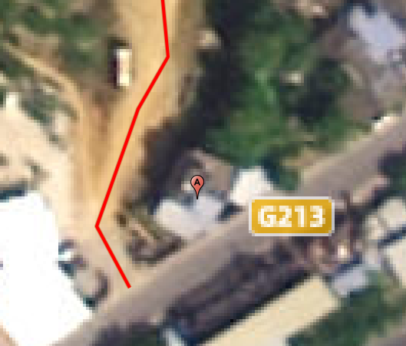  居民区 | 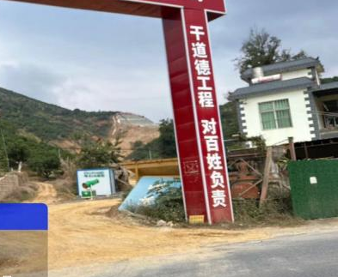
2 | 甘庄集镇居民区 | 元江县甘庄 | K0+140 | 路右 | 2类 | 8 | 15 | 25 | 12 | 1.5 | 项目评价范围内房屋以1-2层砖混结构为主。部分面向道路，部分背向道路。评价范围内有23户/60人。 | 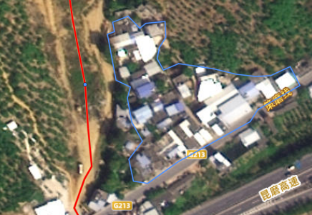  集镇居民区 | 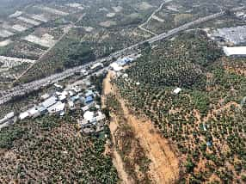
3 | 元江县甘庄中学 | 元江县甘庄 | K1+447 | 路右 | 2类 | / | 850 | 252 | 240 | 28 | 学校内有4栋2~3  层砖混楼房。学校约有学生795人，  教职工65人，夜间  无学生住宿，楼房背  向或侧向拟建公路。  现状噪声以社会、生活噪声为主。 | 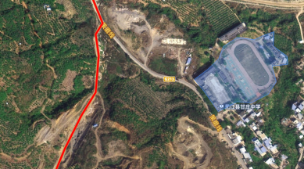  甘庄中学 | 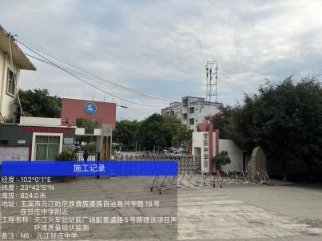

1.8.3生态环境保护目标
拟建项目生态环境主要保护目标见表1.8-3。
表1.8-3 拟建公路主要生态环境保护目标表
保护对象 | 范围 | 主要影响因素 | 环境特征
沿线植物 | 评价范围 | 永久占地、临时占地，公路施工与营运 | 评价区自然植被类型包括评价区的自然植被划分为硬叶常绿阔叶林、稀树灌木草丛、灌丛3个植被型（植被型）等。
动物 | 评价范围 | 永久占地、临时占地，公路施工与营运 | 评价区两栖动物1目6科11种，爬行动物2目6科10种，鸟类13目32科92种。
保护动物 | 评价范围 | 永久占地、临时占地，公路施工与营运 | 评价区未分布有野生保护动物。
水土保持 | 评价范围 | 水土流失 | 路基边坡、弃渣场等临时设施
1.8.4其他保护目标
其他环境保护目标详见表1.8-4。
表1.8-4 拟建公路沿线其他保护目标一览表
序  号 | 保护对  象 | 位置 | 主要保护内容说明 | 影响因素
1 | 土地资源 | 沿线 | 占用园地7.28hm²，水域及水利设施用地0.03hm²，交通运输用地0.09hm²，住宅用地0.07hm²，  其他土地1.84hm²（裸地、荒地等） | 占用土地资源
2 | 征地拆  迁 | 沿线 | 项目拆迁建筑物共计774.75m²，其中房屋207.31m²，围墙102.4m（砖墙），砼地板1465.04m²。项目共拆迁电信设施6根，电杆5根，电压线705m，电缆897m等。 | 拆迁安置、交通阻隔、对居民生活质量的影响
3 | 弃渣场 | 西南侧 | 工程布设的弃渣场，总占地面积为6.07hm²，渣场堆渣容量92万m³。弃渣场周围地质条件较好，未发现泥石流、崩塌、滑坡等不良地质现象，周边200m范围内无敏感保护目标。 | 周边生态环境影响
4 | 地下水 | / | 项目区500米范围内无地下水集中式饮用水水源和热水、矿泉水、温泉等特殊地下水资源。 | 周边地下水环境影响

2工程概况

2.1方案比选
2.1.1路线方案比选
根据《元江火车站站前广场配套道路5号路建设项目节约集约用地论证分析专章》论证，专家组基于国土空间规划“一张图”符合性、选址选线约束性、占用耕地和永久基本农田、生态保护红线数据和政策符合性、投资经济性等因素，拟定了1个整体方案，因该项目的建成主要用于元江火车站铁路货运站与甘庄工业园区的衔接，增强物流运输能力，并缓解原老G213国道途径集镇、中学带来的安全隐患，为道路沿线的群众及其他居民的交通出行提供有力保障，选线具有唯一性。经复核规划线型合理避让生态保护红线、永久基本农田、不占用耕地满足规范要求，因此全线未出现路线方案比选情况，同意该方案作为推荐方案。
本项目选线起止点均必须衔接既有G213国道接口，是G213改线专用通道，若移动接驳口，无法实现国道分流、元江站交通疏解、甘庄工业园区连通的核心功能，接驳点不能偏移，否则丧失建设意义。且项目已列入《元江县的“十四五”综合交通运输发展规划》，项目选线用地已纳入《元江哈尼族彝族傣族自治县国土空间总体规划（20214-2035）年》国土空间规划管控。项目选线受起止点、走廊完全刚性约束。
路线起点K0+000起于甘庄街道老G213国道，道路由南向北延伸至规划3号路与老G213国道交叉口处，沿线与规划18m道路、2号路相交，道路全长1448m。
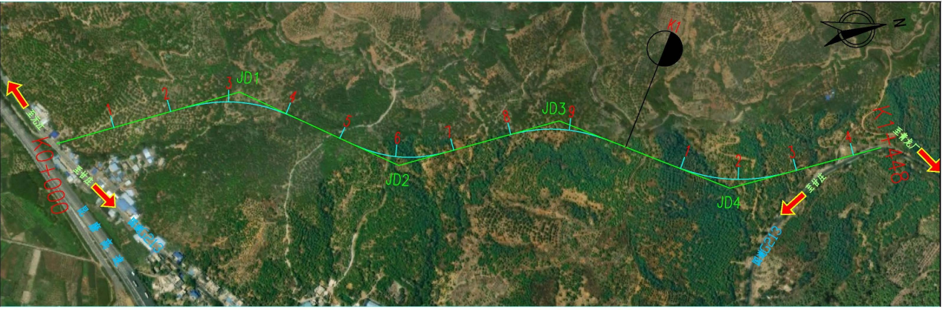
图2.1-1路线方案平面示意图
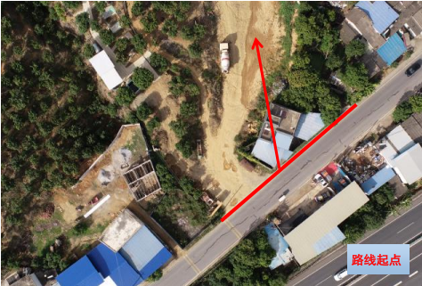
图2.1-2起点现状图
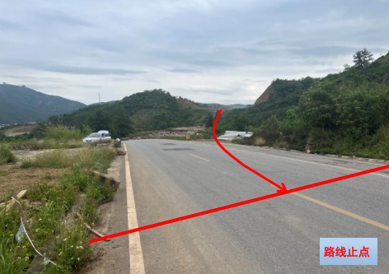
图2.1-3 止点现状图
2.1.2建设项目与区域路网和前后路段衔接情况
根据项目区域内路网分布状况和沿线群众交通出行需求，分别设置平面交叉，在项目走廊上形成多个交通节点，做到既方便沿线群众出行，又满足集散公路“出入通达”的功能，从而形成多元化的公路网络。
2.1.3与城市衔接的关系
本项目立足于甘庄街道基础设施道路，遵从甘庄街道远景城市规划需要，将原规划的城市次干路调整为一级公路，综合考虑项目切合实际需要，形成快速交通与沿线路网有效联通，满足沿线城市规划及居民出行需要。本项目的建设将改善甘庄街道交通基础设施条件，同时提高元江站前广场交通的通达度和便利性。
2.1.4路线总体方案论述
本次项目路线直接采用规划线型，经复核规划线型满足规范要求，项目选线选址具有唯一性，且选线不涉及占用国家及省级公益林、天然林地，不涉及占用生态保护红线，基本农田、水源保护区等敏感区，区域内生态环境较为单一，影响较小，无比选情况。
2.1.5临时工程（弃渣场、拌合站）选址比选
根据建设单位提供资料，项目弃渣场和拌合站无选址比选方案，选址具有唯一性。

2.2项目基本情况
项目名称：元江火车站站前广场配套道路5号路建设项目
建设性质：新建
公路等级：山岭重丘一级公路；设计时速60km/h，沥青混凝土路面，路基宽度24米，路面宽度15米
建设单位：元江哈尼族彝族傣族自治县交通运输局
投资及建设工期：项目总投资概算12637.3025万元，工程计划2026年10月开工，预计2027年10月竣工，总工期为12个月。
地理位置：位于云南省玉溪市元江县甘庄街道，地理位置图见下图。
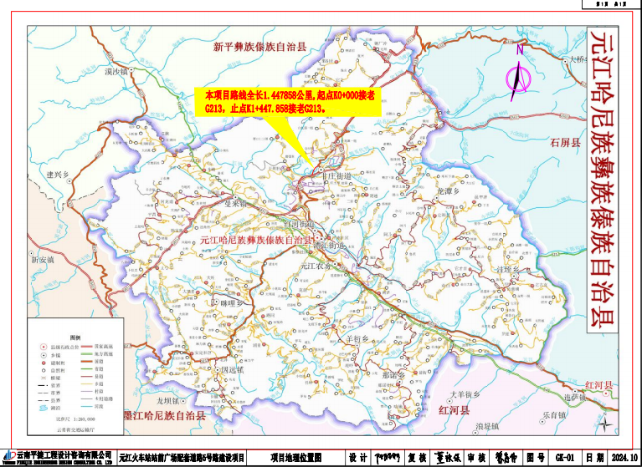
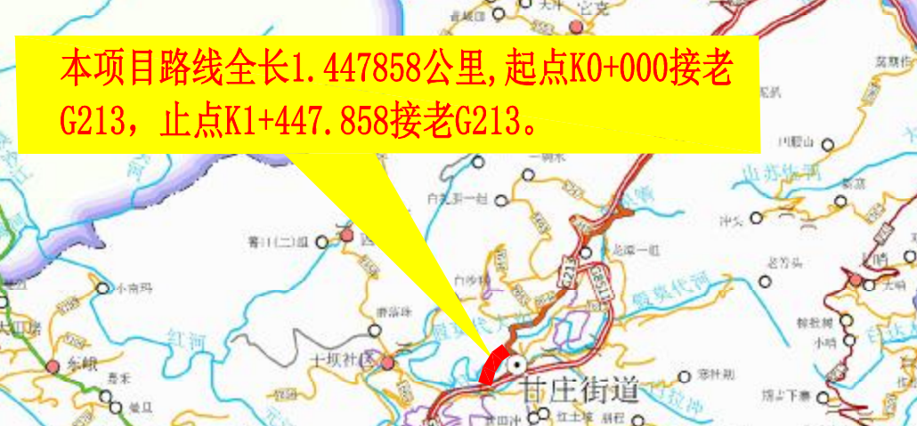
图2.2-1 项目地理位置图

2.2项目与相关路网衔接及周边情况
（1）周边交通情况
本工程为元江火车站站前广场配套道路5号路建设项目，是G213经过集镇段的主要道路，项目的建设是对甘庄街道交通路网的进一步完善，改善沿线居民的出行条件而建。
元江火车站站前广场配套道路5号路建设项目起点K0+000起于甘庄街道西
南侧，接老G213国道，道路呈南北走向，沿跑马山往甘庄街道西侧绕行，止点
K1+447.858止于甘庄街道西北侧，接规划3号路与老G213国道交叉口处，沿线
与规划18m道路、2号路相交，路基宽度24m，路线全长1.447858公里，线路向西绕开甘庄镇。本工程线路较短，没有桥梁和隧道工程，路基建设可利用现有起止点通道，首尾掘进，无需新建施工便道，工程弃渣场位于项目区起点通过G213线路衔接向南4.9km，弃渣场位于G213下方。项目建设交通条件较好。
（2）周边给、排水情况：沿线水源丰富，均可就近取得生活和工程用水或附近甘庄镇的自来水，能够满足项目建设的需要；施工过程中场地内设置过水涵洞、排水沟、沉砂池等设施，场地汇流可排入下游自然沟箐中。
（3）周边电线线路情况：本项目建设场地位于元江县甘庄镇，场地周边均有良好的基础设施和配套的公共设施，水、电、通信可直接从管网引入，可满足运行用电需求。

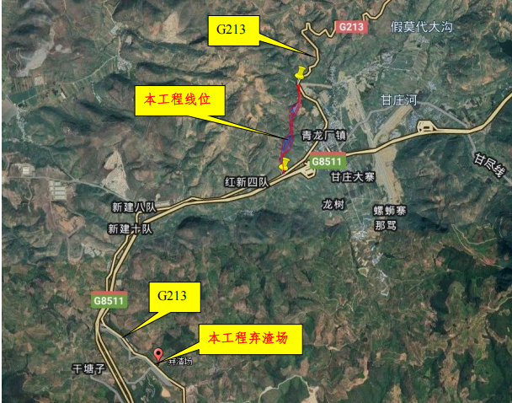
图2.2-2工程区周边村落设施等分布情况

2.3路线方案及建设规模
2.3.1路线方案
本项目起点接G213，道路由南向北延伸，起点位置同时为规划路线与G213相交点，往南为昆磨高速，止点位置接G213与规划路交叉口。本项目推荐路线走向与国土空间规划、片区规划基本一致。本次项目路线直接采用规划线型，经复核规划线型满足规范要求，项目选线选址具有唯一性，无比选情况。
本项目主要控制点：起点、终点及道路交叉点。
沿线主要公路：与本项目衔接的现有公路主要有：起点桩号K0+000起于甘庄街道西南侧，接老G213国道，道路呈南北走向，沿跑马山往甘庄街道西侧绕行，止点桩号K1+447.858止于规划3号路与老G213国道交叉口处，沿线与规划18m道路、2号路相交，路线全长1.447858km。
2.3.2建设规模及主要技术标准
项目按速度V=60km/h的一级公路标准建设，建设里程1.447858km，路面类型为沥青混凝土路面，路基宽度24m，路面宽度15m。项目主要工程量见下表2.3-1。

表2.3-1 主要工程量一览表
项目 |  | 建设内容
主体工程 | 线路长度 | 公路全长1.447858km。
主体工程 | 建设标准 | 全线采用双向4车道的一级公路设计标准，路基宽度设计为24m，设计速度60km/h。
主体工程 | 路基工程 | 项目路基宽度推荐采用24米，其中：2.0m（人行道）+2.5m（条形绿化带）+7.5m（车行道）+7.5m（车行道）+2.5m（条形绿化带）+2.0m（人行道）=24m。设计标高为路基中心线处路面顶面标高；超高方式为绕路中线旋转；平曲线，半径小于等于1500m时设超高，超高加宽均在超高缓和段内完成，路拱横坡采用2.0%。
主体工程 | 路面工程 | 本项目采用沥青混凝土路面。路面结构为：4cm细粒式沥青混凝土（AC-13C）+7cm中粒式沥青混凝土（AC-20C）+沥青透层、0.6cm稀浆封层+36cm水泥稳定碎石+15cm级配碎石。
主体工程 | 涵洞工程 | 新建钢筋混凝土圆管涵3道，涵洞进出口型式一般采用一字墙、挡墙跌水、跌水井、急流槽等形式，以增强结构的使用安全性，盖板采用C30混凝土，帽石、墙身采用C20混凝土，基础采用C20混凝土，涵洞钢筋主要为盖板钢筋：HRB400与HPB300，钢筋混凝土圆管涵采用C20混凝土预制，一字墙均采用C20混凝土。
主体工程 | 交叉工程 | 共设平面交叉3处，平交类型分别采用T型、Y字型，其中T型平面交叉1处，位于K0+000（起点处），Y字型平面交叉2处，分别位于K1+378处及K1+447处。
主体工程 | 排水工程 | 供排水工程：路基排水系统由边沟、排水沟组成。本项目路面水均采用分散排水方式。即路面水通过路面、路肩横坡漫流至路基两侧，挖方路段水直接流入边沟，再经排水沟排至路外；填方路基则经边坡坡面漫流至排水沟，排至路外。道路边坡排水系统由截水沟、急流槽组成。
主体工程 | 路基防护工程 | 路基防护工程：路堤边坡防护，路堤边坡防护型式的选择考虑以生态植物防护为主，工程防护为辅；路堑边坡防护，路堑边坡以边坡稳定、美化环境、经济合理为原则，在确保边坡稳定的前提下，路堑边坡防护型式的选择优先考虑放缓边坡，以生态植物防护为主，工程防护为辅。
主体工程 | 道路绿化工程 | 道路绿化工程：道路绿化环境景观设计结合项目区的地理特点，两侧混行车道与非机动车道间各设置2.5m绿化带。道路采用连体树池营造景观，乔木种植间距4.2m，连体树池以4株乔木为一个基准单元（长14.8m），每单元之间增设2m开口，金森女贞与红叶石楠间隔设置。树池种植的乔木采用芒果树，灌木选用金森女贞与红叶石楠品种混搭。道路绿化面积为0.63hm²。
主体工程 | 道路配套设施工程 | 主要为给排水工程、综合管线布置工程和改移工程。
主体工程 | 附属设施 | 设置交通标线、标志牌、护墩、钢筋混凝土护栏交通安全与管理设施、减速设施等。
辅助工程 | 施工便道 | 本项目材料运输主要靠现有公路，由于项目线路较短且周边道路较为便利，根据项目施工设计方案，本项目不再修建施工便道，施工机具和材料的运输主要依托区域内现有道路。
辅助工程 | 施工营场地 | 项目位于元江县甘庄，施工材料直接由元江县或甘庄街道采购，施工人员日常生活要求均可通过周边民房生活设施解决。故不设置施工营地。
辅助工程 | 砂石料场 | 不设置砂石料场，工程所需的砂、石料尽可能利用工程开挖砂、石料，不足部分全部采取外购于合法料场。
辅助工程 | 排水工程 | 路基路面排水系统主要包括路面排水和路基排水等部分，并通过边沟等排水构造物将水排入天然河沟，以形成完整独立的排水系统。
辅助工程 | 拆迁工程 | 项目拆迁建筑物共计774.75m²，其中房屋207.31m²，围墙102.4m（砖墙），砼地板1465.04m²。项目共拆迁电信设施6根，电杆5根，电压线705m，电缆897m等。
辅助工程 | 弃渣场 | 本工程弃渣场规划1处，位于元江火车站站前广场配套道路5号路建设项目起点以南沿G213老路向南约4.9km，堆渣场紧挨G213，位于老路下方一处沟道上，地理中心坐标为E101°58′39.77″、N23°39′47.31″。本项目开挖大于回填，本工程产生永久弃渣61.95万m³，无外借土石方。本工程产生的弃渣运至项目规划的弃渣场堆放，渣场堆渣容量92万m³。
辅助工程 | 拌合站 | 本项目设置1个临时混凝土拌合站，位于K1+400右侧，项目采用的混凝土、水泥稳定混合料、沥青为外购商品。
环保工程 | 施工期 | 大气防治措施：洒水降尘；临村镇路段施工设置隔尘挡板，高度2.5m，施工场地四周设置围挡，高度2.5m，运输车辆采用封闭运输等措施。
环保工程 | 施工期 | 施工场地区设置一座3m³沉淀池，项目施工生产废水经沉淀后回用于施工用水，不外排；施工人员租住在周围村庄，生活污水通过当地市政污水管网排放，不计入本项目。
环保工程 | 施工期 | 噪声防治措施：途经村镇敏感点路段施工时设置隔声隔尘挡板（高度2.5m），采用低噪声设备施工，并对施工机械采取消声减振措施。加强施工管理，合理布局，间禁止施工，途经敏感点禁止鸣笛、减速行驶。
环保工程 | 施工期 | 固废防治措施：弃土运至弃渣场；施工人员生活垃圾统一收集后清运至生活垃圾处理点处置。
环保工程 | 施工期 | 风险防范措施：加强管理，弃方及时拉运，严禁随意堆放；建筑材料远离水体且无汇入支流的空旷地带存放，并进行遮盖，设置截水沟和沉砂池并进行沉淀处理。
环保工程 | 施工期 | 生态环境防范措施：施工期落实水土保持措施；营运期针对临时占地进行生态修复，完善绿化工程。
环保工程 | 营运期 | 大气防治措施：加强绿化带管理等措施。
环保工程 | 营运期 | 噪声防治措施：加强运输车辆管理，在路段、路中进口处设置交通标志，限制夜间行车速度，在敏感点处设置减速、禁鸣标志等；采用降噪路面材料；营造绿化带、栽植行道树，加强道路沿线的声环境质量的环境监测工作，加强路面养护。
环保工程 | 营运期 | 固废防治措施：道路垃圾及时清运，依托附近甘庄垃圾收运系统进行清运处置。
环保工程 | 营运期 | 风险防范措施：加强安全管理工作，制订突发环境事件应急预案。
主要技术指标见下表2-2。
表2.3-2 主要技术指标表
序号 | 指标名称 | 单位 | 主线 | 备注
一、基础参数
1 | 公路等级 | 级 | 一级 | 山岭重丘一级公路
2 | 设计速度 | 公里/小时 | 60
二、路线
3 | 路线总长 | 公里 | 1.447858 | /
4 | 平曲线最小半径 | 米 | 251 | /
5 | 最大纵坡 | %/处 | 8/3 | /
6 | 最小坡长 | m | 120
7 | 最短纵坡长 | 米/处 | 170/1 | /
8 | 竖曲线最小半径（凸/凹） | 米 | 1100/1200 | /
9 | 设计洪水频率 |  | 25年一遇 | 涵洞、路基
10 | 设计车辆荷载 |  | 公路—Ⅱ级 | /
11 | 地震动峰值加速度系数 | g | 0.15 | /
12 | 不设超高最小半径 | m | 330 | /
13 | 拆迁建筑物 | 平方米 | 159 | /
14 | 占用土地 | 亩 | 139.61 | 0.0931km²
三、路基、路面
15 | 路基宽度 | 米 | 24 | 基层为水泥稳定碎石，底基层为级配碎石
16 | 沥青路面宽度 | 米 | 15 | 路面为普通沥青混凝土
17 | 全线土石方 | 万立方米 | 98.5596 | /
18 | 填方 | 万立方米 | 2.604 | /
19 | 防护工程 | 米/立方米 | 60/217.66 | 护面墙
20 | 排水工程 | 米/立方米 | 6534.858/2845.586 | 水沟
四、涵洞（无桥梁）
21 | 设计荷载 | 等级 | 公路Ⅰ级 | /
22 | 新建钢筋混凝土圆管涵 | 道 | 3 | /
五、路线交叉
23 | 平交 | 处 | 3 | /
六、安全设施
24 | 道口标柱 | 根 | 8 | /
25 | 路面标线 | 平方米 | 1042.46 | /
26 | 振动减速标线 | 平方米 | 135 | /
27 | 标志牌 | 块 | 5 | /
28 | 波形护栏 | m | / | /
29 | 里程碑 | 块 | 4 | /
30 | 百米柱 | 块 | 26 | /
2.3.3路基工程
道路标准横断面设计结合道路交通功能定位要求、资源节约利用、沿线规划用地情况及长远发展的交通状况等方面进行深入研究，并考虑预留电力、电信、给水、燃气等管线通道，为后续城市发展道路改建做准备，合理分配道路横断面，本次道路横断面方案如下：
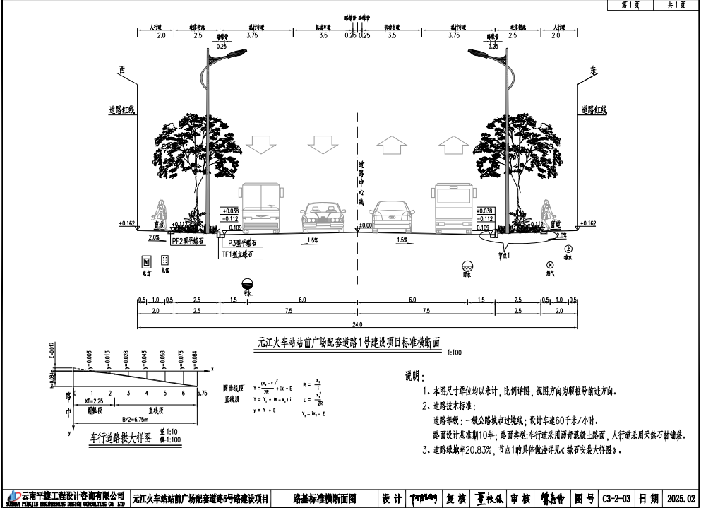
图2.3-1 路基标准横断面
横断面布置：2.0m（人行道）+2.5m（条形绿化带）+7.5m（车行道）+7.5m（车行道）+2.5m（条形绿化带）+2.0m（人行道）=24m。
路基设计标高：为路基中心标高；
路面横向坡度：一般路段行车道路拱横坡采用1.5%，土路肩横坡也采用2.0%；
路基设计根据项目区特点，充分收集沿线地形地貌、地质、水文、气象、地震等基础资料，并在深入分析研究的基础上，采取因地制宜、就地取材的原则。充分考虑采用机械化施工方法、应用新技术、新材料、新工艺，并结合自然条件、路基填挖高度、环境景观等因素选择适当的路基横断面型式及组成设计参数，进行路基排水、防护、取（弃）土等的综合设计，加强环境保护及水土保持工作。
填方路基：
当边坡高度H≤8m时，坡率为1∶1.5；当边坡高度8m＜H≤12m时，8m以上边
坡坡率为1∶1.5，8m以下边坡坡率为1∶1.75，变坡处不设平台；当边坡高度12m＜H ≤20m时，8m以上边坡坡率为1∶1.5，8m以下边坡坡率为1∶1.75，变坡处设1m平台；当边坡坡脚地表横坡向路基外缓倾时，不设置排水沟，坡脚处不设护坡道；当边坡坡脚地表横坡倾向路基时且地表径流较大时，设置梯形排水沟，坡脚处设置宽度1m的护坡道。
横断面上对路基的边坡顶及边坡角进行了弧形处理（即采用流线型横断面），纵向不同边坡坡率之间设置过渡段，过渡段以弧线进行过渡。
②挖方路基：
边坡按土质、岩性及岩石风化破碎程度采用折线形或台阶形边坡，边坡分级高度原则上为8米，但当边坡高度H≤10米时，仍按一级边坡处理。一般土质类（含全风化岩）边坡坡率为1∶1～1∶1.5，强风化岩路段坡率为1∶0.75～1∶1，弱风化岩质路段坡率为1∶0.3～1∶0.75，边坡平台为1m，边坡脚设0.5m宽碎落台。
非挖方路段既有岩质边坡坡率陡于1∶0.5、既有土质边坡坡率陡于1∶1.0时，对有条件修整的，按新建边坡进行修整，其他路段维持既有边坡高度和坡率；对改建路挖方段，按新建挖方设计，一般路段边沟采用矩形边沟，过城镇或交叉口路段采用矩形盖板边沟。
土质挖方路基采用流线型边坡，取消挖方边坡的坡脚和坡顶的折角，采用贴切自然的弧线过渡；岩石边坡采用直线式边坡，坡脚、坡顶用折角。
2.3.4路面工程
本项目公路推荐路面结构形式为沥青混凝土路面结构，路线全线路面设计年限采用15年。
推荐路面结构组成为：4cm细粒式沥青混凝土（AC-13C）+7cm中粒式沥青混凝土（AC-20C）+沥青透层、0.6cm稀浆封层+36cm水泥稳定碎石+15cm级配碎石。
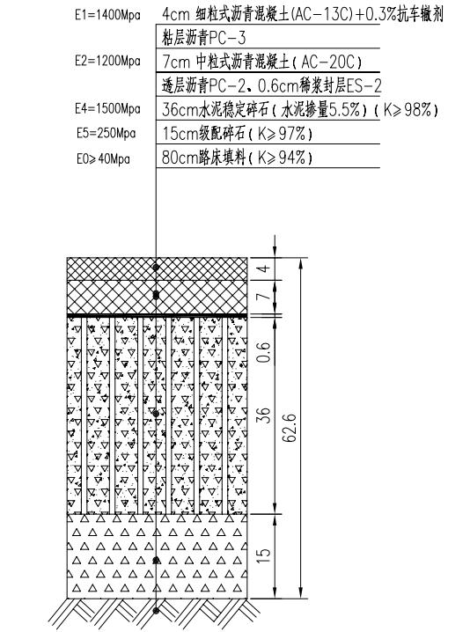
图2.3-2 路面结构示意图
2.3.5涵洞工程
经现场实地勘测，并考虑既有水沟排水及灌溉功能，确定涵洞的孔径、位置、进出口形式。基础类型根据地质情况、填土高度等，设计选用整体式基础。
涵洞洞口形式的选择：设于低填方路基处的涵洞采用一字墙，设于一般填方路段处的涵洞采用八字翼墙与填方边坡衔接。
（1）盖板、帽石、均采用C30混凝土，墙身采用C25混凝土，基础采用C20片石砼，洞口采用M7.5浆砌MU30片石砌筑，砌筑石料要求采用不低于MU30的片石，砌筑、勾缝、抹面均采用M10砂浆。涵洞钢筋主要为盖板钢筋：HRB400与HPB300。
（2）圆管涵涵身用C30混凝土，砌筑石料强度不低于MU30，填石则采用片碎石。圬工砌体均采用M7.5砂浆砌筑（且支砌时必须座浆挤浆），勾缝、抹面采用M10水泥砂浆。圆管涵的钢筋采用HRB400（Φ8、10、12Mn）钢筋，抗拉强度为400MPa。HPB300（φ10、8、6光圆）钢筋，抗拉强度为300MPa。设计采用的普通钢筋为HPB300[φ]和HRB400[C]。HPB300钢筋的化学物理力学指标必须符合《钢筋混凝土用钢 第1部分：热轧光圆钢筋》（GB 1499.1-2024）的规定。HRB400钢筋的化学物理力学指标必须符合《钢筋混凝土用钢 第2部分：热轧带肋钢筋》（GB 1499.1-2024）的规定。
表2.3-3 推荐线路沿线涵洞工程数量统计表
序号 | 里程桩号 | 结构类型 | 涵长 | 孔数-孔径  （孔-B） | 进出口形式
 |  |  |  |  | 进口 | 出口
1 | K0+270.0 | 钢筋混凝土圆管涵 | 24 | 1-Φ1.0 | 边沟跌井 | 一字墙
2 | K0+800.0 | 钢筋混凝土圆管涵 | 46 | 1-Φ1.2 | 八字墙 | 八字墙
3 | K1+185.0 | 钢筋混凝土圆管涵 | 34 | 1-Φ1.0 | 八字墙 | 八字墙
2.3.6交叉工程
为与各道路相连接，全线共有平面交叉3处。同时完善标志标牌，保证交叉口交通安全。详见下表。
表2.3-4 线路交叉统计表
中心桩号 | 被交叉道路名称 | 交叉形式 | 交叉道路平均宽度（m）
K0+000 | G213 | T | 7
K1+378 | G213 | Y | 7
K1+447 | G213 | Y | 7
2.3.7交通工程及沿线设施
本项目全线设置完善的交通工程设施，其主要内容包括交通标志、标线、安全护栏、视线诱导设施等。
（1）交通标志
道路交通标志包括设置完善的提高道路前进方向合理道路信息的禁令、指路、指示标志和各平面交叉口所至地方的名称。
（2）交通标线
交通标线主要内容为车道分界线、车道边缘线等各类标线。
（3）诱导设施
主要为在车道路侧设置路侧轮廓标，在设置护栏的路段采用附着式轮廓标。
（4）安全设施
安全设施主要考虑波形护栏、墙式护栏及示警护墩的合理配置，交通标线、标志及路线诱导设施的使用。
2.3.8排水工程
（1）路基排水与当地农田水利建设相配合，公路修建后，尽量做到不干扰、不改变农田原有排灌系统。
（2）排水沟尽量根据地形起伏和路线线形来布置，并使路基排水系统自成体系，
防止农田水进入路基排水沟。
（3）路基排水按重现期10年进行设计。
1）路基排水
路基排水系统由边沟、排水沟组成。
①边沟：本项目挖方段采用浆砌片石矩形边沟形式，沟底宽60cm，沟深60cm。经过村镇、平交口以及路侧需增加横向安全距离地段设置带盖板的边沟，以方便村镇人员、车辆通行以及提高行车安全。
经统计，全线共设置排水边沟长2132.858m，工程量为：C20混凝土浇筑1097.086m³。
②排水沟：排水沟主要设置在路基的坡脚处，与边沟相连通。一般路段采用60×
60cm的梯形浆砌片石排水沟。排水沟采用浆砌片石矩形断面，断面分别是60×60cm、
100×100cm，浇筑厚度25cm。
经统计，断面为60×60cm的排水沟设计长度435m，工程量为：C20混凝土浇筑226.20m³；断面为100×100cm的排水沟设计长度53m，工程量为：C20混凝土浇筑42.40m³。
2）路面排水
本项目土路肩均进行了加固，路面水不会对边坡形成冲刷破坏，故本项目路面水均采用分散排水方式。即路面水通过路面、路肩横坡漫流至路基两侧，挖方路段水直接流入边沟，再经排水沟排至路外；填方路基则经边坡坡面漫流至排水沟，排至路外。
3）道路边坡排水
道路边坡排水系统由截水沟、急流槽组成。
①截水沟：截水沟主要布设于路基边坡工程区域边坡平台上，便于有效拦截坡面汇流，断面尺寸为40×40cm，浇筑厚度25cm。边坡平台截水沟采取C20现浇砼砌筑矩形断面，设计长度3914m，工程量为：C20混凝土浇筑1479.90m³。
②急流槽：急流槽用于深路堑地段，挖方边坡上有山坡截水沟、平台截水沟，且无低处排泄时，将水引入路堑边沟。急流槽身每隔5-10m设置一处变形缝，缝宽2cm，并用沥青麻筋填塞。防滑平台垂直间距2.0m设一道。急流槽采用C20现浇砼砌筑而成，其位置应结合边坡防护确定，避免与边坡主骨架重合，就溜槽进口与平台截水沟连接。急流槽为矩形断面，尺寸为60×50cm，浇筑厚度25cm。设计长度382m，工程量为：C20混凝土浇筑165.14m³。
表2.3-5 排水工程数量统计表
线路 | 位置 | 类型 | 截排水沟
线路 | 位置 | 类型 | 长度（m） | C20混凝土（m³）
K0+000.000~K0+040.000 | 左 | 100*100矩形排水沟 | 53.000 | 42.400
K0+040.000~K0+650.000 | 左 | 60*60矩形边沟 | 610.000 | 317.200
K0+650.000~K0+710.000 | 左 | 60*60L型边沟 | 60.000 | 19.200
K0+710.000~K0+780.000 | 左 | 60*60矩形边沟 | 70.000 | 36.400
K0+830.000~K1+330.000 | 左 | 60*60矩形边沟 | 500.000 | 260.000
K1+330.000~K1+380.000 | 左 | 60*60矩型排水沟 | 50.000 | 26.000
K1+380.000~K1+447.858 | 左 | 60*60矩形边沟 | 67.858 | 35.286
K0+000.000~K0+040.000 | 左 | 100*100矩形排水沟 | 53.00 | 42.40
K0+040.00~K0+650.000 | 左 | 60*60矩形边沟 | 610.00 | 317.20
K0+650.000~K0+710.000 | 左 | 60*60L型边沟 | 60.00 | 19.20
K0+710.000~K0+780.000 | 左 | 60*60矩形边沟 | 70.00 | 36.40
K0+780.000~K0+830.000 | 左 | 60*60矩形排水 | 50.00 | 26.00
K0+830.000~K1+330.000 | 左 | 60*60矩形边沟 | 500.00 | 260.00
K1+330.000~K1+380.000 | 左 | 60*60矩形排水沟 | 50.00 | 26.00
K1+380.000~K1+447.858 | 左 | 60*60矩形边沟 | 67.858 | 35.286
K0+150.000~K0+270.000 | 左 | 40*40边坡平台截水沟 | 180.00 | 68.40
K0+280.000~K0+700.000 | 左 | 40*40边坡平台截水沟 | 1460.00 | 554.80
K0+880.000~K0+940.000 | 左 | 40*40边坡平台截水沟 | 135.00 | 51.30
K0+955.000~K1+160.000 | 左 | 40*40边坡平台截水沟 | 680.00 | 258.40
K0+220.000~K0+275.000 | 左 | 40*40边坡坡外截水沟 | 40.00 | 14.40
K0+370.000~K0+680.000 | 左 | 40*40边坡坡外截水沟 | 295.00 | 106.20
K0+890.000~K0+940.000 | 左 | 40*40边坡坡外截水沟 | 36.00 | 12.96
K0+015.000~K0+075.000 | 右 | 60*60矩形边沟 | 60.00 | 31.20
K0+075.000~K0+135.000 | 右 | 60*60矩型排水沟 | 60.00 | 31.20
K0+135.000~K0+155.000 | 右 | 60*60矩形边沟 | 20.00 | 10.40
K0+155.000~K0+175.000 | 右 | 60*60矩型排水沟 | 20.00 | 10.40
K0+175.000~K0+185.000 | 右 | 60*60矩形边沟 | 10.00 | 5.20
K0+185.000~K0+235.000 | 右 | 60*60矩型排水沟 | 50.00 | 26.00
K0+235.000~K0+245.000 | 右 | 60*60矩形边沟 | 10.00 | 5.20
K0+245.000~K0+305.000 | 右 | 60*60矩型排水沟 | 60.00 | 31.20
K0+305.000~K0+765.000 | 右 | 60*60矩形边沟 | 460.00 | 239.20
K0+765.000~K0+910.00 | 右 | 60*60矩型排水沟 | 145.00 | 75.40
K0+910.000~K1+175.000 | 右 | 60*60矩形边沟 | 265.00 | 137.80
K0+320.000~K0+630.000 | 右 | 40*40边坡平台截水沟 | 788.00 | 299.44
K0+940.000~K1+160.000 | 右 | 40*40边坡平台截水沟 | 300.00 | 114.00
合计 |  |  | 6534.858 | 2845.586
2.3.9路基防护
（1）路堤边坡防护
路堤边坡防护以稳定路基、美化环境、经济合理为原则，根据地形、地貌、工程地质及水文地质条件、建筑材料供应情况等确定合理的防护型式。在确保边坡稳定的前提下，路堤边坡防护型式的选择考虑以生态植物防护为主，工程防护为辅。
①一般路段边坡，坡面采用自然绿化；
②受地形地物限制无法正常放坡或抗滑稳定系数不足的陡坡路堤地段，根据具体情况设置护肩、护脚或挡土墙以收缩坡脚；
③挡土墙（采用C20片石砼，石料应经过严格挑选，采用结构密实、质地均匀、不易风化和无裂缝的硬质石料，其强度等级不低于30MPa，最小厚度不小于15cm，长宽不小于30cm；
④挡土墙砌筑前，应将石料表面泥垢清扫干净，石料表面和基础垫层，均应用水湿润；
挡土墙施工时，应该两面立杆挂线或样板挂线，外面线应该顺直整齐，逐层收坡，内面线可大致顺直。
⑤施工分段位置宜设在沉降缝处，各墙段的水平砌缝应基本一致，采用分段砌筑时，相邻高差不宜超过1.2m，施工墙顶构造时，应按照设计要求正确布置预埋预留件；
⑥对于既有路上使用良好强度及稳定性满足要求的建筑物，应全部利用。若部分损坏或不满足改建要求时可加固利用、改建或拆除重建；加固利用或接长利用的段落，新旧混凝土或砌体应紧密连接，形成整体。
（2）路堑边坡防护
路堑边坡以边坡稳定、美化环境、经济合理为原则，在确保边坡稳定的前提下，路堑边坡防护型式的选择优先考虑放缓边坡，以生态植物防护为主，工程防护为辅。一般软质岩或土质路堑边坡，保持稳定的前提下均以当地野生植物自然生长防护为主；
地形较陡土质或软岩边坡，为了减少边坡开挖，少破坏自然环境，采用M7.5浆砌片石路堑墙支挡防护坡脚；
对于容易风化的岩石边坡采取加强日常养护、清坍排险，以确保其自然稳定；对于稳定的硬质岩质路堑或稳定的弱～微风化岩石坡面根据具体情况不设护。
（3）高填深挖路基设计
本次路堑高边坡设计主要为桩号K0+360～K0+707左侧、K0+320～K0+640右侧、K0+856.7～K1+180左侧路堑边坡，道路在此段路中线挖方高度从8.5～49m不等，左，右侧均为山体，如采用放坡形式，8m一台并设置2m碎落台形式，则最高挖方高度达65.9m，针对此段边坡位置，设计综合景观、投资、用地等因素，对该路堑高边坡进行处理。
1、坡脚采用矮挡土墙加固，挡土墙上采用石笼绿格网箱客土绿化；以上各级边坡采用拱形骨架护坡防护，第二级、三级边坡结合地质情况采用锚杆、锚索加固。
2、拱形骨架之间结合土质情况采用喷播植草、挂三维网客土喷播植草或挂铁丝网有机基材喷播植草防护。
本项目全线共设置片石砼挡墙60m（217.66m³）。边坡防护面积46051m²。道路沿线填方边坡、挖方边坡分布情况见表2.2-6。
表2.3-6 公路沿线填方边坡、挖方边坡分布情况表
挖方路段 |  | 填方路段
路段起止桩号 | 最大挖高 | 路段起止桩号 | 最大填深
K0+360～K0+707左侧 | 49.00m（K0+500） | K0+780～K0+880右侧 | 6.41m（K0+830）
K0+320～K0+640右侧 | 39.50m（K0+460） | / | /
K0+856.7～K1+180左侧 | 18.13m（K1+010） | / | /
2.3.10不良地质路段
根据收集的周边道路地质资料和沿线踏勘的情况，本道路沿线有可能局部路段存在浅层软土。
对于浅层软土主要采用换填法：
（1）换土垫层法，该工法在进行基底开挖清除软弱土层时，必须清除至力学性质较好的原状土层，因此，开挖的深度和范围随底层情况而定，施工过程中质量控制相对较难。
（2）片石换填及抛石挤淤，该工法对于地下水位高，软土位于地基上部的情况有较好的处理效果。一方面由于挤淤开挖深度不需太深，对周边影响相对较小，另一方面由于片石换填后存在较多的孔隙，该层位可作为土基内部的正常排水通道，减小毛细作用而形成的路堤含水量过高的情况。
表2.3-7 公路沿线特殊路基处理情况表
起讫桩号 | 平均宽度（m） |  | 工程名称 | 长度  （m） | 处理厚度（m） | 换填片石（m³） | 换填碎石（m³）
起讫桩号 | 左 | 右
K0+000~K0+025 | 12 | 12 | 低填、浅挖路基 | 25 | 0.4 | 180.00 | 60.00
K0+055~K0+085 | 12 | 12 | 低填、浅挖路基 | 30 | 0.4 | 216.00 | 72.00
K0+705~K0+775 | 12 | 12 | 低填、浅挖路基 | 70 | 0.4 | 504.00 | 168.00
K1+225~K1+345 | 12 | 12 | 浅挖路基 | 120 | 0.4 | 864.00 | 288.00
K1+375~K1+405 | 12 | 12 | 浅挖路基 | 30 | 0.4 | 216.00 | 72.00
全线合计 |  |  |  | 275 |  | 1980.00 | 660.00
2.3.11道路绿化工程
道路绿化环境景观设计结合项目区的地理特点，两侧混行车道与非机动车道间各设置2.5m绿化带。在植物选择上充分考虑交通与生态环境的密切联系，充分发挥植物自身的生态服务功能，降低粉尘与废气污染，考虑到快车道需适当留出上空以便受污染的空气上升扩散，形成良好的行驶环境。设计与当地自然环境相结合，塑造出具有本土特色的文化景观。
道路采用连体树池营造景观，乔木种植间距4.2m，连体树池以4株乔木为一个基准单元（长14.8m），每单元之间增设2m开口，金森女贞与红叶石楠间隔设置。树池种植的乔木采用芒果树，灌木选用金森女贞与红叶石楠品种混搭。道路绿化面积为0.63hm²。
2.3.12道路配套设施工程
（1）给水工程
根据现状道路情况及横断面布置，本次给水管采用单侧布管，布设于道路东侧人行道下，距道路红线11.5m位置处。考虑远期道路两侧的开发使用，给水管径确定为DN200，给水管材采用球墨铸铁管。
管道位于车行道以下的，管顶覆土不小于0.7m；位于人行道下的，管顶覆土不小于0.6m。在各交叉路口设置连通管，并间隔100m设置给水管支管。
（2）排水工程
根据《元江县甘庄街道片区规划》（2016-2030）》指导要求，本项目采用雨、污分流制。根据相关规划，河道、水体位于片区东侧。结合道路竖向控制标高，片区排水主要依靠东西向道路为排水主通道。片区内雨水最终排入东侧的河道、规划水体，片区内污水排入东侧的沿规划水系铺设的污水主干管，最终进入现状的污水处理厂。
本工程污水管管径为DN300～DN600，雨水管道为DN800～DN1100，污水管采用HDPE钢带增强管，环刚度为12.5KN/m²，雨水管道采用Ⅱ级钢筋混凝土承插管。
（3）综合管线布置
结合本项目整体情况及片区规划和现状道路采用管线埋置方式，目前甘庄街道均为电信管道直埋，电力管道采用缆线沟的形式，考虑片区统一，本次电力管道推荐采用1.0mx1.0m隐蔽式缆线沟，电信管道采用直埋排管。综合管线包括污水管线、雨水管线、燃气管线、电力电缆、弱电管线、给水管线，共6种管线。
（4）改移工程
1）新增改路截水沟长度约85m。截水沟尺寸设计：40*40坡外截水沟，每延米0.38m³。
2）新增连接原坡外截水沟长度约30m，截水沟尺寸设计：40*40坡外截水沟，每延米0.38m³。
3）K1+050左侧改路坡脚新增挡土墙（2.5M）长度15m。挡土墙每延米2.86m³。
4）K1+050左侧改路道路硬化宽度3m，长度约105m。
5）改迁管道施工内容：设计长度迁移管线，总长度120m。

2.4交通量预测
2.4.1工可交通量
根据《元江火车站站前广场配套道路5号路建设项目可行性研究报告》的交通量分析及预测，项目预测交通量见表2.4-1。
表2.4-1 项目工可预测交通量表 单位：pcu/d
特征年 | 相对交通量 | 备注
2026 | 6457 | /
2031 | 8972 | /
2041 | 15108 | /
本次环评报告根据工可及中交通量预测数据采用插值法和类比法得出本项目环评所需预测年份，即营运近期第一年（2027年）、中期第7年（2034年）和远期第15年（2042年），各特征年交通量见下表：
表2.4-2 项目工可预测交通量表 单位：pcu/d
特征年 | 预测总交通量 | 备注
2027 | 8972 | /
2034 | 11951 | /
2042 | 15666 | /
2.4.2交通量换算（绝对交通量）
（1）折算系数
根据《环境影响评价技术导则 公路建设项目》（HJ 1358-2024）附表B.1车型分类表，车型分类方法按照《公路工程技术标准》（JTGB 01-2014）中有关车型划分的标准进行，交通量换算根据工程设计文件提供的小客车标准车型，按照不同折算系数分别折算成大、中、小型车，本次评价各车型划分要求折算系数取值见下表。
表2.4-3 公路交通情况调查车型划分及折算系数
车型 | 一级分类 | 二级分类 | 车辆折算系数 | 说明
小 | 小客车 | 摩托车 | 1.0 | /
小 | 小客车 | 中小客车 | 1.0 | 额定座位≤19座
小 | 小客车 | 小型货车 | 1.0 | 载质量≤2吨
中 | 中型车 | 大客车 | 1.5 | 额定座位＞19座
中 | 中型车 | 中型客车 | 1.5 | 2吨＜载质量≤7吨
大 | 大型车 | 大型货车 | 2.5 | 7吨＜载质量≤20吨
大 | 拖拉机 | 各式拖拉机 | 4 | /
大 | 汽车列车 | 特大型货车 | 4 | 载质量＞20吨
大 | 汽车列车 | 集装箱车 | 4 | 载质量＞20吨
注：交通量折算采用小型车做标准车型，本次评价特大型车按大型车统计。
根据《工程可研》提供的交通量预测结果、昼夜比例及车型比例计算预测年各类车辆的日均交通量。其中，白天（6：00～22：00）交通流量大约占80％，夜间（22：00～6：00）占20％。高峰小时确定为17:00～18:00，车流量占全天的10%。营运期的交通噪声等级L_{Aeq}取决于营运期的交通流量、车型构成比、车速、车辆辐射声功率及道路的路面状况、坡度等因素。
车辆流量PCU值转换成选用交通噪声预测模型所需要的大、中、小型车的昼间和夜间绝对车流量的转换的公式如下：已知昼夜PCU值M，大型车、中型车、小型车的车型比例（a_{大}、a_{中}和a_{小}）以及各车型的当量系数C_{i}（i=1,2……n）。求昼夜绝对车流Q、昼间绝对车流量Q_{昼}以及各车型不同时段的绝对车流量。
计算方法：
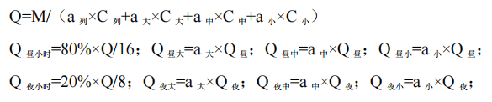
（2）车型比
根据工可报告，本项目预测交通量中的车型共分为小型货车、中型货车、大型货车（以下简称小货、中货、大货）、小客车、拖拉机、摩托车。
本次评价车型按照《环境影响评价技术导则 公路建设项目》（HJ 1358-2024）要求分为小型车、中型车、大型车；本次评价小型车包括中小客车、小货和摩托车；中型车包括中货；大型车包括大货、拖拉机。本次评价预测车型比例见表2.4-4。本次评价昼间、夜间车型比例相同。
表2.4-4工可预测交通量车型比例（绝对数）
车型  年份 | 小货 | 中货 | 大货 | 小  客车 | 摩托车 | 拖拉机
2027 | 7.85% | 3.61% | 3.86% | 75.73% | 8.12% | 0.83%
2034 | 7.84% | 3.57% | 3.61% | 75.72% | 8.32% | 0.94%
2042 | 7.82% | 3.36% | 3.56% | 75.71% | 8.41% | 1.14%
表2.4-5 环评交通量车型比例（绝对数）
车型  年份 | 小型车 | 中型车 | 大型车
2027 | 91.7% | 3.61% | 4.69%
2034 | 91.88% | 3.57% | 4.55%
2042 | 91.94% | 3.36% | 4.7%
（4）预测小时交通量
本次评价根据工可提供的交通量、车型比以及昼夜比计算各路段不同年份小时交通量，计算结果见下表：
表2.4-6各路段预测年昼夜小时交通量（绝对交通量） 辆/h
路段 | 车型 | 2027年 |  | 2034年 |  | 2042年
路段 | 车型 | 昼间 | 夜间 | 昼间 | 夜间 | 昼间 | 夜间
K0+000~K1+447 | 小型车 | 373 | 189 | 499 | 250 | 652 | 326
K0+000~K1+447 | 中型车 | 15 | 8 | 20 | 10 | 24 | 12
K0+000~K1+447 | 大型车 | 19 | 10 | 25 | 13 | 34 | 17

2.5工程用地及拆迁工程
2.5.1工程用地
根据工程主体设计资料，项目占地情况如下。
表2.5-1 工程永久占地统计表
分区 |  | 占地类型及面积（hm²） |  |  |  |  | 备注
 |  | 园地 | 交通运输用地 | 水域及水利设施用地 | 住宅用地 | 其他  土地（荒地和草地） | 备注
道路工程区 | 路基路面区 | 2.31 | 0.04 | 0.03 | 0.05 | 0.66 | 永久占地
道路工程区 | 道路绿化区 | 0.31 | 0.01 |  | 0.02 | 0.29 | 永久占地
道路工程区 | 边坡工程区 | 4.66 | 0.04 |  |  | 0.89 | 永久占地
道路工程区 | 小计 | 7.28 | 0.09 | 0.03 | 0.07 | 1.84 | 永久占地
合计 |  | 9.31
表2.5-2 工程临时占地统计表
路段 | 占地类型及面积（hm²）
路段 | 耕地 | 合计
弃渣场 | 6.07 | 6.07
2.5.2拆迁工程
根据工程主体设计资料，项目工程拆迁建筑物情况如下表。
表2.5-3 工程拆迁建筑物统计表
桩号 | 建筑类型及面积（m²）
桩号 | 混房 | 砖房 | 土房 | 砖围墙 | 砼地板 | 合计
K0+000~K0+020 | 150.05 | / | / | 50 | 140.26 | 340.31
K0+020~K0+050 | / | 48.36 | / | 52.40 | 324.78 | 425.54
K0+380 | / | / | 8.9 | / | / | 8.9
总合计 |  |  |  |  |  | 774.75
表2.5-4 工程拆迁电力、电信及其它管线设施统计表
桩号 | 用途 | 电杆（根数） | 电信（根数） | 电压（kV） | 电缆（m） | 电线（m）
K0+059~K0+071 | 通讯 | / | 6 | / | 897 | /
K0+156 | 输电 | 5 | / | 10 | / | 705
表2.5-5 赔偿树木、青苗数量统计表
桩号 | 树木、青苗数量（棵），仅涉及芒果树
桩号 | Ф﹤10cm | 10≤Ф<20 | 20≤Ф<30 | 30≤Ф<45
K0+000.000~K1+447.858 | 1938 | 3876 | 5814 | 1292
本工程的建设涉及的电力、电讯等专用设施拆迁及拆迁民用建筑采用货币拆迁制，即建设单位一次性将拆迁费交予设施所有单位及地方政府，由设施所有单位及地方政府负责项目涉及的改建、拆迁安置工作。

2.6土石方平衡
根据主体设计资料，结合现场踏勘，本工程建设过程中的土石方主要由道路工程的路基开挖及填筑、绿化覆土等，施工场地平整、覆土复耕等组成。
2.6.1道路工程区土石方平衡
（1）路基开挖及填筑
根据主体设计资料及水保资料统计，本工程的土石方调运在建筑垃圾、路基、边坡、涵洞、改移沟渠开挖等施工过程中产生开挖土石方68.37万m³（其中，建筑垃圾0.04万m³，一般土方开挖42.50万m³，一般石方开挖25.83万m³），填方总量6.42万m³，产生弃方61.95万m³，运至规划弃渣场堆放。
（2）绿化覆土
本项道路工程区绿化面积5.04hm²，前期表土剥离1.34万m³。本工程植被恢复采取撒草绿化或喷播的形式，为保证绿化苗木成活率和绿化效果，项目绿化区按平均覆土20～35cm计算，全部用于本区绿化覆土来源。
综上，道路工程区共计产生土石方开挖69.71万m³（其中，表土剥离1.34万m3，建筑垃圾0.04万m³，一般土方开挖42.50万m³，一般石方开挖25.83万m³），土石方回填利用7.76万m³（其中，表土回覆1.34万m³，一般土石方回填6.42万m³）；产生弃方61.95万m³，运至规划弃渣场堆放。本工程区不产生外借方。
2.6.2工程土石方平衡汇总
综上所述，本工程（包括道路工程区弃渣场区）共计产生土石方开挖71.76万m³（其中，表土剥离3.39万m³，建筑垃圾0.04万m³，一般土方开挖42.50万m³，一般石方开挖25.83万m³），土石方回填利用9.81万m³（其中，表土回覆3.39万m³，一般土石方回填6.42万m³），本工程产生永久弃渣61.95万m³，无外借土石方。本工程产生的弃渣运至项目规划的弃渣场堆放。
土石方平衡分析及流向汇总表详见表2.6-1；土石方平衡及流向框图详见图2.6.-1。

表2.6-1工程土石方平衡表 单位万m³
分区 | 挖方 |  |  |  |  | 回填/利用 |  |  |  | 调入方 | 调出方 | 外借方 | 弃方
分区 | 合计 | 剥离  表土 | 建筑  垃圾 | 土方 | 石方 | 合计 | 表土回覆 | 土方 | 石方 | 调入方 | 调出方 | 外借方 | 土方 | 石方 | 建筑  垃圾
道路工程区 | 69.71 | 1.34 | 0.04 | 42.5 | 25.83 | 7.76 | 1.34 | 3.07 | 3.35 | 0 | 0 | 0 | 39.47 | 22.44 | 0.04
弃渣场区 | 2.05 | 2.05 | 0 | 0 | 0 | 2.05 | 2.05 | 0 | 0 | 0 | 0 | 0 | 0 | 0 | 0
合计 | 71.76 | 3.39 | 0.04 | 42.5 | 25.83 | 9.81 | 3.39 | 3.07 | 3.35 | 0 | 0 | 0 | 39.47 | 22.44 | 0.04

图2.6-1 土石方总量平衡框图 单位：万m³

2.7施工工艺及施工组织
2.7.1施工工艺
本项目工程内容主要包括路基工程、路面工程、涵洞工程、交叉工程、改移工程、绿化工程等主体工程，交通标志、安全防护设施等附属工程以及临时工程。公路施工中路基工程、路面工程等施工以机械化施工为主；边坡防护工程以人工施工为主；公路绿化美化工程施工为机械与人工施工相结合。具体施工工艺如下：
路基施工的施工工序为：挖除树根、排除地表水→清除表层淤泥、杂草→平地机、推土机整平→截、排水沟放样→开挖截、排水沟→压路机压实→路基填筑、开挖→路基防护。
1.清表
路基在挖方前需清除原地面腐殖层，集中堆放，并采取临时挡护，作为路基
防护覆土源，路基施工清理表土，随剥随覆，工程设表土堆存场，表土堆存期间
应做好覆盖及挡护措施，工程结束后作为植被恢复的覆土源。在主体工程动工前，
将项目区的表土剥离后进行集中堆放并采取临时防护措施进行防护。表土保存过
程中应设有临时防护措施（临时覆盖、临时挡护、临时排水等），如保存期较长，
超过1个生长季，可撒播草籽临时绿化，草种应该选择有培肥地力的（豆科）牧
草；如堆放在渣场，一般应集中堆放在渣场上游或者两侧地势平缓处，避开低洼
及水流汇集处。
2.路基施工
1）填方路基施工
填方路基采用逐层填筑，分层压实的方法施工。 施工工序为：挖除树根、排除地表水→清除表层淤泥、杂草→平地机、推土机整平→修筑挡墙→压路机压实→路基填筑。填筑土时适当加大宽度和高度，分层填土、压实，多余部分利用平地机或其他方法铲除修整。填方边坡地段，严格控制填土速度，当沉降量中心处大于3cm，路基边缘处大于1.5cm时，放缓填土速度或停止施工，等稳定后再施工。填筑路堤采用水平分层填筑法，原地形不平应由低处分层填起，分层碾压厚度不大于30cm，在挖填接触处设纵向土质台阶，并铺设土工隔栅。路基填料除选用透水性材料外，其强度应符合要求。在填方作业段交接处，不在同一时间填筑，则先填地段应按1:1的边坡分台填筑，如同时填筑则应分层交叠衔接，长度不小于2m。填筑过程中每层完成以路基中心为界形成4%横坡以便排水。
挡土墙施工：基础开挖前，应开挖临时排水设施，分段交错开挖，砌筑挡墙
前应检测地基承载力是否满足设计要求，当基底地基承载力满足设计要求时，进
行路段挡墙的施工，避免路基填筑过程中造成土石方滑落。路堤填筑前，对基底
表层碾压密实，在一般土质地段，基底的压实度（重型）不小于90％；在稻田、湖塘等地段，采取排水、清除淤泥、腐殖土及耕植土，清除厚度通过调查资料确定。经过水塘或水库地段时，路堤高于设计水位0.5米以下范围内采用不易风化的片块石填筑，按填石路基标准压实。过湿地段，应视具体情况采取换填或其他有效措施处理。
2）挖方路基施工
施工程序为：清表土→截、排水沟放样→开挖截、排水沟→边坡开挖→路基
防护。挖方路基施工，除需要考虑当地的地形条件、采用的机具等因素外，还需
考虑土层分布及利用。在开挖前，做好现场伐树除根等清理工作和排水工作。路
基开挖前对沿线土质进行检测试验。适用于种植草皮和其他用途的表土储存于指
定地点；对于挖出的适用材料用于路基填筑，对不适用的材料做废弃处理。
开挖前要做好截水沟，并根据土质情况做好防渗工作。在施工期间修建与永
久性排水设施相结合的临时排水设施，水流不得引起淤积或冲刷。为确保边坡的
稳定和防护达到预期效果，挖方边坡地段开挖方式由上而下进行，以便开挖边坡
防护。设置上挡墙地段需间隔开挖、间隔施工，以免边坡失稳，造成山体坍塌。
3）路堑开挖
路堑开挖施工除需考虑当地的地形条件、采用的机具等因素外，还需考虑土
层分布及利用。在路堑开挖前，做好现场伐树除根等清理工作和排水工作。如果
移挖作填时，将表层土单独掘弃，或按不同的土层分层挖掘，以满足路堤填筑的
要求。施工程序为清表→截、排水沟放样→开挖截、排水沟→路基边坡开挖→路
基防护。
路基开挖前对沿线土质进行检测实验。适用于种植草皮和其他用途的表土应
储存于指定地点；开挖出的适用材料，用于路基填筑。
开挖前要做好截水沟，并根据土质情况做好防渗工作。在施工期间修建与永
久性排水设施相结合的临时排水设施，水流不得引起淤积或冲刷。
土质路堑地段的边坡稳定极为重要。开挖时，不论开挖工程量和开挖深度多
少，均按原有自然坡面自上而下挖至坡脚，严禁掏洞取土。设有上挡墙路段进行
间隔开挖，间隔施工，以免造成山体坍塌。
为确保边坡的稳定和防护达到预期效果，挖方边坡地段开挖方式由上而下进
行，边开挖边防护。
设有挡墙的挖方边坡应进行跳槽施工，即采用间隔开挖，间隔施工挡墙，以
免造成滑坡或坍塌。
4）不良地质路段施工
本项目沿线的不良地质主要为因堆积物成分复杂，结构松散，渗水性强，遇
水易软化、崩解、有的形成软土、软弱土、滑坍多发地带。根据不良地质情况，工可推荐采用换填片碎石+土工格栅等方式处理本项目沿线的不良地质主要为堆积物成分变杂，结构松散，渗水性强，遇水易软化、崩解、有的形成软土、软弱土、滑坍多发地带。根据不良地质情况，工可推荐采用换填片碎石+土工格栅等方式处理。
①换土填石法就是采用人工或机械方法把基底下一定深度范围内的软弱土基
全部或部分挖除，采用浅层处治措施，用砂、碎石、粉质粘土等材料回填，一般
砂石级配应为良好，不含植物残体、垃圾等杂质。当使用粉细砂时，应掺入30%
的碎石或卵石，最大粒径不宜大于50mm；粉质粘土料中有机质含量不得超过5%，
不得含有冻土或膨胀土。
②土工格栅处理方法为：场地压实平整、呈水平状、清除尖刺突起物。在平
整压实的场地上，安装铺设的格栅其主要受力方向（纵向）应垂直于路堤轴线方
向，铺设要平整，无皱褶，尽量张紧。用插钉及土石压重固定，铺设的格栅主要
受力方向最好是通长无接头，幅与幅之间的连接可以人工绑扎搭接，搭接宽度不
小于10cm。如设置的格栅在两层以上，层与层之间应错缝。填料按设计要求选取。
填料粒径不得大于15cm，并注意控制填料级配，以保证压实重量。当格栅铺设定
位后，可采取边铺设边回填的流水作业法。先在两端摊铺填料，将格栅固定，再
向中部推进。碾压的顺序是先两侧后中间。碾压时压轮不能直接与筋材接触。分
层压实度为20—30cm。压实度必须达到设计要求。在加筋土工程中，一定要做好
墙体内外的排水处理；要做好护脚，防冲刷；在土体内要设置滤、排水措施，必
要时，应设置土工布、玻璃纤维土工格栅是一种用于路面增强、老路补强，加固
路基及软土基的优良土工合成材料。
挖除的软土运至规划的临近弃渣场堆存，换填土石取自本路段或相邻路段的
路基，经过加工筛选后使用。换填施工期间应注意将排水接入路基边沟，经沉淀
后再排入地方原有水系，以避免施工期间对周围水体造成污染。
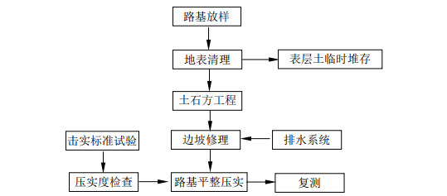
图2.5-1 路基工程施工工艺路线
2.7.2路面工程
路面采用配套路面施工机械设备，专业化施工方案，配置少量的人工辅助施工
工。从经济性、使用要求、受力状态，土基支撑条件和受自然因素影响程度的不
同需要，一般均采用多层结构，针对路面结构的不同层次，在强度、稳定性和耐
久性方面保证其质量。
路面工程路面材料全部采用外购成品、机械化施工方案，为保证路面各结构
层具有足够的强度和稳定性，水泥稳定碎石基层采用专用拌和设备运输、摊铺机
摊铺。沥青混合料采用外购成品，沥青混合料摊铺机摊铺，依据路面范围半幅全
宽一次摊铺完成。路面施工工期应避免雨季及低温气候的不利影响。
2.7.3涵洞工程
（1）基础施工
明挖基础基坑采用挖掘机配合人工开挖，开挖至接近基底标高时，预留20cm
一层，在基础施工前，人工突击挖除。开挖过程中应加强排水，防止泡水软化。
基础开挖到位后，验槽。如各项指标符合设计要求，尽快浇筑基础混凝土，避免
基坑长期暴露。基础混凝土模板采用钢模，施工时按设计沉降缝位置设置沉降缝。
（2）涵台施工
涵台采用钢管支架配合大平面模板立模，模板用对拉螺杆和内木撑组成固定
体系。模板外侧采用斜撑和缆风校正固定。涵台按基础沉降缝位置设置沉降缝，预埋板的位置要准确，固定要牢固，确保沉降缝线条顺直。混凝土浇筑时，采用串筒配合人模，插入式振动器振捣密实，每层混凝土浇筑厚度为30cm，混凝土浇筑完成后进行养护。每次浇混凝土现场预留规定组数试件，与墙体同时条件养护。
（3）钢筋混凝土盖板施工
钢筋混凝土盖板集中预制，盖板用平板车运到工点，用汽车吊安装就位，盖板和涵台背墙间的缝隙必须用小石子混凝土填塞密实。沉降缝内沥青麻絮施工完成后，应快速回填封闭，严禁雨水等浸泡，降低承载力。
2.7.4筑路材料
（1）路堤填筑材料
本项目全线填挖方交替频繁，路线平纵面设计力求全线及局部土石方平衡，减少弃方，路基原则上利用沿线开挖土石方进行填筑。
（2）砂石料
本项目施工中所需的主要建筑材料（如砂石料、砖块、水泥等）均采用外购。 根据现场调查，项目区周边合法的沙、石料场部分已开采多年，目前均处于正常运行期，储量丰富，本工程建设过程中所需要的路基－路面填筑料通过外购于这些石料场，来满足本次工程建设的需求。
（3）沥青、钢材、水泥、木材等材料
本项目建设所需建筑材料数量大，业主可根据市场情况，选择信誉好、质量可靠的生产厂家和厂商，采取订购的方式购买，亦可采用招标方式进行购买。
2.7.5施工条件
（1）水、电
本项目沿线有村镇分布，可与当地协商，取得生活用水。
全线经过的甘庄集镇电网覆盖面广，供、输电网稠密，工程用电沿线均可协商接线供电。
（2）运输条件
沿线交通便捷，分布有国道G213、乡道等，为施工队伍、施工机械的进场、转移和外购材料的运输提供了良好的运输条件。
（3）通讯条件
项目区域移动通讯及电信业发达，完全可以通过现有的通讯条件来满足工程建设期间的联络和沟通。项目经理部和具备接引条件的施工队安装程控电话，现场调度指挥采用无线对讲机，各工程队队长和现场主要管理人员配备移动电话，以保证对内和对外联系畅通。
2.7.6施工便道
本项目材料运输主要靠现有公路，周边道路较为便利，交通条件较好，由于项目线路较短且没有桥梁和隧道工程，路基建设可利用现有起止点通道，首尾掘进，且根据项目施工设计方案，本项目不修建施工便道，施工机具和材料的运输主要依托区域内现有道路。
2.7.7“三场”布置
（1）取土场
根据主体工程设计资料，本项目开挖量大于回填量，通过项目自身挖方的本桩利用和相邻标段的调运利用效率较高，挖方基本能满足各路段之间的填方需求，路基填料尽量集中采用，因此，主体设计在此阶段不再设置取土场。
（2）路基－路面料场
工程所需的砂、石料充分考虑后期垫层换填、软基处理等用料，尽可能利用工程开挖石料加工而成，不足部分全部采取外购于合法料场。沿线筑路材料堆放在施工场地。
（3）施工（营）场地
本项目位于元江县甘庄，靠近甘庄集镇，施工人员日常生活要求均可通过周边民房生活设施解决。故不设置施工营地。
（4）弃渣场
根据主体工程设计，本工程弃渣场规划1处，位于元江火车站站前广场配套道路5号路建设项目起点以南沿G213老路向南约4.9km，堆渣场紧挨G213，位于老路下方一处沟道上，地理中心坐标为E101°58′39.77″、N23°39′47.31″。本项目开挖大于回填，本工程产生永久弃渣61.95万m³，无外借土石方。本工程产生的弃渣运至项目规划的弃渣场堆放。
（4）拆迁工程内容
项目拆迁建筑物共计774.75m²，其中房屋207.31m²，围墙102.4m（砖墙），砼地板1465.04m²。项目共拆迁电信设施6根，电杆5根，电压线705m，电缆897m等。
（5）临时混凝土拌合站
本项目设置1个临时混凝土拌合站，位于K1+400右侧，占地面积9000m²，生产规模为年产20万立方混凝土，原料堆放在封闭厂房内，搅拌主楼封闭，水泥等筒仓设置布袋除尘器，厂区内设置雾炮机进行洒水降尘。项目采用的混凝土均从临时搅拌站生产，水泥、沥青等为外购商品。

2.8 主要临时占地区规划
2.8.1弃渣场规划
根据《元江火车站站前广场配套道路5号路建设项目可行性研究报告》，本工程弃渣场是建设单位会同设计单位云南天指道建设有限公司共同选择的弃渣堆放地点。本工程弃渣场规划1处，位于元江火车站站前广场配套道路5号路建设项目起点以南沿G213老路向南约4.9km，堆渣场紧挨G213，位于老路下方一处沟道上，地理中心坐标为E101°58′39.77″、N23°39′47.31″。工程布设的弃渣场，总占地面积为6.07hm²，渣场堆渣容量92万m³。弃渣场周围地质条件较好，未发现泥石流、崩塌、滑坡等不良地质现象，周边200m范围内无敏感保护目标。
本道路建设里程较短，考虑到公路沿线的敏感性、下游存在居民点等因素，因此将弃渣场规划到工程以南的位置，工程弃渣调运距离较近，且保护了生态。因此，从弃渣的方便性和运距的合理性来说，沿线弃渣场选址也是合理的。
该弃渣场已取得元江县自然资源局、玉溪市生态环境局元江分局、元江县林业和草原局、元江县水利局、元江县农业农村局、元江县甘庄街道办事处等单位联合签署的《联勘联审意见书》（见附件12）。目前已明确本工程选定的弃渣场避让了生态保护红线、水源保护区、公益林。
弃渣场位于元江火车站站前广场配套道路5号路建设项目起点以南沿G213老路向南约4.9km，位于老路下方一处沟道中。弃渣场下游排水通道畅通，沟道内无公共设施、基础设施、工业企业、居民点等设施。根据《水土保持工程设计规范》（GB 5018-2014），根据堆渣量、堆渣最大高度以及弃渣场失事后对主体工程或环境造成的危害程度确定弃渣场级别。该弃渣场堆渣容量92.0万m³，堆渣高度30.0m，弃渣场失事后对主体工程或环境造成的危害程度确定弃渣场级别较轻，故该弃渣场等级为4级。挡渣墙高度为5.0m、3.0m，大致分为4台布置，第一平台堆高4.0m，堆渣边坡1:2.5，第二平台堆高8.0m，堆渣边坡1:2.5，第三平台堆高8.0m，堆渣边坡1:2.5，第四平台堆高5.0m，堆渣边坡比1:2.5。渣土从下往上进行堆填，场地进行了分台布设，弃渣场使用结束后进行复耕处理。
2.8.2其他施工临时占地规划
根据工程沿线的地形条件，施工总布置本着“利于生产、方便生活、经济可靠、易于管理”的原则进行布设。因工程线路较短，沿线粘土资源较丰富，可利用沿线开挖表土，不专门设置取土场、表土堆场。

2.9其他工程施工
对施工过程中开挖形成的裸露边坡及时实施边坡防护措施，施工过程中产生的废弃土石禁止堆放在近河区域，应将其及时运至指定弃渣点。此外，土、石料在运输过程中应采取保护措施，防止沿途散溢；各施工单位应树立全局观念，做好协调工作，路基土石方调运严格按设计进行，严禁任意取弃。

2.10总投资及建设周期
项目总投资概算12637.3025万元，工程计划2026年10月开工，预计2027年10月竣工，总工期为12个月。

3 工程分析

3.1工程环境影响因素识别
评价分施工期、营运期两期进行。根据实地踏勘及收集资料，结合道路沿线的社会、经济和环境现状，对该项目的环境影响因素设置主要环境问题识别矩阵，见表3.1-1。评价内容包括大气环境、地表水环境、固体废物处置、声环境、生态、土地利用现状改变等。
表3.1-1 主要环境问题识别矩阵
施工行为环境要素 |  | 施工期 |  |  |  |  |  |  | 营运期
 |  | 占地 | 拆迁安置 | 弃渣 | 路基 | 路面 | 材料运输 | 机械作业 | 运输行驶 | 绿化 | 城市道路养护
社会环境 | 经济 | ■ | □ |  |  |  | ○ | ○ | □ | □ | □
社会环境 | 旅游 |  |  |  | ● | ● | ● | ● | □ | □ | □
社会环境 | 水利 | ● |  |  | ● |  |  |  |  | □ | □
社会环境 | 土地利用 | ■ | ■ |  | ● |  |  |  |  | □ | □
社会环境 | 城镇规划 | ■ |  |  | ■ |  |  |  |  | □ | □
社会环境 | 文物
社会环境 | 交通便利性 | ■ |  |  | ● | ● |  |  | □
生态 | 陆地植被 | ■ |  |  | ● | ● |  | ● |  | □
生态 | 陆栖动物 | ■ |  |  | ● | ● |  |  | ■
生态 | 水生生态及鱼类
生态 | 农业生态 | ■ |  |  | ● | ● |  |  |  | □
生态 | 景观 | ■ |  |  | ● | ● |  |  | ■
生态 | 水土保持 | ● |  | ● | ● |  |  |  |  | □ | □
生态 | 地表水 |  |  |  |  | ● |  | ● | ■ | □ | □
生态 | 地下水 |  |  |  |  |  |  |  |  | □ | □
生活  质量 | 声环境 |  | ● |  | ● | ● | ● | ● | ■ | □ | □
生活  质量 | 空气环境 |  | ● |  | ● | ● | ● | ● | ■ | □ | □
生活  质量 | 环境风险 |  | ● | ● | ● | ● | ● | ● |  | □ | □
注：填表说明：□/■表示长期有利/不利影响；○/●表示短期有利/不利影响；“空格”为影响很少或无影响。

3.2污染源强核算

3.2.1施工期
（一）生态环境
（1）水土流失
根据《元江火车站站前广场配套道路5号路建设项目水土保持方案报告书》核算，项目水土流失总量为1199.23t，其中已发生水土流失量为52.00t，将发生水土流失量为1147.23t。新增水土流失量为982.65t，其中调查新增水土流失量为47.21t，预测可能新增的水土流失量为935.44t。
表3.2-1 项目水土流失统计表
预测分区 |  | 原生水土流失  量（t） | 可能产生的水土流失量（t） | 新增水土流失量（t） | 比例（%）
道路工程区 | 路基路面区 | 20.47 | 214.07 | 193.61 | 19.70
道路工程区 | 边坡工程区 | 82.70 | 461.22 | 378.52 | 38.52
道路工程区 | 道路绿化区 | 15.16 | 57.54 | 42.38 | 4.31
弃渣场区 |  | 109.05 | 466.40 | 368.15 | 37.46
合计 |  | 227.37 | 1199.23 | 982.65 | 100
由于工程征地范围内的地表将遭受不同程度的破坏，局部地貌将发生改变，其中尤以边坡工程区产生水土流失量较大，不仅影响项目本身的建设及运行，也将对区域生态环境和社会环境造成不利影响。水土流失重点时段为施工期，重点区域为边坡工程区。
（2）植被的影响
项目直接影响的植被类型主要是园地、灌木丛植被等。公路临时占地将对植被产生直接的破坏作用，从而降低群落的生物多样性。人工植被以果园为主，此区域植被物种较单一，生物多样性总体较低，工程对人工植被的占用，对评价区的生态环境及生物多样性的影响不大。同时可通过占地补偿赔付减少对当地社会经济和居民生活的影响。
（3）动物的影响
公路施工期间，对两栖动物和爬行动物的活动有一定的影响，但它们会迁移到非施工区，对其生存不会造成威胁。施工期间，临时征地区域的鸟类和兽类将被迫离开原来的领域，当临时征地区域的植被恢复后，它们仍可回到原来的领域。
（4）临时弃渣
工程弃渣将改变土地原有使用性质，其对环境的影响主要表现为植被破坏、水土流失、土方运输过程中产生的道路扬尘等。本工程弃渣场工程弃渣将不可避免造成一定的植被损失。弃土施工前后通过保存地表熟土，复耕、植物防护等措施，工程弃土造成的生物损失将得到不同程度的补偿。工程弃渣处理不当将造成占用土地资源、农业损失、增大下游汇水风险、植被破坏、渗滤液影响及不同程度的水土流失，对下游沟渠、土壤等具有潜在生态风险。通过对弃渣场采取设置挡渣墙、截水沟、复垦或植被恢复等措施，可以使弃渣场造成的损失减到最低。
（5）工程施工便道、施工场地环境影响
施工临时占地将对植被产生直接的破坏作用，从而使群落的生物多样性降低。由于公路沿线主要在山区，在临时用地中施工便道等必须占用植被。施工期限内，临时占地范围内的植被将遭到破坏。施工期人为活动对项目周围地区植被的影响在于施工过程中需要修建一些施工便道通往施工场地，如果施工管理不善，对乔木层、灌木层和草本层的破坏明显，特别是对灌木层及草本层的破坏。
（二）废水
本项目施工期废水主要包括施工人员生活污水、施工废水、地表径流。
（1）生活污水
施工期生活污水来自施工人员盥洗产生的废水，主要污染物为COD、NH₃-N、SS。本项目施工期施工人员租住在当地居民住宅，约100人，生活用水量按20L/d·人计，生活污水按用水量80%计算，根据《公路建设项目环境影响评价规范》（JTG B03-2006），施工生活污水主要污染物及其浓度分别为COD_{cr}300mg/L、BOD₅150mg/L、SS200mg/L、NH₃-N30mg/L、TP5mg/L。施工人员生活废水污染源、处置措施及排放去向见表3.2-2。
表3.2-2 施工人员生活污水产生、处置及排放情况
污染源 | 产生量（m³/d） | 污染因子 | 产生源强  （mg/L） | 日产生量  （kg/d） | 总产生量（t/a） | 治理措施
施工人员生活 | 2 | COD_{cr} | 300 | 0.6 | 0.43 | 依托租住居民住宅  的化粪池，经化粪池  处理后作为农田菜  地施肥，不外排
施工人员生活 | 2 | BOD₅ | 150 | 0.3 | 0.22 | 依托租住居民住宅  的化粪池，经化粪池  处理后作为农田菜  地施肥，不外排
施工人员生活 | 2 | SS | 200 | 0.4 | 0.29 | 依托租住居民住宅  的化粪池，经化粪池  处理后作为农田菜  地施肥，不外排
施工人员生活 | 2 | NH₃-N | 30 | 0.05 | 0.04 | 依托租住居民住宅  的化粪池，经化粪池  处理后作为农田菜  地施肥，不外排
施工人员生活 | 2 | TP | 5 | 0.01 | 0.0072 | 依托租住居民住宅  的化粪池，经化粪池  处理后作为农田菜  地施肥，不外排
项目施工期间不设施工营地，施工人员就近租住当地的民房，产生的生活污
水依托租住居民住宅的化粪池，经化粪池处理后作为农田菜地施肥，不外排，根据《农村生活污水治理技术指南》（DB53/T 1163-2023），上述处理能满足要求，项目不设置专门的施工营地。
（2）施工废水
车辆、机械设备冲洗，施工机械跑、冒、滴、漏的污油及露天机械受雨水冲
刷等将产生少量含油污水。本项目施工机械冲洗废水发生量为10m³/d，整个施工期12个月发生总量为7300m³。参照《公路建设项目环境影响评价规范》（JTG B03-2006）附录C表C4冲洗汽车污水成分参考值，施工机械冲洗废水的主要
污染物浓度为COD200mg/L、SS4000mg/L、石油类30mg/L。由于施工路线较短，在施工场地中段设置隔油池（2m³）、沉淀池（5m³）处理施工机械冲洗废水，处理水储存于清水池（10m³）中回用于再次机械冲洗，不外排。
（3）地表径流
1）工程区
施工场地雨季地表径流冲刷浮土、建筑砂石等，不但会夹带大量的泥沙，还
会携带机械车辆在作业过程中产生的少量石油类污染物。因此，本项目施工临时
场站砂石物料入棚；施工现场若堆放砂石料时，应采取苫盖措施，并于场界设置
临时围挡并设置临时排水设施，雨水经简易隔砂池沉淀后再排出，同时废弃的施工物料及时清运。
2）弃渣场区
做好弃土场地的排水防护系统，设置场地外围的截水沟和排水，在弃土场上的排水沟渠，应注意排水沟渠的防渗和沟渠底坡度的设计，在弃方坡脚外一定的范围设置挡渣墙，并引导水流汇从涵洞或河流中，以防土堆被雨水冲刷，造成二次水土流失。
（三）废气
（1）沥青烟
工程采用沥青混凝土路面，沥青混凝土商购，在摊铺沥青路面过程中会产生少量的沥青烟气。沥青烟中含有总烃、总悬浮颗粒物、苯并[a]芘等污染物，将对空气环境产生一定的影响。沥青混凝土摊铺的过程中会对周边环境空气造成短时间的影响，苯并[a]芘浓度一般在下风向50m外低于0.001mg/m³，其影响范围较小，时间也较短。沥青摊铺时经采取密闭加热摊铺装置，可减轻对环境空气和周边环境敏感点的影响。
（2）施工扬尘
项目在路基挖掘、物料装卸及场地平整等过程中产生的施工扬尘；项目施工扬尘对下风向环境空气质量产生一定的影响。
根据《扬尘源颗粒物排放清单编制技术指南（试行）》，施工扬尘源中颗粒
物排放量计算公式如下：
式中：①W_{Ci}为施工扬尘源中PMi总排放量，t/a;
②E_{Ci}为整个施工工地PMi的平均排放系数，t/（m²•月）
③Ac为施工区域面积，m²，按道路长度与路基宽度的乘积计算。
④t为工地的施工月份数，本项目施工期为12个月。
⑤η为污染控制技术对扬尘的去除效率，采用《扬尘源颗粒物排放清单编制技术指南（试行）》表9中的推荐值96%。
由以上公式计算，施工扬尘颗粒物排放源强为0.018t/a、0.001kg/h。本项目
为线性工程，周边环境相对比较开阔，有利于污染物扩散，经采取洒水抑尘、路面硬化、临村路段设置围挡等措施后，可有效降低扬尘排放量。
此外，建筑物拆迁工程也会引起一定的施工扬尘，采取围挡及洒水、加强通
风等措施，同时拆迁建筑垃圾及时清运等措施。
（3）堆存扬尘
1）工程区堆场扬尘
裸露地表及砂石料和粉状物料堆存过程中在大风天气下极易起尘，使得堆存
场所下风向环境空气中悬浮颗粒物浓度增加，从而对堆存场所下风向环境空气质
量造成一定的影响。根据相关研究资料分析，堆场主要的大气环境问题是粒径较
小的沙粒、灰渣在风力作用下起动输送，会对下风向大气环境造成污染。由于元江县多年平均风速为2.4m/s，风速较大，风吹作用的起尘量较多，但本项目所使
用的砂石在0~35mm之间，自身较重不易被风吹起，堆场存放期间产生的粉尘较少，由于堆场全部封闭，同时对堆场定期洒水，因此，堆场产生的起尘量对周围环境影响甚微。
2）弃渣场区堆场扬尘
弃土场周边多为林地且植被茂密，对扬尘起到抑制作用，弃土场运行过程中采取湿法除尘，设置水炮或洒水措施，降低扬尘量；对已完成的并可能产生扬尘污染的作业面，要采用防尘网覆盖，并尽快进行生态恢复，车辆冲洗轮胎后驶出场地；拉运车辆应密封或设置封盖顶棚。弃土场暂停使用的应当对裸露地面进行覆盖。拟建项目施工期弃土场采取以上措施后对外环境影响较小。
（4）道路扬尘
施工区内车辆运输引起的道路扬尘约占场地扬尘总量的50%以上，道路扬尘的起尘量与运输车辆的车速、路面含尘量、相对湿度等因素有关。根据同类工程
建设经验，施工期施工区内运输车辆大多行驶在现有乡村道路上，路面含尘量高，
道路扬尘比较严重。根据《扬尘源颗粒物排放清单编制技术指南（试行）》，每条道路的扬尘排放量计算公式如下：
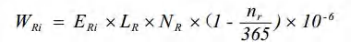
式中：①W_{Ri}为道路扬尘源中颗粒物PMi的总排放量，t；
②E_{Ri}为道路扬尘源中PMi平均排放系数，g/(km•辆）；
③L_{R}为道路长度，km，本次按最长施工便道（利用现有道路）2.0km计；
④N_{R}为一定时期内车辆在该段道路上的平均车流量，本次按最大10辆/h计；
⑤n_{r}为不起尘天数。（忽略不计）。
对于未铺装道路，扬尘排放系数计算公式如下：
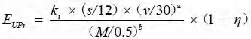
式中：①E_{UPi}为未铺装道路扬尘中PMi的排放系数，g/km；
②K_{i}为产生的扬尘中PMi的粒度乘数，采用《扬尘源颗粒物排放清单编制技术指南（试行）》表7推荐值，TSP1691.4g/km，a为0.3，b为0.3；
③s为道路表面有效积尘率，本次取80%；
④v为平均车速，本次取60km/h；
⑤M为道路积尘含水率，本项目施工期定期对施工便道（利用现有道
路）洒水抑尘，取20%；
⑥η为污染控制技术对扬尘的去除效率，采用《扬尘源颗粒物排放清单编制技术指南（试行）》表8中洒水2次/天的推荐值66%。
由以上公式计算，施工期道路扬尘颗粒物排放源强为0.894kg/h。据有关资料，在距路边下风向50m，TSP浓度大于10mg/m³；距路边下风向150m，TSP浓度大于5mg/m³。因此，应加强路面洒水抑尘和规范运输方式，可有效减少道路扬尘对周围环境空气的影响。
（5）车辆和机械尾气
本项目施工期运输车辆和施工机械会产生尾气，其污染物主要包括CO、NOx、HC等，项目施工期间通过采取采用尾气达标排放的运输车辆和施工机械，燃油车辆、机械使用优质燃料，加强对施工机械维护管理，运输车辆统一调度、避免出现拥挤尾气排放增加等措施，可有效降低尾气的排放，同时项目沿线较为空旷，扩散条件较好，项目建设不会对周围环境空气产生明显影响，且影响是短暂的，随着施工期的结束而结束。
（6）临时拌合站扬尘
根据经验数据，在拌合站下风向50m处大气中TSP浓度8.849mg/m³，100m处为1.703mg/m³，150m处为0.483mg/m³，在200m外基本上能达到国家环境空气质量二级标准的要求。按上述监测数据和环境空气质量标准进行衡量，应将拌合站设在村庄敏感点的下风向200m之外或避开下风向200m范围内的村庄、学校。另外，根据《云南省生态环境厅 云南省交通运输厅关于加强高等级公路建设项目施工扬尘污染防治的通知》（云环发〔2021〕6号）要求：“沥青搅拌场站距村庄、学校、医院及人口密集区等环境敏感目标的距离不小于300m，混合料拌和站距环境敏感目标的距离不小于200m，并应设置在当地施工季节主导风向的下风向。”
项目设置不设置沥青拌合站，设置1处临时混合料拌和站，根据现场核实，临时拌合站200m内无环境敏感目标。
（四）噪声
公路施工噪声主要来自施工开挖、混凝土浇筑等施工活动中的施工机械运行、车辆运输和机械加工修配等。其特点具有间歇性、高强度和不固定性。机械噪声取值参考《环境影响评价技术导则 公路建设项目》附录D中公路工程机械噪声源强，主要施工机械不同距离处的噪声源强见下表。
表3.2-3 公路施工机械噪声测试值
序号 | 机械类型 | 距声源5m，dB | 距声源10m，dB
1 | 轮式装载机 | 90~95 | 85~91
2 | 各类压路机 | 80~90 | 76~86
3 | 推土机 | 83~88 | 80~85
4 | 液压挖掘机 | 82~90 | 78~86
5 | 摊铺机 | 85~90 | 79~84
6 | 发电机 | 90~102 | 90~98
7 | 冲击式钻机（参考） | 95~100 | 85~92
8 | 混凝土振捣器 | 80~88 | 75~84
9 | 商栓搅拌车 | 85~90 | 82~84
10 | 混凝土输送泵 | 88~95 | 84~90
11 | 空压机 | 88~92 | 83~88
施工期噪声影响主要表现为施工噪声对周边居民的干扰，不涉及爆破，夜间不施工，上述噪声影响均会随着施工过程的结束而降低或消失。
（五）固废
本项目施工期固体废物主要来自工程弃土、建筑垃圾和施工人员生活垃圾。
（1）工程弃土
根据水保报告，本工程（包括道路工程区弃渣场区）共计产生土石方开挖71.76万m³（其中，表土剥离3.39万m³，建筑垃圾0.04万m³，一般土方开挖42.50万m³，一般石方开挖25.83万m³），土石方回填利用9.81万m³（其中，表土回覆3.39万m³，一般土石方回填6.42万m³），本工程产生永久弃渣61.95万m³，无外借土石方，弃渣运至弃渣场堆存。该弃渣场堆渣容量92.0万m³，堆渣高度30.0m，弃渣场等级为4级。挡渣墙高度为5.0m、3.0m，大致分为4台布置，第一平台堆高4.0m，堆渣边坡1:2.5，第二平台堆高8.0m，堆渣边坡1:2.5，第三平台堆高8.0m，堆渣边坡1:2.5，第四平台堆高5.0m，堆渣边坡比1:2.5。
本次对弃渣场布置挡渣墙3道（102m）、并在渣场底部布置排水盲沟655.4m、截水沟1958m，弃渣场使用结束后，考虑种植芒果树进行复耕处理。
（2）拆迁建筑垃圾
项目拆迁建筑物共计774.75m²，其中房屋207.31m²，围墙102.4m（砖墙），砼地板1465.04m²。项目共拆迁电信设施6根，电杆5根，电压线705m，电缆897m等。根据类似拆迁工程类比调查，在回收大部分有用的建筑材料（如砖、钢筋、木材等）后，每平方米拆迁面积产生的建筑垃圾量约为0.1m³（松方），则房屋拆迁将产生建筑垃圾约20.7m³。本项目拆迁产生的建筑垃圾尽量做到回用，如不能回用，应尽快运往政府指定的建筑垃圾堆放点。项目施工期间施工产生的废机油维修时带走，不涉及暂存、处置危险废物。
（3）施工人员生活垃圾
按施工人员生活垃圾0.5kg/人·d计算，施工人员以100人计，日排放量约为0.05t/d，施工期生活垃圾产生总量约为18t，经集中收集后，送甘庄街道指定的生活垃圾收运点处置。

3.2.2营运期
（一）生态环境
公路营运期对生态环境的影响主要表现为对公路两侧野生动物的阻隔或阻断影响；临时占地植被未及时恢复对景观的影响；运营初期沿线植被未完全恢复，
造成一定水土流失和道路两侧的景观影响。
（二）废水
项目所在路段无服务区、养护站等建设内容，营运期不产生生产废水和生活污水，仅有道路路面雨水径流产生。项目营运期水环境污染源主要是降雨冲刷路面产生的路面径流污水。影响路面径流污染物浓度的因素众多，包括降雨量、降雨时间、与车流量有关的路面及空气污染程度、两场降雨之间的间隔时间、路面宽度等。由于各种因素的随机性强、偶然性大，所以，典型的路面雨水污染物浓度也就较难确定。
路面径流污染物排放源强计算公式如下：
E=C×H×L×B×a×10⁻⁶
其中：E为每公里年排放强度（t/a·km）；
C为60分钟平均值（mg/L）；
H为年平均降雨量（mm），元江县多年平均降雨量为796.3mm；
L为路面长度（km）；
B为路面宽度（m）；
a为径流系数，无量纲。
表3.2-3 路面径流污染物排放源强表
项目 | 路面径流
年平均降雨量（mm） | 796.3
径流系数 | 0.9
项目实施后路面面积（m²） | 21717.87
污染因子 | SS | BOD5 | COD | 石油类
60分钟平均值（mg/L） | 100 | 5.08 | 45.5 | 11.25
项目实施后年均污染物产生总量（t/a） | 1.56 | 0.079 | 0.71 | 0.18
由表3.2-3可知，本项目路面径流污染物排放量为：SS1.56t/a，BOD50.079t/a，COD0.71t/a，石油类0.18t/a。
根据华南科技所对南方地区路面径流污染情况试验数值，路面雨水污染物浓
度变化情况见表3.2-4。
表3.2-4 路面径流污染物浓度
项目 | 5～20分钟 | 20～40分钟 | 40～60分钟 | 平均值
pH | 7.0~7.8 | 7.0~7.8 | 7.0~7.8 | 7.4
SS(mg/L) | 231.42~158.22 | 158.22~90.36 | 90.36~18.71 | 100
BOD₅₍mg/L) | 7.34~7.30 | 7.30~4.15 | 4.15~1.26 | 5.08
石油类（mg/L） | 22.20~19.74 | 19.74~3.12 | 3.12~0.21 | 11.25
由上表测定结果可知，降雨对公路附近河流造成的影响主要是降雨初期1h
内形成的路面径流。降雨初期到形成路面径流的30分钟内，雨水中的悬浮物、BOD₅和石油类物质的浓度比较高，30分钟以后其悬浮物和石油类浓度随降雨历时的延长下降较快，雨水中BOD₅随降雨历时的延长下降速度稍慢，pH值相对较稳定，降雨历时40分钟后，路面基本被冲洗干净。路面径流经道路两侧的排水沟排入周边甘庄河，通过河流的自净作用降低影响，对水环境的影响是极其微弱的。
（三）废气
公路建成通车后，汽车尾气成为影响沿线环境空气质量的主要污染物。汽车尾气污染物可模拟为一条连续排放的线性污染源。污染物排放量的大小与交通量的大小密切相关，同时又取决于车辆类型和运行车况。
行驶车辆尾气中的污染物排放源强按连续线源计算，线源的中心线即路中心线。采用下列模式计算大气污染物排放源强：

式中：Q_{j}——j类气态污染物排放源强度（mg/s·m）；
A_{i}——i型车预测年的小时交通量（辆/h）；
E_{ij}——运行工况下i型车j类排放物在预测年的单车排放因子（mg/辆·m）。
（1）各车型的交通量预测值
根据表2.4-6项目道路交通量预测结果，类比同类项目（高峰值取正常工况1.5倍），再对数据进行转化后，得到交通量如下表所示：
表3.2-5 项目道路交通量预测结果表
特征年 | 车型 | 高峰期  （辆/h） | 昼间  （辆/h） | 夜间  （辆/h）
近期  （2027年） | 小型车 | 560 | 373 | 189
近期  （2027年） | 中型车 | 23 | 15 | 8
近期  （2027年） | 大型车 | 29 | 19 | 10
中期  （2034年） | 小型车 | 749 | 499 | 250
中期  （2034年） | 中型车 | 30 | 20 | 10
中期  （2034年） | 大型车 | 38 | 25 | 13
远期  （2042年） | 小型车 | 978 | 652 | 326
远期  （2042年） | 中型车 | 36 | 24 | 12
远期  （2042年） | 大型车 | 51 | 34 | 17
（2）单车排放因子的选取
根据《公路建设项目环境影响评价规范》JTG B03-2006附录E表E.2.7中，车辆单车排放因子推荐值表3.2-6。
表3.2-6 单车各污染物排放系数 单位：g/km.辆
平均车速（km/h） |  | 50 | 60 | 70 | 80 | 90 | 100
小型车 | CO | 31.34 | 23.68 | 17.9 | 14.76 | 10.24 | 7.72
小型车 | NOx | 1.77 | 2.37 | 2.96 | 3.71 | 3.85 | 3.99
中型车 | CO | 30.18 | 26.19 | 24.76 | 25.47 | 28.55 | 34.78
中型车 | NOx | 5.4 | 6.3 | 7.2 | 8.3 | 8.8 | 9.3
大型车 | CO | 5.25 | 4.48 | 4.1 | 4.01 | 4.23 | 4.77
大型车 | NOx | 10.44 | 10.48 | 11.1 | 14.7 | 15.64 | 18.38
（3）计算结果
本项目道路设计车速为60km/h，结合交通量数据，将各参量代入公式后即可算出各种条件下的排放源强（在计算中NO₂按0.8的经验系数用NO_{x}折算），计算结果见表3.2-7。
表3.2-7 项目道路机动车尾气排放源强 单位：mg/m.s
预测年 | 污染物 | 高峰期小时排放量 | 昼间排放量 | 夜间排放量
2027 | CO | 3.586 | 2.586 | 1.314
2027 | NO₂ | 0.393 | 0.262 | 0.134
2034 | CO | 5.189 | 3.459 | 0.349
2034 | NO₂ | 2.599 | 1.733 | 0.176
2042 | CO | 6.759 | 4.506 | 0.456
2042 | NO₂ | 3.379 | 2.253 | 0.228
（四）噪声
（1）平均车速
根据《环境影响评价技术导则 公路建设项目》（HJ 1358-2024）附录C，小型车比例小于45%或大于75%时，平均车速可采用类比调查方式确定。项目小型车比例为91.7%～91.94%，小型车比例大于75%；或者按照附录C2.4.1进行取值计算。根据设计文件，项目拟按双向两车道一级公路标准建设，设计速度60km/h，路基宽度为24.0m。项目平均车速类比调查结果见表3.2-8。
表3.2-8 项目平均车速类比调查结果 单位km/h
特征年  路段 | 车型 | 2027年 |  | 2034年 |  | 2042年
特征年  路段 | 车型 | 昼间 | 夜间 | 昼间 | 夜间 | 昼间 | 夜间
K0+000~K1+447 | 小型车 | 48 | 43 | 48 | 43 | 48 | 43
K0+000~K1+447 | 中型车 | 45 | 41 | 45 | 41 | 45 | 41
K0+000~K1+447 | 大型车 | 54 | 49 | 54 | 49 | 54 | 49
（2）单车行驶辐射噪声级
项目平均车速超出《环境影响评价技术导则 公路建设项目》（HJ 1358-2024）
附录B中大、中、小型车平均辐射噪声级计算公式适用车速范围，大、中、小型车平均辐射噪声级采用《环境影响评价技术原则与方法》（国家环境保护局开发监督司编著，北京大学出版社）教材中的源强计算公式进行计算（适用车速范围为20～80km/h）。
第i种车型在参照点（7.5m处）的平均辐射噪声级LOEi按下式计算：
小型车：Loes=25+27lgVs
中型车：Loem=38+25lgV_{M}
大型车：Loel=45+24lgVL
式中：Vs、V_{M}、VL——分别表示小、中、大型车的车速；上述源强计算公式适用车速范围为20～80km/h。
根据上述公式，项目各期7.5m处小、中、大型车单车平均辐射声级见表3.2-9。
表3.2-9 各特征年各车型单车噪声源强 单位：dB（A）
特征年  路段 | 车型 | 2027年 |  | 2034年 |  | 2042年
特征年  路段 | 车型 | 昼间 | 夜间 | 昼间 | 夜间 | 昼间 | 夜间
K0+000~K1+447 | 小型车 | 70.39 | 69.10 | 70.39 | 69.10 | 70.39 | 69.10
K0+000~K1+447 | 中型车 | 79.33 | 78.32 | 79.33 | 78.32 | 79.33 | 78.32
K0+000~K1+447 | 大型车 | 86.58 | 85.56 | 86.58 | 85.56 | 86.58 | 85.56
（五）固废
本工程营运期不涉及收费站和养护区等服务设施，道路建成后，自身不产生
固体废物，固废主要来自道路清扫垃圾及养护废料，包括碎石、塑料袋、树叶、
养护废料等，上述固体废物由公路养护人员及时清运，不直接排放，对周围环境
基本没有影响。
（六）环境风险影响分析
项目营运期可能产生一定的运输事故风险，若装载有毒有害危险化学品或油
品的车辆发生泄漏或交通事故，泄漏的有害物质将对工程沿线的生态环境、水环境、环境空气产生不利影响，虽然这种风险的概率相对比较低，但仍必须建立严格的事故监测与防范措施。

4 环境现状调查与评价

4.1自然概况

4.1.1地理位置
元江哈尼族彝族傣族自治县位于云南省中南部，地理坐标为东经101°39′～102°22′、北纬23°18′～23°55′。东与石屏县毗邻，南与红河县相连，西与墨江县接壤，北与新平县紧邻。县境南北长64.5千米，东西宽71.5千米，总面积2858平方千米。其中，山区面积2766.54平方千米，坝区面积91.46平方千米。县人民政府驻澧江镇，海拔380米，距省会昆明市216千米，距玉溪市红塔区128千米。甘庄街道地处元江哈尼族彝族傣族自治县东北部，东南与龙潭乡、澧江街道接壤，南与红河街道为邻，西南隔江与曼来镇分界，西北与新平彝族傣族自治县扬武镇山水相连，东北以小河底为界与红河哈尼族彝族自治州石屏县相望，甘庄街道办事处距县城19千米，行政区域面积591平方千米。
本项目位于元江县甘庄街道，项目设计范围起点K0+000起于甘庄街道老G213国道，道路由南向北延伸至规划3号路与老G213国道交叉口处，沿线与规划18m道路、2号路、规划24m道路相交，道路全长1448m。项目地理位置详见附图1。

4.1.2地形地貌
元江全县地势西北高，东南低。山脉南北走向，以红河为界，分为两个支脉，西南支属哀牢山，东北支属横断山，两支山脉自西北入境，逶迤向南延伸，使元江河谷形成了一个盆地。红河干流自西北入境向东南斜穿全境流入红河县，把县境等地分割成东北片和西南片两部分，分别为河谷、盆地、丘陵、中山等，属深切割中山类型地貌。山区面积2766.54平方千米，坝区（元江坝、甘庄坝、因远坝）面积91.46平方千米。最高点海拔（阿波列山）为2580米，最低点海拔（小河垤）为327米，相对高差达2253米。
甘庄境内地貌类别复杂，地形起伏变化大，总体属深切割中山地貌类型。建设项目高程在776.68m～862.69m之间。地形坡度一般为9°～38°，属低中山地貌，局部较陡。路线所经区域处于山区，区域内分布有园地、荒山荒坡、零星的小路等。

4.1.3气象气候
元江甘庄地处低纬高原，属季风气候，冬夏半年各受两种不同的大气环流影响，冬半年（即干季11－4月）受北非及印度北部大陆干暖气流和北方南下的干冷气流影响，空气干燥温暖，降水量少，蒸发快，晴天多，日照充足。夏半年（即雨季5－10月）受印度洋西南暖湿气流和太平洋东南暖湿气流的影响，空气湿度大，降水量多，多阴寡照，形成了冬暖夏热，冬春干旱风大，夏秋多雨湿润，干湿季明显，雨热同季的气候。年平均气温12℃－24℃，最冷月平均气温7℃－17℃，最热月平均气温16℃－29℃，极端最低气温-0.1℃－-7℃，极端最高气温28℃－42.5℃，大于等于10度年积温4000－8700度。无霜期200－364天，平均年降水量770－2400mm。

4.1.4河流、水文
元江县境内有大小河流27条，分属李仙江水系和元江水系。李仙江水系有河流2条，分别为车垤河和坝卡河，集水面积仅123.2平方千米；元江水系有大小支流25条，元江干流在县境内长79.25km，在元江县境内流域面积373平方千米，其中集水面积大于100平方千米以上的有8条，分别为南溪河、清水河、小河底河、南昏河、甘庄河（又名假莫代河）、西拉河、南巴冲河、岔河。境内主要河流是元江，较大支流有清水河、南溪河、小河底河、磨房河等20余条河，从左右岸汇入，形成叶脉状的水系网，其中左岸的小河底河，右岸的清水河、南溪河为较大的支流。
甘庄街道境内主要河流有甘庄河、西拉河、红河、它克河、小河底河、干坝大沟、叉河、假莫代水库和西拉河水库等水资源，水资源丰富。根据现场调查，项目区最近的地表水为项目区南侧345m处的甘庄河，且中间有国道G213、昆明高速、农田等阻隔，故本工程建设对甘庄河影响较小。

4.1.5边坡工程地质
4.1.5.1边坡场地地形、地貌
拟建场地位于元江县甘庄街道，地貌上处于构造剥蚀中低山地貌，地势总体上由北西向南东缓倾，边坡由拟建一级路开挖现场，现状均为山地。拟治理边坡现地面高程介于829.97～891.38m之间，相对高差约61.41m，地形起伏较大。
该项目为一级公路，本次勘察范围为道路K0+360～K0+620段、K0+900～K1+120段两侧边坡。其中K0+360～K0+620段左侧为8级边坡，右侧为5级边坡，路线中心最大挖方深度为48.78m，施工开挖后将在路线左侧及右侧形成高约16.30～59.70m的岩土组合边坡，长约260.00m，设计边坡坡率为1:1.00，边坡坡脚还未设置支挡措施，为修筑道路开挖形成的边坡，现正处于开挖阶段。其中K0+900～K1+120段左侧为6级边坡，右侧为3级边坡，路线中心最大挖方深度为17.74m，施工开挖后将在路线左侧及右侧形成高约11.93～54.29m的岩土组合边坡，长约220.00m，设计边坡坡率为1:1.00，边坡坡脚还未设置支挡措施，为修筑道路开挖形成的边坡，现正处于开挖阶段，边坡坡度介于30～50°。
4.1.5.2边坡地层岩性组成
根据钻探及地质调查揭露深度范围内的地层结构及成因类型表明，边坡岩性组成主要为素填土、全～强风化板岩、强风化板岩、中风化板岩。按地层结构及代号顺序从上至下分别描述如下：
（1）近期人类活动形成的地层：
①素填土（Q^{ml}）：褐灰、紫红、褐黄色，主要成分为分化岩及黏性土，为开挖扰动现场填土，回填时间约1～2年，经一定分层碾压，结构松散，固结程度差，力学性质较差。层厚0.60～4.40m，平均厚度1.17m。该层主要分布于边坡顶部。
（2）元古界昆阳群鹅头厂组（Pt₁e）地层
②全～强风化板岩：褐灰、灰黄、灰白色，岩芯已风化成碎块状、土状，母岩残余结构清晰，组织结构大部分破坏，矿物成分有显著变化，泥质结构，局部含中风化板岩碎块，大部分风化呈砂状。层顶埋深0.60～4.40m，层厚5.60～24.00m，层底6.80～24.60m，该层主要分布于边坡坡面、坡脚。
③强风化板岩：灰黄、灰色，薄－中厚层状。岩体完整性较差，结构大部分破坏。风化破碎强烈，风化差异明显，岩体破碎，岩芯呈碎块状及角砾状，岩层产状202°∠26°。层顶埋深6.80～24.60m，层厚2.40～30.30m，层底9.20～50.60m，该层主要分布于边坡坡面、坡脚。
④中风化板岩：深灰色，变余泥质结构，板状构造，结构部分破坏，风化裂隙发育，岩体较破碎，被切割成岩块；岩芯钻方可钻进，钻探岩芯多呈块状、短柱状，少量呈长柱状，锤击声较清脆，有轻微回弹，稍震手，较难击碎，有浸水后有轻微吸水反应，岩层产状202°∠26°，岩芯采取率=70～88%，RQD=8.9～15.6%。层顶埋深9.20～32.10m，层厚14.20～60.00m，层底30.20～75.30m，该层主要分布于边坡坡面、坡脚。
4.1.5.3边坡水文地质条件
（1）地表水
拟建场地内及周边均未见地表水，可不考虑地表水对拟建场地的影响。
（2）地下水
拟建场地勘察期间所有钻孔在勘察深度范围内均未见到稳定地下水，且钻孔中残留的钻探冷却水也会在终孔后2～3天内消失，边坡治理施工时，应采取有效疏排地表水的措施，以免地表水渗入基槽软化地基土。
4.1.5.4不良地质作用及地质灾害评述
边坡现状较为稳定，现正处于开挖阶段，边坡坡面主要地层为全～强风化板岩，板岩属软岩，遇水易软化，雨季施工，大量地表水沿着松散层孔隙渗入土体内后，将在风化板岩顶部一带富集并软化该带的土体，使之抗剪强度降低。加之斜坡体上裂缝不断遭受外界条件的综合作用，雨水沿着裂缝下渗浸泡饱和，使结构面（带）土体抗剪强度持续降低。若无有效的工程治理措施，随着时间的推移，在暴雨、地震等特殊工况条件下，有可能沿板岩结构面形成滑移破坏。
4.1.5.5特殊性岩土
本场地分布的特殊性岩土为素填土及风化岩。
（1）素填土
素填土主要成分为分化岩及黏性土，为开挖扰动现场填土，回填时间约1～2年，经一定分层碾压，结构松散，固结程度差，力学性质较差。层厚0.60～4.40m，平均厚度1.17m，经过工程地质调查，该层主要分布于边坡顶部。
（2）风化岩
拟建场地的②全～强风化板岩及③强风化板岩若长期暴露在空气中、浸水或被水泡时易散、易软化，其物理力学性质指标相对降低，对各拟建建（构）筑物基础有一定影响。因此，建筑物在基础持力层选择及基础施工时应考虑这一不利因素对桩基础设计的影响。

4.1.6地质构造与地震
工程区的大地构造位置属杨子准地台上，构造以北西向为主，属南岭构造带的西延部。在漫长的地史时期内，工程区地壳经历了不同期次的构造运动，造就了比较复杂的构造形迹，其构造系统以北西向褶皱、断裂带为主，区内发育有褶皱、挤压带和断裂。根据云南省地震局编制的《云南活动断裂分布图》，详见图4.1，主要分布哀牢山山前断裂（F23Q3）和水塘—元江断裂（F27Q4）。
（1）F23Q1-2哀牢山山前断裂
哀牢山断裂带沿哀牢山脉的西侧延展，呈北西一南东走向。南起于我国境内，北至南涧彝族自治县密滴附近为红河断裂带错移而消失。平面上与北西侧金沙江断 裂带有相接的趋势，断裂连续性好，总体走向N50°-80°W，走向长>7.4km，破碎带宽30—80m，倾向南西，倾角60-70°，属压扭性区域断裂。无论是从断裂第四纪以来的活动程度看，还是以地震活动强度而论，均较强烈，该断层为晚更新世活动断裂，距离拟建场地约4.5km。
（2）F27Q4水塘—元江断裂
该断为红河深大断裂的北支，为一右旋走滑性质的全新世活动断裂。自中更新世以来共经历了5～6公里的右旋滑移，平均滑动速率约为10～11毫米/年。该断裂为全新世活动断裂，区内主要沿南溪河河谷展布，表现为右旋扭动。据现场调查，在南溪河右岸谷坡前缘新近系地层中发现一系列断裂错动迹象。该断层为全新世活动断裂，距离拟建场地约3.8km，建筑结构若进行抗震性能化设计和隔震设计时应考虑近场影响。
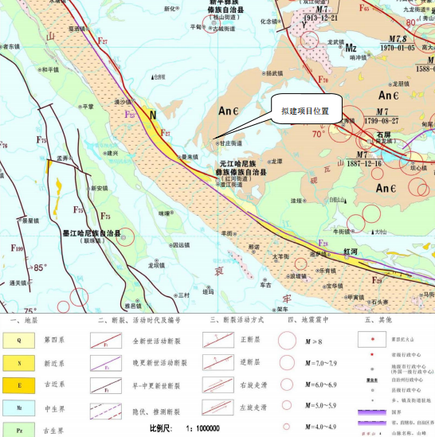
4.1-1 云南活动断裂分布图
根据《中国地震动参数区划图》（GB 18306—2001），项目区所在地震动峰值加速度区划的0.15g区中，地震动峰值加速度区划的0.15g区中，相当于地震基本烈度VII度区。桥梁等构造物按相关规范标准采取抗震设防措施。
拟建场地位于通海－石屏地震带之西，长期活动的红河断裂带上。据历史记载，带内先后发生过大于4.7级地震有36次，其中最大是1970年1月5日的通海—峨山7.7级大地震，该次地震造成了峨山、通海一带房屋大片倒塌，人畜伤亡比较严重，新平河口—带也受影响。场地位于长期反复活动的红河主干断裂带上，是地震频繁的地区，详见图4.2。
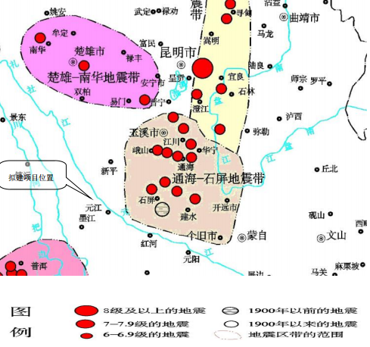
4.1-2 区域地震带分布图
场区区域地质构造复杂，长期处于差异性断块抬升状态，构造地震活动较频繁。按《云南省区域地壳稳定性评价图》，场地所在区域地壳稳定性划分为次稳定区（Ⅲ3区），详见图4.3。
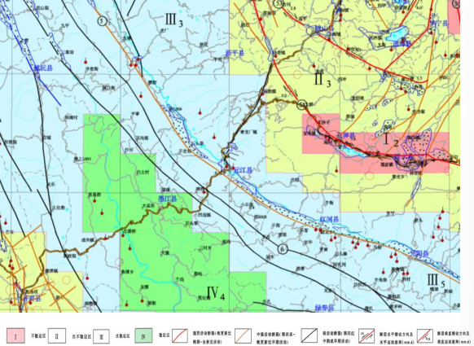
4.1-3 云南省区域地壳稳定性评价图

4.1.7其他
根据《元江火车站站前广场配套道路5号路建设项目水土保持方案报告书》，场地占地类型主要为园地、耕地、交通运输用地、水域及水利设施用地、其他土地，项目区内加权土壤侵蚀模数为900.83/km²·a，根据土壤侵蚀分类分级标准，区域水土流失判定为轻度流失。
项目所在地属于水土流失重点治理区，水土流失防治执行标准为西南岩溶区一级标准。项目未涉及饮用水水源保护区、水功能一级区的保护区和保留区、自然保护区、世界文化和自然遗产地、风景名胜区、地质公园、重要湿地等区域。经现场调查，工程占地范围内无水土流失专项治理设施。根据项目“三区三线”查询及《用地选址意见》可知，项目永久用地不涉及生态保护红线，不占用永久基本农田。

4.2环境质量现状及评价

4.2.1生态环境现状调查与评价
4.2.1.1植物及植被现状评价
4.2.1.1.1调查方法和范围
（1）调查范围
根据《环境影响评价技术导则 公路建设项目》（HJ 1358-2024）等法律法规要求，结合项目区的影响方式与影响区域的基本生态特征，本次陆生生态环境调查范围为评价范围内的植被及植物组成。
生态环境评价范围为：拟建公路中心线外300m以内的区域，弃渣场等临时工程周围200m以内区域。
（2）调查方法
根据《环境影响评价技术导则生态影响》（HJ 19-2022），我单位组织专业人员于2025年2月、2025年4月实地考察了工程评价区周围的植被和植物。
照片页
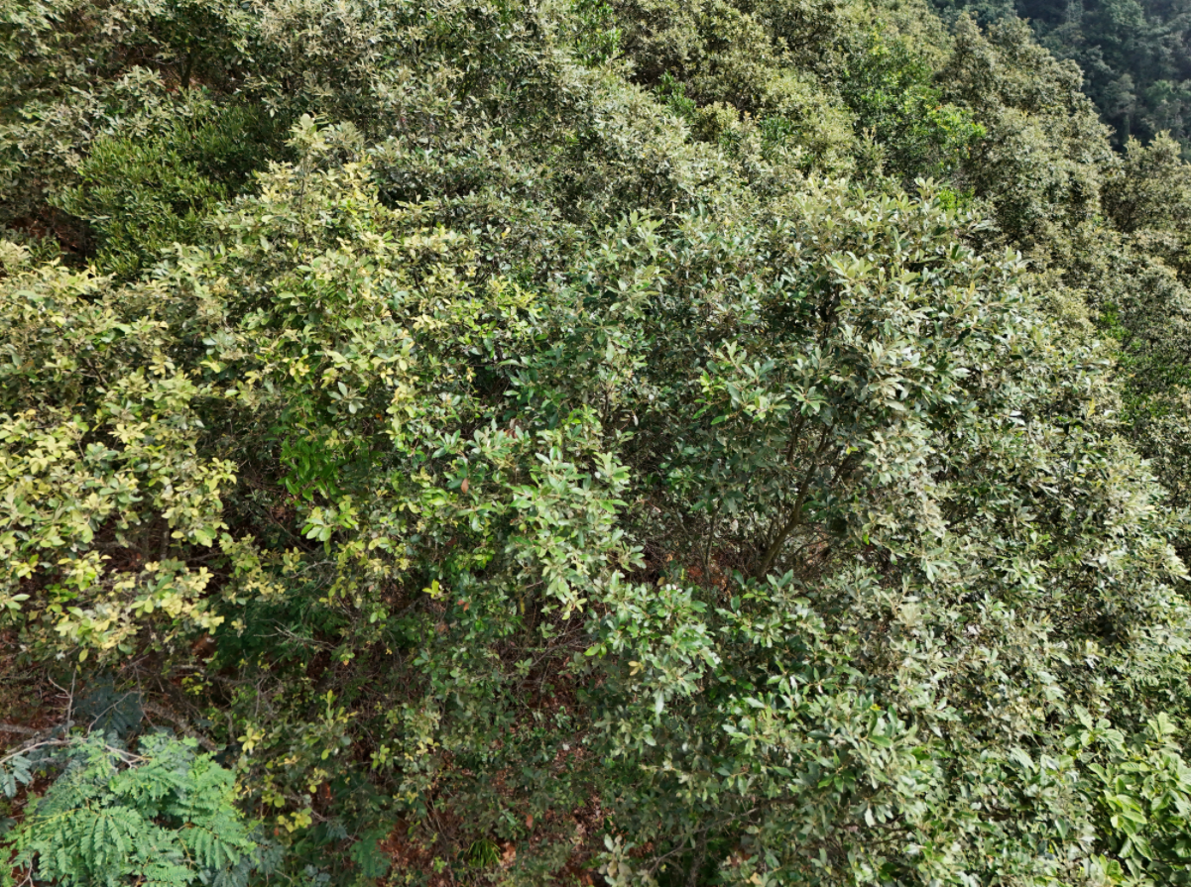
干热河谷硬叶常绿阔叶林（椎连栎林）
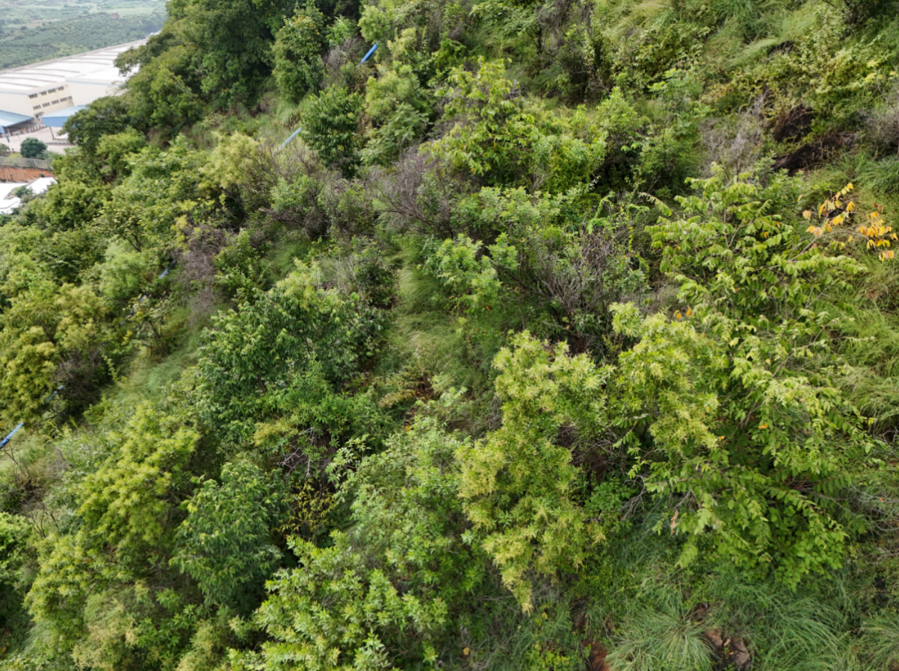
干热河谷灌丛（疏序黄荆灌丛）
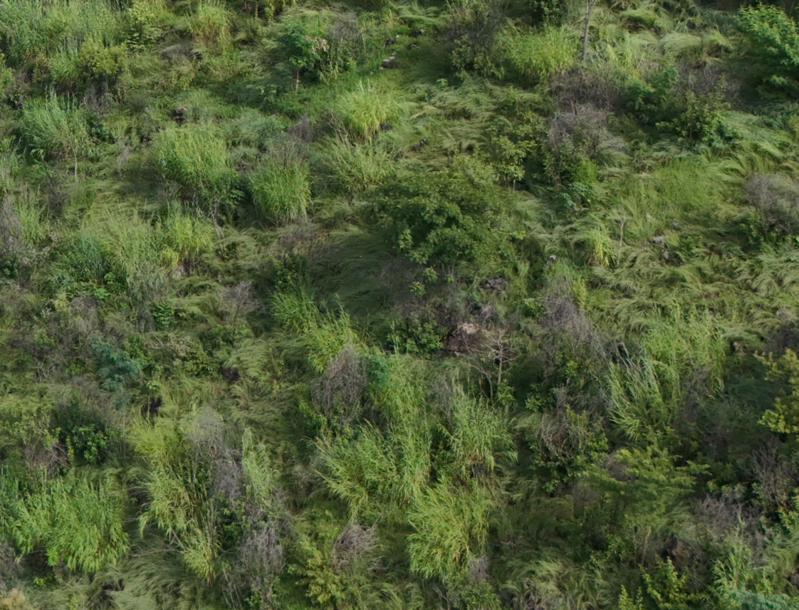
干热性稀树灌木草丛（厚皮树、五节芒草丛）
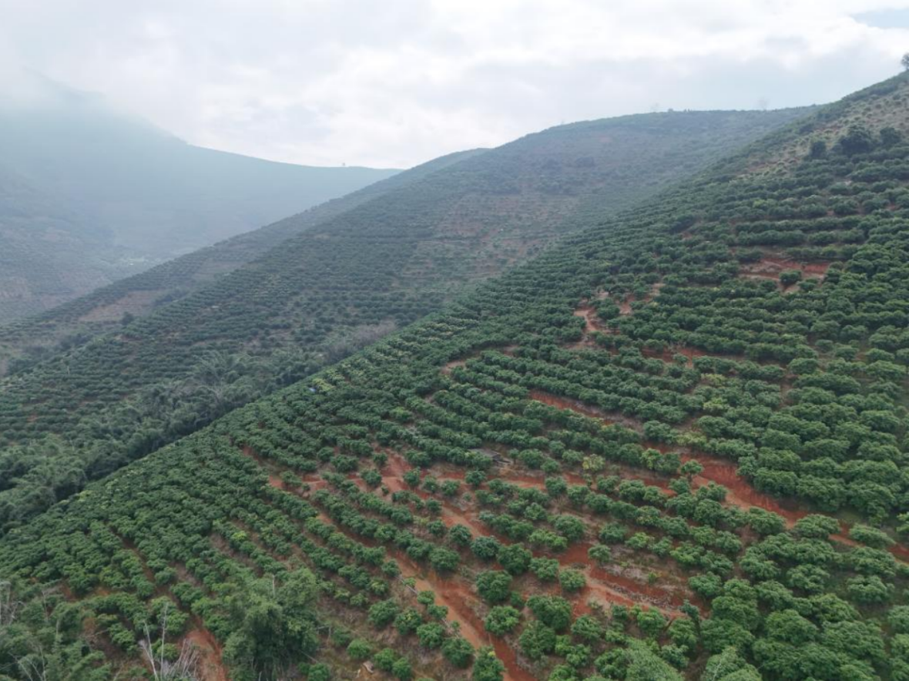
园地
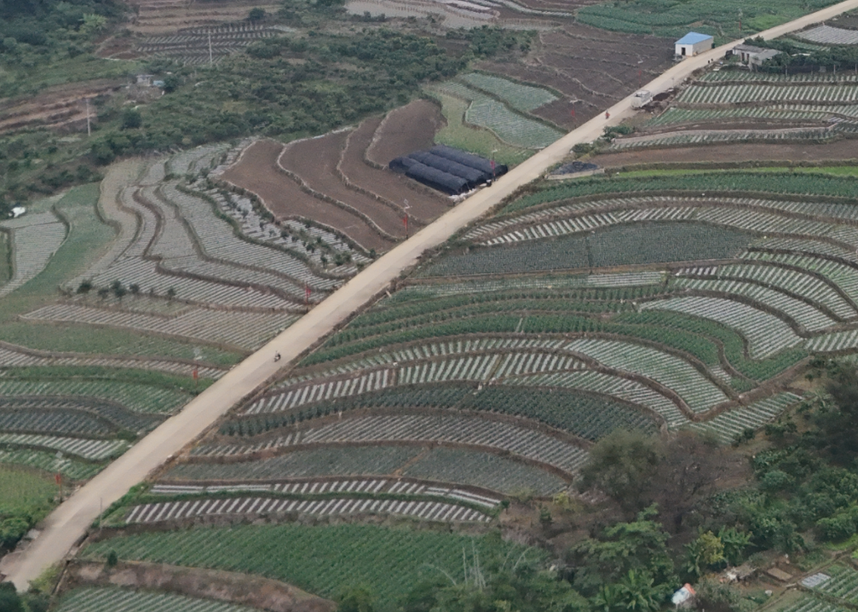
耕地

1）植物物种调查
植物物种调查以现场调查为主，收集相关历史文献资料为辅。
现场调查：采取路线调查的方法进行全线现场踏勘，在代表性重点工程施工区域（如高填深挖路段等）以及植被发育良好的区域实行调查。对法定珍稀濒危保护植物、古树名木以及资源植物采取野外调查、专家咨询和民间访问相结合的方法进行。对于有疑问的植物需采集标本并拍摄照片，在后期室内进行标本鉴定。
文献收集：到当地相关部门收集该地区地方志、土地利用总体规划和林业资源二类调查报告等地方资料；同时参考《云南植物志》、《中国植物志》、《云南植被》以及其他植物及其种群的区域性研究资料。
2）植被调查
植被调查采取现场踏勘与卫星遥感相结合方法进行。现场踏勘采取路线调查和典型样地调查相结合的技术方法。路线调查主要是对评价区进行踏勘，通过全线观察，记录项目公路沿线大致的植被类型、结构和主要的物种组成情况。
3）群落调查
在实地踏查和遥感卫星影像数据分析的基础上，结合研究区的地形地貌特点和交通状况及工程分布状况，在线路调查的基础上，确定重点调查地段和重要植被类型。根据《云南省环境影响评价维管植物及植被现状调查技术要求（试行）》，本次调查采用法瑞学派样地调查法进行群落调查。其中稀树灌木草丛、灌丛样地面积10×10m²。记录样地的所有植物种类，并按Braun-Blanquet 多优度—群聚度记分，利用GPS确定样地位置。
4）野外实地考察方法
野外调查GPS记录是卫星遥感影像判读植被类型和土地利用类型的基础，根据室内初步判读的植被与土地利用类型图，现场核实判读的精度，并对每个GPS 采样点作如下记录：海拔（注意相应植被类型的垂直变化）；记录样点植被类型（群系、群系组或植被亚型），特别是类型发生变化的地方要做准确详细的记录；记录样点优势植物和重要物种如珍稀濒危植物；拍摄典型植被特征（外貌与结构）；在视野广阔清晰之处，拍摄周围植被或景观的照片，并进行记录。
（4）样地设置情况
根据评价区现场踏勘，本次评价陆生植被共设置7个调查样地。具体调查样地情况详见附表，项目评价区植物群落样方调查表。样地分布见下表：
表4.2-1 项目评价区植物群落样方调查表
序号 | 样地号 | 经度 | 纬度 | 调查时间 | 照片
1 | YD1 | 101.9952 | 23.6934 | 2025.2 | 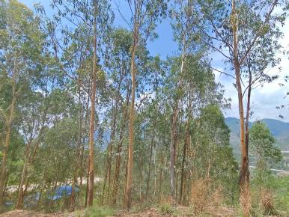
2 | YD2 | 101.9946 | 23.6994 | 2025.4
3 | YD3 | 101.9951 | 23.6962 | 2025.2 | 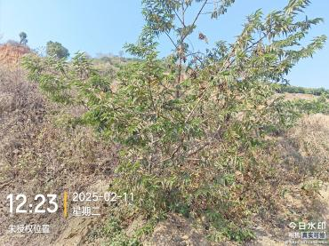
4 | YD4 | 101.9973 | 23.6971 | 2025.2 | 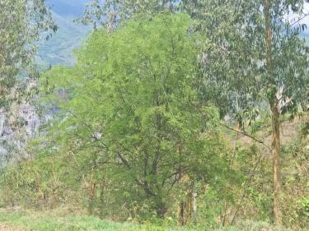
5 | YD5 | 101.9971 | 23.7014 | 2025.2 | 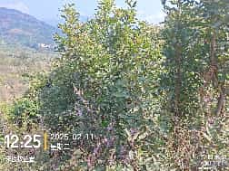
6 | YD6 | 101.9939 | 23.6936 | 2025.4 | 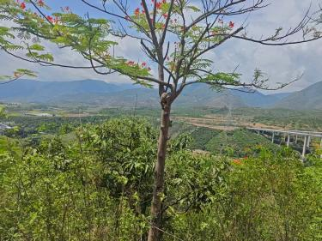
7 | YD7 | 101.9975 | 23.7032 | 2025.4 | 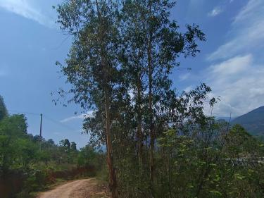
4.2.1.1.2评价区植被类型及特征
（1）植被分类原则和依据
依据《云南植被》区划，该区域属于II亚热带常绿阔叶林区域、IIA西部（半湿润）常绿阔叶林亚区域、IIAi高原亚热带南部季风常绿阔叶林地带、IIAi-2滇东南岩溶山原峡谷季风常绿阔叶林区，II Ai-2a蒙自、元江岩溶高原峡谷云南松、红木荷林、木棉虾子花草丛亚区。
（2）植被分类系统
本次评价区海拔介于700~1250m的区域根据调查现有的植被现状，依据《云南植被》中采用的分类系统，并参考《中国植被》、《云南森林》等植被专著，遵循群落学-生态学的分类原则，影响评价区出现的植被可划分为3个植被型、3个植被亚型、3个群系和3个群丛，详见下表。
表4.2-2 评价区植被分类系统表
A. 自然植被
Ⅰ 硬叶常绿阔叶林
（Ⅰ）干热河谷硬叶常绿阔叶林
一、锥连栎林
1、锥连栎-余甘子群丛
Ⅱ灌丛
（Ⅱ）干热河谷灌丛
二、霸王鞭、疏序黄荆灌丛
2、霸王鞭+疏序黄荆+扭黄茅群落
Ⅲ 稀树灌木草丛
（Ⅲ）干热性稀树灌木草丛
三、扭黄茅群系
3、疏序黄荆+扭黄茅群落
B. 人工植被
Ⅰ 人工用材林
Ⅱ 耕地植被
Ⅲ 园地植被
注：植被型：Ⅰ，Ⅱ，Ⅲ；植被亚型：(Ⅰ)，(Ⅱ)，(Ⅲ)；群系：一，二，三；群落：1，2，3。
①自然植被
评价区的自然植被包括硬叶常绿阔叶林、灌丛、稀树灌木草丛3类。
◆硬叶常绿阔叶林
硬叶常绿阔叶林（简称硬叶栎林）是世界植被的重要类型，在我国西南地区、地中海沿岸、澳大利亚西南部、北美西南部、北非南部等地都有分布。主要树种具有硬叶、常绿、多茸毛等旱化的典型特征，常以栎属Quercus、木犀榄属Olea、桉属Eucalyptus 植物为主，反映了分布地气候在一定季节具有温暖干燥的特点，根据硬叶常绿阔叶林的生态外貌和种类组成以及生境的差异，划分出寒温山地硬叶常绿阔叶林和干热河谷硬叶常绿阔叶林2个植被亚型。
干热河谷硬叶常绿阔叶林
评价区的硬叶常绿阔叶林属于干热河谷硬叶常绿阔叶林（植被亚型）。生境气候干热，评价区该类植被分布海拔范围700～1000m，多呈小片状至散生状分布。群落结构简单，植株低矮，树干弯曲。根据实地调查评价区的干热河谷硬叶常绿阔叶林的群系类型主要有椎连栎林，本次仅记录一个群落类型，即锥连栎、余甘子群落。
→锥连栎、余甘子群落
评价区椎连栎、余甘子群落主要分布于海拔750～950m的中山范围，多呈间断不连续的小块状分布，岩石风化突出，土壤为燥红土，土层薄。群落林冠略整齐，树干多弯曲，林木较稀疏，结构简单，物种较少。
乔木层盖度50%，高约7m，最高9m，胸径15—25cm。以锥连栎Quercus franchetii和余甘子Phyllanthus emblica为优势，其他有豆腐果Buchanania latifolia、珠仔树Symplocos racemosa、羽叶楸Stereospermum tetragonum、枣一种Ziziphus sp.朴叶扁担杆Grewia celtidifolia等。
灌木层不发达，盖度30%，高1～4m，组成物种多为耐干热的种类，主要有大叶紫珠Callicarpa macriphylla、三叶漆Terminthia paniculata、老人皮Polyalthia cerasoides、水锦树Wendlandia uvariifolia、小叶臭黄皮Clausena excavata、假木豆Dendrolobium triangulare、黑面神Breynia fruticosa、虾子花Woodfordia fruitions、白背黄花稔Sida rhombifolia、地桃花Urena lobata、心叶黄花稔Sida cordifolia、拔毒散Sida szechuanensis、毛刺蒴麻Triumfetta tomentosa、刺蒴麻T.rhomboidea、圆节山蚂蝗Desmodium oblatum等。
草本层盖度30%～60%，高达2m，主要有飞机草Chromolaena odorata和广防风Epimeredi indica，其他还有扭黄茅Heteropogon contortus、疏穗求米草Oplismenus patens、狸尾豆Uraria lagopodioides等耐旱种类，充分反映了林地干旱燥热的生境。
层间植物不发达，常见多毛叶薯蓣Dioscorea decipiens、虫豆Cajanus crassus、叶苞银背藤Argyreia roxburghii、苞叶藤Blinkworthia cornvoloides、古钩藤Cryptolepis buchananii等，几无附生植物。
◆灌丛
灌丛是指以灌木为主，乔木和草本植物不甚发育的较低矮而稳定的木本植被类型，其建群种多为中生性的、无明显主干、高度不超过5m的、簇生的性状，多具丛生和集簇生的结构和丛林状外貌，其覆盖度40％以上，地表裸露的度小于50％。灌丛的分布很广泛，从温带到热带，从海滨、河谷到5000m的高山都有。其形成原因，有的是在特殊条件下形成的原生类型，如在气候、土壤过于干燥或寒冷而不能形成森林的地区的荒漠灌丛或灌丛；有的则是在长期人为影响下形成的次生灌丛。所以灌丛的类型极其多样。灌丛作为植被型，其下划分为寒温灌丛、暖性石灰岩灌丛、干热河谷灌丛和热性河滩灌丛等5个植被亚型。评价区气候干热，属于干热河谷灌丛植被亚型。
干热河谷灌丛
云南的干热河谷灌丛是在各地深陷河谷底部的干热生境中形成的一类非地带性植被类型，群落面积通常不大，但是低矮、稀疏、分枝低而成丛状的外貌特征非常突出。评价区干热河谷灌丛仅调查到1个群系——疏序黄荆+扭黄茅群落。
疏序黄荆+扭黄茅群落
主要分布在评价区海拔400～800m，石灰岩燥红壤，土层薄。多呈连续的小片状分布。乔木层高3～6m，盖度约10%，有高度不足5m呈灌木状的厚皮树Lannea coromandelica、白头树Garuga forrestii、厚壳树Ehretia acuminata、灰布荆Vitex canescens、家麻树Sterculia pexa、蒙自合欢Albizia bracteata、朴树Celtis sinensis、总状花羊蹄甲Bauhinia racemosa等。
灌木层高1.5～3m，盖度40%～60%。以疏序黄荆Vitex negundo占优势，其他有老人皮、火绳树Eriolaena spectabilis、清香木Pistacia weinmannifolia、鞍叶羊蹄甲Bauhinia brachycarpa、黑面神Breynia fruticosa、小黄皮Clausena emarginata、黄毛荆Vitex vestita、假杜鹃Barleria cristat、白皮乌口树Tarenna depauperata、宿萼木Strophioblachia fimbricalyx、元江素馨Jasminum yuanjiangense。
草本层高0.7～1.2m，盖度40%～60%，优势种扭黄茅Heteropogon contortus。其他有多枝臂形草Brachiaria ramosa、飞扬草Euphorbia hirta、红毛旋蒴苣苔Paraboea rufesens、黄细心Boerhavia diffusa、九叶木蓝Indigofera linnaei、石蝴蝶Petrocosmea cluclaxii、疏穗野荞麦Fagopyrum caudatum、穗状香薷Elsholtzia stachyodes、土丁桂Evolvulus alsinoides、香薷Elsholtzia ciliata、小牵牛Jacquemontia paniculata、叶下珠Phyllanthus ruinaria、羽芒菊Tridax procumbens、芸香草Cymbopogon distans、蔗茅Erianthus rufipilus、竹节草Commelina diffusa。
层间植物有翅果藤Myriopteron extensum、虫豆Cajanus crassus、飞蛾藤Porana sp.假蓝叶藤Marsdenia pseudotinctoria、蛇藤Acacia pennata、台湾乳豆Galactia formosana、相思子Abrus precatorius、小心叶薯Ipomoea obscura、土密藤Bridelia stipularis、黑珠芽薯蓣Dioscorea melanophyma。
◆稀树灌木草丛
稀树灌木草丛是指在热带、亚热带干旱气候条件下，以草本为主，零星分布乔木和灌木的植物群落。其重要特征是以广泛分布于亚热带的多年生丛生禾草为主，一般较高大粗壮。除禾草外，其他草本种类、乔木、灌木种类都是当地次生林或次生灌丛中的种类，都具有喜阳耐旱特征，在耐土壤贫瘠、耐放牧、耐践踏、耐火烧、萌发力强等方面，都有相似之处。
干热性稀树灌木草丛
元江干热河谷是我国最典型的干热河谷类型，在此发育的河谷型萨王纳植被也是我国西南地区同类植被中最典型的类型。评价区的干热性稀树灌木草丛分布在低海拔河谷区域。群落以草本为主，其盖度常达80%以上。灌木和乔木分散生长，树木之间的距离都大，高度一般10m以下（个别可达15m），树干粗壮而弯曲，树皮粗厚，树冠呈球形或伞形。
厚皮树+五节芒群落
该群落以耐干热的乔木树种厚皮树和耐干热的灌木疏序黄为特征，区域土壤条件较差而且含砂砾较多。
乔木层平均高6m，盖度20%。由厚皮树Lannea coromandelica、川楝Melia toosenden等落叶乔木构成。
灌木层平均高1m，盖度20%，常见疏序黄荆Vitex negundo f. laxipaniculata、茸毛木蓝Indigofera stachyodes、余甘子Phyllanthus emblica、黏毛黄花稔sida mysorensis和磨盘草Abutilon indicum。
草本层高0.4～2m，盖度85%，优势种五节芒、扭黄茅Heteropogon contortus，其他有鸭跖草Paspalum scrobiculatum、粉背蕨Aleuritopteris pseudofarinosa、土丁桂Evolvulus alsinoides、黄细心Boerhavia diffusa、露水草Cyanotis arachnoidea、多枝臂形草Brachiaria ramosa，白花鬼针草Bidens pilosa var. radiata、羽芒菊Tridax procumbens等。
层间植物常见蔓草虫豆Cajanus scarabaeoides var. argyrophllus、虫豆Cajanus crassus、美飞蛾藤Porana spectabilis、头花银背藤Argyreia capitata、小叶鸡血藤Milletia microphylla、虫豆Cajanus crassus、元江羊蹄甲Bauhinia esquirolii等。
②人工植被
评价区人工植被包括人工林植被、园地植被和耕地植被。
◆人工林植被
评价区的人工林植被主要为人工用材林，主要包括桉树和竹林。
◆园地植被
评价区的园地主要种植芒果等。
◆耕地植被
评价区的耕地植被主要是旱地；耕地分布于评价区的村庄边和公路边等交通较为方便的平缓区，部分区域分布有坡耕地，主要种植玉米等作物。
（一）植物种类组成
评价区记录到自然分布的维管植物约野生维管植物的科属种组成、评价区记录有维管束植物94科251属336种。其中蕨类植物10科12属16种；种子植物84科239属320种。种子植物中，裸子植物1科2属2种；被子植物83科237属318种。被子植物中，双子叶植物72科206属280，单子叶植物11科31属38种。评价区维管束植物名录详见附录2。
表2.3-1 评价区野生维管植物物种统计
植物类型 |  | 科 | 属 | 种
被子植物 | 双子叶植物 | 72 | 206 | 280
被子植物 | 单子叶植物 | 11 | 31 | 38
被子植物 | 小计 | 83 | 237 | 318
裸子植物 |  | 1 | 2 | 2
蕨类植物 |  | 10 | 12 | 16
合计 |  | 94 | 251 | 336
（二）植物区系特征
调查和统计表明，评价区范围内有种子植物239属，包括13个分布区类型。该统计数字表明，植物种类来源较为丰富，植物区系成分相对多样复杂。
在239个种子植物属中，有世界分布属25属，占种子植物属数的10.46%；热带类型的属167属（分布区类型2至7），占种子植物属数的69.87%；温带类型的属45属（分布区类型8至14），占种子植物属数的18.83%。热带属的比例远高于温带属的比例，根据以上分析，该区域的植物区系属于热带区系性质。所有这些属中，以热带分布（分布区类型2）最多，计64属，占评价区种子植物总属数的26.78%，表明评价区的植物区系与热带区系极为密切。
表2.3-3 评价区种子植物属的分布区类型
类型编号 | 分布区类型 | 数量 | 占比%
1 | 世界分布 | 25 | 10.46%
2 | 泛热带分布 | 63 | 26.36%
3 | 热带亚洲、非洲和中、南美洲间断分布。 | 1 | 0.42%
4 | 热带亚洲和热带美洲间断分布 | 6 | 2.51%
5 | 旧世界热带分布 | 29 | 12.13%
6 | 热带亚洲至热带大洋洲分布 | 7 | 2.93%
7 | 热带亚洲至热带非洲分布 | 23 | 9.62%
8 | 热带亚洲和东非或马达加斯加间断分布 | 1 | 0.42%
9 | 热带亚洲（印度－马来西亚）分布 | 36 | 15.06%
10 | 爪哇（或苏门答腊）、喜马拉雅间断或星散分布到华南、西南 | 1 | 0.42%
热带属小计（2-7） |  | 167 | 69.87%
1 | 北温带分布 | 18 | 7.53%
2 | 北温带和南温带间断分布“全温带” | 5 | 2.09%
3 | 东亚和北美洲间断分布 | 7 | 2.93%
4 | 旧世界温带分布 | 3 | 1.26%
5 | 地中海区和喜马拉雅间断分布 | 1 | 0.42%
6 | 地中海区至温带－热带亚洲、大洋洲和南美洲间断分布 | 1 | 0.42%
7 | 东亚分布 | 6 | 2.51%
8 | 中国-喜马拉雅分布。 | 3 | 1.26%
9 | 中国－日本分布。 | 1 | 0.42%
温带属小计（8-14） |  | 45 | 18.83%
15 | 中国特有分布 | 2 | 0.84%
合计 |  | 239 | 100.00%
（三）重要物种
（1）国家级重点保护植物
对照2021年8月国务院批准《国家重点保护野生植物名录》核实，评价区未调查到国家重点保护野生植物。
（2）云南省级保护植物
按2023年发布的《云南省重点保护野生植物名录》，评价区内未发现云南省重点保护野生植物。
（3）全国极小种群野生植物
根据2011年国家林业和草原局发布的《全国极小种群野生植物拯救保护工程计划》（2011—2015年）中附表1《极小种群野生植物物种基本情况表》，评价区未调查到全国极小种群野生植物。
（4）云南省极小种群野生植物
根据2023年1月，云南省林业和草原局发布的《云南省极小种群野生植物保护名录》 （2022年版），评价区未调查到云南省极小种群野生植物。
（5）名木古树。
按照全国绿化委员会、国家林业局文件（全绿字〔2001〕15号）对名木古树的界定，名木指在历史上或社会上有重大影响的中外历代名人、领袖人物所植或者具有极其重要的历史、文化价值、具有纪念意义的树木；古树指树龄在100年以上的树木。按照这个界定，本评价区内未发现名木古树。
4.2.1.2动物资源现状
4.2.1.2.1野生动物调查方法
①调查时间
本项目野外调查于2025年5月进行现场调查，有效调查时间为4天。
②调查范围及内容
调查范围为项目用地范围外延300m范围。主要调查兽类（哺乳类）、鸟类、爬行类和两栖类4个陆生脊椎动物。调查内容主要为各类群动物的组成情况、资源现状及生境特点等。
③调查方法
◆收集资料法
查阅《云南两栖爬行动物》《中国云南野生动物》《云南鸟类志》《云南鸟类物种多样性现状与分析》等相关书籍，以及有关元江县调查资料的基础上，确定评价区分布的各类群动物。收集《云南元江自然保护区综合科学考察报告》了解附近区域脊椎动物区系组成及分布特征。同时，根据国家重点动物保护名录（2021）、云南省重点保护植物（2023）、《中国生物多样性红色名录》（脊椎动物卷2020）确定动物的特有种、保护物种和稀有种。
◆实地调查法
项目野外调查时段上，主要于上午时段（日出后三小时）和下午时段（日落前三小时）进行路线调查，其余时段在调查区内遇见的陆生脊椎动物亦进行记录。本次调查主要采用了资料查阅+生境判定法、访问调查等方法。调查期间，对评价区出现的陆生脊椎动物进行记录。此外，对调查范围内的重要陆生脊椎动物发现点进行定位记录。
生境推测，根据当地的生境特点、景观类型，根据专家知识和访问，分析各观察点附近可能分布的脊椎动物种类；同时，通过向当地居民展示图谱，加以证实。
◆访问调查法
采取非诱导访谈法对影响评价区周边村落的群众进行调查，了解他们常年在附近从事种植、非林农产品采集等活动所观察到的陆栖脊椎动物分布及种群数量的情况。向当地护林员了解他们在多年的工作和研究过程中所掌握到的在本区域中陆栖脊椎动物的分布情况。
◆数据整理
→陆生脊椎动物识别
对于调查过程中发现的兽类，主要参考《 中国兽类野外手册》（史密斯等，2009）进行鉴定。对于样线调查记录的鸟类，主要参考《中国鸟类野外手册》（约翰·马敬能等，2000）、《中国鸟类观察手册》（刘阳和陈水华，2021）进行鉴定。两栖爬行动物的识别鉴定主要参考《中国爬行动物图鉴》（中国野生动物保护协会，2002）和《云南两栖爬行动物》（2008）。
→保护界定
动物的保护级别界定主要依据《国家重点保护野生动物名录》（2021）、《云南省重点保护野生动物名录》（2023）、《中国生物多样性红色名录—脊椎动物卷（2020）》。
4.1.1.2.2野生动物资源现状
根据实际调查并参考该区域动物区系方面的相关资料，目前评价区共记录到陆生脊椎动物134种，详见下表。
表4.1-1 动物种类统计表
种类 | 纲 | 目 | 科 | 属 | 种
两栖类 | 1 | 1 | 6 | 8 | 11
爬行类 | 1 | 2 | 6 | 8 | 10
鸟类 | 1 | 13 | 32 | 57 | 92
哺乳类 | 1 | 6 | 10 | 15 | 21
合计 | 4 | 22 | 54 | 88 | 134
①两栖类
评价区记录到两栖动物11种，分属1纲1目6科8属。全部为无尾目，包括姬蛙科3属3种，占两栖类总数量的27.27%；蛙科1属3种，占两栖类总数量的27.27%；树蛙科1属2种，占两栖类总数量的18.18%；角蟾科、蟾蜍科和雨蛙科1属1种，占0.09%。
两栖动物主要分布于水环境周边。项目区周边是历史悠久的农耕区，由于现代农业生产大量施用化肥农药，对两栖动物的影响较大，种类和数量正在日趋减少。在评价区的河流生境，华西蟾蜍和泽蛙为常见物种；在农田生境，则以蛙科种类较常见。其他种类较少见。
②爬行类
记录到爬行动物10种，分属1纲2目6科8属（详见附录3）。其中，蜥蜴目4科4属5种，占记录总种数的50%；蛇目2科4属5种，占总种数的50%，其中游蛇科4种，蝰科1种。
③鸟类
参照《中国鸟类分类与分布名录（第三版）》（郑光美，2017）进行编目，调查区记录鸟类92种，隶属1纲13目32科57属（见附录）。
调查区的鸟类以小型的雀形目为主，而鹰形目和鸮形目等中大型鸟类所占比重较小。
④哺乳类
根据现场调查、访问调查、生境分析、历史文献资料等途径，确定本工程评价区哺乳动物计21种，分属1纲6目10科15属（详见附录）。其中，啮齿目3科7属10种，占记录总种数的47.62%；翼手目2科4属6种，占记录总数的28.57%；食肉目2科2属2种，占记录总数的9.52%；食虫目、兔形目1科1属1种，占总种数的4.6%。
总的说来，评价区地处云南玉溪市元江县，评价区缺乏大型兽类的栖息、觅食、筑巢等活动环境，大型兽类已经很难见到。在农耕地和村落周边活动的鼠科，以及在华山松等人工林地活动的云南兔、鼠科和松鼠科的种类较常见。其余在评价区均属少见物种。
4.1.1.2.3区系特征
①两栖类
评价区内记录的11种两栖动物，全部为东洋界物种，其中西南区7种，东洋界广布4种。
②爬行类
评价区内记录的爬行动物有10种，全部为东洋界物种，其中西南区3种，华南区5种，东洋界广布2种。
③鸟类
调查区共记录鸟类92种，其中留鸟有62种，占总数的67.39%，夏候鸟12种，占13.04%，冬候鸟18种，占19.56%，旅鸟1种，占1.09%。从区系组成来看，调查区有繁殖鸟74种，其中东洋界鸟类有49种，占繁殖鸟的66.22%；广布种有23种，占31.08%；古北界鸟类1种，占1.35%。
调查区处于东洋界西南区，若仅从动物地理区划的分界范围界定，则调查区的鸟类区系分析结果与当地在中国动物地理区划中的位置相符合，即当地所记录的繁殖鸟多数为东洋种和广布种。
④哺乳类
在记录的21种哺乳动物中，东洋界物种有15种，占总种数的71.43%；古北界物种有3种，占总数的14.29%；广泛分布于古北界和东洋界的物种有3种，占总种数的14.29%。
评价区陆生脊椎动物现状小结
（1）种类较单一，且分布不均匀
评价区分布的陆栖脊椎动物种类丰富程度较低，主要分布在厂区后山密林和平缓山坡，而河谷地带道路和车辆较多，村民放牧牛羊现象较为常见，人类生产活动干扰很大，难以为动物提供觅食和藏身场所，但旱季能为野生动物提供水源。在农耕区域唯有雀形目鸟类和鼠类等少数动物的种群数量较多。
（2）种群数量不大
评价区范围内可供直接经济利用的动物资源，如人们所熟悉的食用、观赏用和药用等种类少，而且绝大多数物种的种群大小低下。这主要与评价区的生境以灌丛和农耕生境为主有关。
（3）缺乏狭域分布的特有种类及保护物种
两栖类、爬行类、鸟类和兽类等类群中均无局限分布于项目区范围的狭域特有物种，所记录的种类多数为广分布的物种，无国家级或云南省级重点保护种类，也无《中国生物多样性红色名录》受威胁物种。

4.2.2声环境质量现状
4.2.2.1环境噪声（背景噪声）监测
2026年5月9日至5月11日，建设单位委托云南长源检测技术有限公司对项目沿线评价范围内敏感点声环境现状进行了监测，同时对拟建道路与现状道路交叉的道路现状交通噪声进行了监测。
根据项目所经区域的环境特征、噪声污染源和噪声敏感目标现状情况，根据“以点和代表性区段为主、点段结合、反馈全线”的评价原则，项目声环境监测选取8处进行了环境噪声监测。
（1）监测因子：等效连续A声级Leq
（2）监测布点：根据沿线勘察以及敏感点的特性，共设8个现状监测点位。
表4.2-1主要声环境质量现状监测布点一览表
序号 | 监测点位 | 频率 | 备注 | 执行标准
N1 | 起始点 | 连续监测2天；每天2次，昼夜各1次，每次监测20min，监测时同步记录相邻道路的交通量，填写车流量原始记录表（分大、中、小型车辆） | 背景值 | 《声环境质量标准》（GB 3096-2008）4a类标准
N2 | 终点 |  | 背景值 | 《声环境质量标准》（GB 3096-2008）4a类标准
N3 | G213国道接口处 |  | 背景值 | 《声环境质量标准》（GB 3096-2008）4a类标准
N4 | 公路沿线1# |  | 背景值 | 《声环境质量标准》（GB 3096-2008）4a类标准
N5 | 公路沿线2# |  | 背景值
N6 | 元江甘庄中学 | 连续监测2天；每天2次；昼（6:00~22:00）夜（22:00～6:00）各监测1次，每次监测20min。 | 现状噪声 | 《声环境质量标准》（GB 3096-2008）2类标准
N7 | 甘庄集镇居民区 | 连续监测2天；每天2次；昼（6:00~22:00）夜（22:00～6:00）各监测1次，每次监测20min。 | 现状噪声 | 《声环境质量标准》（GB 3096-2008）2类标准
N8 | 起始点居民区 | 连续监测2天；每天2次；昼（6:00~22:00）夜（22:00～6:00）各监测1次，每次监测20min。 | 现状噪声 | 《声环境质量标准》（GB 3096-2008）2类标准
4.2.2.2现状噪声监测结果及评价
1）敏感目标声环境监测结果及评价
主要敏感目标声环境监测结果统计表详见表4.2-2
表4.2-2 主要敏感目标声环境监测结果统计表
监测点位 | 监测日期 | 监测时段 | Leq(dB(A)) | 标准值 | 达标情况
N6：元江甘庄中学 | 2026.5.09 | 14:37-14:57 | 50 | 60 | 达标
N6：元江甘庄中学 | 2026.5.10 | 02:08-02:28 | 38 | 50 | 达标
N6：元江甘庄中学 | 2026.5.10 | 14:51-15:11 | 52 | 60 | 达标
N6：元江甘庄中学 | 2026.5.11 | 02:58-03:18 | 41 | 50 | 达标
N7：甘庄集镇居民区 | 2026.5.09 | 13:52-14:12 | 46 | 60 | 达标
N7：甘庄集镇居民区 | 2026.5.10 | 01:29-01:49 | 42 | 50 | 达标
N7：甘庄集镇居民区 | 2026.5.10 | 14:06-14:26 | 46 | 60 | 达标
N7：甘庄集镇居民区 | 2026.5.11 | 02:17-02:37 | 40 | 50 | 达标
N8：起始点居民区 | 2026.5.09 | 13:07-13:27 | 50 | 60 | 达标
N8：起始点居民区 | 2026.5.10 | 00:55-01:15 | 43 | 50 | 达标
N8：起始点居民区 | 2026.5.10 | 13:28-13:48 | 53 | 60 | 达标
N8：起始点居民区 | 2026.5.11 | 01:36-01:56 | 43 | 50 | 达标
根据表4.2-2分析，项目敏感目标声环境现状昼间、夜间均能满足《声环境质量标准》（GB 3096-2008）2类。
2）交通噪声水平监测结果及评价
表4.2-3 交通噪声背景值监测结果统计表
监测点位 | 监测日期 | 监测时段 | Leq(dB(A)) | 标准值 | 达标情况 | 小型车 | 中型车 | 大型车
N1起始点 | 2026.5.09 | 11:18-11:38 | 63 | 70 | 达标 | 114 | 14 | 8
N1起始点 | 2026.5.10 | 00:22-00:42 | 48 | 55 | 达标 | 42 | 0 | 1
N1起始点 | 2026.5.10 | 11:48-12:08 | 60 | 70 | 达标 | 101 | 10 | 4
N1起始点 | 2026.5.11 | 00:52-01:12 | 47 | 55 | 达标 | 22 | 1 | 2
N2终点 | 2026.5.09 | 08:51-09:11 | 62 | 70 | 达标 | 118 | 4 | 13
N2终点 | 2026.5.09 | 22:04-22:24 | 46 | 55 | 达标 | 30 | 3 | 0
N2终点 | 2026.5.10 | 09:14-09:34 | 59 | 70 | 达标 | 101 | 10 | 4
N2终点 | 2026.5.10 | 22:10-22:30 | 46 | 55 | 达标 | 40 | 1 | 0
N3G213国道接口处 | 2026.5.09 | 09:19-09:39 | 64 | 70 | 达标 | 138 | 8 | 15
N3G213国道接口处 | 2026.5.09 | 22:33-22:53 | 51 | 55 | 达标 | 31 | 2 | 0
N3G213国道接口处 | 2026.5.10 | 09:48-10:08 | 61 | 70 | 达标 | 122 | 10 | 7
N3G213国道接口处 | 2026.5.10 | 22:48-23:08 | 49 | 55 | 达标 | 28 | 0 | 1
N4公路沿线1# | 2026.5.09 | 10:02-10:22 | 46 | 70 | 达标 | / | / | /
N4公路沿线1# | 2026.5.09 | 23:07-23:27 | 40 | 55 | 达标 | / | / | /
N4公路沿线1# | 2026.5.10 | 10:27-10:47 | 47 | 70 | 达标 | / | / | /
N4公路沿线1# | 2026.5.10 | 23:34-23:54 | 41 | 55 | 达标 | / | / | /
N5：公路沿线2# | 2026.5.09 | 10:37-10:57 | 44 | 60 | 达标 | / | / | /
N5：公路沿线2# | 2026.5.10 | 23:44-00:04 | 39 | 50 | 达标 | / | / | /
N5：公路沿线2# | 2026.5.10 | 13:28-13:48 | 53 | 60 | 达标 | / | / | /
N5：公路沿线2# | 2026.5.11 | 01:36-01:56 | 43 | 50 | 达标 | / | / | /
根据表4.4-6分析，项目交通噪声声环境现状昼间、夜间均能满足《声环境质量标准》（GB 3096-2008）4a类标准。

4.2.3环境空气质量现状
根据《环境影响评价技术导则大气环境》（HJ 2.2-2018）可知，城市环境空气质量达标情况评价指标为SO₂、NO₂、PM₁₀、PM_{2.5}、CO和O₃，六项污染物全部达标即为城市环境空气质量达标。
项目位于玉溪市元江县甘庄街道，根据2024年1月—2024年12月元江县环境空气自动监测站空气可吸入颗粒物（PM₁₀）、细颗粒物（PM_{2.5}）、二氧化硫（SO₂）、二氧化氮（NO₂）、一氧化碳（CO）、臭氧（O₃）年平均浓度满足《环境空气质量标准》（GB3095-2026）过渡阶段浓度限值二级标准。元江县环境空气质量自动监测系统位于元江四小，与本项目直线距离约9.22km，位于本项目侧上风向。监测结果详见下表。
表4.2-4 2024年元江县环境空气质量现状统计表
污染物 | 年评价指标 | 现状浓度  （µg/m³） | 标准值  （µg/m³） | 占标率/% | 达标情况
SO₂ | 年平均质量浓度 | 6.06 | 60 | 10.1 | 达标
SO₂ | 98%日平均质量浓度 | 10 | 150 | 6.67 | 达标
NO₂ | 年平均质量浓度 | 11.83 | 40 | 29.575 | 达标
NO₂ | 98%日平均质量浓度 | 29.7 | 80 | 37.125 | 达标
PM₁₀ | 年平均质量浓度 | 31.22 | 70 | 44.6 | 达标
PM₁₀ | 95%日平均质量浓度 | 59 | 150 | 39.33 | 达标
PM_{2.5} | 年平均质量浓度 | 23.22 | 35 | 66.34 | 达标
PM_{2.5} | 95%日平均质量浓度 | 54.75 | 75 | 73 | 达标
CO | 95%日平均质量浓度 | 1000 | 4000 | 25 | 达标
O₃ | 90%日最大8小时平均质量浓度 | 119 | 160 | 74.375 | 达标
根据上表所示：2024年元江县环境空气PM₁₀、PM_{2.5}、SO₂、NO₂、CO、O₃六项污染物均满足《环境空气质量标准》（GB3095-2026）过渡阶段浓度限值二级标准。因此，项目所在区域属于环境空气质量达标区。
本项目特征污染物TSP的检测数据引用《年产50000立方建筑木模板和年产5000吨机制木炭改建项目》中的现状监测数据，该项目委托云南天倪检测有限公司于2025年7月3日—7月9日对其项目厂界下风向环境空气质量进行补充监测，监测点位位于本项目区西南侧约4.1km处，在本项目5km范围内，监测时间为近3年数据，因此监测数据为有效数据。监测结果如下：
表4.2-5 环境空气质量现状结果表
采样点位 | 采样日期 | TSP（mg/m³） | 标准值（mg/m³） | 达标情况
年产50000立方建筑木模板和年产5000吨机制木炭改建项目厂界下风向A1 | 2025.7.3 | 0.137 | 0.3 | 达标
年产50000立方建筑木模板和年产5000吨机制木炭改建项目厂界下风向A1 | 2025.7.4 | 0.121 | 0.3 | 达标
年产50000立方建筑木模板和年产5000吨机制木炭改建项目厂界下风向A1 | 2025.7.5 | 0.114 | 0.3 | 达标
年产50000立方建筑木模板和年产5000吨机制木炭改建项目厂界下风向A1 | 2025.7.6 | 0.138 | 0.3 | 达标
年产50000立方建筑木模板和年产5000吨机制木炭改建项目厂界下风向A1 | 2025.7.7 | 0.116 | 0.3 | 达标
年产50000立方建筑木模板和年产5000吨机制木炭改建项目厂界下风向A1 | 2025.7.8 | 0.130 | 0.3 | 达标
年产50000立方建筑木模板和年产5000吨机制木炭改建项目厂界下风向A1 | 2025.7.9 | 0.111 | 0.3 | 达标
根据监测结果，本项目所在区域TSP日均浓度满足《环境空气质量标准》（GB3095-2026）中二级标准。

4.2.4地表水环境质量现状
根据现场调查，项目区最近的地表水为项目区南侧345m处的甘庄河，甘庄河为元江支流，根据《云南省水功能区划（2014年修订）》，属于元江红河巍山－河口保留区，类别为III类，执行《地表水环境质量标准》（GB 3838-2002）Ⅲ类水质标准。
根据《元江县2024年环境质量状况（简报）》（玉溪市生态环境局元江分局，2025年1月13日），甘庄河箐门口断面：2024年水质综合评价为Ⅱ类，水质符合功能区划要求；甘庄河收费站断面（甘庄立交）：2024年水质综合评价为Ⅴ类，超标因子氨氮（0.7倍），水质不符合功能区划要求（超标原因主要是河流沿线有大量农田及村民住宅，农业面源污染及居民生活污水的排放造成甘庄河水质超标，项目运行对甘庄河有潜在影响，后文已提出防控措施及应急预案）；甘庄河二塘桥断面：2024年水质综合评价Ⅲ类，水质符合功能区划要求；2024年甘庄河河流整体评价Ⅲ类，水质状况良好，水质符合功能区划要求。

4.2.5其他质量现状评价
根据《环境影响评价技术导则 公路建设项目》（HJ 1358-2024），本项目不包含加油站，周边无地下水饮用水源保护区，饮用取水井（泉）等地下水保护目标，不开展地下水环境影响评价；项目属于Ⅳ类建设项目，不开展土壤环境影响评价。

5 环境影响分析与预测

5.1施工期环境影响评价

5.1.1施工期大气环境影响分析
5.1.1.1扬尘影响分析
项目施工期路基和施工场地平整、铺浇路面、材料运输、装卸等环节都有扬尘发生，其中最主要的是施工作业扬尘、物料堆存扬尘和运输车辆道路扬尘。
（1）建筑物拆迁扬尘
前期动拆迁中，推倒、敲击、清运等过程中都会产生动拆迁扬尘。本工程在拆迁过程中，通过加强管理，规范施工，并采取必要的洒水等环保措施，可有效减少拆迁扬尘对周边的影响。拆迁时要避免对周边居民区、学校等敏感点的影响，合理选择拆迁时间。
（2）施工扬尘
路基开挖、回填产生的扬尘强弱与施工现场条件、施工方式、施工设备及施工季节、气象条件以及建设地区土质等诸多因素有关。根据工程分析结果，项目施工扬尘颗粒物排放源强为0.009t/a、0.0005kg/h。本次评价采用类比的方法，根据同类项目施工扬尘监测数据类比分析本项目施工过程中的扬尘影响情况。有关研究单位对多个施工工地的扬尘进行现场监测的结果，见表5.1-1。
表5.1-1 建筑施工工地扬尘污染监测结果 单位：mg/m³
工程名称 | 围栏情况 | TSP浓度 |  |  |  |  |  | 上风向  对照点
工程名称 | 围栏情况 | 工地下风向距离 |  |  |  |  |  | 上风向  对照点
工程名称 | 围栏情况 | 20m | 50m | 100m | 150m | 200m | 250m | 上风向  对照点
1#现场 | 无 | 1.54 | 0.99 | 0.54 | 0.61 | 0.50 | 0.40 | 0.41
2#现场 | 无 | 1.46 | 0.96 | 0.57 | 0.57 | 0.52 | 0.41 | 0.41
平均 | —— | 1.50 | 0.92 | 0.60 | 0.59 | 0.51 | 0.41 | 0.41
3#现场 | 围金属板 | 0.94 | 0.58 | 0.42 | 0.42 | 0.42 | 0.42 | 0.42
4#现场 | 围彩条布 | 1.11 | 0.67 | 0.45 | 0.42 | 0.42 | 0.42 | 0.42
平均 | —— | 1.02 | 0.63 | 0.44 | 0.42 | 0.42 | 0.42 | 0.42
由上表可以看出：在无围栏施工时，工地下风向距离20～200m范围内，大气中TSP为0.51～1.50mg/m³，是对照点1.27~3.72倍；工地下风向距离大于250m距离后，大气中TSP为0.41mg/m³，接近对照点；在有围栏施工时，工地下风向距离20～50m时，大气中TSP为0.63～1.02mg/m³，是对照点的1.49~2.44倍；工地下风向距离100～250m时，大气中TSP为0.42～0.44mg/m³，接近对照点。
从总体上看，无施工围挡时扬尘影响距离约为下风向250m，施工现场有施工围挡时，其扬尘影响范围可缩短至下风向150m左右。由于本工程部分路段距离沿线村庄较近，施工扬尘对居民点影响较大，因此本环评要求在通过村庄路段设置清洁有效的施工围挡，同时对施工现场定时洒水抑尘。
（3）堆存扬尘
裸露地表及砂石料和粉状物料堆存过程中在大风天气下极易起尘，使得堆存场所下风向环境空气中悬浮颗粒物浓度增加，从而对堆存场所下风向环境空气质量造成一定的影响。起尘风速与尘粒和含水量有关，因此，减少露天堆放和保证一定的含水量及减少裸露地面是减少风力起尘的有效手段。粉尘在空气中的扩散稀释与风速等气象条件有关，也与粉尘本身的沉降速度有关。
不同尘粒粉尘的沉降速度见表5.1-2
表5.1-2 不同粒径尘粒的沉降速度
粒径（μm） | 10 | 20 | 30 | 40 | 50 | 60 | 70
沉降速度（m/s） | 0.03 | 0.012 | 0.027 | 0.048 | 0.075 | 0.108 | 0.147
粒径（μm） | 80 | 90 | 100 | 150 | 200 | 250 | 300
沉降速度（m/s） | 0.158 | 0.170 | 0.182 | 0.239 | 0.804 | 1.005 | 1.829
粒径（μm） | 450 | 550 | 650 | 750 | 850 | 950 | 1050
沉降速度（m/s） | 2.211 | 2.614 | 3.016 | 3.418 | 3.820 | 4.222 | 4.624
由上表可知，粉尘的沉降速度随粒径的增大而迅速增大。当粒径为250μm 时，沉降速度为1.005m/s，因此可以认为当尘粒大于250μm时，主要影响范围在扬尘点下风向近距离范围内，而真正对外环境产生影响的是一些微小粒径的粉尘。为了避免堆场扬尘对周围大气环境造成较大的影响，施工期对堆存物料应采用苫布覆盖，减少材料裸露的时间，同时对易产尘物料定时洒水。
（4）道路扬尘
本项目施工所需土方、石料、沙料、水泥均采用汽车运输，主要通过现有道路进行施工材料运输。由于乡村道路等级不高，路面含尘量较高，尤其遇到干旱少雨季节，道路运输扬尘污染更为严重。根据工程分析结果，项目施工期道路扬尘颗粒物排放源强为0.894kg/h。未完工路段的路面积尘数量与湿度、施工机械和运输车辆行驶速度、近地面风速是影响道路扬尘污染强度的最主要因素，此外风速和风向还直接影响道路扬尘的污染范围。另外，筑路材料尤其是粉状材料若是遮盖不严，在运输过程中也会随风起尘，对运输道路两侧的居民产生影响，尤其是大风天气，影响将更为严重。
表5.1-3 京津塘高速公路施工期车辆扬尘监测结果
监测地点 | 扬尘污染源 | 采样点距离 （m） | 监测结果  （mg/m³） | 超标倍数
 |  |  |  | 超二级标准 | TSP二级标准限值
施工路边 | 铺设水泥稳定类路顶基层时运输车辆扬尘 | 50 | 11.652 | 38.8 | 0.3
施工路边 | 铺设水泥稳定类路顶基层时运输车辆扬尘 | 100 | 10.694 | 35.6 | 0.3
施工路边 | 铺设水泥稳定类路顶基层时运输车辆扬尘 | 150 | 5.093 | 17.0 | 0.3
根据交通运输部公路科学研究所对京津塘高速公路施工期车辆扬尘的监测（见表5.3-3），对于不同路段，运输道路扬尘的影响程度有一定差异：
对于一般路段，在距离施工路边50m处TSP浓度超标约38.8倍，150m处也超标约17.0倍。因此，道路运输扬尘对环境空气的影响较大。目前，对运输道路扬尘污染主要是通过洒水来控制。根据京津唐高速施工路段洒水降尘实验结果（见表5.1-4），对施工道路适时洒水，对减少空气中的TSP浓度非常有效，在离路边0~200m范围之内，洒水降尘可达到52%～81%，且离路边越近，洒水的降尘效果越好。因此，通过对路面定时洒水，可有效抑制扬尘。
表5.1-4 京津塘高速公路施工期洒水降尘实验结果
距路边距离 |  | 0m | 20m | 50m | 100m | 200m
TSP（mg/m³） | 不洒水 | 11.03 | 2.89 | 1.15 | 0.86 | 0.56
TSP（mg/m³） | 洒水 | 2.11 | 1.40 | 0.68 | 0.60 | 0.29
降尘率（%） | — | 81 | 52 | 41 | 30 | 48
由上表可知，通过采取适时洒水措施后运输道路扬尘在距路200m处基本可以满足环境空气质量二级标准的要求。因此要求建设单位配备洒水车，全线定期洒水抑尘。在起始点居民区附近、终点甘庄中学附近、靠近甘庄集镇处等敏感点段施工场地设置高度不低于2.5m的硬质施工围挡，应加强路面洒水抑尘和规范运输方式，采取措施后，运输扬尘对沿线敏感点的影响较小。
5.1.1.2铺路废气影响分析
施工阶段对大气的污染除扬尘外，沥青烟是另一主要污染源，主要出现在沥青路面铺设过程中。本工程沥青混凝土全部采用商品沥青混凝土，成品沥青混凝土采用无热源或高温容器将沥青运至铺浇路段，采用机械摊铺。沥青摊铺过程中会释放少量的沥青烟及微量颗粒物、苯并[a]芘，由于路面采用沥青混凝土摊铺机机械化施工，摊铺机移动进行，摊铺过程历时较短，沥青烟、颗粒物、苯并[a]芘排放浓度较低，沥青摊铺过程中污染物浓度一般在下风向50m外苯并（a）芘低于0.00001mg/m³，酚在下风向60m外低于0.01mg/m³，THC在下风向60m外低于0.16mg/m³。沥青烟、颗粒物、苯并[a]芘满足《大气污染物综合排放标准》（GB 16297-1996）表2中的无组织排放监控浓度限值要求，对周围环境影响较小，且只是暂时的，随着摊铺过程的结束，影响随之消失。
5.1.1.3车辆和机械尾气影响分析
本项目施工期运输车辆和施工机械会产生尾气，其污染物主要包括CO、NOx、HC等，项目施工期间通过采取采用尾气达标排放的运输车辆和施工机械，燃油车辆、机械使用优质燃料，加强对施工机械维护管理，运输车辆统一调度、避免出现拥挤尾气排放增加等措施，可有效降低尾气的排放，同时项目沿线较为空旷，扩散条件较好，项目建设不会对周围环境空气产生明显影响，且影响是短暂的，随着施工期的结束而结束。
综上，由于项目施工期、施工范围相对较长，为减小施工扬尘对临近村庄、学校和周边环境的大气影响，评价根据相关法律法规及地方管理要求提出的大气污染防治措施如下：
①施工期间对易起尘物料堆放应当采取密闭、围挡、遮盖、清扫、洒水等措施，减少内部物料的堆存、传输、装卸等环节产生的粉尘和气态污染物的排放。
②施工应特别注意在人口集中地区和其他依法需要特殊保护的区域内，禁止焚烧沥青。
③运输、装卸、贮存能够散发粉尘物质的，必须采取密闭措施；装卸物料应当采取密闭或者喷淋等方式防治扬尘污染。
④施工期间应采取加强施工环境管理工作、控制渣土堆放和清洁运输等措施，尽量减少施工场地裸露地面，土石方开挖回填尽量边挖边填、就近回填。
⑤建设单位应当将防治扬尘污染的费用列入工程造价，并在施工承包合同中明确施工单位扬尘污染防治责任；施工单位应当制定具体的施工扬尘污染防治实施方案，建立扬尘控制责任制度。
⑥施工单位应当在施工工地设置硬质围挡，并采取覆盖、分段作业、择时施工、洒水抑尘等有效防尘降尘措施。建筑土方、工程渣土、建筑垃圾应当及时清运；在场地内堆存的，应当采用密闭式防尘网遮盖。施工单位应当在施工工地公示扬尘污染防治措施、负责人、扬尘监督管理主管部门等信息。
⑦暂时不能开工的建设用地，建设单位应当对裸露地面进行覆盖；超过三个月的，应当进行绿化、铺装或者遮盖。
⑧运输渣土、砂石、土方、灰浆等散装、流体物料的车辆应当采取密闭措施防止物料遗撒造成扬尘污染，并按照规定路线行驶。贮存水泥、砂土等易产生扬尘的物料应当密闭；不能密闭的，应当设置不低于堆放物高度的严密围挡，并采取有效覆盖措施防治扬尘污染。
⑨施工单位应增加工地洒水抑尘频次，至少每4小时洒水1次，每天至少洒水6次，全天保持裸露地面湿润，不能因刮风、上料、运输等原因产生扬尘污染，停止土方施工作业，料堆、土堆增加防尘措施或覆盖；增加工地上裸露地面的洒水压尘频次；加强施工扬尘环境监理。加强对物料及施工运输车辆的环境管理监督与管理，防止出现车辆物料装载超高、无遮挡措施和超速行驶等行为，减少交通扬尘污染。
经采取以上措施后，项目施工扬尘和堆料扬尘能得到有效控制，项目施工建设对周边大气敏感点环境影响可接受。

5.1.2施工期水环境影响分析
本工程施工期不可避免地会对水环境产生一定的影响，污染源主要包括施工人员生活污水、施工废水和地表径流。
（1）施工人员生活污水影响分析
施工期生活污水来自项目部和施工生活区施工人员盥洗产生的废水，主要污染物为COD、NH₃-N、SS、动植物油等。本项目施工期高峰期施工人员约100人，生活用水量按20L/d·人计，生活污水按照用水量80%计算，施工人员生活污水总产生量为2m³/d。
施工生活污水主要污染物及其浓度分别为COD_{Cr}300mg/L、BOD₅150mg/L、SS200mg/L、NH₃-N 30mg/L、TP 5mg/L。项目施工期间不设施工营地，施工人员就近租住当地的民房，产生的生活污水依托租住居民住宅的化粪池，经化粪池处理后作为农田菜地施肥，不外排，另外，对生活垃圾严格管理，将生活垃圾集中堆存、及时清理，减少降雨冲刷、淋溶产生的污水径流，避免对地表水环境产生污染影响。
经采取上述措施后，施工生活废水完全回用不外排，对途经的地表水环境影响较小。
（2）施工废水影响分析
本项目施工现场不设置沥青拌合站和混凝土拌合站，项目车辆、机械设备冲洗，施工机械跑、冒、滴、漏的污油及露天机械受雨水冲刷等将产生少量含油污水。
本项目施工机械冲洗废水产生量为10m³/d，整个施工期12个月产生总量为3600m³。参照《公路建设项目环境影响评价规范（试行）》（JTJ005-96）附录C 表C4冲洗汽车污水成分参考值，施工机械冲洗废水的主要污染物浓度为 COD 200mg/L、SS 4000mg/L、石油类30mg/L。采用隔油池、沉淀池处理施工机械冲洗废水，处理水储存于清水池中回用于再次机械冲洗，不外排。
生产废水不得直接排入河流，应对生产废水由沉淀池收集，经酸碱中和沉淀、隔油除渣等简单处理。本环评要求应在施工场地周边设置截水沟，施工生产废水采用沉淀池沉淀处理后储存于清水池中回用于再次机械冲洗，不外排，禁止将未经处理的生产废水排入地表水体。沉淀池沉泥作为路基填料或运至弃渣场。建设期对于施工材料（如沥青、油料、化学品等）应远离水域，并设置环形排水沟和渗水坑，以防意外溢出污染地面水。在严格落实各种管理及防护措施后，施工期生产废水不会对项目区地表水环境带来明显影响。
根据施工设计图，施工期设置有排水沟，与甘庄集镇雨污管网能够相衔接。
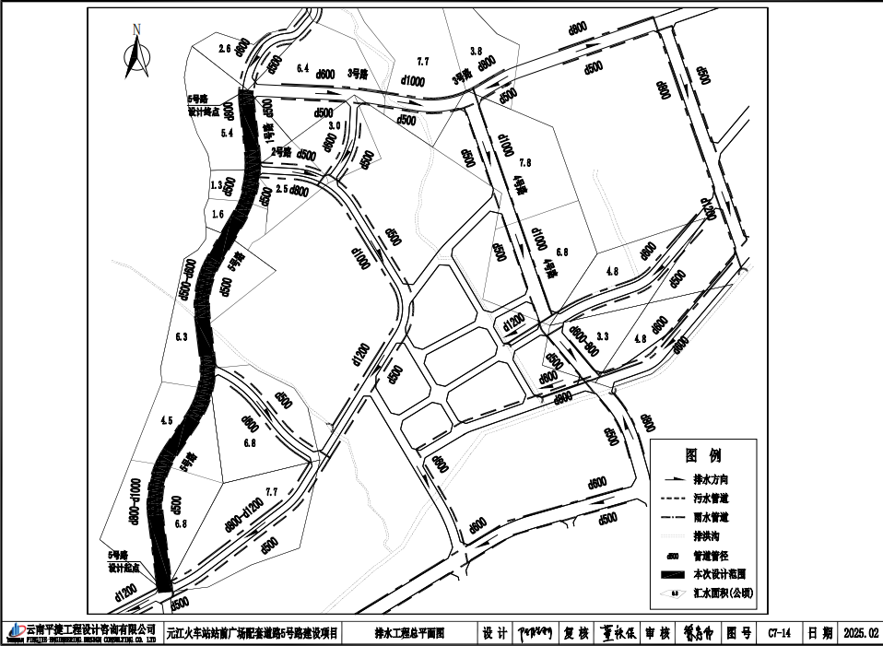
图5.1-1 项目排水工程总平面布置图
（3）弃渣场对地表水的影响
本项目弃渣场对项目公路沿线路基等工程开挖产生的废土、废石进行堆存，弃渣场对地表水的影响主要为弃渣场淋滤水外排对环境造成的影响。根据类似弃渣场淋滤水污染物监测情况，污染物主要是SS等，无有害污染物，淋滤水污染物经简单沉淀后一般不会超出《污水综合排放标准》（GB 8978-1996）一级标准限值要求。弃渣场排水沟末端将建设沉淀池，淋滤水经沉淀后再外排。根据调查，弃渣场未建设在饮用水源保护区范围内，不会对饮用水源造成影响。采取上述措施后，对地表水环境影响较小。
（4）施工期含油污水
施工期间施工机械的修理、维护过程及作业过程中可能产生跑、冒、滴、漏情况，如直接进入水体将对河流水质造成不良影响。主要表现为油污水进入水体后浮于水面，阻碍油水界面的物质交换，使水体溶解氧得不到及时补给，给水生生物生命活动造成威胁。
因此，施工场地和机械设备堆放场内，机械日常维修保养区域应防渗处理，定期检修杜绝事故跑、冒、滴、漏现象。对集中更换机油、设备维护保养等可能产生较多废油的工作必须在设定的维护场地进行，不得在施工现场操作。雨天应对燃油机械遮盖防雨，防止雨水冲刷机械设备造成的含油废水。维修场地修建截排水沟，排水沟末端设置隔油沉淀池。隔油沉淀池浮油应委托资质单位定期清掏，收集于专用的危险废物收集桶内，其他废矿物油一并交资质单位处置；废水可回用场地洒水降尘。
通过采取上述措施后，施工期含油废水能得到有效收集处置，对附近地表水环境影响较小。
（5）建筑材料运输与堆放对附近水体的影响
路基的填筑以及各种筑路材料的运输等，均会引起扬尘，这些尘埃会随风飘落到路侧的水体中，尤其是靠路较近的水体，将会对水体产生一定的影响。
此外，各类建筑材料在堆放过程中若堆存不当，在雨季可能会有部分的建筑材料被雨水冲刷进入水体，可能会造成较为严重的水污染，尤其是上述距离水体较近的路段，各类建筑材料如管理不善，极易被降雨产生的径流携带冲入河道中，从而对地表水体的水质造成影响。因此施工阶段应妥善保管各类建筑材料，使其远离河岸，并在原料临时堆存场地设置临时遮挡的帆布，避免被暴雨冲刷进入水体而污染水质。减轻对水生生物、下游灌溉等产生影响。
（6）地表径流对水环境的影响分析
项目施工期间，裸露地表开挖、填筑边坡在降雨量较大时将产生大量的水土流失而进入周围水体，会对汇水区下游水环境造成较大的影响；路基的填筑以及各种筑路材料的运输等，均会引起扬尘，所以施工产生的粉尘影响是难免的。而这些尘埃会随风飘落到路侧的水体中，尤其是靠路较近的水体，将会对水体产生一定的影响。
设计单位和水保单位已针对施工可能引发的水土流失提出设置截排水沟、防护边坡、挡墙等防治措施，其中施工材料拟用塑料薄膜对开挖和填筑区未采取防护措施的边坡、堆料场等进行覆盖，在临时堆土场周围设置截排水沟，在路基两侧周围设置截排水沟，并在截排水沟末端设置沉淀池等措施，减少表土裸露及被雨水冲刷。
此外，施工区各类建筑材料（如沥青、油料等）在堆放过程中若保管不善，被雨水冲刷而进入水体可能会造成较为严重的水污染。因此对各类有害建筑材料（如沥青、油料等）应设篷盖，避免雨水冲刷造成污染。工程固废如果处理不当，经雨水冲刷、淋溶、浸泡，随地表径流进入水体，将使地表水中悬浮物等污染物浓度明显增加，造成对水环境的影响。本项目施工临时场站砂石物料入棚；施工现场若堆放砂石料时，应采取苫盖措施，并于场界设置临时围挡并设临时排水设施，雨水经简易隔砂池沉淀后再排出，同时废弃的施工物料及时清运。
评价认为上述措施能满足施工期水土流失防治和环境保护需求，经采取上述防治措施后，可以将地表径流对水环境产生的影响降至最低。

5.1.3施工期噪声环境影响分析
施工期噪声主要包括主体工程施工噪声和临时工程施工噪声，拟建项目临时工程主要包括施工营场地、弃渣场，其中施工营场地主要包括施工营地、预制场、拌合场等设施，对声环境的影响主要表现在施工营地生活噪声，预制场和拌合站搅拌机等的机械噪声；弃渣场主要是运输渣土车辆噪声和推土机机械噪声。
1.预测模式
施工噪声可按点声源处理，根据合成声源、点声源噪声衰减模式，估算出离声源不同距离处的噪声值，预测模式如下：
合成声源计算模式：
式中：L_{A}：合成声源声级，dB（A）；
n：声源个数；
L_{i}：某声源的噪声值，dB（A）。
点声源衰减模式：
式中：L_{i}：距声源r_{i}处的声级，dB（A）；
L₀：距声源r₀处的声级，dB（A）。
△L ：其它因素引起的噪声衰减量，dB(A)。
2.预测结果
施工期噪声污染源主要由施工作业机械产生，根据常用机械的实测资料，其污染源强分别见表5.1-5。
表5.1-5 道路工程施工机械噪声值
序号 | 机械类型 | 型 号 | 测点距施工机械  距离(m) | 最大声级  Lmax[dB（A）]
1 | 轮式装载机 | ZL40型 | 5 | 90
2 | 轮式装载机 | ZL50型 | 5 | 90
3 | 平地机 | PY16A型 | 5 | 90
4 | 振动式压路机 | YZJ10B型 | 5 | 86
5 | 双轮双振压路机 | CC21型 | 5 | 81
6 | 三轮压路机 | / | 5 | 81
7 | 轮胎压路机 | ZL16型 | 5 | 76
8 | 推土机 | T140型 | 5 | 86
9 | 轮胎式液压挖掘机 | W4-60C型 | 5 | 84
10 | 发电机组（2台） | FKV-75 | 1 | 98
11 | 铺滩机 | / | 5 | 81
12 | 冲击式钻井机 | 22型 | 1 | 87
13 | 混凝土搅拌机 | JZC350型 | 1 | 79
根据表5.1-5中施工机械满负荷运行单机噪声值，采用上述公式，计算得到施工期主要施工机械满负荷运行时不同距离处的噪声预测结果见表5.1-6。
施工期间，不同施工阶段使用的施工机械的组合形式是不同的。其中路基施工期间施工噪声的影响范围相对较大，按路基施工期间，1台挖掘机、1台推土机、2台装载机组合施工考虑，不同距离处的噪声预测结果见表5.1-6。

表5.1-6 路基施工期间机械噪声预测结果 单位：Leq[dB(A)]
施工形式 | 距施工点距离（m）
施工形式 | 5 | 10 | 20 | 40 | 60 | 80 | 100 | 150 | 200 | 300 | 350
3台机械  同时施工 | 94.2 | 86.7 | 79.2 | 71.7 | 67.3 | 64.1 | 61.7 | 57.3 | 54.2 | 51.8 | 49.8

表5.1-7 主要施工机械噪声预测结果 单位：Leq[dB(A)]
序号 | 机械类型 | 距施工点距离（m）
序号 | 机械类型 | 5 | 10 | 20 | 40 | 60 | 80 | 100 | 150 | 200 | 300
1 | 轮式装载机 | 90.0 | 82.5 | 74.9 | 67.4 | 63.0 | 59.9 | 57.5 | 53.1 | 49.9 | 45.5
2 | 轮式装载机 | 90.0 | 82.5 | 74.9 | 67.4 | 63.0 | 59.9 | 57.5 | 53.1 | 49.9 | 45.5
3 | 平地机 | 90.0 | 82.5 | 74.9 | 67.4 | 63.0 | 59.9 | 57.5 | 53.1 | 49.9 | 45.5
4 | 振动式压路机 | 86.0 | 78.5 | 70.9 | 63.4 | 59.0 | 55.9 | 53.5 | 49.1 | 45.9 | 41.5
5 | 双轮双振压路机 | 81.0 | 73.5 | 65.9 | 58.1 | 54.0 | 50.9 | 48.5 | 44.1 | 40.9 | 36.5
6 | 三轮压路机 | 81.0 | 73.5 | 65.9 | 58.1 | 54.0 | 50.9 | 48.5 | 44.1 | 40.9 | 36.5
7 | 轮胎压路机 | 76.0 | 68.5 | 60.9 | 53.4 | 49.0 | 45.9 | 43.5 | 39.1 | 35.9 | 31.5
8 | 推土机 | 86.0 | 78.5 | 70.9 | 63.4 | 59.0 | 55.9 | 53.5 | 49.1 | 45.9 | 41.5
9 | 轮胎式液压挖掘机 | 84.0 | 76.5 | 68.9 | 61.4 | 57.0 | 53.9 | 51.5 | 47.1 | 43.9 | 41.5
10 | 发电机组（2台） | 84.0 | 76.5 | 68.9 | 61.4 | 57.0 | 53.9 | 51.5 | 47.1 | 43.9 | 41.5
11 | 铺滩机 | 81.0 | 73.5 | 65.9 | 58.1 | 54.0 | 50.9 | 48.5 | 44.1 | 40.9 | 36.5
12 | 冲击式钻井机 | 73.0 | 65.5 | 57.9 | 50.4 | 46.0 | 42.9 | 40.5 | 36.1 | 32.9 | 30.5
13 | 搅拌机 | 82.0 | 74.5 | 66.9 | 59.4 | 55.0 | 51.9 | 49.5 | 45.1 | 41.9 | 39.5
3.影响分析
（1）单机施工机械噪声昼间最大在距源20m以外可符合标准要求；夜间最大在150m以外可符合标准要求。
（2）昼间多种施工机械同时作业，噪声在距源50m以外可符合标准要求；夜间在200m以外可符合标准要求。根据实际调查资料，项目公路施工主要集中在昼间，夜间不施工，因此夜间施工噪声影响有限。
（3）公路昼间施工将对居民点的正常生活、休息会造成一定程度的干扰。
（4）公路施工噪声是社会发展过程中的短期污染行为，一般的居民均能理解。但是作为建设施工单位为保护沿线居民的正常生活和休息，应合理地安排施工进度和时间，文明施工、环保施工，并采取必要的噪声控制措施降低施工噪声对环境的影响。

5.1.4施工期固体废物环境影响分析
本项目施工期将产生大量的固体废物，主要包括土石方、施工人员生活垃圾。
1、土石方
工程建设期间，土石方平衡分析主要为以下几部分：
①拆迁后建筑垃圾：拟建道路将经过一些建筑物占地，项目拆迁建筑物共计774.75m²，其中房屋207.31m²，围墙102.4m（砖墙），砼地板1465.04m²。项目共拆迁电信设施6根，电杆5根，电压线705m，电缆897m等。建筑垃圾充分回收利用，不能利用的用于临时占地中场地平整。
②土石方平衡总计
本工程（包括道路工程区弃渣场区）共计产生土石方开挖71.76万m³（其中，表土剥离3.39万m³，建筑垃圾0.04万m³，一般土方开挖42.50万m³，一般石方开挖25.83万m³），土石方回填利用9.81万m³（其中，表土回覆3.39万m³，一般土石方回填6.42万m³），本工程产生永久弃渣61.95万m³，无外借土石方。本工程产生的弃渣运至项目规划的弃渣场堆放。
2、施工人员生活垃圾
项目施工人员高峰期约100人，生活垃圾产生量按0.5kg/人·d计，因此在建设期施工人员产生的生活垃圾总量为50kg/d，施工期内（12个月）共产生生活垃圾约18t，垃圾统一收集后，委托相关人员运送至环卫部门指定的堆存场所。
根据以上分析，施工期固废能够得到妥善处置，施工期固废对环境影响小。

5.1.5生态环境影响分析
公路建设对生态环境的影响大部分发生在施工期。施工期对生态环境影响和破坏的途径主要是工程占用土地，改变土地利用性质，破坏土壤结构和肥力，使沿线耕地减少；改变地形地貌，破坏植被，使植被覆盖率降低，对沿线生物的生存产生影响；扰动地表，产生水土流失；工程活动分割原有生态系统，扰动自然的生态平衡等。
5.1.5.1对土地利用的影响分析
（1）永久占地
表5.1-8 工程永久占地统计表
分区 |  | 占地类型及面积 |  |  |  |  | 备注
 |  | 园地 | 交通运输用地 | 水域及水利设施用地 | 住宅用地 | 其他  土地（荒地、草地） | 备注
道路工程区 | 路基路面区 | 2.31 | 0.04 | 0.03 | 0.05 | 0.66 | 永久占地
道路工程区 | 道路绿化区 | 0.31 | 0.01 |  | 0.02 | 0.29 | 永久占地
道路工程区 | 边坡工程区 | 4.66 | 0.04 |  |  | 0.89 | 永久占地
道路工程区 | 小计 | 7.28 | 0.09 | 0.03 | 0.07 | 1.84 | 永久占地
合计 |  | 9.31
公路永久占地将使评价区内被占用的土地利用性质、功能发生改变。被占用的土地利用性质将改变为交通用地，这种改变是永久性的，是不可逆的。
公路对土地的永久占用将使被占地范围内的土壤理化性质发生改变，破坏原来宜农、宜林土壤的结构和肥力，导致该范围内不能或不宜作为耕作、种植土壤。
公路对土地的永久占用将使评价区的土地利用格局发生改变。由于公路永久占用，将使构成评价区原有土地利用格局的部分地类斑块（园地、荒地等）连通起来共同改变为道路用地。
占地类型中，以园地、荒地为主，宅基地和老路用地占用较少。项目占地现状对生态环境有一定影响，但通过合理补偿农户因土地占用而受到的损失及建成后的道路绿化措施可得到一定缓解，从整个评价区的总体情况来看，公路占地不会对评价区内的土地利用格局造成显著影响。
（2）临时占地
临时占用土地主要用于施工临时场地、弃渣场的布置。
道路临时占地在工程施工结束后，可通过采取适合的覆土、恢复植被等工程、植物措施进行恢复，临时占地在实施合理措施的前提下，均可恢复到原来水平。因此，临时占地所造成的影响是短期的、局部的，不会对评价区内的土地利用性质和功能、土壤的理化性质、土地利用格局等造成显著影响。
总的来看，道路建设占地对于评价区内土地利用格局的影响较小，仅对土地利用性质和功能，以及土壤理化性质变化造成一定程度的影响，这也是道路建设不能避免的。但从整个评价区域来看，道路占地对土地利用格局的影响并不显著。
5.1.5.2水土流失影响分析
（1）本项目公路建设将会产生土石方作业，在建设过程中将破坏原地貌状态和自然侵蚀状态下的水文网络系统，植被也受到破坏，极易诱发水土流失；
（2）项目边坡开挖、回填、碾压等建设活动，对原有坡面排水沟渠造成不同程度的破坏，同时施工裸地面积增加，扰动了原土层和岩层，为溅蚀、面蚀、细沟侵蚀等土壤侵蚀的产生创造了条件。施工中包括挖填方边坡等若得不到及时有效的防护治理，在降雨及人为因素作用下产生大量泥沙，泥沙随着水流入下游河道，在流速小的地方，特别是河口和港湾处进行沉积。因此，造成淤积河床，增加河水含沙量，污染水质等。
（3）本项目临时便道若不采取相应的水土保持措施，遇到暴雨或大风都会造成一定的水土流失。
施工过程中对生态环境的影响见表5.1-9。
表5.1-9 施工过程生态环境的影响分析
项目 | 影响  特征 | 影响程度 |  |  | 影响分析
项目 | 影响  特征 | 大 | 中 | 小 | 影响分析
路基工  程 | 线状  切割 | √ |  |  | ①路基开挖、填筑，边坡防护建设对沿线植被造成破坏，直接破坏地表植被和植物种类，使影响区域植被分布面积减少、植物群落盖度和植物物种多样性下降；且在雨季容易形成水土流失；②路基工程建设可改变地表径流方向，导致生态系统退化萎缩或退化等；③路基工程占地对沿线土地利用格局的变化，将对区域景观环境产生一定的影响。
涵洞工  程 | 斑块  扩散 | √ |  |  | 涵洞工程改变地形地貌、水文过程和地表植被，影响生态系统结构和功能。可在一定程度上加剧水土流失等生态问题。影响对象主要是自然景观、地形地貌、水文过程及地表植被等。
弃渣场 | 斑块  扩散 | √ |  |  | 通过地表弃渣，破坏地表植被和土壤结构，改变地形地貌以及自然景观，使部分地段植被覆盖和植物多样性下降，自然景观破碎化，影响生态系统的结构和功能。弃渣场在一定程度上加剧水土流失等生态问题。影响对象主要是地表植被、土壤结构及自然景观。
施工现场 | 斑块  扩散 |  | √ |  | 通过场地占用、机械碾压以及人员活动等，可破坏地表植被和土壤结构，降低生态系统功能。其影响范围和程度与站场规模、人员数量以及施工时间长短有密切关系。同时产生生活垃圾等环境问题。
（1）对陆生生态的影响
1）对植物资源的影响
项目的建设将会对生物群落形态方面的结构造成影响，一方面将改变生物群落的水平结构，同时对局部地段的群落垂直结构（群落恢复后的种类组成和结构变化）造成影响。该建设项目将占用的生物群落面积和范围均较小，仅在极小范围改变了生物群落结构，但不会导致群落结构的简化，总体上看，对整个评价区域生物群落结构造成的影响较小。
2）对植物生物多样性的影响
拟建项目的建设首先造成永久占地范围用地性质的改变，部分植被将永久性消失。这种占用是无法恢复的，会直接导致物种的损失。根据现场调查结果，永久占地范围内的植物物种都是当地普通的、周边常见的植物，无重点保护物种，因此项目的建设对区域植物多样性的影响甚微。施工结束后，沿线的绿化建设及植被的恢复，可逐渐弥补植物物种多样性的损失。
（2）对两栖类的影响
1）对陆生动物的影响
由于两栖动物迁徙能力较弱、对环境的依赖性较强，拟建公路沿线的两栖动物主要栖息于农田、溪流及附近的灌丛、杂草中，受工程影响的主要是栖息于上述环境中的常见物种。
施工期间对两栖类的影响主要表现为：工程施工机械、施工人员进入工地，原材料的堆放等均可直接伤害到两栖动物，可能将坡地的两栖动物杀伤，导致两栖类物种数量的减少。开挖路堑和临时施工场地或便道造成部分生境破坏。
施工期间虽然会使项目占地区及施工影响区两栖动物的种类和数量有所减少，但对整个项目区两栖动物的种群数量的影响有限。一方面这些动物将迁徙他处，另一方面随着项目建设的完成，生境的恢复，两栖动物的种群数量将很快得以恢复。
2）对爬行类的影响
拟建公路沿线的爬行动物主要栖息于农耕地、溪流及附近的灌丛、杂草中，受工程影响的主要是栖息于上述环境中的常见物种。
施工期间对爬行类的影响主要表现为：施工活动会产生噪声、频繁往来的车流、人流改变了原有的安静环境，对喜欢安静或害怕人群类爬行动物会形成惊吓导致其离开原有的活动范围，会暂时降低影响区内敏感物种数量和降低出现的次数，施工结束后其影响逐渐消除。
项目占地与施工区对爬行动物的种类和数量有所减少，但影响极其有限，随着项目建设的完成，生境的恢复，爬行动物数量将得以恢复。
3）对鸟类的影响
施工期间对鸟类的影响主要表现为：人为活动的增加以及路基的开挖、开山放炮的震动、巨响，施工机械噪音均会惊吓、干扰某些鸟类，尤其对一些林栖鸟类会产生干扰。但鸟类能凭借自身的飞翔能力离开施工影响区域，寻找适宜的栖息地。只要施工过程没有影响到鸟类集中的栖息或繁殖地，就不会影响公路沿线鸟类种群及其长期生存繁衍的环境。施工活动对于伴人活动的一些鸟类数量可能会有所增加；而对于其他鸟类可能会产生干扰，导致种类和数量明显减少。
总体来看，评价区没有鸟类集中的栖息或繁殖地，更没有保护鸟种的固定繁殖地。施工期间，人为活动、施工噪声等会惊吓干扰上述保护鸟类，鸟类会暂时避绕到影响区外觅食，由于大部分鸟类活动能力与范围较广，受施工影响很小。
4）对兽类的影响
施工期间对兽类的影响主要表现为：对动物觅食地所在生态环境的破坏，包括对施工区林地植被的破坏和林木的砍伐、爆破所产生噪声，弃渣场作业，各种施工人员以及施工机械的干扰等，使评价区及其周边环境发生改变，受影响的主要是适生于灌丛、草丛的小型兽类，将迁移至附近受干扰小的区域，在施工区附近区域上述兽类栖息适宜度降低，种类和数量将相应减少，而伴随人类生活的一些啮齿目、食虫目动物，如小家鼠、黄胸鼠等，其种群数量会有所增加，与之相适应，主要以鼠类为食的种群数量也会有所增加。工程建成后，随着植被的逐渐恢复，生态环境的好转，人为干扰减少，许多外迁的兽类会陆续回到原来的栖息地。
（3）对生态系统的影响分析
1）对植被生产力影响
拟建公路走向为南北走向，主要为果园分布，公路占地大部分被填筑为路基，该类型所占用的植被生物量是无法恢复的，是长期而不可逆的。如何通过采取严格的施工管理和植被恢复措施，尽可能降低生物量的损失量，是本工程建设中需要十分重视的问题。
根据本项目的水土保持方案和生态恢复措施，除公路路面、建筑物及硬化防护措施外，对路基边坡以及施工临时用地等用地，都将进行植被恢复，根据水土保持方案，本工程拟采取植被绿化措施，一定程度上可减缓公路占地对植被产生的影响。
2）对植被覆盖度影响
本次评价基于NDVI对项目施工期植被覆盖度（FVC）进行了分析，根据计算结果，项目施工期评价区FVC为53.1047%，与建设前相比植被覆盖度下降幅度很小，工程建设对植被覆盖度影响很小。
综上所述，工程对生态系统生产力和植被覆盖度影响均很小，因此对生态系统影响很小。
3）对陆生动物影响
拟建项目的修建，将占用野生动物的部分生境，施工噪声及人为活动等将驱逐野生动物暂时离开活动范围，在营运期，路线的阻隔效应与运输车辆噪声等也会对周围野生动物带来影响。但对于不同路段，受影响的野生动物不一样，影响方式与程度也不一，根据不同路段主要植被类型、施工活动等对拟建公路进行分析，在自然植被较好的区域，动物所受影响也相对较大，主要影响方式有占用生境、“三废”及人为活动带来的暂时驱逐效应、阻隔效应三方面。

5.2营运期环境影响评价

5.2.1营运期大气环境影响分析
本项目投入运营后，汽车尾气是影响公路沿线环境空气的主要污染源，汽车尾气中含有CO、NO₂等气态污染物，其排放量与交通量成正比，也与车辆的类型有关。
5.2.1.1拟建公路沿线汽车尾气
根据《环境影响评价技术导则 公路建设项目》（HJ 1358-2024），项目公路沿线汽车尾气可不进行进一步预测与评价。
营运车辆排放主要是汽车尾气排放对沿线大气环境的影响。汽车尾气中主要污染物是一氧化碳、二氧化氮、烟尘、碳氢化合物等。其污染源类型属分散、流动的线源，排放源高度低，污染物扩散范围小。因昼夜车流量的变化，一般白天的污染重于夜间，下风向一侧污染重于上风向一侧，静风天气重于有风天气。污染物排放量随燃油类型、耗油量而变化，重型车多于中、轻型车。汽油车一氧化碳、碳氢化合物排放量大，而柴油车二氧化硫、颗粒物、甲醛污染重于汽油车。拟建公路的营运各期污染物排放较少，且项目周边相对空旷，有利于汽车尾气的扩散，绿化带也会对汽车尾气起到一定的吸收作用，结合近几年已建成公路的竣工环境保护验收调查报告的综合结果，汽车尾气对环境的影响范围和程度十分有限，其中TSP扬尘主要源于环境本底，路面起尘贡献值极小。日交通量达到3万辆时，NO 和TSP均不超标。
根据《轻型汽车污染物排放限值及测量方法（中国第六阶段）》（GB 18352.6-2016）中“9.2销售和注册登记”相关章节内容：自2023年7月1日起，所有销售和注册登记的轻型汽车应符合本标准要求，其中I型试验应符合6b限值要求。
随着燃料油和燃料气的产品质量随着我国科技进步不断提高，车辆机动车尾气净化系统将得到进一步改进，车型构成比例将更为优化，逐步减少高能耗、高排污的车种比例。以及新能源车比例进一步提高，机动车尾气污染物排放将大大降低。可进一步降低项目营运期汽车尾气对周边大气环境的影响。
此外，道路上行驶汽车的轮胎接触路面而使路面积尘扬起，从而产生二次扬尘污染，在运送散装含尘物料时，由于洒落、风吹等原因，使物料产生扬尘污染。环评要求项目建成后，派人定期对道路进行清扫、洒水降尘，以减少道路扬尘的产生，且运输车辆特别是运送渣土等粉状车辆需密闭（如加盖毡布），在采取上述措施后，项目营运期间对周边大气环境影响较小。
5.2.1.2道路扬尘影响分析
营运期道路扬尘主要是车辆物料洒落及道路积尘扬起而产生的二次扬尘污染，本项目全线采用沥青混凝土路面，起尘量较少，此外，项目营运期加强对路面洒水、清扫保洁等措施后，道路扬尘对周围大气环境影响较小。
项目营运期产生的废气主要为汽车尾气，拟建公路的营运各期污染物排放较少，且项目周边相对空旷，有利于汽车尾气的扩散，道路建成后，汽车尾气对当地的空气环境质量影响可接受。

5.2.2营运期水环境影响分析
营运期地表水环境影响主要有路面的初期雨水排放影响，主要污染物为悬浮物及石油类，多发生于降雨初期1h内；此外，随着交通量的逐年增加，沉降在路面上的机动车尾气排放物、汽车泄漏的油类以及散落在路面上的其它有害物质也会逐年增加。上述污染物一旦随降水径流进入水体，将对水体的水质产生一定影响。
5.2.2.1路面径流
在公路建成投入运营后，废水主要为雨季路面产生的地表径流，营运期车辆携带的泥沙、扬尘和其它有害物质雨天在公路路面行驶，将随降雨产生的路面径流进入附近水体，进而影响评价范围内的水环境。路面径流的主要污染物为COD、石油类、SS等。影响路面径流污染物浓度的因素很多，包括降雨量、降雨时间、与车流量有关的路面及大气污染程度、两场降雨之间的间隔时间、路面宽度、长度等。由于各种因素随机性强，偶然性大，所以典型的路面径流雨水污染物浓度较难确定。
本评价拟采用类比方法预测桥面径流中污染物对水域的影响。根据华南科技所对南方地区路面径流污染情况试验数值的测定结果，降雨初期到形成径流的30 分钟内，雨水中的悬浮物和油类物质的浓度比较高，30分钟后，其浓度随降雨历时的延长下降较快，雨水中的BOD₅随降雨历时的延长下降速度稍慢，pH值相对稳定。降雨5—20分钟内，路面径流SS、石油类浓度达污水综合排放三级标准，pH、BOD₅浓度达一级标准；降雨历时30分钟后，路面基本被冲洗干净，污染物含量较低，再经边坡对污染物的吸附等作用后，使污染物浓度变得更低，污染物浓度达污水综合排放一级标准，对水环境的影响是极其微弱的。降雨对公路周边水质造成影响的主要是降雨初期1h形成的路面径流。
降雨期间，路面径流所携带的污染物主要成分为悬浮物及少量石油类，多发生于一次降水初期，在一般情况下，污染物量远较最大估算量轻微。在路面污染负荷比较一致的情况下，降雨近期路面径流污染一般随着降雨量的增加而增大，降雨一段时间后，污染会逐渐降低。但是，路面径流污染源强的测定值只是一个损失值，在实际降雨过程中，其通过路面横坡自然散排、慢流到排水沟或边沟中排入排水沟的过程伴随着雨水稀释、泥沙对污染物的吸附、泥沙沉降等各种作用，路面径流中污染物到达水体时浓度已大大降低，且项目沿线河流水环境功能为农灌用水，径流中的污染物平均浓度维持在较低的水平。
设计已按照规范在公路沿线设置交通标志、警示标识，在公路两侧设有安全防护栏，能有效减少公路安全事故的发生。但如遇危险化学品运输车辆发生交通事故，尤其发生危险物品泄漏事故或翻入河中时，将对附近河流水环境造成污染，危及下游水环境安全。建设单位必须做好运输风险的防范措施，一旦发生运输风险严格执行环评提出的风险应急预案，进而减小事故风险带来的环境影响和经济损失。
基于路面径流污染物浓度特点，公路运营后降雨产生的路面径流各类污染物入河后污染物增量相对较小。本项目营运期路面径流对其贡献量小，不会改变现有水质类别及使用功能。
但为了更好地保护周边水体水质，可采取车辆运输散落控制、路面清扫等非工程措施和绿化植被过滤带、植草渠道、干式滞留池等工程措施，对本项目道路表面径流污染物进行控制。
5.2.2.2地表水影响评价结论
本项目工程施工不可避免地会对沿线水环境产生一定的影响，主要包括临河路面施工对水体水质的影响，项目部和施工生活区生活污水排放对周边环境的影响，项目车辆、机械设备冲洗，施工机械跑、冒、滴、漏的污油及露天机械受雨水冲刷等将产生少量含油污水以及建筑材料运输与堆放对水体的影响等。在施工区附近设置沉淀池对施工生产废水进行处理，并应加强施工管理，以减少对地表水环境的污染。项目施工期间不设施工营地，施工人员就近租住当地的民房，产生的生活污水依托租住居民住宅的化粪池，经化粪池处理后作为农田菜地施肥，不外排。在严格落实以上地表水环境保护措施后，项目建设和运营对周围地表水影响较小。

5.2.3交通噪声环境影响评价
营运期噪声主要来自车辆运行时产生的交通噪声。主要是车辆发动机及轮胎与地面摩擦发出的声音。根据预测和评价及敏感点实际情况因地制宜地制定合理的降噪措施，并给未来在项目沿线内的相关规划提供科学的依据。
1、预测方法及内容
（1）预测方法
《环境影响评价技术导则 声环境》（HJ 2.4-2021）推荐的模型为基础，针对项目营运期不同运行阶段，预测近期（2027年）、中期（2034年）、远期（2042年）。（预测年限为公路竣工投入营运后的第1年、第7年、第15年）三个不同交通流量年的噪声影响情况进行预测，对沿线评价范围内随交通量的增加，各敏感点按标准要求预测声级的超标及达标状况。根据建设方提供的交通量预测结果、昼夜比及车型比例计算预测年各类车辆的日均交通量。
◆预测模式的选择
交通噪声的预测模式采用以《环境影响评价技术导则 声环境》（HJ 2.4-2021）推荐的模型为基础。营运期的交通噪声等级L_{Aeq}取决于营运期的交通流量、车型构成比、车速、车辆辐射声功率及道路的路面状况、坡度等因素。
（1）车型分类
车型分类（大、中、小型车）方法见表5.2-1。
表5.2-1 车辆类型分类表
车型 | 总质量（GVM）
小 | ≤3.5t，M1，M2，N1
中 | 3.5t—12t，M2，M3，N2
大 | >12t，N3
（2）第i类车等效声级的预测模式
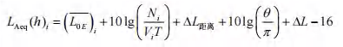
式中：
LAeq(h)i——第i类车的小时等效声级，dB(A)；
--距第i类车水平距离为7.5m处的平均辐射噪声级，dB(A)；
N_{i}--昼间、夜间通过某个预测点的第I类车平均小时车流量，辆/h；
Vi——第i类车的平均车速，km/h；
T——计算等效声级的时间，1h；
ΔL距离——距离衰减量，dB(A)；
θ——预测点到有限长路段两端的张角，弧度，见附录B中图B.1；
∆L——由其他因素引起的修正量，dB(A)。
∆L距离按下列公式计算；
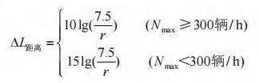
式中：∆L距离——距离衰减量，dB(A)；
r——从车道中心线到预测点的距离，m；
Nmax——最大平均小时车流量，辆/h，同一个公路建设项目采用同一个值，取公路营运期各代表年份、各路段平均小时车流量中的最大值。
本项目按双向四车道一级公路标准建设，路基宽度24.0m，包含2.0m（人行道）+2.5m（条形绿化带）+7.5m（2车行道）+7.5m（2车行道）+2.5m（条形绿化带）+2.0m（人行道）=24m。该软件借助GIS空间分析功能，计算车道中心线与预测点间空间距离，以此得出从车道中心线到预测点的距离（r）。
结合前文项目各路段预测年昼夜小时交通量（绝对交通量）可知，营运期本工程的Nmax>300辆/h，本项目预测选择同一个△L距离=10lg（7.5/r）的衰减规律。
∆L按下列公式计算：
∆L=∆L1－∆L2
式中：∆L——由其他因素引起的修正量，dB(A)；
∆L1——线路因素引起的修正量，dB(A)；
∆L2——声波传播途径中引起的衰减量，dB(A)。
∆L1按下列公式计算：
∆L坡度——公路纵坡引起的修正量，dB(A)；
∆L路面——公路路面类型引起的修正量，dB(A)。
∆L2按下列公式计算：
∆L1=∆L坡度＋∆L路面
式中：∆L1——线路因素引起的修正量，dB(A)；
∆L2=Agr＋Abar＋Afol＋Aatm
式中：∆L2——声波传播途径中引起的衰减量，dB(A)；
Agr——地面吸收引起的衰减量，dB(A)；
Abar——遮挡物引起的衰减量，dB(A)；
Afol——绿化林带引起的衰减量，dB(A)；
Aatm——大气吸收引起的衰减量，dB(A)。
（2）噪声贡献值
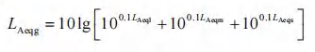
式中：LAeqg——公路建设项目声源在预测点产生的噪声贡献值，dB(A)；
LAeql——大型车的噪声贡献值，dB(A)；
LAeqm——中型车的噪声贡献值，dB(A)；
LAeqs——小型车的噪声贡献值，dB(A)。
（3）噪声预测值
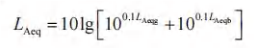
式中：LAeq——预测点的噪声预测值，dB(A)；
LAeqg——预测点的噪声贡献值，dB(A)；
LAeqb——预测点的背景噪声值，dB(A)。
预测模型参数选择
（1）大、中、小型车平均辐射噪声级
各类型车在距离行车线7.5m处参照点的平均辐射噪声级详见表3.2-10。
（2）小时车流量（Ni）
项目各路段各评价年的昼夜平均小时车流量详见表2.8-5。
（3）平均车速（Vi）
项目各路段各车型平均车速详见表3.2-9。
（4）预测点到有限长路段两端的张角（θ）
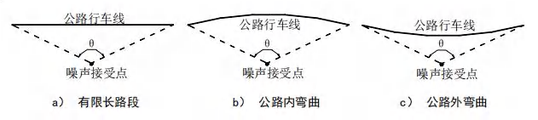
图5.2-1 预测点到有限长路段两端的张角
当路段与噪声接收点之间水平方向无任何遮挡时，θ可取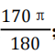；当路段与噪声接收点之间水平方向有遮挡时，θ为预测点与两侧遮挡点连线组成的夹角。
（5）公路纵坡引起的修正量（L坡度）
公路纵坡引起的修正量按公式（B.4、B.5、B.6）计算：
大型车：∆L坡度=98×β（B.4）
中型车：∆L坡度=73×β（B.5）
小型车：∆L坡度=50×β（B.6）
式中：∆L坡度——公路纵坡引起
的修正量，dB(A)；
β——公路纵坡坡度，%。
本项目声环境保护目标路段纵坡坡度见表5.2-2。
表5.2-2 声环境保护目标路段纵坡坡度表
序号 | 保护目标名称 | 里程桩号 | 位置关系 | 线路形式 | 纵坡坡度
1 | 起点居民区 | K0+000（起点） | 路右 | 路堑+路堤 | 0
2 | 甘庄集镇 | K0+000~K0+650 | 路右 | 路堑+路堤 | 2.4%
（6）公路路面类型引起的修正量（L路面）
公路路面类型引起的修正量按表5.2-3取值。
表5.2-3常见路面修正量
路面类型 | 不同行驶速度修正量[dB(A)]
路面类型 | 30(km/h) | 40(km/h) | ≥50(km/h)
普通沥青混凝土 | 0 | 0 | 0
普通水泥混凝土 | +1.0 | +1.5 | +2.0
低噪声路面 | 单层低噪声路面对应普通沥青混凝土路面或普通水泥混凝土路面，可做-1dB(A)～-3dB(A)修正（设计车速较高时，取较大修正量），多层或其他新型低噪声路面修正量可根据工程验证的研究成果适当增加。
本项目路面修正参数取值如下：本项目采用普通沥青混凝土路面，设计速度60km/h，根据表5.2-6，普通沥青混凝土路面在行驶速度为60km/h时，路面修正量为0dB（A），因此，本次评价全线路面修正量取值为0dB（A）。
（7）大气吸收引起的衰减量（Aatm）
大气吸收引起的衰减量按公式（B.7）计算：
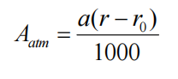
式中：Aatm——大气吸收引起的衰减量，dB(A)；
α——与温度、湿度和声波频率有关的大气吸收衰减系数，预测计算中一般根据建设项目所处区域常年平均气温和湿度选择相应的大气吸收衰减系数，见表5.2-7；
r——预测点距声源的距离，m；
r0——参照点距声源的距离，m。
表5.2-4 倍频带噪声的大气吸收衰减系数
温度/℃ | 相对湿度% | 大气吸收衰减系数α[(dB(A)/km]
温度/℃ | 相对湿度% | 倍频带中心频率[Hz]
温度/℃ | 相对湿度% | 63 | 125 | 250 | 500 | 1000 | 2000 | 4000 | 8000
10 | 70 | 0.1 | 0.4 | 1.0 | 1.9 | 3.7 | 9.7 | 32.8 | 117
20 | 70 | 0.1 | 0.3 | 1.1 | 2.8 | 5.0 | 9.0 | 22.9 | 76.6
30 | 70 | 0.1 | 0.3 | 1.0 | 3.1 | 7.4 | 12.7 | 23.1 | 59.3
15 | 20 | 0.3 | 0.6 | 1.2 | 2.7 | 8.2 | 28.2 | 28.8 | 202.0
15 | 50 | 0.1 | 0.5 | 1.2 | 2.2 | 4.2 | 10.8 | 36.2 | 129.0
15 | 80 | 0.1 | 0.3 | 1.1 | 2.4 | 4.1 | 8.3 | 23.7 | 82.8
（8）地面吸收引起的衰减量（Agr）
地面吸收引起的衰减量按公式（B.8）计算。
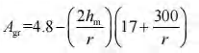
式中：Agr——地面吸收引起的衰减量，dB(A)；
r——预测点距声源的距离，m；
hm——传播路径的平均离地高度，m；可按图5.2-2计算。hm=F/r，F 为阴影面积，m2。
若Agr计算出负值，则Agr可取0，其他情况可参照GB/T 17247.2计算。
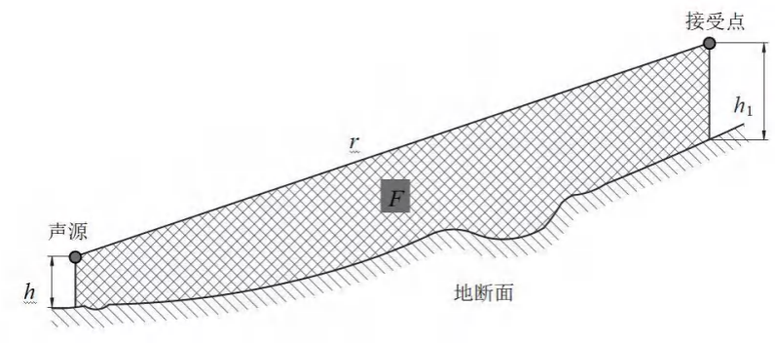
图5.2-2 估计平均高度hm的方法
（9）遮挡物引起的衰减量（Abar）
遮挡物引起的衰减量按公式（B.9）计算：
Abar=∆L建筑物＋∆L声影区
式中：Abar——遮挡物引起的衰减量，dB(A)；
∆L建筑物——建筑物引起的衰减量，dB(A)；
∆L声影区——路堤和路堑引起的衰减量，dB(A)。
a）建筑物引起的衰减量（∆L建筑物）
建筑物引起的衰减量可参照GB/T 17247.2附录A3计算，在沿公路第一排房
屋声影区范围内，可按图5.2-3和表5.2-8近似计算。
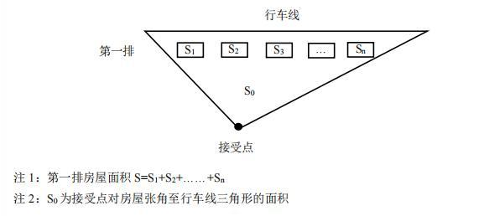
图5.2-3建筑物引起的衰减量计算示意图
表5.2-5 建筑物引起的衰减量估算值
S/S0 | 衰减量∆L建筑物[dB(A)]
40%~60% | 3
70%~90% | 5
以后每增加一排房屋 | 1.5最大衰减量≤10
注：表5.2-8仅适用于平路堤路侧的建筑物。
b）路堤或路堑引起的衰减量(L声影区)
当预测点位于声影区时，L声影区按公式（B.10）计算：
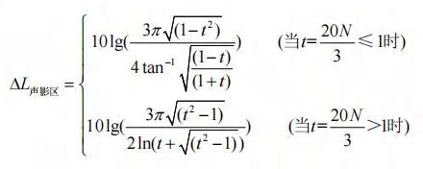
式中：N——菲涅尔数，按公式（B.11）计算：
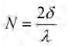
式中：δ——声程差，m，按图5.2-4计算，δ＝a＋b－c。
λ——声波波长，m。
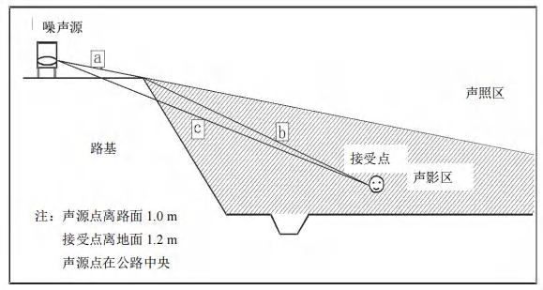
图5.2-4声程差δ计算示意图
当预测点处于声影区以外区域（声照区）时，L声影区＝0
（10）绿化林带引起的衰减量（Afol）
绿化林带的附加衰减与树种、林带结构和密度等因素有关。在声源附近的绿化林带，或在预测点附近的绿化林带，或两者均有的情况都可以使声波衰减，见图5.2-5。
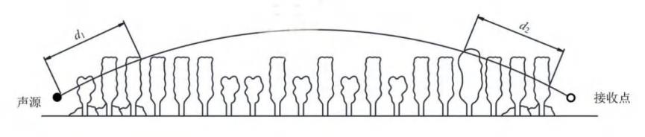
图5.2-5通过树和灌木时噪声衰减示意图
通过树叶传播造成的噪声衰减随通过树叶传播距离df的增长而增加，其中df=d1+d2，为了计算d1和d2，可假设弯曲路径的半径为5km。
在表5.2-9中的第一行给出了通过总长度为10m到20m之间的乔灌结合郁闭度较高的林带时，由林带引起的衰减；第二行为通过总长度20m到200m之间林带时的衰减系数；当通过林带的路径长度大于200m时，可使用200m的衰减值。
表5.2-6 倍频带噪声通过林带传播时产生的衰减
项目 | 传播距离df/m | 倍频带中心频率[Hz]
项目 | 传播距离df/m | 63 | 125 | 250 | 500 | 1000 | 2000 | 4000 | 8000
衰减/dB | 10≤df＜20 | 0 | 0 | 1.0 | 1 | 1 | 1 | 2 | 3
衰减系数/(dB/m) | 20≤df＜200 | 0.02 | 0.03 | 0.04 | 0.05 | 0.06 | 0.08 | 0.09 | 0.12
5.2.2.3噪声预测评价
（1）水平衰减预测
预测情景：纵向为水平直线的无限源路段，左幅、右幅未分离，只考虑地面吸收和反射、空气吸声、路面粗糙度，不考虑地形高程、山体遮挡隔声、坡度、两侧建筑作用。对各营运期、时间距路中心（路肩）不同距离的交通噪声进行预测，分析水平衰减变化情况。
本项目运营后，公路边界线35m之内执行《声环境质量标准》（GB 3096-2008）4a类标准（公路边界线外35m内存在临街建筑高于三层楼房以上（含三层）情形，当临街建筑高于三层楼房以上（含三层）时，将临街建筑面向交通干线一侧至交通干线边界线的区域定为4a类声环境功能区，本项目公路临街无三层建筑），其外执行2类标准。
根据预测结果达标距离如下：
①4a类功能区预测结果表明：
近期，各路段昼夜间均可达标，昼间达标距离为0m，夜间达标距离为3.5m；
中期，各路段昼夜间均可达标，昼间达标距离0m，夜间达标距离4.5m；
远期，各路段昼夜间均可达标，达标距离0m，夜间达标距离6.5m。
②2类功能区预测结果表明：
近期，各路段昼夜间均可达标，昼间达标距离为3.5m，夜间达标距离为8.5m；
中期，各路段昼夜间均可达标，昼间达标距离为3.5m，夜间达标距离为18.5m；
远期，各路段昼夜间均可达标，昼间达标距离为3.5m，夜间达标距离为23.5m。
上述达标距离均未超过中心线外200m，将主线中心线两侧200m作为声环境评价范围是合理的。
本项目设置4车道，根据《环境影响评价技术导则 公路建设项目》（HJ 1358-2024），当车道数≤4时，预测距离分别取距路中心线20m、30m、40m、50m、60m、80m、100m、120m、160m和200m，列出预测结果如下：
表5.2-7 营运期距公路中心线不同距离交通噪声贡献值预测表 dB（A）
预测年 |  | 时段 | 距道路红线距离（m）
 |  | 时段 | 0 | 20 | 30 | 40 | 50 | 60 | 80 | 100 | 120 | 160 | 200
本项目路段 | 2027 | 昼间 | 69.03 | 61.44 | 57.25 | 54.99 | 53.51 | 52.39 | 50.71 | 49.46 | 48.45 | 46.85 | 45.58
本项目路段 | 2027 | 夜间 | 54.42 | 66.09 | 57.22 | 51.84 | 48.77 | 46.72 | 45.2 | 43.17 | 41.54 | 40.06 | 37.58
本项目路段 | 2034 | 昼间 | 63.79 | 70.24 | 62.65 | 58.47 | 56.21 | 54.73 | 53.6 | 51.93 | 50.68 | 49.67 | 48.07
本项目路段 | 2034 | 夜间 | 52.94 | 67.27 | 58.41 | 53.03 | 49.96 | 47.91 | 46.39 | 44.36 | 42.72 | 41.24 | 38.77
本项目路段 | 2042 | 昼间 | 59.61 | 71.39 | 63.79 | 59.61 | 57.35 | 55.87 | 54.75 | 53.07 | 51.82 | 50.81 | 49.21
本项目路段 | 2042 | 夜间 | 51.81 | 68.45 | 60.86 | 56.68 | 54.42 | 52.94 | 51.81 | 50.14 | 48.89 | 47.88 | 46.28
由上表可以看出，本项目建成后通过采取道路绿化后噪声对周围环境的影响分析如下：
道路噪声预测值运行近期（2027年）、中期（2034年）、远期（2042年）昼间和夜间距道路0—20m处可达到4a类标准要求；近期（2027年）和中期（2034年）昼间和夜间距道路中心线50m处可达到2类标准要求；远期（2042年）昼间和夜间距道路中心线120m处可达到2类标准要求。
（2）噪声贡献值等声级线图
本项目属于山区公路，实际影响远小于平路堤预测。项目典型路段等声级线图见下图。
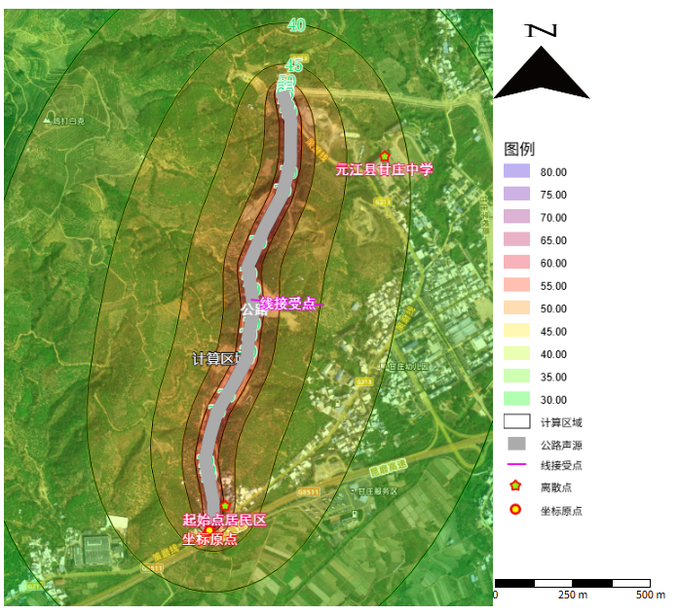
图5-1路段营运期（2027）昼间噪声等声级线图
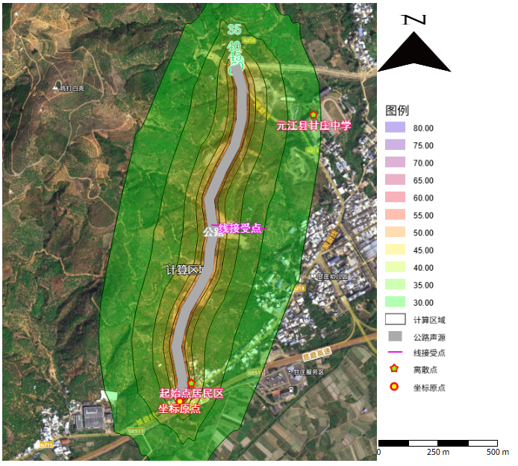
图5-2 路段营运期（2027）夜间噪声等声级线图
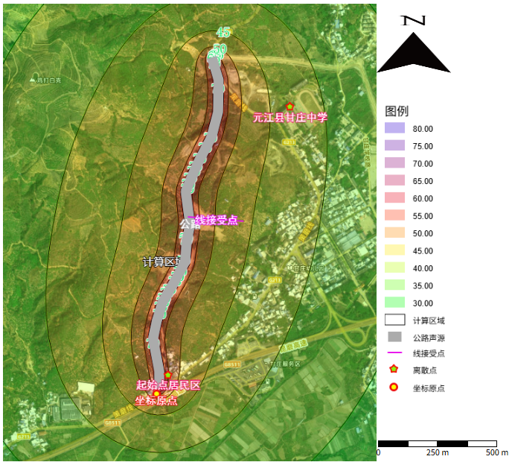
图5-3 路段营运期（2034）昼间噪声等声级线图
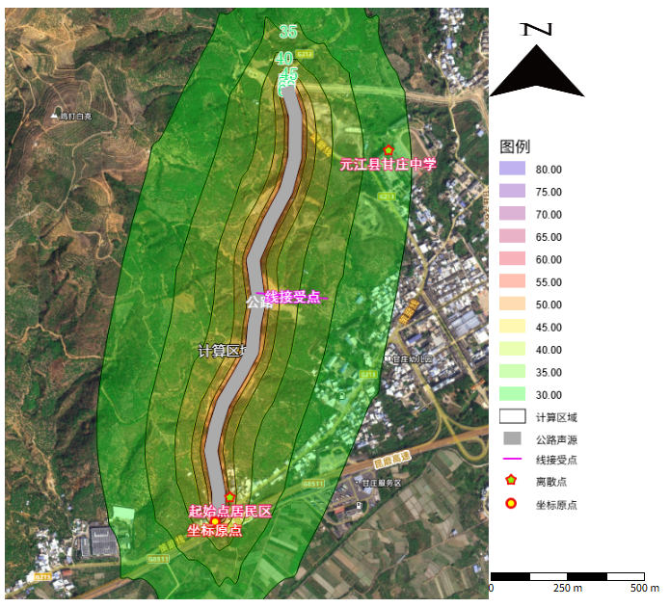
图5-4 路段营运期（2034）夜间噪声等声级线图
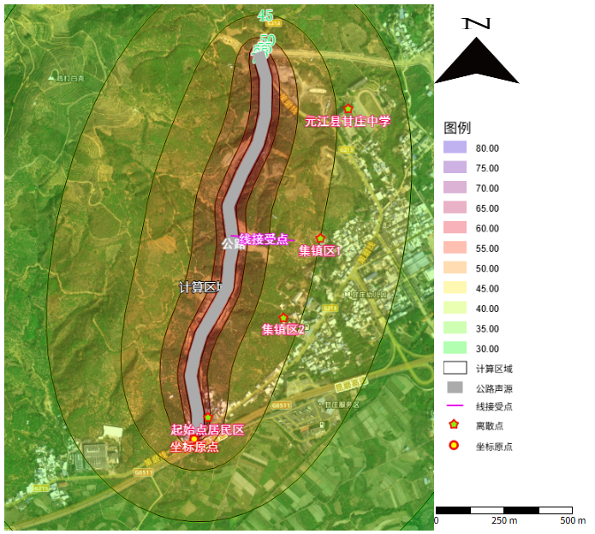
图5-5 路段营运期（2042）昼间噪声等声级线图
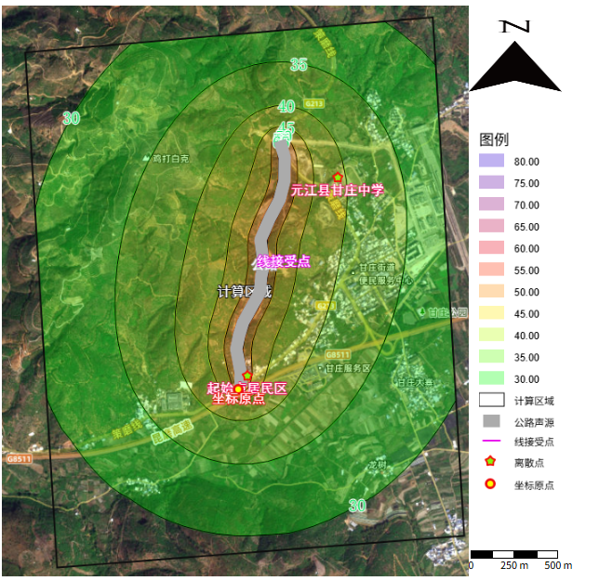
图5-6 路段营运期（2042）夜间噪声等声级线图
（3）关心点噪声预测结果
关心点环境噪声预测值由道路噪声预测值与环境噪声背景值叠加而得到，其中，交通噪声预测值将根据关心点所处位置确定其距路红线的距离，通过计算而得到。环境噪声背景值采用现状监测值。关心点的声环境评价标准根据关心点的限制和距离道路红线的距离而确定。拟建路段沿线声环境关心点的环境噪声预测见表5.2-8。
表5.2-8 主要关心点噪声预测结果单位： dB（A）
点位 | 时间 |  | 贡献值 | 背景值 | 预测值 | 执行标准 | 评价
元江县甘庄中学（距离道路中心线约290m） | 2027 | 昼间 | 41.58 | 52 | 52.38 | 60 | 达标
元江县甘庄中学（距离道路中心线约290m） | 2027 | 夜间 | 30.92 | 39 | 39.63 | 50 | 达标
元江县甘庄中学（距离道路中心线约290m） | 2034 | 昼间 | 42.79 | 52 | 52.49 | 60 | 达标
元江县甘庄中学（距离道路中心线约290m） | 2034 | 夜间 | 32.11 | 39 | 39.81 | 50 | 达标
元江县甘庄中学（距离道路中心线约290m） | 2042 | 昼间 | 43.93 | 52 | 52.63 | 60 | 达标
元江县甘庄中学（距离道路中心线约290m） | 2042 | 夜间 | 41 | 39 | 43.12 | 50 | 达标2.05
甘庄集镇居民点（距离道路中心线约20m） | 2027 | 昼间 | 54.06 | 48 | 55.02 | 60 | 达标
甘庄集镇居民点（距离道路中心线约20m） | 2027 | 夜间 | 47.71 | 42 | 48.74 | 50 | 达标
甘庄集镇居民点（距离道路中心线约20m） | 2034 | 昼间 | 55.27 | 48 | 56.02 | 60 | 达标
甘庄集镇居民点（距离道路中心线约20m） | 2034 | 夜间 | 48.9 | 42 | 49.71 | 50 | 达标
甘庄集镇居民点（距离道路中心线约20m） | 2042 | 昼间 | 56.41 | 48 | 57 | 60 | 达标
甘庄集镇居民点（距离道路中心线约20m） | 2042 | 夜间 | 53.48 | 42 | 53.78 | 50 | 超标
项目建成运营后，近期、中期和远期元江县甘庄中学昼间夜间均能满足《声环境质量标准》（GB 3096-2008）2类标准，甘庄集镇敏感点夜间有超标现象。营运期应采取对各保护目标加强跟踪监测，并根据监测结果及时增补和完善降噪措施，可采取限速、禁鸣等措施，必要时对敏感目标增加设置隔声窗等。

5.2.4固体废物环境影响评价
本工程营运期不涉及收费站和养护区等服务设施，道路建成后，自身不产生固体废物，固废主要来自道路清扫垃圾及养护废料，包括碎石、塑料袋、树叶、养护废料等，上述固体废物由甘庄集镇公路养护人员及时清运，不直接排放，对周围环境基本没有影响。

5.2.5营运期生态环境影响分析
公路营运期对生态环境的影响主要表现为汽车尾气的排放会对环境及动植物造成一定的负面影响。
（1）对植物的影响
1）植物群落影响
项目的建设将会对生物群落形态方面的结构造成影响，一方面将改变生物群落的水平结构，同时对局部地段的群落垂直结构（群落恢复后的种类组成和结构变化）造成影响。但建设项目将占用的生物群落面积和范围均较小，仅在极小范围改变了生物群落结构，但不会导致群落结构的简化。
2）对植物生物多样性的影响
拟建项目的建设首先造成永久占地范围用地性质的改变，部分植被将永久性消失。这种占用是无法恢复的，会直接导致物种的损失。根据现场调查结果，永久占地范围内的植物物种都是当地普通的、周边常见的植物，无重点保护物种，因此项目的建设对区域植物多样性的影响甚微。施工结束后，沿线的绿化建设及植被的恢复，可逐渐弥补植物物种多样性的损失。
3）汽车尾气对植物的影响
项目营运期间，行驶汽车、短时间停车等汽车排放的废气及带动的灰尘，将使相关植物受到一定程度的污染，特别是灰尘沉积在植物的叶子表面，会对叶脉间或边缘出现不规则水渍状伤害，导致叶片逐渐坏死，植物无法进行光合作用，加速植物死亡，从而降低项目周边临近区域的植被覆盖度，但是本项目路线短，交通量相对较少，污染物排放量相对较低，施工结束后加强绿化，降低对植物的影响。
（2）对动物的影响
1）场地阻隔的影响
公路建设会对公路沿线的两栖爬行动物的原有生境和生存活动有一定的分离和阻隔的作用，但工程设计时已经考虑到这些因素，全线设置了涵洞等通道，缓解阻隔作用。因而拟建公路产生的动物阻隔效应影响较小。
2）营运期噪声和灯光的影响
在项目营运期，汽车运行喇叭声、轮胎噪音、灯光会干扰动物的各种生理、通讯系统，对动物的日常活动产生不同程度的影响。例如对动物的觅食、求偶、交配活动以及对抗、报警信号的识别产生不利影响，进而对动物的栖息与繁殖产生一定的不利影响，使部分动物远离路侧区域进行筑巢和繁殖。公路营运期对野生动物的干扰作用一般局限在距路中心线两侧200m范围内，公路营运期的噪声可能使这一范围内的敏感性鸟类迁往森林内部，不会对整个项目区动物的生境及其种群数量造成大的影响。因而在距路中心线200m至600m的范围内，鸟类的密度也会低于森林内部。由于鸟类具有飞翔能力，公路营运对鸟类的影响较小。
因此，项目营运期间，应在项目周边多植树绿化，建设围墙或构建声屏障，道路应及时维护保持平整，车辆应限速行驶，夜晚应该禁鸣喇叭，以减少噪声和灯光污染。
（3）营运期长期生态环境影响
项目公路营运后，路面径流、交通噪声、尾气、人类活动都会增加对周边生态系统的累积影响、长期影响。

6 环境风险分析

6.1评价依据
依据《建设项目环境风险评价技术导则》（HJ 169-2018），工程属于非污染型项目，不存在危险物质生产、使用、储存，危险物质数量与临界量比值Q<1，本工程环境风险潜势为Ⅰ，评价等级为简单分析。

6.2环境敏感目标概况
（1）水体
项目区最近的地表水为项目区南侧345m处的甘庄河，甘庄河为元江支流，根据《云南省水功能区划（2014年修订）》，属于元江红河巍山－河口保留区，类别为III类，执行《地表水环境质量标准》（GB 3838-2002）Ⅲ类水质标准。工程沿线不涉及饮用水水源保护区。
（2）敏感点
涉及的敏感点为甘庄集镇。

6.3环境风险识别
本工程不设加油站，危险品运输交通事故是本工程建成后的主要环境风险，可能对水体及环境空气产生污染，环境风险类型主要有：
（1）车辆本身携带的汽油（柴油）和机油泄漏，排入附近水体；
（2）危险化学品的运输车辆发生交通事故后，有毒有害固态、液态危险品发生泄漏或易燃易爆物质引起爆炸，引起大气环境、生态环境和附近水体污染；
（3）汽油（柴油）在小区域范围内蒸汽浓度过高，引起爆炸，引起大气环境污染。
按照《危险货物分类和品名编号》(GB 6944-2012），危险货物分类情况如下表。
表6.3-1 危险货物分类情况一览表
类别 |  | 序号 | 属性
1 | 爆炸品 | 1 | 具有整体爆炸危险
1 | 爆炸品 | 2 | 具有抛射危险，但无整体爆炸
1 | 爆炸品 | 3 | 具有燃烧危险和较小爆炸或较小抛射危险、或两者兼有，但无整体爆炸危险
1 | 爆炸品 | 4 | 无重大危险
1 | 爆炸品 | 5 | 非常不敏感的爆炸物质
2 | 压缩气体和液化气体 | 1 | 易燃气体
2 | 压缩气体和液化气体 | 2 | 不燃气体
2 | 压缩气体和液化气体 | 3 | 有毒气体
3 | 易燃液体 | 1 | 低闪点液体（系指闭杯试验闪点低于－18℃的液体）
3 | 易燃液体 | 2 | 中闪点液体（系指闭杯试验闪点低于－18℃至＜23℃的液＝
3 | 易燃液体 | 3 | 高闪点液体（系指闭杯试验闪点在23℃至61℃的液体）
4 | 易燃固体、易燃物品和遇湿易燃物品 | 1 | 易燃固体（系指燃点低，对热、撞击、摩擦敏感，易被外部火源点燃，燃烧迅速，并可能散发出毒烟雾或有毒气体的固体，但不包括已列入爆炸品的物质）
4 | 易燃固体、易燃物品和遇湿易燃物品 | 2 | 自燃物品（系指自燃点低，在空气中易于发生氧化反应，放出热量，而自行燃烧的物品）
4 | 易燃固体、易燃物品和遇湿易燃物品 | 3 | 氧化剂（系指遇水或受潮时，发生剧烈化学反应，放出大量的易燃气体和热量的物品。有些不需明火，即能燃烧或爆炸）
5 | 氧化剂和有机过氧化物 | 1 | 氧化剂（系指处于高氧化态，具有强氧化性，易分解并放出氧和热量的物质。包括含有过氧基的有机物，其本身不一定可燃、但能导致可燃物的燃烧，与松软的粉末状可燃物能组成爆炸性混合物，对热、震动或摩擦较敏感）
5 | 氧化剂和有机过氧化物 | 2 | 过氧化物（系指分子组成中含有过氧基的有机物，其本身易燃易爆，极易分解，对热、震动或摩擦极为敏感）
6 | 毒害品和感染性物品 | 1 | 毒害品（系指进入肌体后，累积达一定的量，能与体液和组织发生生物化学作用或生物物理学变化，扰乱或破坏肌体的正常生理功能，引起暂 时性或持久性的病理状态，甚至危及生命的物品）
6 | 毒害品和感染性物品 | 2 | 感染性物品（系指含有致病的微生物，能引起病态，甚至死亡的物质）
7 | 放射性物品 | 1 | 本类货物放射性比活度大于7.4×104Bq/kg的物品
8 | 腐蚀品 | 1 | 酸性腐蚀品
8 | 腐蚀品 | 2 | 碱性腐蚀品
8 | 腐蚀品 | 3 | 其它腐蚀品
表6.3-2 汽油的理化性质及危险特性表
标识 | 英文名：gasoline | 分子式：C4C12（脂肪烃和环烃）
标识 | 危险货物编号：31001 | UN编号：1203 |  | CAS号：86290-81-5 |  | 包装类别：Ⅱ
理化  性质 | 外观及形状 | 无色或淡黄色易挥发液体，具有特殊臭味。
理化  性质 | 熔点：＜-60℃ | 相对密度（水＝1）：0.70～0.79  相对密度（空气＝1）：3.5 |  |  | 燃烧热：无资料
理化  性质 | 沸点：40～200℃ |  |  |  | 临界压力：MPa
理化  性质 | 临界温度：℃ | 燃烧（分解）产物：一氧化碳、二氧化碳
理化  性质 | 溶解性 | 不溶于水，易溶于苯、二硫化碳、醇，易溶于脂肪。
理化  性质 | 急性毒性 | LD50：67000mg/kg（小鼠经口）；LC50：103000mg/m³，2小时（小鼠吸入）
健康危害 | 急性中毒：对中枢神经系统有麻醉作用。轻度中毒症状有头晕、头痛、恶心、呕吐、步态不稳、供给失调。高浓度吸入出现中毒性脑病。极高浓度吸入引起意识突然丧失、反射性呼吸停止。可伴有中毒性周围神经病及化学性肺炎。部分患者出现中毒性精神病。液体吸入呼吸道可引起吸入性肺炎。溅入眼内可致角膜溃疡、穿孔，甚至失明。皮肤接触致急性接触性皮炎，甚至灼伤  。吞咽引起急性胃肠炎，重者出现类似急性吸入中毒症状，并可引起肝、肾损害。 慢性中毒：神经衰弱综合征、植物神经功能紊乱、周围神经病。严重中毒出现中毒性脑底症状类似精神分裂症；皮肤损害。
燃烧  爆炸  危险  性 | 燃烧性：易燃 |  | 危险性类别：第3.1类低闪点易燃液体。
燃烧  爆炸  危险  性 | 闪点：-50℃ |  | 危险特性：其蒸气与空气形成爆炸性混合物，遇明火、高热极易燃烧爆炸。与氧化剂能发生强烈反应。其蒸气比空气重，能在较低处扩散到相当远的地方，遇明火会引着回燃。
燃烧  爆炸  危险  性 | 爆炸极限(V％)：下限1.0；上限8.0
燃烧  爆炸  危险  性 | 稳定性：稳定 |  | 灭火方法：喷水冷却容器，可能的话将容器从火场移至空旷处。灭火剂：泡沫、二氧化碳、干粉。用水灭火无效。
燃烧  爆炸  危险  性 | 引燃温度：415～530℃
燃烧  爆炸  危险  性 | 聚合危险：不聚合
燃烧  爆炸  危险  性 | 禁忌物：强氧化剂。
表6.3-3 柴油的理化性质及危险特性表
标识 | 中文名：柴油 | 英文名：Dieselfuel
标识 | RTECS号：HL3770000
理化  性质 | 外观及形状 | 稍有粘性的棕色液体。
理化  性质 | 熔点：＜-18℃ | 相对密度（水＝1）：0.70～0.79  相对密度（空气＝1）：3.5 |  | 燃烧热：无资料
理化  性质 | 沸点：282～338℃ |  |  | 临界压力：MPa
理化  性质 | 临界温度：℃ | 燃烧（分解）产物：一氧化碳、二氧化碳
理化  性质 | 溶解性 | 不溶于水，易溶于苯、二硫化碳、醇，易溶于脂肪。
理化  性质 | 急性毒性 | LD50：7600mg/kg（大鼠经口）  LC50：4.1mg/L，4小时（大鼠吸入）
健康危害 | 皮肤接触柴油可引起接触性皮炎、油性痤疮，吸入可引起吸入性肺炎。能经胎盘进入胎儿血中。柴油废气可引起眼、鼻刺激症状，头晕及头痛。
燃烧  爆炸  危险  性 | 燃烧性：易燃 |  | 危险性类别：易燃液体。
燃烧  爆炸  危险  性 | 闪点：50℃ |  | 危险特性：遇明火、高热或与氧化剂接触，有引起燃烧爆炸的危险。若遇高热，容器内压增大，有开裂和爆炸的危险。
燃烧  爆炸  危险  性 | 爆炸极限(V％)：无资料
燃烧  爆炸  危险  性 | 稳定性：稳定 |  | 喷水冷却容器，可能的话将容器从火场移至空旷处。灭火剂：泡沫、二氧化碳、干粉。用水灭火无效。
燃烧  爆炸  危险  性 | 引燃温度：257℃
燃烧  爆炸  危险  性 | 聚合危险：不聚合
燃烧  爆炸  危险  性 | 禁忌物：强氧化剂、卤素

6.4环境风险分析
6.4.1水环境
本工程不涉及跨水体桥梁，与本工程距离最近的地表水体为南侧345m处的甘庄河。若危险品运输车辆在道路区域发生交通事故，有毒有害物质（如危险化学品等）及消防废水可能泄漏进入周边水体污染水质。有毒有害物质及消防废水泄漏进入水体，对水体水质也将造成不同程度的污染，影响周边居民的生产生活。
6.4.2大气环境
在危化品运输过程中，从装卸、运输到保管，工序长，参与人员多，运输方式和工具多，运输范围广，行程长，气温、压力、干湿变化范围大，这些复杂众多的外界因素是运输过程中造成风险的诱发条件。在运输、车辆装卸以及储存等过程有可能发生交通事故、运输过程设备故障性泄漏、装卸化学品操作失误等事故会造成火灾爆炸风险，使有毒有害物质进入到空气中，对周边居民或生态造成损害，引发大气环境事件。
6.4.3生态环境
工程区域植被类型组成成分较少，结构稀疏简单，一旦发生火灾事故，将破坏区域生态系统，危害野生动植物生存，燃烧产生的烟雾造成空气污染。
6.4.4危化品泄漏事故的环境风险影响
危险化学品在道路运输过程中，由于设备缺陷、撞击、挤压等原因，盛装易燃、易爆、有毒危险品的容器及相关辅助设施有可能被击穿或破裂、损坏，泄漏出所运的大量易燃、易爆、有毒化学品，进而导致火灾、爆炸、中毒等重大事故发生。另外，危险化学品道路运输车辆有时必须通过人口聚集区域，从而对沿途的居民、行人、其他车辆及设施等构成潜在的巨大威胁，一旦发生事故将会造成较大范围的人员伤亡和财产损失。

6.5环境风险防控
本公路不涉及跨越水体，工程距离较短，为高铁站前广场公路，不是主要的危化品运输路线，根据风险分析，环境风险较小，建议从以下几方面进行风险防控。
（1）环境风险防治
为防止意外事故发生，道路管理部门应做好危险品运输车辆上路前检查、途中运输监控。
（2）事故处理方面
①管理措施
a.事故发生时，在现场采取一切可能的警示措施，并积极配合有关部门进行处置；运输企业或者单位立即启动应急预案；充分利用道路紧急电话系统尽快与安全管理部门、消防部门、公安系统等相关部门取得联系，遏制事故污染蔓延。
b.疏导交通，实现道路交通、车辆一体化管理，确保车辆便捷、顺利、安全通过。
c.运输企业有条件的应当安装行驶记录仪、“GPS”卫星定位系统。
②其他措施
a.建设完善的道路安全设施，包括道路交通标志、标线、护栏、隔离栅、防眩设施等；建设道路监控设施，监控设施能及时收集数据和信息，进行信息发布，并配合巡逻车进行交通管制和疏导，目标是稳定交通流、减少拥挤和堵塞，及时消除事故隐患，及时处理和发现交通事故，减少二次事故发生。
b.发生事故时，道路管理部门根据应急响应程序及时作出响应，及时围堵泄漏物质，疏散周边人群等，有效控制风险影响范围。
通过以上分析，在落实环境风险防范措施后，本项目环境风险可控。根据《建设项目环境风险评价技术导则》（HJ 169-2018）简单分析要求，根据以上内容填写建设项目环境风险简单分析内容表如下：
表6.5-1 建设项目环境风险简单分析内容表
建设项目名称 | 元江火车站站前广场配套道路5号路建设项目
建设地点 | 云南省玉溪市元江县甘庄街道
地理坐标 | 起点E101°59′42.351″,N24°15′17.711″  终点E101°59′50.201″,N24°42′17.915″
主要危险物质及分布 | 车辆本身携带的汽油（柴油）和机油，危险化学品运输车辆
环境影响途径及危害后果 | 根据风险识别结果，环境风险类型主要有  - 车辆本身携带的汽油（柴油）和机油泄漏，排入附近水体；  （2）危险化学品的运输车辆发生交通事故后，有毒有害固态、液态危险品发生泄漏或易燃易爆物质引起爆炸，引起大气环境、生态环境和附近水体污染；（3）汽油（柴油）在小区域范围内蒸汽浓度过高，引起爆炸，引起大气环境污染。  1、对地表水环境风险影响  本工程不涉及跨水体桥梁，与本工程距离最近的地表水体为南侧345m处的甘庄河。若危险品运输车辆在道路区域发生交通事故，有毒有害物质（如危险化学品等）及消防废水可能泄漏进入周边水体污染水质。有毒有害物质及消防废水泄漏进入水体，对水体水质也将造成不同程度的污染，影响周边居民的生产生活。  2、对大气环境风险影响  在危化品运输过程中，从装卸、运输到保管，工序长，参与人员多，运输方式和工具多，运输范围广，行程长，气温、压力、干湿变化范围大，这些复杂众多的外界因素是运输过程中造成风险的诱发条件。在运输、车辆装卸以及储存等过程有可能发生交通事故、运输过程设备故障性泄漏、装卸化学品操作失误等事故会造成火灾爆炸风险，使有毒有害物质进入到空气中，对周边居民或生态造成损害，引发大气环境事件。  3、对生态环境影响  工程区域植被类型组成成分较少，结构稀疏简单，一旦发生火灾事故，将破坏区域生态系统，危害野生动植物生存，燃烧产生的烟雾造成空气污染。
风险防范措施要求 | （1）环境风险防治  为防止意外事故发生，道路管理部门应做好危险品运输车辆上路前检查、途中运输监控。  （2）事故处理方面  ①管理措施  a.事故发生时，在现场采取一切可能的警示措施，并积极配合有关部门进行处置；运输企业或者单位立即启动应急预案；充分利用道路紧急电话系统尽快与安全管理部门、消防部门、公安系统等相关部门取得联系，遏制事故污染蔓延。  b.疏导交通，实现道路交通、车辆一体化管理，确保车辆便捷、顺利、安全通过。  c.运输企业有条件的应当安装行驶记录仪、“GPS”卫星定位系统。  ②其他措施  a.建设完善的道路安全设施，包括道路交通标志、标线、护栏、隔离栅、防眩设施等；建设道路监控设施，监控设施能及时收集数据和信息，进行信息发布，并配合巡逻车进行交通管制和疏导，目标是稳定交通流、减少拥挤和堵塞，及时消除事故隐患，及时处理和发现交通事故，减少二次事故发生。  b.发生事故时，道路管理部门根据应急响应程序及时作出响应，及时围堵泄漏物质，疏散周边人群等，有效控制风险影响范围。
填表说明（列出项目相关信息及评价说明）：依据《建设项目环境风险评价技术导则》（HJ 169-2018），工程属于非污染型项目，不
存在危险物质生产、使用、储存，危险物质数量与临界量比值Q<1，本工程环境风险潜势为
Ⅰ，评价等级为简单分析。
本项目拟采取的环境风险防范措施有效可行，项目环境风险可防控。

6.6其他影响评价
6.6.1社会环境影响评价
6.6.1.1对区域经济的影响分析
项目的实施不仅推动了元江县路网扩张建设，同时有利于促进沿线土地的开发利用，带动城镇建设发展与经济增长。本项目全面建成投入运营后，将改善区域交通现状、环境质量及城市景观。
①本项目的建设在定性上，可减少运输成本，节约运输费用，包括货物的时间效益及时间节约效益；
②本项目竣工后，可实现沿线土地价值的增值，从而促进周边土地的财政收入的增长。
③本项目作为连接元江站与城市交通网络的关键纽带，对于提升元江站的交通疏解能力起着至关重要的作用，而且本项目的建设有利于加强元江火车站铁路货运站与甘庄工业园区的衔接，增加物流运输能力，且G213线甘庄段道路穿越集镇核心区，交通安全隐患突出，对集镇居民影响较大，本项目的建设能提高国道213交通承载能力，并减轻集镇交通管理压力。
6.6.1.2对居民生活的影响
区域道路投入运营后，对居民生活质量的影响以正面有利影响为主。
（1）道路投入运营后，施工期不利影响随之消除；
（2）道路的建设将改善原有的道路状况和运输条件，并使相应的基础设施得到改善，改善交通条件；
（3）道路的运营将在一定程度上方便当地居民的生产和生活，促进道路沿线经济的发展，使居民生活质量得到一定程度的提高。
6.6.1.3对人群的影响分析
本项目建成通车后，车辆噪声及汽车尾气会对周边环境造成一定的影响，根据前面分析可知，运行过程中车辆噪声及汽车尾气对周边环境影响不大，通过采取本环评提出的环保措施后，对周边环境及居民影响小。
且项目营运期有利影响主要有改善甘庄街道及元江站前广场交通现状，方便沿线居民出行，给周边居民的生产、生活条件带来了极大的实惠。

7 环境污染防治措施与对策建议

7.1生态保护措施

7.1.1施工期保护措施
（1）避让措施
①施工严格控制施工范围，优化施工布置，临时设施尽量设置于永久占地范围内，尽量避让植被较好区域，减少对耕地、自然植被以及陆生野生动物生境的破坏。
②增强施工人员的保护意识，严禁捕猎野生动物。施工人员必须遵守《中华人民共和国野生动物保护法》，严禁在施工区及其周围捕猎野生动物，特别是国家级野生保护动物，在施工时严禁进行猎捕，严禁施工人员和当地居民捕杀两栖和爬行类动物。
在施工前对施工区及影响区的动物进行轰赶，减少施工过程中造成对动物的伤害；根据野生动物活动规律，合理规划施工、爆破等时间，降低施工中噪声对动物的影响；对在施工中遇到受伤或年幼的野生动物需交由森林公安或林业局的专业人员妥善处理；合理规划管理，避免工程中不必要的树木砍伐和生境开挖等破坏野生动物栖息环境的活动。
（2）减缓措施
①合理安排工程用地，节约土地资源，合理设计、尽量缩小用地规模。
②路基施工尽可能保护表层有肥力的土壤，集中堆放并采取临时防护措施，以便于后期绿化和土地复垦用。对于坡面工程还应及时采取工程或植物措施加以防护以减少水土流失现象发生。
③优化施工组织和制定严格的施工作业制度，尽量将挖填施工安排在非雨汛期，并缩短挖填土石方的堆置时间，控制在征用的土地范围之内；挖填方边坡、路堤和路堑边坡等还应进行防护，减少水土流失。
④加强施工队伍组织和管理，明确施工范围和行动路线，禁止扩大施工活动区域，进行文明施工。
⑤施工做好表土剥离及堆存工作，做好施工后的植被恢复工作。
（3）恢复与补偿措施：
①对于永久用地、临时用地占地的表层土予以收集保存，待工程完工后再回填用于植被恢复。②在施工过程中，如发现有国家重点保护和云南省级重点保护野生植物需铲除的，应事先征得当地林业部门同意，或按照林业部门要求采取移栽处理，在环境保护经费预算中要安排保护物种保护经费，用于紧急抢救和监测工作之用。③为确保植被恢复措施的有效性，避免植被恢复过程中引发新的环境问题，在工程开工前，需根据工程区环境特点，制定本项目工程区植被恢复专项设计方案，且应与主体工程同时设计。④工程施工开挖时，应将表层土与下层土分开，单独收集并保存表层土，暂时堆放于施工区，用于今后的植被恢复覆土，以恢复土壤理性；临时表土堆采取苫布覆盖等临时防护措施。对于在坡度大于15°的区域，施工时应及时在坡脚处设置草袋挡土墙挡护或坡面种植草本植物等防护措施加以防护，以减少水土流失现象发生；在施工结束后，临时占地应立即覆土恢复植被。⑤施工结束后应及时进行植被恢复。⑥植被恢复方案设计应遵循“恢复功能性强，经济可行”等原则，主要从修复区内植被的生态功能的角度出发，重点考虑区内植被涵养水源、保持水土、保护环境及护路等生态功能和作用。植被恢复树种应选择本地种，禁止引入外来物种。
（4）管理措施：
①工程占地范围内如有林地需要砍伐，在砍伐林地之前，须向有权限的林业主管部门办理相关审批手续。施工道路选线如在今后的施工方案设计阶段发生重大变更，则应根据《中华人民共和国环境影响评价法》第二十四条和第二十七条有关要求，以及环保部门要求重新编报环境影响评价文件。
（5）水土保持防治措施
1）道路工程区
①边沟：本项目挖方段采用浆砌片石矩形边沟形式，沟底宽60cm，沟深60cm，浇筑厚度25cm。经统计，全线共设置排水边沟长2132.858m，工程量为：C20混凝土浇筑1097.086m³。
②排水沟：排水沟主要设置在路基的坡脚处，与边沟相连通。排水沟采用浆砌片石矩形断面，断面分别是：60×60cm、100×100cm，浇筑厚度25cm。经统计，断面为60×60cm的排水沟设计长度435m，工程量为：C20混凝土浇筑226.20m³；断面为100×100cm的排水沟设计长度53m，工程量为：C20混凝土浇筑42.40m³。
③表土剥离
根据土石方平衡分析，路基路面区需收集表土4300m³，剥离面积1.34hm²，用于边坡区绿化覆土。施工前对建设区范围占压园地区域表层耕植土进行剥离，剥离厚度20～35cm左右，表土临时堆存于弃渣场内一角。
④车辆清洁池设施
施工车辆在场内将夹带大量的泥土，因此在出施工作业区前，需对车辆轮胎进行清洗，避免对项目区及周边环境造成影响。施工期在道路起点、止点处设置施工出入口各设置1座车辆清洗池，配备1套高压水枪使用，车辆清洗池采用混凝土浇筑，断面尺寸为：长×宽×深=8m×4m×0.8m，在车辆清洗池右侧出水口布设1座循环水池实现水资源的再利用，循环水池采用混凝土浇筑，断面尺寸为：长×宽×深=5.1m×1.5m×1.5m。
2）绿化工程
①表土剥离及回覆：根据土石方平衡分析，道路绿化区需收集表土600m³，剥离面积0.18hm²，用于本区绿化覆土。施工前对建设区范围占压园地区域表层耕植土进行剥离，剥离厚度20～35cm左右，表土临时堆存于弃渣场内一角。绿化实施阶段，对0.63hm²进行绿化覆土，覆土量2400m³，表土临时堆存于弃渣场内一角。
②景观绿化：道路绿化环境景观设计结合项目区的地理特点，两侧混行车道与非机动车道间各设置2.5m绿化带。道路采用连体树池营造景观，乔木种植间距4.2m，连体树池以4株乔木为一个基准单元（长14.8m），每单元之间增设2m开口，金森女贞与红叶石楠间隔设置。树池种植的乔木采用芒果树，灌木选用金森女贞与红叶石楠品种混搭。道路绿化面积为0.63hm²。
3）边坡工程
①截水沟：截水沟主要布设于路基边坡工程区域边坡平台上，便于有效拦截坡面汇流。断面尺寸为40×40cm，浇筑厚度25cm。边坡平台截水沟采取浆砌片石矩形断面，设计长度3914m，工程量为：C20混凝土浇筑1479.90m³。
②急流槽：急流槽用于深路堑地段，挖方边坡上有山坡截水沟、平台截水沟，且无低处排泄时，将水引入路堑边沟。急流槽为矩形断面，尺寸为60×40cm，浇筑厚度25cm。设计长度382m，工程量为：C20混凝土浇筑165.14m³。
③拱形骨架护坡：路堑边坡以边坡稳定、美化环境、经济合理为原则，在确保边坡稳定的前提下，路堑边坡防护型式的选择优先考虑放缓边坡，以生态植物防护为主，工程防护为辅。坡脚采用矮挡土墙加固，挡土墙上采用石笼绿格网箱客土绿化；以上各级边坡采用拱形骨架护坡防护。经统计，设计实施C20现浇混凝土拱形综合护坡2078m³。
④表土剥离及回覆：根据土石方平衡分析，边坡工程区需收集表土8500m³，剥离面积2.71hm²，用于边坡区绿化覆土。施工前对建设区范围占压园地区域表层耕植土进行剥离，剥离厚度20～35cm左右，表土临时堆存于弃渣场内一角，作为后续绿化覆土。本期后期绿化覆土量11000m³，覆土面积4.41hm²。表土临时堆存于弃渣场内一角。
4）弃渣场
①挡渣墙：主体设计根据各渣场实际地形条件，结合渣场弃渣量、占地面积、容量、堆渣高程、堆渣坡比等基本特性，针对各弃渣场实际特点布置挡渣墙3道。挡渣墙设置总长度102m，墙高2.0～6.0m，基础置于原地面以下1.0m的基岩上；顶宽0.80～1.2m，在挡渣墙基础以上布设Φ10排水孔，上、下排水孔呈“品”字形排列，间排距为2m×2m，比降5%，向下游倾。工程量为：M7.5浆砌片石1688.46m³。
不能正常排水，需进一步检查修缮，恢复排水功能。
②排水盲沟
主体设计在渣场底部布置排水盲沟以排除渣场内部的渗水，排水盲沟采用梯形断面开挖沟槽，底宽1.0m，深1.0m，坡比为1:0.5，沟内填筑石块，顶面铺砌平整后铺设土工布。排水盲沟设置长度655.40m，工程量：片石655.40m³，土工布1310.80m²。根据现场调查，现状堆渣尾部有积水，疑似排水盲沟出现淤堵，截水沟断面设计
③截水沟：右侧截水沟布置情况与主体设计一致，现仅修改断面尺寸。方案新增截水沟为梯形断面，采用C20砼浇筑。排水沟粗糙率取0.015，坡降取0.015，初步拟定排水沟的断面为底宽1.8m，深1.2m（0.2m安全超高），边坡比1:0.5，C20砼浇筑筑厚30cm。
左侧截水沟上游为国道213，堆渣体与国道213之间汇流面积0.01km²，汇流面积较小。方案新增梯形断面C20浇筑截水沟。截水沟粗糙率取0.015，最小坡降取0.015，初步拟定排水沟的断面为深0.40m（0.1m安全超高），底宽0.40m，边坡比1:0.5，M7.5浆砌石砌筑厚30cm。
④土地整治：弃渣场使用结束后，主体考虑进行复耕处理，复耕面积5.47hm²。主体考虑复耕措施，但未做具体设计，从项目周边情况和经济效益角度考虑，建议复耕为经济林，栽植芒果树。芒果树株行距2m，栽植密度2500株/hm²。
采取植苗种植的方式、在全面整地的基础上进行覆土、按照定点位置进行穴状整地，芒果树采用品字形栽植，实施时段尽量安排在雨季（5-10月），乔木每穴定植1株，栽植扶正苗木。种植后，首先要做好松土肥水管理，促进苗木根系的发育和迅速长高；病虫害的防治必须贯彻“预防为主，综合防治”的方针，认真搞好病虫害预测预报和防治工作：认真做好土壤和种苗消毒工作，种苗要经检疫才能用；加强田间管理，减少病虫害的滋生条件，使苗健壮生长，增强抗性；合理种植密度，适当疏剪，改善通透条件，减少病虫害的发生；发生病虫害应及时防治。
⑤表土剥离及回覆：施工前对弃渣场用地区范围占压耕地区域表层耕植土进行剥离，剥离厚度30～40cm左右，表土临时堆存于弃渣场内一角。根据土石方平衡分析，本区需收集表土20500m³，剥离面积5.86hm²，全部用于本区绿化、复耕覆土。
⑥边坡绿化：弃渣场区植被建设工程按3级标准进行设计。弃渣场植物措施只布设于弃渣场堆渣边坡区域，可绿化面积为0.60hm²。施工结束后，平整场地，将原剥离土层回填覆盖并保留一定的排水坡度，在渣场可绿化区域内撒播草籽。
⑦弃渣场区临时措施：弃渣场区施工前进行了剥离，并在施工期间集中堆存；对于堆存表土本方案设计临时拦挡对堆体进行拦挡；由于堆存时间较长，设计在堆体表面撒播狗牙根、黄茅混合草籽60kg/hm²进行临时绿化。
临时拦挡采用编织土袋分层错位堆砌，按“品”字形紧密排列，临时拦挡采用编织袋挡墙，砌筑断面为梯形断面，挡护高度1.0m，挡护墙顶宽0.5m，底宽1.5m。
经统计，本区共设置编织袋挡墙435m，临时绿化面积1.38hm²，工程量：编织袋装土填筑/拆除435.00m³，撒播草籽5.40kg。
表7.1-1 弃渣场区临时措施工程量表
布置区域 | 措施名称 | 数量 | 编织土袋填筑 | 编织土袋拆除 | 撒播混合草籽
布置区域 | 措施名称 | 数量 | m³ | m³ | m³
弃渣场区表土  堆场 | 编织袋挡墙 | 435m | 435.00 | 435.00
弃渣场区表土  堆场 | 临时绿化 | 1.38hm² |  |  | 82.80
注：道路绿化工程、边坡工程应选取本地物种，禁止采用外来物种种植，防止生物入侵、确保生态安全。

7.1.2营运期保护措施
7.1.2.1营运期生态影响减缓措施
（1）应按公路绿化设计的要求，完成项目边坡及公路征地范围内可绿化地面的植树种草工作，对穿越森林植被路段采用加密绿化带，减缓车辆行驶灯光和噪声对沿线野生动物的不利影响；
（2）加强林草植被的管理，确保沿线植被恢复和水土保持效果；
（3）做好施工场地等临时占地的植被恢复和绿化的维护；
（4）加强沿线绿化恢复，做到公路绿化与现有自然景观协调，避免选用外来物种进行该路段边坡绿化。
7.1.2.2生态影响补偿措施
应根据有关政策对占用的园地进行补偿，本工程的生产安置采取土地整理，调整种植结构，提高复种指数的方式完成占补平衡，同时缴纳土地补偿费。

7.2噪声污染防治措施

7.2.1施工期噪声污染防治措施
为了减少项目施工噪声对周边环境的影响，建议采取以下措施：
（1）合理布局施工现场：避免在同一地点安排大量动力机械设备，以避免局部累积声级过高；高噪声机械应置于离敏感点较远的位置。
（2）合理安排施工时间：制订施工计划时，应尽可能避免大量高噪声设备同时施工；禁止在12时至14时、22时至次日6时进行建筑施工作业。
（3）施工时采用降噪作业方式：施工机械选型时尽量选用可替代的低噪声的设备，对动力机械设备进行定期的维修、养护，避免设备因松动部件的振动或消声器的损坏而增加其工作时的声压级；设备用完后或不用时应立即关闭。
（4）合理安排运输路线和时间：应合理安排施工物料的运输时间。运输车辆进入现场应减速、并减少鸣笛等等。
（5）加强施工管理：合理制定施工计划。监理单位应做好施工期噪声监理工作，配备一定数量的简易噪声测量仪器，对施工场所附近的居民点进行监测，以保证其不受噪声超标影响。
（6）施工单位应当在工程开工前十五日向工程所在地的县（市、区）环境保护行政主管部门申报该工程的项目名称、施工场所和期限、可能产生的环境噪声值以及所采取的环境噪声污染防治措施的情况。

7.2.2营运期声环境影响减缓措施
参照《地面交通噪声污染防治技术政策》，交通噪声管理从以下方面开展：
（1）噪声防护应首先从源头控制，削减噪声源强。在保证安全情况下，优化线形、降低纵坡，保持路面平整，减少车辆爬坡时的噪声级增量；部分噪声预测值超标路段通过加强管理降低噪声源强。
（2）根据敏感点的预测结果，考虑到区域发展，道路两侧敏感点也会发生相应的变化，环评对营运远期靠近公路集镇居民区夜间预测值会出现超标情况，本项目采取设置声屏障的噪声防治措施。
（3）加强交通管理，严格执行限速和禁止超载等交通规则，在通过人口密
度较大的居民区及学校附近设置禁鸣标志，以减少交通噪声扰民问题。
（4）加强市政路沿线的声环境质量的环境监测工作，对噪声敏感目标实施
噪声跟踪监测制度，根据因交通量增大引起的声环境影响程度，及时采取相应的减缓措施。
（5）加强道路两侧绿化。

7.3空气污染防治措施

7.3.1施工期环境空气影响减缓措施
为有效减轻施工期大气环境污染的不利影响，根据《中华人民共和国大气污染防治法》《云南省大气污染防治条例》等相关法规，结合《云南省生态环境厅、云南省交通运输厅关于加强高速公路建设项目施工扬尘污染防治的通知》（云环发〔2021〕6号）提出以下大气污染防治措施：
1）项目建设单位严格执行环境保护“三同时”制度，防治施工扬尘污染的费用列入工程投资，施工合同中明确施工单位扬尘污染防治责任，施工图交底时将施工扬尘污染防治措施一并纳入，并督促施工单位落实施工扬尘污染防治措施。
2）施工单位要制定具体的施工扬尘污染防治实施方案，在施工现场明显位置设置公示牌，内容包括：施工现场负责人、环保监督员、防尘措施、扬尘监督管理部门、举报投诉电话等信息。
3）土石方施工作业过程中，施工作业面要采取防尘抑尘措施，对已完成的并可能产生扬尘污染的作业面，要采取洒水或喷雾等防尘措施。对土石方、建筑垃圾能够回填利用的及时回填，无法利用的及时清运至弃渣场。
4）加强物料堆存及运输管理。在施工工地内堆放水泥、灰土、砂石、建筑土方等易产生扬尘的粉状、粒状和块状建筑材料的，应按照“粉状入仓、块状入棚”的原则，采取封闭或者遮盖等防尘措施，现场搅拌混凝土、砂浆等建筑材料的，物料落料点应采取湿法除尘、收尘等措施；运输物料、渣土的车辆应采用密闭或其他措施防止物料遗撒造成扬尘污染。
5）落实施工路段及施工便道防尘措施。施工路段及施工便道应适时洒水，减轻扬尘污染。其中，施工便道应尽量利用现有公路，确需新建的，宜分段采取措施；经过村庄及人口密集区的，应采用不易产尘的物料进行硬化。施工便道使用结束后，根据与地方政府的协商情况，可作为地方道路使用的，交由地方进行管理，如不能作为地方道路继续使用的，应根据原占地类型开展生态恢复或复垦。
6）合理设置弃渣场，弃渣场应远离以居住、医疗卫生、文化教育、科研、行政办公等为主要功能的敏感区。项目弃渣场200m范围内无居民点，为防止扬尘对周围环境造成影响，需进行洒水降尘，大风天气设置防尘网进行遮盖，减轻对周围环境的影响。

7.3.2营运期空气污染防治措施
（1）在道路两侧，特别是关心点临路较近的路段附近多植树、植灌木、种草，绿化，这样既可净化吸收车辆尾气中的污染物，又可美化环境和改善道路沿线景观。
（2）加强组织管理，对上路车辆进行检查，禁止车况差、超载、遮盖不严容易洒落的车辆上路。
（3）加强路面养护和清洁，维护良好的路况，保证汽车在良好的路况下行驶，减少扬尘和尾气污染。加强对城市道路沿线绿化的养护，维护绿化的减污功能。

7.4废水污染防治措施

7.4.1施工期水污染防治措施
施工场地生产废水、混凝土拌和场含SS的碱性废水等直接排放，将会导致水体的泥沙、石油类等污染物含量增加，对水体产生污染影响。本环评建议：
①在生活营地单独设置生活污水沉淀池1个，容积设置为5m³。项目施工过程中生活营地设置沉淀池，生活废水经沉淀处理后，回用于场地洒水抑尘，不外排，对地表水环境影响小。
②在施工场地布置沉淀池，对混凝土拌和、预制过程中产生的含SS的碱性废水进行收集处理。
③不得在跨越水体的河流管理范围内设置任何弃渣场地、料场及施工场地、施工营地。施工时应尽量租用当地民房，生活污水利用现有设施处理，若确实需要建设施工临时住房，施工生活营地选址应距河流岸边300m远，可采取设置化粪池进行收集处理，经处理后做农肥使用，严禁外排。

7.4.2营运期水污染防治措施
项目建成营运后，路面污染物随路面径流进入附近水体造成污染，其主要影响因素为：pH、SS、石油类，通过加强管理，减少随初期雨水冲刷而进入到路面径流污水中的SS和石油类等污染物量，总体上影响轻微。
（1）完善路面径流的排水系统。
（2）加强对路面和桥面的日常维护与管理。
（3）加强机动车辆的运输管理，设置限速和警示标识。
（4）加强对路面的日常维护与管理，减少随初期雨水冲刷而进入到路面径流污水中的SS、石油类等污染物量。
（5）营运期突发性事故应按照环境风险事故防范措施及应急预案，采取应急措施。

7.5固体废物防治措施
（1）施工期间，运送散装建筑材料的车辆，用篷布遮盖，以防物料洒落；
（2）本工程共计产生土石方开挖71.76万m³（其中，表土剥离3.39万m³，建筑垃圾0.04万m³，一般土方开挖42.50万m³，一般石方开挖25.83万m³），土石方回填利用9.81万m³（其中，表土回覆3.39万m³，一般土石方回填6.42万m³），本工程产生永久弃渣61.95万m³，无外借土石方。本工程产生的弃渣运至项目规划的弃渣场堆放。
（3）项目内产生的拆迁建筑垃圾及废弃建筑材料经分拣、剔除后，废钢材等可以回收利用的，集中收集后外售综合利用；砖石、混凝土不可回收利用的，应妥善保管，优先供周边地区修补乡村道路或建筑使用，无法利用时运至政府指定地点堆存，在运输过程中为防止建筑垃圾沿路泼洒，应对运输车辆加盖篷布；
（4）建设单位需按照《云南省人民政府办公厅关于印发《云南省建筑垃圾管理办法（试行）》的通知》（云政办规〔2024〕4号）文件要求，以减量化、资源化、无害化为原则，编制建筑垃圾处理方案，报当地建筑垃圾主管部门备案；
（5）合理安排施工时间。土方施工应尽量避开在雨季进行，并在雨季来临前将已开挖回填土方的边坡排水设施处理好。如在雨季施工，应尽量减小施工面坡度，并做到施工料随取、随运、随铺、随压，以减少雨水对地表水、地下水和土壤的污染影响；
（6）工程不设置施工营地，施工人员主要租住在沿线的居民房，生活垃圾依托沿线居民的垃圾收集设施进行处置；在施工场地周围适当增设垃圾收集桶，统一收集后委托当地环卫部门清运处置。
（7）土石方运输污染防治措施
1）所有土石方运输车辆必须采用封闭式渣土车，严禁车辆超载运输；及时对运输车辆进行清洗，保持车身整洁，并严格控制运输过程中抛撒等现象的发生。以控制运输过程中的扬尘产生量。
2）加强对运输作业人员的素质培训教育，运输作业严格遵守交通规则，文明行车，不超载、不超速，并及时对车辆进行检测维修，使运输车辆保持良好的车况，以减轻运输过程中的交通噪声导致的环境影响。
3）要求运输单位或个人购置低排放、低噪声、大运力车辆，严禁车辆超载运输；同时加强车辆维护，以减少汽车尾气污染、交通噪声污染和扬尘污染等。
4）项目运输车辆经过居民区时应限速、禁鸣，保持运输道路路面的平整，禁止夜间运输。
5）运输车辆设置明显的标志并经常维护保养，保证车况良好和行车安全。

7.6环境风险防范措施
7.6.1运输危险品管理措施
具体措施如下：
（1）加强对从事危险货物运输业主、驾驶员及押运员的安全教育和运输车辆的安全检查，使从业人员具有高度责任感，使车辆处于完好的技术状态。
（2）危险化学品运输车辆在进入公路前，应向当地公路运输管理部门领取申报表，在入口处接受公安或交通管理部门的抽查，并提交申报表。申报表主要报告项目有危险货物运输执照号码、货物品种、等级和编号、收发货人姓名、装卸地点、货物特性等。危险化学品运输车辆一般应安排在交通量较少时段通行，在气候不好的条件下应禁止其上路，从而加强对运输车辆进行有效管理。
（3）实行危险化学品运输车辆的检查制度，在入口处的超宽车道（一般为最外侧车道）设置危化品运输申报点。对申报运输危险品的车辆进行“准运证”“驾驶员证”“押运员证”和危化品运输行车路单检查，“三证一单”不全的车辆将不允许驶上公路。除证件检查外，必要时应对运输危险品的车辆进行安全检查。如《压力容器使用证》的有效性及检验合格证等，对有安全隐患的车辆进行安全检查，在未排除隐患前不允许进入公路。
（4）拟建公路在沿线设置危险警示标志、防护栏、防撞墩及事故池，提醒危险化学品运输车辆司机缓慢行驶，运输车辆左前方悬挂有黄底黑字“危险品”字样的信号旗。
（5）交通、公安、环保部门要相互配合，提高快速反应、处置能力，要改善和提高相应的装备水平。
7.6.2危险品运输事故处置措施
一旦运输危险品车辆在跨越水体路段发生事故时，应急队伍的应急响应时间必须控制在20min之内，保证在充足的施救时间投放围油栏、采用拦截和诱导溢油的方式清除油污。
（1）进入泄漏现场进行处理时，应注意安全防护
①进入现场救援人员必须配备必要的个人防护器具。
②如果泄漏物是易燃易爆的，事故区应严禁火种、切断电源、禁止车辆进入、立即在边界设置警戒线。根据事故情况和发展，确定事故波及区人员的撤离。
③如果泄漏时有毒的，应使用专用防护服、隔绝式空气面具。为了在现场上能正确使用和适应，平时应进行严格的适应性训练。立即在事故中心区边界设置警戒线。根据事故情况和事故发展，确定事故波及区人员的撤离。
泄漏源控制：堵漏，采用合适的材料和技术手段堵住泄漏处。
（2）泄漏物处理
①围堤堵截：筑堤堵截泄漏液体或者引流到应急池。储罐发生液体泄漏时，要及时堵住泄漏处，防止物料外流污染环境。
②稀释与覆盖：向有害物蒸汽云喷射雾状水，加速气体向高空扩散。对于可燃物，也可以在现状释放大量水蒸气或氮气，破坏燃烧条件。对于液体泄漏，为降低物料向大气中蒸汽速度，可用泡沫或其他覆盖物品覆盖外泄的物料，在其表面形成覆盖层，抑制其蒸发。
③收容：将泄漏出的物料抽入容器内或槽车内，当泄漏量小时，可用沙子、吸附材料、中和材料等吸收中和。
④废弃：将收集的泄漏物运至废物处置场所处置。用消防水冲洗剩下的少量物料，冲洗水排入污水系统处理。
7.6.3危险品火灾事故处置措施
先控制，后消灭。针对危险品火灾的火势发展蔓延快燃烧面积大的特点，积极采取统一指挥、以快制快；堵截蔓延；重点突破、排除险情；分割包围、速战速决的灭火战术。扑救人员应占领上风或侧风阵地。
进行火情侦察、火灾扑救、火灾疏散人员应有针对性地采取自我防护措施。如佩戴防护面具、穿戴专用防护服等。
应迅速查明燃烧物品及其周围物品的品名和主要危险特性、火势蔓延的主要途径，燃烧的危险品及燃烧产物是否有毒。
正确选择最适合的灭火剂和灭火方法。火势较大时，应先堵截火势蔓延，控制燃烧范围，然后逐步扑灭火势。
对有可能发生爆炸、爆裂、喷溅等特别危险需紧急撤退的情况，应按照统一的撤退信号和撤退方法进行撤退。撤退信号应格外醒目，能使现场所有人员全部看到或听到，并应经常演练。
火灾扑灭后，仍然要派人监护现场，消灭余火。起火人员应当保护现场，接受事故调查，协助公安消防督查部门和上级安全管理部门调查火灾原因，核定火灾损失，查明火灾责任，未经公安监督部门和上级安全监督部门的同意，不得擅自清理火灾现场。
7.6.4应急预案
为保护沿线水体水质、居民安全，本次公路建成通车时，建设单位应制订危险品运输交通事故应急预案，事故发生后第一时间启动应急预案，采取相关措施，以最大限度减少危险品对水体的污染及沿线居民的影响。
7.6.4.1应急组织体系及职责
（1）应急领导机构
应急领导机构为建设单位主管突发公共事件应急的部门，作为协调指挥机构，统一领导突发公共事件的应急处置工作。水务、安监、生态环境、水利、卫生、消防、公安、电力、交通、建设等相关部门参与。
（2）现场指挥
由应急领导机构现场指挥，各类事故应急行动由应急负责单位负责人负责指挥。如遇突发事件，指挥调度员要做好事发现场信息收集工作，了解事发时间、方位、信息来源、事件种类，5分钟内将现场情况报上级部门以及生态环境、消防、公安等相关部门。
应急领导机构主要职责：
A、根据突发性风险事故情况和级别，下达应急命令，指挥应急行动；
B、调动人力、物力，协调应急服务组的应急活动；
C、负责对外联络及发布消息；
D、组织事故调查，总结应急救援工作经验及事故的善后工作；
E、组织应急培训和演习。
7.6.4.2环境事件分类与分级
工程事故分为以下4个等级：特大（Ⅰ级），重大（Ⅱ级），较大（Ⅲ级），一般（Ⅳ级）。针对不同事故等级，实行分级响应。
7.6.4.3应急响应程序
（1）迅速报告
一旦事故发生，立即向相关部门管理人发出警报通知，任何发现人员应及时通过路侧紧急电话或其它通讯方式向突发事件指挥中心报告。
接到突发环境事件报告后，领导小组须在第一时间向省、市生态环境主管部门应急领导组报告。并立即启动应急指挥小组，检查所需仪器装备，了解重要保护目标及其分布情况。
（2）快速出动
接到报告后，应急现场指挥部率应急人员，携带污染事故专用应急监察、监测设备，在最短时间内赶赴现场，应急现场指挥部同时通知环境或卫生监测部门，组织应急监测小组赶赴现场监测污染情况。
（3）现场控制
在应急现场指挥部到达现场时，如果公安、消防部门尚未对现场进行处置，应急现场指挥部应对现场进行控制和处理，尽可能减少污染物产生，防止污染物扩散；并根据现场勘验情况，配合划定警戒线范围，禁止无关人员靠近。
（4）现场调查
应急现场指挥部到达现场，应立即开展现场调查，寻找污染源，通过对事故现场的监察、监测、拍照、摄像、录音及个案分析，全面掌握事故现场的特点，根据各方面因素，寻找因果关系，做好现场调查记录。
（5）提出调查分析结论和处置方案
应急现场指挥部根据现场调查和查阅有关资料并参考专家意见，提出调查分析结论，制定污染处置方案，对事故影响范围内的污染进行处理处置，以减少污染。
（6）污染跟踪
应急现场指挥部要根据监测数据和其他有关数据编制分析图表，预测污染迁移强度、速度和影响范围，进行跟踪调查，及时调整对策。每24小时向上级部门报告一次污染事故处理动态和下一步对策，直至污染事故警报解除。
（7）调查取证
应急现场指挥部要根据污染事故的性质，组织相关部门，调查、分析事故原
因。实地取证，对涉案人员做调查询问笔录，立案查处。
（8）行政处罚
生态环境、卫生、水政、公安等部门应根据《水污染防治法》、《传染病防治法》、《生活饮用水卫生监督管理办法》、《刑法》、《突发公共卫生事件应急条例》等法律、行政法规，对事故单位和责任人实施处罚。
（9）事件处理总结报告
负责实施行政处罚的职能部门应将事故处理情况向上级主管部门写出总结报告，并做好案件归档工作。
7.6.4.4应急保障
（1）成立现场应急处理队伍
A、危险源控制组，主要是负责在紧急状态下的现场抢险作业，发生危险事故及时通知周边居民，由建设单位安全部门负责，必要时包括地方专业防护队伍；
B、清污组，主要负责各类水质污染事故的污染清除工作，由建设单位环境保护管理办公室和当地生态环境部门、水利部门及专业单位组成；
C、消防组，负责现场灭火、设备容器的冷却、喷水隔爆、抢救伤员及事故后对被污染区域的清洗工作，人员由建设单位安全部门和当地公安消防队伍组成；
D、安全警戒组，负责布置安全警戒，禁止无关人员进入危险区域，由建设单位安全保卫人员和当地公安部门负责；
E、物资供应组，负责组织相关应急物资、工器具的市场供应，组织运送应急物资和人员，由建设单位和当地政府相关部门负责；
F、环境监测组，负责对大气、水质、土壤等进行环境应急监测，确定影响区域范围和危险物质浓度，对事故造成的环境影响做出正确评估，为指挥人员决策和消除事故污染提供依据，并负责对事故现场危险物质的处置，由建设单位生态环境保护管理办公室和当地生态环境局负责；
G、专家咨询组，负责对事故应急救援提出方案和安全措施，现场指导救援工作，参与事故的调查分析并制定防范措施，由建设单位安全监督部门、当地各相关部门技术专家组成，由领导机构负责组织；
H、综合协调组，负责综合协调、信息沟通、事故新闻和应急公告发布，由建设单位、当地宣传部门组成；
I、善后处理组，负责现场处置、善后工作，由建设单位、当地政府相关部门组成。
（2）培训和演练
建设单位定期组织内部水源污染突发事件应急小组成员，定期进行相关知识的培训。
（3）信息系统
建设单位配备必要通讯设施，建立通讯联络制度，明确通讯联络方法。
（4）应急设备和物资
需配备的物资有：编织袋、吸油材料等。
需配备的设备有：拖油网、收油机、储油罐、围油栏、作业船等。
（5）应急监测、救援及控制措施
环境监测组负责人带领环境监测人员及应急查询资料到达现场，对事故原因、性质进行初步分析、取样、送样、并做好样品快速检测工作，及时提供监测数据、污染物种类、性质、控制方法及防护、处理意见，并发布应急监测简报，对事故出现后周围的安全防护距离、应急人员进出现场的要求等提供科学依据。
7.6.4.5应急终止
现场指挥部根据环境监测部门提供的监测数据和水质水情分析报告，确认污染水质是否恢复并报告领导小组办公室，由办公室向领导小组提出应急终止的建议，经领导小组批准后，下达应急终止命令。

7.7社会不利影响减缓措施

7.7.1交通方面
（1）项目建设时应做好相交路段的保通及安全施工，尽量减少对现有城市道路的交通干扰。
（2）项目施工期间，在交叉路段，应设置安全警示牌，提醒当地居民或过往车辆注意慢行；并合理设置临时围挡，将施工场地与外界分隔，以保障施工安全。在必要的情况下，安排专人对过往车辆的现场指挥、调度，使施工期道路交通能够保持有序、通畅。
（3）与当地公安和交通管理部门协调配合，在施工期间及时疏导交通堵塞，处理交通事故，保证运输畅通。

7.7.2景观方面
加强管理，保证绿化效果，保持路面清洁卫生。

7.7.3其他方面
在环境保护等方面均与当地政府、有关部门、居民委员会、集体单位和个人协商，征询各方意见，使项目实施得到公众的支持。

7.8建议
（1）为了加强对沿线环境的保护和实施力度，建议建设单位与施工单位协商制定相应的环境保护奖惩制度，明确各自的环境保护职责，提高施工主体的环境保护主人翁责任感。
（2）在道路营运期经常养护路面，保证路面平整，减轻汽车行驶颠簸产生的噪声对周围环境的影响。
（3）运营阶段声环境保护目标的声环境质量监测工作委托有资质的环境监测部门承担。
（4）施工期环境保护很大程度上依赖于严格的环境保护施工管理，因此，建议将施工过程的环境保护要求纳入招标书，并在评审投标书时审议施工承包商的环境保护承诺。
（5）建设单位在招标文件的编制过程中，应将审批通过的环境影响报告书和批复以及水土保持方案中所提出的各项环境保护措施编入相应的条款中。
（6）承包商在投标文件中应给出各项环境保护措施的落实和实施计划；应承诺加强施工管理，并定期对各级人员进行环境保护教育。

8 环境经济损益分析

8.1环保投资概算及其效益简析

8.1.1环保投资概算
项目概算总投资12637.3025万元，环保投资157.4万元，占比为1.25%。环保投资概算见表8.1-1。
表8.1-1 环保投资概算一览表
环保项目 | 措施内容 |  |  |  | 数量 | 金额  （万元） | 环境效益
生态环境保护及恢复 | 施工期 |  | 施工场地、弃渣场等临时占地防护措施及植被恢复 |  | —— | 30 | 减少水土流失
生态环境保护及恢复 |  |  | 施工期临时水保措施 |  | —— | 30 | 减少水土流失
固体废弃物 | 施工期 |  |  | 带盖垃圾收集箱 | 2个 | 0.4 | 避免固体废物对周围环境造成污染
地表水环境污染防治 | 施工期 | 施工生产废水沉淀池 |  |  | 5个 | 10 | 避免造成区域地表水环境污染
地表水环境污染防治 | 施工期 | 材料堆场防雨水冲刷措施 |  |  | 1个 | 2 | 避免造成区域地表水环境污染
环境空气污染防治 | 施工期 | 围挡、洒水降尘、喷淋、搅拌站封闭、临时档护、防尘布遮盖等费用 |  |  | / | 10 | 减缓对沿线环境空气质量的影响
危险品事故风险防范 | 营运期 | 沉砂事故应急池 |  |  | 1个 | 5 | 估列
危险品事故风险防范 | 营运期 | 危险品运输事故应急预案编制 |  |  | —— | 20.00 | 估列
环境监理 | 施工期环境监理 |  |  |  | 3年 | 60.0 | 含环境监理实施方案编制
环境监测 | 施工期环境监测 |  |  |  | 1年 | 10 | 项目环境监测计划
环境监测 | 营运期环境监测 |  |  |  | 1年 | 10 | 项目环境监测计划
合计 | —— |  |  |  | —— | 157.4 | ——

8.1.2环保投资的效益分析
本次环境经济损益分析主要从环保投资的环境效益、社会经济效益作简要的分析。
公路建设必将产生噪声、扬尘、废水等对居民区环境质量、农作物生产带来一定影响。该项目在营运期和施工期采取必要的环保措施，以降低这些影响。环保投资的环境经济效益详见下表。

表8.1-2 环保投资环境、经济效益分析表
投资分类 | 环境效益 | 社会效益 | 综合效益
施工期环保措施 | 减少施工噪声对附近村民的影响；防止施工废水污染水环境；防止施工扬尘等污染环境空气；保护耕地；保护动植物；  保护公众安全、往来方便。 | 保护人们生活、生产环境质量；减少工程建设对农林业生产的影响等；保护所涉国家财产安全、公众人身安全。 | 使施工期对环境  的不利影响降低  至最小程度；  使公路建设得到  社会公众的支持
公路用地、绿化及土地整治、农田复耕 | 减少对公路沿线景观的影响；保持沿线水土；恢复或补偿植被，减少对沿线生态环境的影响。 | 农田补偿，减少对农业生产和所涉村民的影响；防止土壤侵蚀进一步扩大，保证沿线农田生产力不受影响；  提高了土地使用价值。 | 改善地区的生态环境；保障公路运输安全；增加旅行安全和舒适感。
噪声防治工程 | 防止交通噪声对沿线地区声环境的污染。 | 保护沿线村镇居民的生活环境；  土地保值。 | 保护当地居民生产、生活环境质量及身体健康。
污水处理工程、排水、防护工程 | 保护沿线地区河流水质 | 保护当地水资源 | 保护当地水资源
社会环境保护措施 | 保证沿线居民出行安全 | 方便群众 | 提升交通能力
环境工程监理、监测、管理 | 监测沿线道路环境质量  保护道路沿线环境 | 保护环境 | 保护环境

9 环保管理、环境监测与环境监理

9.1环境保护管理机构的设置及职责

9.1.1施工期
施工期环境管理与环境监察审核工作由环境监督小组负责，环境监督小组的主要任务包括：
（1）进行施工期的环境监测，并与有关部门保持联络，通报环境监测结果；
（2）根据环境监测结果，提出相应的环境保护措施；
（3）切实加强施工期环保措施的落实和固体废物等的及时处理；
同时建设单位在工程总体发包时应将施工期环境保护措施列入合同文本，以确保环境保护措施的实施。

9.1.2营运期
建设单位成立专人负责的环境保护办公室，负责引入项目的环境把关、环境措施的实施。环境保护办公室的主要任务为：
（1）定期委托有资质的监测单位对项目区环境进行常规的环境监测，并与有关部门保持联络，通报环境监测结果；
（2）对道路两侧的绿化设备进行护理，定期对其修剪；
（3）加强路面的维护，对有损的路面及时进行修复；
（4）定期检查道路两侧的排水沟是否通畅。
9.1.3环境管理计划
为使本工程环境问题能及时得到落实，制定本项目管理计划，见表9.1-1。
表9.1-1 环境管理计划
阶段 | 环保要求 |  | 相关部门
施工期 | 水环境 | （1）在生活营地单独设置生活污水沉淀池1个，容积设置为5m³。项目施工过程中生活营地设置沉淀池，生活废水经沉淀处理后，回用于场地洒水抑尘，不外排，对地表水环境影响小。  （2）在施工场地布置沉淀池，对混凝土拌和、预制过程中产生的含SS的碱性废水进行收集处理。  （3）不得在跨越水体的河流管理范围内设置任何弃渣场地、料场及施工场地、施工营地。施工时应尽量租用当地民房，生活污水利用现有设施处理，若确实需要建设施工临时住房，施工生活营地选址应距河流岸边300m远，可采取设置化粪池进行收集处理，经处理后做农肥使用，严禁外排。 | 实施单位：  施工单位；  负责单位：  建设单位  工程监理部；  监督单位：  玉溪市生态环境局元江分局
施工期 | 环境空气 | （1）项目建设单位严格执行环境保护“三同时”制度，防治施工扬尘污染的费用列入工程投资，施工合同中明确施工单位扬尘污染防治责任，施工图交底时将施工扬尘污染防治措施一并纳入，并督促施工单位落实施工扬尘污染防治措施。  （2）施工单位要制定具体的施工扬尘污染防治实施方案，在施工现场明显位置设置公示牌，内容包括：施工现场负责人、环保监督员、防尘措施、扬尘监督管理部门、举报投诉电话等信息。  （3）土石方施工作业过程中，施工作业面要采取防尘抑尘措施，对已完成的并可能产生扬尘污染的作业面，要采取洒水或喷雾等防尘措施。对土石方、建筑垃圾能够回填利用的及时回填，无法利用的及时清运至弃渣场。  （4）加强物料堆存及运输管理。在施工工地内堆放水泥、灰土、砂石、建筑土方等易产生扬尘的粉状、粒状和块状建筑材料的，应按照“粉状入仓、块状入棚”的原则，采取封闭或者遮盖等防尘措施，现场搅拌混凝土、砂浆等建筑材料的，物料落料点应采取湿法除尘、收尘等措施；运输物料、渣土的车辆应采用密闭或其他措施防止物料遗撒造成扬尘污染。  （5）落实施工路段及施工便道防尘措施。施工路段及施工便道应适时洒水，减轻扬尘污染。其中，施工便道应尽量利用现有公路，确需新建的，宜分段采取措施；经过村庄及人口密集区的，应采用不易产尘的物料进行硬化。施工便道使用结束后，根据与地方政府的协商情况，可作为地方道路使用的，交由地方进行管理，如不能作为地方道路继续使用的，应根据原占地类型开展生态恢复或复垦。  （6）合理设置弃渣场，弃渣场应远离以居住、医疗卫生、文化教育、科研、行政办公等为主要功能的敏感区。项目设置弃渣场200m范围内无居民点，为防止扬尘对周围环境造成影响，需进行洒水降尘，大风天气设置防尘网进行遮盖，减轻对周围环境的影响。 | 实施单位：  施工单位；  负责单位：  建设单位  工程监理部；  监督单位：  玉溪市生态环境局元江分局
施工期 | 噪声 | （1）合理布局施工现场：避免在同一地点安排大量动力机械设备，以避免局部累积声级过高；高噪声机械应置于离敏感点较远的位置。  （2）合理安排施工时间：制订施工计划时，应尽可能避免大量高噪声设备同时施工；禁止在12时至14时、22时至次日6时进行建筑施工作业。  （3）施工时采用降噪作业方式：施工机械选型时尽量选用可替代的低噪声的设备，对动力机械设备进行定期的维修、养护，避免设备因松动部件的振动或消声器的损坏而增加其工作时的声压级；设备用完后或不用时应立即关闭。  （4）合理安排运输路线和时间：应合理安排施工物料的运输时间。运输车辆进入现场应减速、并减少鸣笛等等。  （5）加强施工管理：合理制定施工计划。监理单位应做好施工期噪声监理工作，配备一定数量的简易噪声测量仪器，对施工场所附近的居民点进行监测，以保证其不受噪声超标影响。  （6）施工单位应当在工程开工前十五日向工程所在地的县（市、区）环境保护行政主管部门申报该工程的项目名称、施工场所和期限、可能产生的环境噪声值以及所采取的环境噪声污染防治措施的情况。 | 实施单位：  施工单位；  负责单位：  建设单位  工程监理部；  监督单位：  玉溪市生态环境局元江分局
施工期 | 生态环境 | （1）避让措施  ①施工严格控制施工范围，优化施工布置，临时设施尽量设置于永久占地范围内，尽量避让植被较好区域，减少对耕地、自然植被以及陆生野生动物生境的破坏。  ②增强施工人员的保护意识，严禁捕猎野生动物。施工人员必须遵守《中华人民共和国野生动物保护法》，严禁在施工区及其周围捕猎野生动物，特别是国家级野生保护动物，在施工时严禁进行猎捕，严禁施工人员和当地居民捕杀两栖和爬行类动物。在施工前对施工区及影响区的动物进行轰赶，减少施工过程中造成对动物的伤害；根据野生动物活动规律，合理规划施工、爆破等时间，降低施工中噪声对动物的影响；对在施工中遇到受伤或年幼的野生动物需交由森林公安或林业局的专业人员妥善处理；合理规划管理，避免工程中不必要的树木砍伐和生境开挖等破坏野生动物栖息环境的活动。  （2）减缓措施  ①合理安排工程用地，节约土地资源，合理设计、尽量缩小用地规模。  ②路基施工尽可能保护表层有肥力的土壤，集中堆放并采取临时防护措施，以便于后期绿化和土地复垦用。对于坡面工程还应及时采取工程或植物措施加以防护以减少水土流失现象发生。  ③优化施工组织和制定严格的施工作业制度，尽量将挖填施工安排在非雨汛期，并缩短挖填土石方的堆置时间，控制在征用的土地范围之内；挖填方边坡、路堤和路堑边坡等还应进行防护，减少水土流失。  ④加强施工队伍组织和管理，明确施工范围和行动路线，禁止扩大施工活动区域，进行文明施工。  ⑤施工做好表土剥离及堆存工作，做好施工后的植被恢复工作。  （3）恢复与补偿措施：  ①对于永久用地、临时用地占地的表层土予以收集保存，待工程完工后再回填用于植被恢复。②在施工过程中，如发现有国家重点保护和云南省级重点保护野生植物需铲除的，应事先征得当地林业部门同意，或按照林业部门要求采取移栽处理，在环境保护经费预算中要安排保护物种保护经费，用于紧急抢救和监测工作之用。③为确保植被恢复措施的有效性，避免植被恢复过程中引发新的环境问题， 在工程开工前，需根据工程区环境特点，制定本项目工程区植被恢复专项设计方案，且应与主体工程同时设计。④工程施工开挖时，应将表层土与下层土分开，单独收集并保存表层土，暂时堆放于施工区，用于今后的植被恢复覆土，以恢复土壤理性；临时表土堆采取苫布覆盖等临时防护措施。对于在坡度大于15°的区域，施工时应及时在坡脚处设置草袋挡土墙挡护或坡面种植草本植物等防护措施加以防护，以减少水土流失现象发生；在施工结束后，临时占地应立即覆土恢复植被。⑤施工结束后应及时进行植被恢复。⑥植被恢复方案设计应遵循“恢复功能性强，经济可行”等原则，主要从修复区内植被的生态功能的角度出发，重点考虑区内植被涵养水源、保持水土、保护环境及护路等生态功能和作用。植被恢复树种应选择本地种，禁止引入外来物种。  （4）管理措施：  ①工程占地范围内如有林地需要砍伐，在砍伐林地之前，须向有权限的林业主管部门办理相关审批手续。施工道路选线如在今后的施工方案设计阶段发生重大变更，则应根据《中华人民共和国环境影响评价法》第二十四条和二十七条有关要求，以及环保部门要求重新编报环境影响评价文件。 | 实施单位：  施工单位；  负责单位：  建设单位  工程监理部；  监督单位：  玉溪市生态环境局元江分局
施工期 | 固体废物  处置 | （1）施工期间，运送散装建筑材料的车辆，用篷布遮盖，以防物料洒落；  （2）本工程共计产生土石方开挖71.76万m3（其中，表土剥离3.39万m3，建筑垃圾0.04万m3，一般土方开挖42.50万m3，一般石方开挖25.83万m3），土石方回填利用9.81万m3（其中，表土回覆3.39万m3，一般土石方回填6.42万m3），本工程产生永久弃渣61.95万m3，无外借土石方。本工程产生的弃渣运至项目规划的弃渣场堆放。  （3）项目内产生的拆迁建筑垃圾及废弃建筑材料经分拣、剔除后，废钢材等可以回收利用的，集中收集后外售综合利用；砖石、混凝土不可回收利用的，应妥善保管，优先供周边地区修补乡村道路或建筑使用，无法利用时运至政府指定地点堆存，在运输过程中为防止建筑垃圾沿路泼洒，应对运输车辆加盖篷布；  （4）建设单位需按照《云南省人民政府办公厅关于印发《云南省建筑垃圾管理办法（试行）》的通知》（云政办规〔2024〕4号）文件要求，以减量化、资源化、无害化为原则，编制建筑垃圾处理方案，报当地建筑垃圾主管部门备案；  （5）合理安排施工时间。土方施工应尽量避开在雨季进行，并在雨季来临前将已开挖回填土方的边坡排水设施处理好。如在雨季施工，应尽量减小施工面坡度，并做到施工料随取、随运、随铺、随压，以减少雨水的冲刷侵蚀；  （6）工程不设置施工营地，施工人员主要租住在沿线的居民房，生活垃圾依托沿线居民的垃圾收集设施进行处置；在施工场地周围适当增设垃圾收集桶，统一收集后委托当地环卫部门清运处置。  （7）土石方运输污染防治措施  1）所有土石方运输车辆必须采用封闭式渣土车，严禁车辆超载运输；及时对运输车辆进行清洗，保持车身整洁，并严格控制运输过程中抛撒等现象的发生。以控制运输过程中的扬尘产生量。  2）加强对运输作业人员的素质培训教育，运输作业严格遵守交通规则，文明行车，不超载、不超速，并及时对车辆进行检测维修，使运输车辆保持良好的车况，以减轻运输过程中的交通噪声导致的环境影响。  3）要求运输单位或个人购置低排放、低噪声、大运力车辆，严禁车辆超载运输；同时加强车辆维护，以减少汽车尾气污染、交通噪声污染和扬尘污染等。  4）项目运输车辆经过居民区时应限速、禁鸣，保持运输道路路面的平整，禁止夜间运输。  5）运输车辆设置明显的标志并经常维护保养，保证车况良好和行车安全。 | 实施单位：  施工单位；  负责单位：  建设单位  工程监理部；  监督单位：  玉溪市生态环境局元江分局
营  运  期 | 环境管理 | （1）日常环保管理工作；  （2）环保设施维护；  （3）环境监测计划的实施 | 实施单位：  施工单位；  负责单位：  建设单位  工程监理部；  监督单位：  玉溪市生态环境局元江分局
营  运  期 | 噪声防治 | （1）噪声防护应首先从源头控制，削减噪声源强。在保证安全情况下，优化线形、降低纵坡，保持路面平整，减少车辆爬坡时的噪声级增量；部分噪声预测值超标路段通过加强管理降低噪声源强。  （2）根据敏感点的预测结果，考虑到区域发展，道路两侧敏感点也会发生相应的变化，环评对营运远期靠近公路集镇居民区夜间预测值会出现超标情况，本项目采取设置声屏障的噪声防治措施。  （3）加强交通管理，严格执行限速和禁止超载等交通规则，在通过人口密  度较大的居民区及学校附近设置禁鸣标志，以减少交通噪声扰民问题。  （4）加强市政路沿线的声环境质量的环境监测工作，对噪声敏感目标实施  噪声跟踪监测制度，根据因交通量增大引起的声环境影响程度，及时采取相应的减缓措施。  （5）加强道路两侧绿化。 | 实施单位：  施工单位；  负责单位：  建设单位  工程监理部；  监督单位：  玉溪市生态环境局元江分局
营  运  期 | 水环境 | （1）完善路面径流的排水系统。  （2）加强对路面和桥面的日常维护与管理。  （3）加强机动车辆的运输管理，设置限速和警示标识。  （4）加强对路面的日常维护与管理，减少随初期雨水冲刷而进入到路面径流污水中的SS、石油类等污染物量。  （5）营运期突发性事故应按照环境风险事故防范措施及应急预案，采取应急措施。 | 实施单位：  施工单位；  负责单位：  建设单位  工程监理部；  监督单位：  玉溪市生态环境局元江分局
营  运  期 | 环境空气 | （1）在道路两侧，特别是关心点临路较近的路段附近多植树、植灌木、种草，绿化，这样既可净化吸收车辆尾气中的污染物，又可美化环境和改善道路沿线景观。  （2）加强组织管理，对上路车辆进行检查，禁止车况差、超载、遮盖不严容易洒落的车辆上路。  （3）加强路面养护和清洁，维护良好的路况，保证汽车在良好的路况下行驶，减少扬尘和尾气污染。加强对城市道路沿线绿化的养护，维护绿化的减污功能。 | 实施单位：  施工单位；  负责单位：  建设单位  工程监理部；  监督单位：  玉溪市生态环境局元江分局
营  运  期 | 生态环境 | 营运期生态影响减缓措施  （1）应按公路绿化设计的要求，完成项目边坡及公路征地范围内可绿化地面的植树种草工作，对穿越森林植被路段采用加密绿化带，减缓车辆行驶灯光和噪声对沿线野生动物的不利影响；  （2）加强林草植被的管理，确保沿线植被恢复和水土保持效果；  （3）做好施工场地等临时占地的植被恢复和绿化的维护；  （4）加强沿线绿化恢复，做到公路绿化与现有自然景观协调，避免选用外来物种进行该路段边坡绿化。  生态影响补偿措施  应根据有关政策对占用的园地进行补偿，本工程的生产安置采取土地整理，调整种植结构，提高复种指数的方式完成占补平衡，同时缴纳土地补偿费。 | 实施单位：  施工单位；  负责单位：  建设单位  工程监理部；  监督单位：  玉溪市生态环境局元江分局
营  运  期 | 危险品运输环境风险防治 | 加强车辆管理、车检工作。工程营运单位应制定处置危险化学品车辆运输突发环境事件的应急预案，进行必要的演练。 | 实施单位：  施工单位；  负责单位：  建设单位  工程监理部；  监督单位：  玉溪市生态环境局元江分局

9.2环境监测

9.2.1监测的目的
通过施工和营运阶段的环境监测可以判断本次环评中所列出的环境保护措施是否得到有效的落实，并且能较早确认环境保护措施无效或不合理的问题，在必要情况下，适当修改环境保护措施，使环境保护措施符合保护环境的目标。

9.2.2监测机构
道路施工期和营运期的环境监测应由符合国家环境质量监测认证资质的单位承担。

9.2.3监测计划
施工期的环境监测计划见表9.2-1，营运期的环境监测计划见表9.2-2。监测点位图见图9.2-1
表9.2-1 施工期环境监测计划
内容 | 监测地点 | 监测项目 | 监测时间和频次 | 执行标准
噪声 | 公路沿线甘庄集镇居民区、元江甘庄中学 | L_{Aeq} | 路基及路面施工期1年监测1次，每次监测2天 | 《声环境质量标准》（GB 3096－2008）2类
噪声 | 公路干线边界路肩/护坡外1m | L_{Aeq} | 施工高峰期监测1次，每次监测2天 | /
环境  空气 | 公路沿线甘庄集镇居民区、元江甘庄中学 | TSP | 施工高峰期监测1次，每次监测2天 | 《环境空气质量标准》（GB 3095-2026）
表9.2-1 营运期环境监测计划
内容 | 监测地点 | 监测项目 | 监测时间和频次 | 执行标准
噪声 | 公路沿线甘庄集镇居民区、元江甘庄中学 | L_{Aeq} | 监测1次，每次监测2天 | 《声环境质量标准》（GB 3096－2008）2类
噪声 | 公路干线边界路肩/护坡外1m | L_{Aeq} | 监测1次，每次监测2天 | /

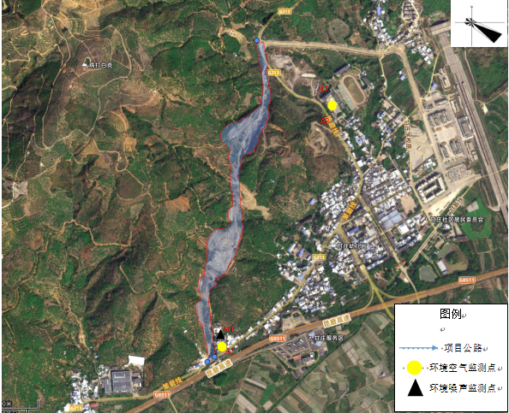
A2
N3
N2
A1
N1
图9.2-1 监测点位图

9.3环境监理

9.3.1环境监理结构和制度
施工期的环境监理由建设单位委托具有工程监理资质的单位，对设计文件及环境影响报告书中环境保护措施的落实情况进行工程环境监理。为了保证监理计划的执行，建设单位应在工程施工前与监理单位签订建设期的监理合同。
建设单位、环境监理单位以及相关方应明确责任，详见下表。
表9.3-1 环境监理相关方及其责任
责任相关方 | 单位名称 | 环境监理责任
建设单位 | 元江县交通运输局 | 1、委托环境监理单位，组织开展环境监理工作；  2、委托施工单位，并将环境监理要求的各项环保措施纳入与施工单位签订的施工合同条款中，并在建设过程中督促施工单位逐项落实。
环境监理单位 | 玉溪市交通监理咨询有限责任公司 | 1、成立相应的环境监理工作小组，并根据环评报告书中环境监理内容及项目建设实际情况，提出环境监理工作计划，报送环境保护局和建设单位。  2、根据环境监理工作小组的监理情况，编制每月监理报告，项目完工之后编制监理工作总报告，并将每月监理报告和总报告及时报送环境保护局和建设单位。
环境监理单位 | 环境监理单位内组织的环境监理工作小组 | 1、环境监理工作小组须按照环境监理工作计划内容，对建设项目施工现场组织定期巡查和监测，实地了解施工活动对周围环境的影响情况，发现问题及时与建设单位、施工单位及各有关部门联系，提出解决问题的建议并督促落实。
施工单位 | 云南建投第一建设有限公司 | 1、按照与建设单位签订的施工合同条款中有关环境监理要求的各项环保措施，逐项落实。

9.3.2环境监理计划
项目实施过程中，应由具有环境监理资质的单位对项目施工过程中出现的环境问题，按照评价文件，对施工单位的环保措施执行情况进行监理。施工期环境监理现场工作重点详见下表。

9.4环境保护竣工验收
本工程所有环保设施均应与主体工程同时设计、同时施工、同时投产，按建设项目竣工环境保护验收管理办法的相关规定，该项目竣工环境保护验收内容见表 9.4-1。

表9.4-1 竣工环境保护验收一览表
序号 | 验收主要内容 |  |  |  | 验收因子/范围 | 验收要求 | 执行标准
一 | 环保设施一览表 |  | 工程设计及环评确定的环保设施
一 | 措施内容 |  |  | 数 量 | —— | —— | ——
生态保护及恢复 | 施工期 | 沿线绿化及景观美化 |  | 沿线 | 验收因子：  水土流失、护坡、野生动植物保护、土地使用功能、迹地恢复及景观。  验收范围：  道路沿线300m范围内及临时用地区域。 | 无明显水土流失，满足水土保持要求，工程措施及生态恢复措施效果显著，土地使用功能恢复到位，路域景观恢复效果佳。路边绿化植树，恢复景观环境。 | 《公路建设项目环境影响评价规范（试行）》（JTJ005-96）中水力侵蚀强度分级指标
生态保护及恢复 | 施工期 | 施工场地、施工便道防护措施及植被恢复 |  | —— |  |  | 《公路建设项目环境影响评价规范（试行）》（JTJ005-96）中水力侵蚀强度分级指标
生态保护及恢复 | 施工期 | 施工期临时水保措施 |  | —— |  |  | 《公路建设项目环境影响评价规范（试行）》（JTJ005-96）中水力侵蚀强度分级指标
生态保护及恢复 | 施工期 | 施工期临时工程设施占地  的恢复情况 |  | —— |  |  | 《公路建设项目环境影响评价规范（试行）》（JTJ005-96）中水力侵蚀强度分级指标
噪声  防治 | 施工期 | 施工期噪声防护措施 |  | —— | 施工场地 | 施工期噪声防护措施提供照片和视频材料 | 执行《建筑施工场界环境噪声排放标准》（GB 12523-2025）
噪声  防治 | 营运期 | 禁鸣、限速标志警示牌及跟踪监测预留费用 |  | —— | 验收因子：  交通噪声（LAeq）  验收范围：  道路沿线200之内的声环境敏感点 | 满足《建筑施工场界噪声限值》，符合功能区标准。 | 《建筑施工噪声排放标准》（GB 12523-2025）分类标准；符合《声环境质量标准》（GB 3096－2008）2类、4a类标准。
地表水污染防治 | 施工期 | 施工车辆清洗、施工生产废水沉淀池 |  | 1处 | 验收因子：  COD、BOD₅、SS和石油类  验收范围：  服务设施污水处理设施及沿线水体水质。 | 路域水环境质量不受影响。 | 不外排
地表水污染防治 | 营运期 | 道路排水系统，确保排水系统畅通 |  | —— | 路线沿线排水系统 | 满足排水系统畅通要求 | /
固体废弃物 | 施工期 | 垃圾箱 |  | 2个 | —— | 委托环卫部门清运 | /
固体废弃物 | 施工期 | 弃渣场建筑垃圾 |  | / | —— | 委托有资质单位清运 | /
环境空气 | 施工期 | 弃渣场洒水降尘、覆盖防尘、植被恢复等；路段施工设置硬质围挡、采用喷淋等措施、对施工现场的物料堆放场所采用密闭式防尘网遮盖等措施，对土石方、建筑垃圾及时清运并进行资源化处理；  对开挖后暂时不能开工可能产生扬尘污染的建设用地，建设单位应当对裸露地面进行覆盖，超过3个月的，应当进行绿化、铺装或者遮盖等。 |  | / | 弃渣场、路段施工 | 满足《大气污染物综合排放标准》（GB 16297-96）中的无组织排放监控浓度限值，符合环境空气功能区要求。 | 满足《大气污染物综合排放标准》（GB 16297-96）中的无组织排放监控浓度限值，符合环境空气功能区要求。
环境空气 | 营运期 | 车辆尾气 |  | / | 加强管理，种植树木，定  期对路面进行清扫 | / | /
地下水 | 施工期 | / |  |  | 避免工程建设对地下水产生影响
环境风险 | 营运期 | 径流收集系统及沉砂事故应急池 |  | / | 避免工程建设产生影响
环境风险 | 营运期 | 应急预案编制 |  | /
环境风险 | 营运期 | 应急抢救设备和器材 |  | 1处
环境监理 |  | 施工期环境监理报告 |  |  | -- | -- | --

10 评价结论

10.1产业政策符合性
本项目不属于国家发展和改革委员会第9号文件《产业结构调整指导目录（2024年版）》中鼓励、淘汰和限制类项目，属于允许类项目。元江县发展和改革局于2024年10月31日出具了《关于元江火车站站前广场配套道路5号路建设项目立项的通知》（元发改〔2024〕88号），同意项目立项。元江哈尼族彝族傣族自治县交通运输局委托云南平捷工程设计咨询有限公司编制完成了《元江火车站站前广场配套道路5号路建设项目可行性研究报告》，并于2024年12月4日取得元江县发展和改革局出具的《关于元江火车站站前广场配套道路5号路建设项目可行性研究报告的批复》（元发改〔2024〕89号）。同意项目建设。因此，项目建设符合国家相关产业政策。

10.2环境现状
10.2.1生态环境现状
（1）工程临时占地包括施工作业区等。临时占地主要涉及荒山、果园、老路等，占用面积很小，且项目建成后临时用地使用黑麦草等进行植被恢复，临时占地对土地利用影响很小。
（2）本项目的实施对周边的植被影响有限，不会造成评价区区域植被类型的消失和植被的格局发生大的改变。工程建设将造成评价区内植被面积的减少，但并不会造成评价区任何一种植被类型的消失。
（3）拟建公路建设不会对评价区动物种群数量和分布造成大的不利影响。
10.2.2地表水环境现状
根据《元江县2024年环境质量状况（简报）》（玉溪市生态环境局元江分局，2025年1月13日），甘庄河箐门口断面：2024年水质综合评价为Ⅱ类，水质符合功能区划要求；甘庄河收费站断面（甘庄立交）：2024年水质综合评价为Ⅴ类，超标因子氨氮（0.7倍），水质不符合功能区划要求；甘庄河二塘桥断面：2024年水质综合评价Ⅲ类，水质符合功能区划要求；2024年甘庄河河流整体评价Ⅲ类，水质状况良好，水质符合功能区划要求。
10.2.3环境空气现状
根据2024年元江县环境空气质量自动监测数据，元江县环境空气PM10、PM2.5、SO2、NO2、CO、O3六项污染物均满足《环境空气质量标准》（GB3095-2026）过渡阶段浓度限值二级标准。因此，项目所在区域属于环境空气质量达标区。
10.2.4环境空气现状
根据2025年12月27日至12月29日，建设单位委托云南长源检测技术有限公司对项目沿线评价范围内敏感点声环境现状进行了监测，同时对拟建道路与现状道路交叉的道路现状交通噪声进行了监测。项目敏感目标声环境现状昼间、夜间均能满足《声环境质量标准》（GB 3096-2008）2类；项目交通噪声声环境现状昼间、夜间均能满足《声环境质量标准》（GB 3096-2008）4a类标准。

10.3主要环境影响评价结论

10.3.1环境噪声环境影响评价结论
（1）施工期
施工机械噪声值一般在65~92dB（A）之间，由工程分析，项目施工过程中，通过采取合理布局施工现场、合理安排施工时间、采用降噪作业方式、合理安排运输路线和时间、加强施工管理等措施，加之施工期间机械设备噪声影响只是暂时的且声源不是固定的，随施工期的结束而消失，因此，只要施工单位文明施工，产生的噪声对外环境影响小。
（2）营运期
本评价建议采取以下措施：
①噪声防护应首先从源头控制，削减噪声源强。在保证安全情况下，优化线形、降低纵坡，保持路面平整，减少车辆爬坡时的噪声级增量；部分噪声预测值超标路段通过加强管理降低噪声源强。
②根据敏感点的预测结果，考虑到区域发展，道路两侧敏感点也会发生相应的变化，环评对营运中期预测超标的敏感点采取噪声防治措施，远期超标的敏感目标加强营运期噪声监测，如噪声超标，采取相应的预留措施。
③加强交通管理，严格执行限速和禁止超载等交通规则，在通过人口密
度较大的居民区及学校附近设置禁鸣标志，以减少交通噪声扰民问题；
④加强市政路沿线的声环境质量的环境监测工作，对噪声敏感目标实施
噪声跟踪监测制度，根据因交通量增大引起的声环境影响程度，及时采取相应的减缓措施；
⑤加强道路两侧绿化。

10.3.2环境空气影响评价结论
（1）施工期
施工期对环境空气的主要影响为施工扬尘，施工作业面要采取防尘抑尘措施，对已完成的并可能产生扬尘污染的作业面，要采取洒水或喷雾等防尘措施。对土石方、建筑垃圾能够回填利用的及时回填，无法利用的及时清运至弃渣场。在施工工地内堆放水泥、灰土、砂石、建筑土方等易产生扬尘的粉状、粒状和块状建筑材料的，应按照“粉状入仓、块状入棚”的原则，采取封闭或者遮盖等防尘措施，现场搅拌混凝土、砂浆等建筑材料的，物料落料点应采取湿法除尘、收尘等措施；运输物料、渣土的车辆应采用密闭或其他措施防止物料遗撒造成扬尘污染。施工路段及施工便道应适时洒水，减轻扬尘污染等。
（2）营运期
①在道路两侧，特别是关心点临路较近的路段附近多植树、植灌木、种草，绿化，这样既可净化吸收车辆尾气中的污染物，又可美化环境和改善道路沿线景观。
②加强组织管理，对上路车辆进行检查，禁止车况差、超载、遮盖不严容易洒落的车辆上路。
③加强路面养护和清洁，维护良好的路况，保证汽车在良好的路况下行驶，减少扬尘和尾气污染。加强对城市道路沿线绿化的养护，维护绿化的减污功能。

10.3.3水环境影响分析结论
施工场地生产废水、混凝土拌和场含SS的碱性废水等直接排放，将会导致水体的泥沙、石油类等污染物含量增加，对水体产生污染影响。本环评建议在生活营地单独设置生活污水沉淀池1个，容积设置为5m³。项目施工过程中生活营地设置沉淀池，生活废水经沉淀处理后，回用于场地洒水抑尘，不外排，对地表水环境影响小。①在施工场地布置沉淀池，对混凝土拌和、预制过程中产生的含SS的碱性废水进行收集处理。②不得在跨越水体的河流管理范围内设置任何弃渣场地、料场及施工场地、施工营地。施工营地时应尽量租用当地民房，生活污水利用现有设施处理，若确实需要建设施工临时住房，施工生活营地选址应距河流岸边300m远，可采取设置化粪池进行收集处理，经处理后做农肥使用，严禁外排。
项目建成营运后，路面污染物随路面径流进入附近水体造成污染，其主要影响因素为：pH、SS、石油类，通过加强管理，减少随初期雨水冲刷而进入到路面径流污水中的SS和石油类等污染物量，总体上影响轻微。

10.3.4固体废物处置及影响分析结论
主要为施工期固废，运送散装建筑材料的车辆，用篷布遮盖，以防物料洒落；本工程产生的弃渣运至项目规划的弃渣场堆放处理；项目内产生的拆迁建筑垃圾及废弃建筑材料经分拣、剔除后，废钢材等可以回收利用的，集中收集后外售综合利用；砖石、混凝土不可回收利用的，应妥善保管，优先供周边地区修补乡村道路或建筑使用，无法利用时运至政府指定地点堆存，在运输过程中为防止建筑垃圾沿路泼洒，应对运输车辆加盖篷布等，施工期固废对环境影响小。

10.3.5生态环境影响分析结论
项目施工期采取了避让措施、减缓措施和水土保持防治措施。营运期加强沿线绿化恢复，做到公路绿化与现有自然景观协调，避免选用外来物种进行该路段边坡绿化。项目建设对区域生态环境采取环评提出的措施后，环境影响可以接受。

10.3.6社会影响评价结论
本工程项目的建设，在建设征地、部分拆迁、公路建设等方面对沿线居民的生产、生活产生一定程度的不利影响，通过对施工方式的精心组织及合理安排，施工期间的社会影响问题可以减轻，对周边的环境影响较小。
建设项目完成后，将改善周边区域的交通状况，使周边区域的人流、物流运输更加迅捷，对改善该地区的面貌起到一个积极作用，区域交通条件的改变，会给影响区人民带来更多的就业和发展机会，改变现在的投资环境，促进沿线生活水平的提高，为元江甘庄街道的发展建设提供动力，对区域内居民生活质量的提高产生有利的影响。
10.3.7环境风险影响评价结论
本公路不涉及跨越水体，工程距离较短，不是主要的危化品运输路线，根据风险分析，环境风险较小。

10.4公众参与
本公司成立了项目组，组织踏勘了项目场址，考察了项目周围地区的环境状况，收集了项目相关资料，于2025年1月21日在“玉溪高古楼”网站上进行了第一次环境信息公示（公示网站链接：https://www.gaogulou.com/thread-1840681-1-1.html）。公示的主要内容包括①项目概况，②建设单位名称及联系方式，③环境影响报告书编制单位的名称，④征求公众意见的主要事项，⑤公众意见表的网络链接，⑥提交公众意见表的方式和途径。

10.5评价总结论
本次元江火车站站前广场配套道路5号路建设项目位于元江县甘庄街道，作为连接元江站与城市交通网络的关键纽带，对于提升元江站的交通疏解能力起着至关重要的作用，而且本项目的建设有利于加强元江火车站铁路货运站与甘庄工业园区的衔接，增加物流运输能力，且G213线甘庄段道路穿越集镇核心区，交通安全隐患突出，对集镇居民影响较大，项目起、止点与G213相接，本项目的建设能提高国道213交通承载能力，并减轻集镇交通管理压力，且该项目已列入《元江县的“十四五”综合交通运输发展规划》，属于县级改移新建交通建设项目。
元江县发展和改革局于2024年10月31日出具了《关于元江火车站站前广场配套道路5号路建设项目立项的通知》（元发改〔2024〕88号），同意项目立项。元江哈尼族彝族傣族自治县交通运输局委托云南平捷工程设计咨询有限公司编制完成了《元江火车站站前广场配套道路5号路建设项目可行性研究报告》，并于2024年12月4日取得元江县发展和改革局出具的《关于元江火车站站前广场配套道路5号路建设项目可行性研究报告的批复》（元发改〔2024〕89号）。项目于2025年5月编制完成了《元江火车站站前广场配套道路5号路建设项目一阶段初步设计》，并于2025年9月1日取得了元江哈尼族彝族傣族自治县交通运输局《关于元江火车站站前广场配套道路5号路建设项目一阶段初步设计及概算的批复》（元交运发〔2025〕34号）。
本次评价对工程施工期和营运期可能产生的环境影响进行了全面的分析和评价，提出了针对性且具有可操作性的措施和建议。虽然本工程开发建设和运营将会对沿线生态环境、水环境、声环境及环境空气产生一定的不利影响，但只要落实本报告提出的减缓措施和保护措施，环保措施技术经济满足长期稳定达标和生态保护的要求，认真完成对敏感路段施工期的保护措施及营运期景观设计、生态恢复、警示牌、告示牌、路面径流收集、防撞墩、防撞护栏、事故沉淀池等措施；落实环保设施与主体工程建设的“三同时”制度，所产生的不利影响可以得到有效控制，并降至环境能接受的最低程度。
综上，本评价认为，本项目在落实本报告书提出的环境保护措施和建议后，从环境保护的技术角度，项目建设可行。

